ФЕДЕРАЛЬНОЕ КАЗНАЧЕЙСТВО (КАЗНАЧЕЙСТВО РОССИИ)
УТВЕРЖДАЮ
От Федерального казначейства
_________________/__________
« » 2020г.

Государственная интегрированная информационная система управления общественными финансами «Электронный бюджет»

Единый портал бюджетной системы Российской Федерации

Руководство работников (представителей) участников системы «Электронный бюджет» по работе с единым порталом бюджетной системы Российской Федерации

Формированию и размещению информации
на едином портале
финансовыми органами субъектов Российской Федерации

Лист утверждения

Код документа: 30275697.20.12,00.ЭБ26.004-01.03 1 (4)-ЛУ
Государственный контракт № ФКУ0013/01/2019/ИС от 24.01.2019
Период 2

СОГЛАСОВАНО |  | СОГЛАСОВАНО
От Федерального казенного учреждения «Центр по обеспечению деятельности Казначейства России |  | От ООО «НПО «Криста»  Генеральный директор
__________________/_________ |  | Ю.А. Черных
« » 2020г. |  | « » 2020г.

ФЕДЕРАЛЬНОЕ КАЗНАЧЕЙСТВО (КАЗНАЧЕЙСТВО РОССИИ)
УТВЕРЖДЕН
30275697.20.12,00.ЭБ26.004-01.03 1 (4)

Государственная интегрированная информационная система управления общественными финансами «Электронный бюджет»

Единый портал бюджетной системы Российской Федерации

Руководство работников (представителей) участников системы «Электронный бюджет» по работе с единым порталом бюджетной системы Российской Федерации

Формированию и размещению информации
на едином портале
финансовыми органами субъектов Российской Федерации

Код документа: 30275697.20.12,00.ЭБ26.004-01.03 1 (4)

Листов: 372

Аннотация
Настоящий документ Руководство работников (представителей) участников системы «Электронный бюджет» по работе с подсистемой (компонентом, модулем) системы «Электронный бюджет» по формированию и размещению информации на едином портале финансовыми органами субъектов Российской Федерации,» (далее - Руководство пользователя) содержит сведения, необходимые для работы по формированию и размещению информации на едином портале государственной интегрированной информационной системы управления общественными финансами «Электронный бюджет» во исполнение требований приказа Минфина России от 28.12.2016 № 243н «О составе и порядке размещения и предоставления информации на едином портале» (далее - приказ от 28.12.2016 № 243н) пользователями финансовых органов субъектов Российской Федерации (далее - пользователи).
Документ разработан в соответствии с ГК № ФКУ0013/01/2019/ИС от 24.01.2019 в части реализации доработок Периода 2.

Содержание
1 Общие положения 25
1.1 Регистрация пользователей 25
1.2 Вход в личный кабинет 25
1.3 Проверка назначенных полномочий пользователю в Системе согласования и управления доступом 26
2 Общие правила ведения электронных документов 27
2.1 Описание фильтр-папок 27
2.1.1 Фильтр-папка «Все документы» 27
2.1.2 Фильтр-папка «На формировании/На формировании (Мое)» 27
2.1.3 Фильтр-папка «На согласовании/На согласовании (Мое)» 28
2.1.4 Фильтр-папка «На утверждении/На утверждении (Мое)» 29
2.1.5 Фильтр-папка «Отклонен» 29
2.1.6 Фильтр-папка «На публикацию» 30
2.1.7 Фильтр-папка «Опубликованные» 30
2.1.8 Фильтр-папка «Архив» 31
2.1.9 Фильтр-папка «Снят с публикации» 31
3 Описание последовательности действий работника (представителя) участника системы «Электронный бюджет» 32
3.1 Заполнение формуляров 32
3.1.1 Формуляр «1.4 Информация о публично-правовом образовании» 32
3.1.2 Формуляр «2.3 Законодательные и иные НПА субъекта РФ, регулирующие бюджетные правоотношения» 36
3.1.3 Формуляр «2.5 Иные законодательные и НПА субъекта РФ» 44
3.1.4 Формуляр «2.7 Порядок взаимодействия финансовых органов субъектов Российской Федерации с субъектами контроля» 51
3.1.5 Формуляр «3.23 Порядок применения бюджетной классификации Российской Федерации в части, относящейся к бюджету субъекта РФ и бюджету ТГВБФ» 56
3.1.6 Формуляр «5.1. Информация о правилах, порядках и сроках составления проекта бюджета субъекта» 60
3.1.7 Формуляр «5.3 Прогноз социально-экономического развития и иные сведения, необходимые для составления проекта бюджета субъекта» 67
3.1.8 Формуляр «5.4 Порядок разработки и утверждения бюджетного прогноза на долгосрочный период» 70
3.1.9 Формуляр «5.12 Порядок формирования и использования бюджетных ассигнований дорожного фонда» 77
3.1.10 Формуляр «5.13 Порядок формирования и использования бюджетных ассигнований Инвестиционного фонда» 82
3.1.11 Формуляр «5.14 Структура и содержание закона о бюджете» 89
3.1.12 Формуляр «5.15 Порядок рассмотрения и утверждения закона о бюджете» 92
3.1.13 Формуляр «5.16 Документы и материалы, представляемые в законодательный (представительный) орган одновременно с проектом закона о бюджете» 99
3.1.14 Формуляр «5.21 Порядок исполнения бюджета по расходам и по источникам финансирования» 104
3.1.15 Формуляр «5.22 Основы кассового обслуживания исполнения бюджетов» 109
3.1.16 Формуляр «5.23 – 5.24 Информация об органах и руководителях органов, обеспечивающих и организующих исполнение бюджетов» 114
3.1.17 Формуляр «5.25 Общая информация о качестве финансового менеджмента» 124
3.1.18 Формуляр «5.28 Порядок формирования и ведения сводной бюджетной росписи» 130
3.1.19 Формуляр «5.28 Порядок формирования и ведения бюджетных росписей» 141
3.1.20 Формуляр «5.28 Порядок составления, утверждения и ведения бюджетных смет казенных учреждений» 148
3.1.21 Формуляр «5.28 Порядок составления и утверждения плана финансово - хозяйственной деятельности бюджетных и автономных учреждений» 151
3.1.22 Формуляр «5.29 Порядок формирования государственных заданий на оказание государственных услуг и выполнение работ» 155
3.1.23 Формуляр «5.30 Порядок составления и ведения кассового плана» 166
3.1.24 Формуляр «6.6 Информация о детализации финансовой отчетности» 176
3.1.25 Формуляр «6.12 Порядок и сроки составления, внешней проверки, рассмотрения и утверждения бюджетной отчетности бюджетов, органы, осуществляющие проведение внешней поверки» 182
3.1.26 Формуляр «6.13 Планы и результаты внешних проверок бюджетной отчетности» (не заполняется с 22.04.2019) 189
3.1.27 Формуляр «6.14 Информация о заключении органа внешнего государственного контроля на отчет об исполнении бюджета» 194
3.1.28 Формуляр «7.5 Информация о правилах и порядках финансового обеспечения государственных учреждений» 198
3.1.29 Формуляр «7.11 Порядок формирования региональных перечней государственных (муниципальных) услуг и работ» 202
3.1.30 Формуляр «7.12 Информация о порядках осуществления бюджетных инвестиций и предоставления субсидий» 206
3.1.31 Формуляр «7.13 Информация о порядках финансового обеспечения осуществления закупок товаров, работ, услуг для обеспечения государственных нужд» (не заполняется с 22.04.2019) 215
3.1.32 Формуляр «7.15 Информация по формам и условиям предоставления межбюджетных трансфертов бюджетам» 221
3.1.33 Формуляр «7.20 Порядок использования бюджетных ассигнований резервного фонда» 229
3.1.34 Формуляр «8.2 Информация о видах доходов бюджетов, нормативах отчислений доходов в бюджеты» 241
3.1.35 Формуляр «9.5 Состав программы государственных внешних заимствований и программы государственных внутренних заимствований» 252
3.1.36 Формуляр «9.6 Состав программы государственных гарантий субъекта» 256
3.1.37 Формуляр «10.3 Порядок осуществления полномочий органами внешнего государственного финансового контроля по внешнему государственному финансовому контролю» 260
3.1.38 Формуляр «10.3 Порядок осуществления полномочий органами внутреннего государственного финансового контроля по внутреннему государственному финансовому контролю» 265
3.1.39 Формуляр «10.6 Порядок исполнения решения о применении бюджетных мер принуждения субъекта» 270
3.1.40 Формуляр «12.1 Информация о текущих событиях в сфере управления государственными финансами публично-правового образования» 276
3.1.41 Формуляр «Уведомление о самостоятельном формировании информации». 279
3.2 Формирование листа согласования 282
3.3 Порядок согласования заявки на размещение информации 283
3.4 Порядок утверждения заявки на размещение информации 285
3.5 Размещение и публикация информации на едином портале 287
3.6 Управление маршрутом согласования 288
3.7 Депубликация формуляров 290
3.7.1 Заявка на снятие информации с публикации 290
3.7.2 Утверждение заявки на снятие информации с публикации 292
3.7.3 Уведомление о снятии информации с публикации 293
4 Описание действий работника в случае аварийных ситуаций 296
4.1 Действия пользователя в случае появления ошибок, вызванных длительным бездействием сеанса ППО в ЛК ЭБ 296
4.1.1 Очистка данных в Internet Explorer 297
4.1.2 Очистка данных в Google Chrome 297
4.1.3 Очистка данных в Mozilla Firefox 298
4.2 Действия в случае отказа работы Системы 299
5 Рекомендации по освоению 300
Приложение 1 301

Перечень таблиц
Данный документ таблиц не содержит.

Перечень рисунков
Рисунок 1 – Личный кабинет системы «Электронный бюджет» 25
Рисунок 2 – Проверка полномочий 26
Рисунок 3 - Фильтр - папки «Все документы» 27
Рисунок 4 - Фильтр-папка «На формировании (Мое)» 28
Рисунок 6 - Фильтр-папка «На утверждении (Мое)» 29
Рисунок 8 - Фильтр - папка «На публикацию» 30
Рисунок 9 - Фильтр – папка «Опубликованные» 30
Рисунок 10 - Фильтр - папка «Архив» 31
Рисунок 11 - Фильтр-папка «Снят с публикации» 31
Рисунок 12 – Пункт меню «1.4 Информация о публично-правовом образовании» 32
Рисунок 13 – Формуляр для заполнения 33
Рисунок 14 – Форма «Добавление вложения» 35
Рисунок 15 – Пункт меню «2.3 Законодательные и иные НПА субъекта РФ, регулирующие бюджетные правоотношения» 36
Рисунок 17 – Форма «Добавление вложения» 41
Рисунок 18 – Пункт меню «2.3 Законодательные и иные НПА субъекта РФ, регулирующие бюджетные правоотношения» 42
Рисунок 19 – Выбор документа в статусе «Опубликован» 42
Рисунок 20 – Документ в статусе «Черновик» 42
Рисунок 21 – Смена статуса акта 43
Рисунок 22 – Пункт меню «2.5 Иные законодательные и НПА субъекта РФ» 44
Рисунок 23 – Формуляр для заполнения 45
Рисунок 24 – Форма «Добавление вложения» 48
Рисунок 25 – Пункт меню «2.5 Иные законодательные и НПА субъекта РФ» 49
Рисунок 26 – Выбор документа в статусе «Опубликован» 49
Рисунок 27 – Документ в статусе «Черновик» 49
Рисунок 28 – Смена статуса акта 50
Рисунок 29 – Пункт меню «2.7. Порядок взаимодействия финансовых органов субъектов Российской Федерации с субъектами контроля» 52
Рисунок 30 – Формуляр для заполнения 52
Рисунок 31 – Форма «Добавление вложения» 54
Рисунок 32 – Пункт меню «3.23 Порядок применения бюджетной классификации Российской Федерации в части, относящейся к бюджету субъекта РФ и бюджету ТГВБФ» 56
Рисунок 33 – Формуляр для заполнения 57
Рисунок 34 – Форма «Добавление вложения» 59
Рисунок 35 – Пункт меню «5.1 Информация о правилах, порядках и сроках составления проекта бюджета субъекта» 61
Рисунок 36 – Формуляр для заполнения 62
Рисунок 37 – «Наименование органа, принявшего акт» (в именительном падеже) 63
Рисунок 38 – «Наименование органа, принявшего акт» (в родительном падеже) 64
Рисунок 39 – Форма «Добавление записи» 65
Рисунок 40 – «Наименование раздела» 65
Рисунок 41 – «Содержание раздела» 66
Рисунок 42 – Пункт меню «5.3 Прогноз социально-экономического развития и иные сведения, необходимые для составления проекта бюджета субъекта» 68
Рисунок 43 – Формуляр для заполнения 68
Рисунок 44 – Пункт меню «5.4 Порядок разработки и утверждения бюджетного прогноза на долгосрочный период» 70
Рисунок 45 – Формуляр для заполнения 71
Рисунок 46 – «Наименование органа, принявшего акт» (в именительном падеже) 72
Рисунок 47 – «Наименование органа, принявшего акт» (в родительном падеже) 72
Рисунок 48 – Форма «Добавление записи» 73
Рисунок 49 – «Наименование раздела» 74
Рисунок 50 – «Содержание раздела» 75
Рисунок 51 – Форма «Добавление вложения» 76
Рисунок 52 – Пункт меню «5.12 Порядок формирования и использования бюджетных ассигнований дорожного фонда» 77
Рисунок 53 – Формуляр для заполнения 78
Рисунок 54 – «Наименование органа, принявшего акт» (в именительном падеже) 79
Рисунок 55 – «Наименование органа, принявшего акт» (в родительном падеже) 79
Рисунок 56 – Форма «Добавление записи» 80
Рисунок 57 – «Наименование раздела» 80
Рисунок 58 – «Содержание раздела» в случае отсутствия в порядке формирования и использования бюджетных ассигнований дорожного фонда разделов 81
Рисунок 59 – «Содержание раздела» в случае наличия в порядке формирования и использования бюджетных ассигнований дорожного фонда разделов 82
Рисунок 60 – Пункт меню «5.13 Порядок формирования и использования бюджетных ассигнований Инвестиционного фонда» 83
Рисунок 61 – Формуляр для заполнения 84
Рисунок 62 – «Наименование органа, принявшего акт» (в именительном падеже) 85
Рисунок 63 – «Наименование органа, принявшего акт» (в родительном падеже) 85
Рисунок 64 – Форма «Добавление записи» 86
Рисунок 65 – «Наименование раздела» 87
Рисунок 66 – «Содержание раздела» в случае отсутствия в порядке формирования и использования бюджетных ассигнований Инвестиционного фонда разделов 87
Рисунок 67 – «Содержание раздела» в случае наличия в порядке формирования и использования бюджетных ассигнований Инвестиционного фонда разделов 88
Рисунок 68 – Пункт меню «5.14 Структура и содержание закона о бюджете» 89
Рисунок 69 – Формуляр для заполнения 90
Рисунок 70 – «Наименование органа, принявшего акт» (в именительном падеже) 91
Рисунок 71 – «Наименование органа, принявшего акт» (в родительном падеже) 91
Рисунок 72 – Пункт меню «5.15 Порядок рассмотрения и утверждения закона о бюджете» 92
Рисунок 73 – Формуляр для заполнения 93
Рисунок 74 – Раздел «Реквизиты акта, устанавливающего порядок рассмотрения и утверждения закона о бюджете» 93
Рисунок 75 – Раздел «Информация о порядке внесения проекта закона о бюджете» 94
Рисунок 76 – Раздел «Информация о рассмотрении и утверждении закона о бюджете» 95
Рисунок 77 – Форма «Добавление записи» 97
Рисунок 78 – Раздел «Информация о порядке подписания закона о бюджете» 98
Рисунок 79 – Пункт меню «5.16 Документы и материалы, представляемые в законодательный (представительный) орган одновременно с проектом закона о бюджете» 99
Рисунок 80 – Формуляр для заполнения 100
Рисунок 81 – «Наименование органа, принявшего акт» (в именительном падеже) 101
Рисунок 82 – «Наименование органа, принявшего акт» (в родительном падеже) 101
Рисунок 83 – «Наименование органа, принявшего акт» (в именительном падеже) 103
Рисунок 84 – «Наименование органа, принявшего акт» (в родительном падеже) 103
Рисунок 85 – Пункт меню «5.21 Порядок исполнения бюджета по расходам и по источникам финансирования» 104
Рисунок 86 – Формуляр для заполнения 105
Рисунок 87 – Форма «Добавление записи» 106
Рисунок 88 – «Наименование органа, принявшего акт» (в именительном падеже) 107
Рисунок 89 – «Наименование органа, принявшего акт» (в родительном падеже) 107
Рисунок 90 – Форма «Добавление записи» 108
Рисунок 91 – Пункт меню «5.22 Основы кассового обслуживания исполнения бюджетов» 110
Рисунок 92 – Формуляр для заполнения 110
Рисунок 93 – Форма «Добавление записи» 112
Рисунок 94 – Форма «Добавление записи» 113
Рисунок 95 – Пункт меню «5.23 – 5.24 Информация об органах и руководителях органов, обеспечивающих и организующих исполнение бюджетов» 115
Рисунок 96 – Формуляр для заполнения 115
Рисунок 97 – Раздел «Информация о финансовом органе» 116
Рисунок 98 – Форма «Добавление вложения» 119
Рисунок 99 – Раздел «Информация о высшем исполнительном органе» 120
Рисунок 100 – Форма «Добавление вложения» 123
Рисунок 101 – Пункт меню «5.25 Общая информация о качестве финансового менеджмента» 124
Рисунок 102 – Формуляр для заполнения 125
Рисунок 103 – Форма «Добавление записи» 126
Рисунок 104 – Формуляр для заполнения 128
Рисунок 105 – Пункт меню «5.28 порядок формирования и ведения сводной бюджетной росписи» 130
Рисунок 106 – Формуляр для заполнения 131
Рисунок 107 – Форма «Добавление вложения» 133
Рисунок 108 – Раздел «Детализация показателей сводной бюджетной росписи» 134
Рисунок 109 – Раздел «Порядок формирования сводной бюджетной росписи» 137
Рисунок 110 – Раздел «Порядок ведения сводной бюджетной росписи» 139
Рисунок 112 – Формуляр для заполнения 142
Рисунок 113 – Форма «Добавление вложения» 144
Рисунок 114 – Раздел «Детализация показателей бюджетных росписей» 145
Рисунок 115 – Раздел «Порядок формирования и ведения бюджетных росписей» 147
Рисунок 116 – Пункт меню «5.28 Порядок формирования и ведения бюджетных росписей» 149
Рисунок 117 – Формуляр для заполнения 149
Рисунок 118 – Форма «Добавление вложения» 151
Рисунок 119 – Пункт меню «5.28 Порядок формирования и ведения сводной бюджетной росписи» 152
Рисунок 120 – Формуляр для заполнения 153
Рисунок 121 – Форма «Добавление вложения» 155
Рисунок 122 – Пункт меню «5.29 Порядок формирования государственных заданий на оказание государственных услуг и выполнение работ» 156
Рисунок 123 – Формуляр для заполнения 156
Рисунок 124 – Форма «Добавление вложения» 159
Рисунок 125 – Раздел «Формирование государственного задания» 159
Рисунок 126 – Раздел «Утверждение государственного задания» 160
Рисунок 127 – Раздел «Ведение реестра государственных заданий» 161
Рисунок 128 – Раздел «Финансовое обеспечение выполнения государственного задания» 163
Рисунок 129 – Раздел «Контроль за выполнением государственного задания» 164
Рисунок 130 – Раздел «Требования к отчетности об исполнении государственного задания» 165
Рисунок 131 – Пункт меню «5.30 Порядок составления и ведения кассового плана» 167
Рисунок 132 – Формуляр для заполнения 167
Рисунок 133 – Форма «Добавление вложения» 169
Рисунок 134 – Вкладка «Предоставление сведений для формирования кассового плана» 170
Рисунок 135 – Раздел «Составление и утверждение кассового плана» 171
Рисунок 136 – Форма «Добавление записи» 174
Рисунок 137 – Раздел «Исполнение кассового плана» 175
Рисунок 138 – Пункт меню «6.6 Информация о детализации финансовой отчетности» 177
Рисунок 139 – Формуляр для заполнения 177
Рисунок 140 – Форма «Добавление записи» 178
Рисунок 141 – «Наименование органа, принявшего акт» (в именительном падеже) 179
Рисунок 142 – «Наименование органа, принявшего акт» (в родительном падеже) 179
Рисунок 143 – Форма «Добавление записи» 180
Рисунок 145 – Форма «Добавление вложения» 182
Рисунок 147 – Формуляр для заполнения 184
Рисунок 148 – Форма «Добавление записи» 184
Рисунок 149 – Форма «Добавление вложения» 186
Рисунок 150 – Раздел «Подготовка бюджетной отчетности» 186
Рисунок 151 – Раздел «Подготовка и представление сводной бюджетной отчетности» 187
Рисунок 152 – Раздел «Составление и представление бюджетной отчетности» 187
Рисунок 153 – Раздел «Утверждение отчета об исполнении бюджета» 188
Рисунок 154 – Раздел «Внешняя проверка бюджетной отчетности» 188
Рисунок 155 – Раздел «Рассмотрение и утверждение бюджетной отчетности» 189
Рисунок 156 – Пункт меню «6.13 Планы и результаты внешних проверок бюджетной отчетности» 190
Рисунок 157 – Формуляр для заполнения 190
Рисунок 158 – Форма «Добавление записи» 192
Рисунок 159 – Пункт меню «6.14 Информация о заключении органа внешнего государственного контроля на отчет об исполнении бюджета» 194
Рисунок 160 – Формуляр для заполнения 195
Рисунок 161 – Форма «Добавление записи» 196
Рисунок 162 – Форма «Добавление вложения» 198
Рисунок 163 – Пункт меню «7.5 Информация о правилах и порядках финансового обеспечения государственных учреждений» 199
Рисунок 164 – Формуляр для заполнения 200
Рисунок 165 – Форма «Добавление записи» 200
Рисунок 166 – Пункт меню «7.11 Порядок формирования региональных перечней государственных (муниципальных) услуг и работ» 203
Рисунок 167 – Формуляр для заполнения 203
Рисунок 168 – Форма «Добавление вложения» 205
Рисунок 169 – Пункт меню «7.12 Информация о порядках осуществления бюджетных инвестиций и предоставления субсидий» 206
Рисунок 170 – Формуляр для заполнения 207
Рисунок 171 – Вкладка «Бюджетные инвестиции, предоставляемые в соответствии со статьей 79 БК РФ» 208
Рисунок 172 – Форма «Добавление записи» 208
Рисунок 173 – Вкладка «Субсидии БУ и АУ, ГУП на капитальные вложения в объект государственной собственности в соответствии со статьей 78.2 БК РФ» 209
Рисунок 174 – Форма «Добавление записи» 210
Рисунок 175 – Вкладка «Субсидии на софинансирование капитальных вложений в объекты муниципальной собственности, которые осуществляются из местных бюджетов (ст. 79.1 БК РФ)» 211
Рисунок 176 – Форма «Добавление записи» 212
Рисунок 177 – Вкладка «Бюджетные инвестиции ЮЛ, не являющимся государственными или муниципальными учреждениями и ГУП или МУП в соответствии со статьей 80 БК РФ» 213
Рисунок 178 – Форма «Добавление записи» 214
Рисунок 179 – Пункт меню «7.13 Информация о порядках финансового обеспечения осуществления закупок товаров, работ, услуг для обеспечения государственных нужд» 216
Рисунок 180 – Формуляр для заполнения 216
Рисунок 181 – Форма «Добавление записи» 217
Рисунок 182 – Форма «Добавление записи» 219
Рисунок 183 – Пункт меню «7.15 Информация по формам и условиям предоставления межбюджетных трансфертов бюджетам» 221
Рисунок 184 – Формуляр для заполнения 222
Рисунок 185 – Форма «Добавление вложения» 224
Рисунок 186 – Раздел «Дотации» 225
Рисунок 187 – Раздел «Субсидии» 226
Рисунок 188 – Раздел «Субвенции» 227
Рисунок 189 – Раздел «Иные межбюджетные трансферты» 228
Рисунок 190 – Пункт меню «7.20 Порядок использования бюджетных ассигнований резервного фонда» 229
Рисунок 191 – Формуляр для заполнения 230
Рисунок 192 – Вкладка «Резервный фонд высшего исполнительного органа государственной власти субъекта» 231
Рисунок 193 – Форма «Добавление записи» 233
Рисунок 194 – Форма «Добавление вложения» 235
Рисунок 195 – Вкладка «Резервный фонд высшего исполнительного органа государственной власти субъекта по предупреждению и ликвидации ЧС и последствий стихийных бедствий» 236
Рисунок 196 – Форма «Добавление записи» 238
Рисунок 197 – Форма «Добавление вложения» 240
Рисунок 198 – Пункт меню «8.2 Информация о видах доходов бюджетов, нормативах отчислений доходов в бюджеты» 241
Рисунок 199 – Формуляр для заполнения 242
Рисунок 200 – Раздел «Нормативы отчислений налоговых доходов» 243
Рисунок 201 – Форма «Добавление записи» 244
Рисунок 202 – Форма «Добавление записи» 245
Рисунок 203 – Форма «Добавления вложения» 247
Рисунок 204 – Раздел «Нормативы отчислений неналоговых доходов» 247
Рисунок 205 – Форма «Добавление записи» 248
Рисунок 206 – Форма «Добавление записи» 250
Рисунок 208 – Пункт меню «9.5 Состав программы государственных внешних заимствований и программы государственных внутренних заимствований» 252
Рисунок 209 – Формуляр для заполнения 253
Рисунок 211 – Пункт меню «9.6 Состав программы государственных гарантий субъекта» 257
Рисунок 212 – Формуляр для заполнения 257
Рисунок 213 – Форма «Добавление вложения» 259
Рисунок 214 – Пункт меню «10.3 Порядок осуществления полномочий органами внешнего государственного финансового контроля по внешнему государственному финансовому контролю» 260
Рисунок 215 – Формуляр для заполнения 261
Рисунок 216 – Форма «Добавление записи» 262
Рисунок 217 – Форма «Добавление вложения» 264
Рисунок 218 – Пункт меню «10.3 Порядок осуществления полномочий органами внутреннего государственного финансового контроля внутреннему государственному финансовому контролю» 265
Рисунок 219 – Формуляр для заполнения 266
Рисунок 220 – Форма «Добавление записи» 267
Рисунок 221 – Форма «Добавление вложения» 269
Рисунок 222 – Пункт меню «10.6 Порядок исполнения решения о применении бюджетных мер принуждения субъекта» 270
Рисунок 223 – Формуляр для заполнения 271
Рисунок 224 – «Наименование органа, принявшего акт» (в именительном падеже) 272
Рисунок 225 – «Наименование органа, принявшего акт» (в родительном падеже) 272
Рисунок 226 – Форма «Добавление записи» 273
Рисунок 227 – «Наименование раздела» 274
Рисунок 228 – «Содержание раздела» 275
Рисунок 229 – Пункт меню «12.1 Информация о текущих событиях в сфере управления государственными финансами публично-правового образования» 276
Рисунок 230 – Формуляр для заполнения 277
Рисунок 231 – Форма «Добавление вложения» 278
Рисунок 232 - «Уведомление о самостоятельном формировании » 279
Рисунок 233 - списковая форма «Уведомление о самостоятельном формировании информации» 280
Рисунок 235 – Сформировать лист согласования и передать на согласование 283
Рисунок 236 - На согласовании (Мое) 284
Рисунок 237 – Согласовать или отклонить 284
Рисунок 238 – Вернуть на доработку 285
Рисунок 239 - На утверждении (Мое) 286
Рисунок 240 – Вернуть на доработку 287
Рисунок 241 – «Заменить согласующего» 289
Рисунок 242 – «Заменить утверждающего» 290
Рисунок 243 – Кнопка «Создать заявку на снятие информации с публикации» 291
Рисунок 244 – Заявка на снятие информации с публикации 291
Рисунок 246 – Назначить утверждающего и передать на утверждение 292
Рисунок 247 - Заявка на снятие информации с публикации 292
Рисунок 248 – Кнопка «Утвердить» 293
Рисунок 249 – Форма «Утвердить» 293
Рисунок 250 – Уведомление о снятии информации с публикации 294
Рисунок 251 Кнопка – «Назначить утверждающего и передать на утверждение» 294
Рисунок 252 – Назначить утверждающего и передать на утверждение 295
Рисунок 253 – Уведомление о снятии информации с публикации 295
Рисунок 254 – Кнопка «Утвердить» 295
Рисунок 255 – Утвердить 296
Рисунок 256 – Макет страницы «Паспорт региона» 301
Рисунок 257 – Макет страницы «Бюджетное законодательство» 302
Рисунок 258 – Макет страницы «Порядок правила и сроки составления проектов бюджетов», витрина «Документы, необходимые для составления проекта бюджета» 303
Рисунок 259 – Макет страницы «Порядок правила и сроки составления проектов бюджетов», витрина «Прогноз социально-экономического развития и иные сведения, необходимые для составления проекта бюджета» 304
Рисунок 261 – Макет страницы «Порядок правила и сроки составления проектов бюджетов», витрина «Порядок составления проекта бюджета» 306
Рисунок 262 – Макет страницы «Порядок правила и сроки составления проектов бюджетов», витрина «Прогноз социально-экономического развития и иные сведения, необходимые для составления проекта бюджета» 307
Рисунок 263 – Макет страницы «Порядок разработки и утверждения бюджетного прогноза» 308
Рисунок 264 – Макет страницы «Дорожные фонды» 309
Рисунок 265 – Макет страницы «Инвестиционные фонды» 311
Рисунок 266 – Макет страницы «Информация о структуре закона о бюджете», витрина «Информация о структуре и содержании закона о бюджете» 312
Рисунок 267 – Макет страницы «Порядок рассмотрения и утверждения закона о бюджете», витрина «Закон о бюджете» 313
Рисунок 268 – Макет страницы «Порядок рассмотрения и утверждения закона о бюджете», витрина «Закон о внесении изменений» 314
Рисунок 269 – Макет страницы «Информация о структуре закона о бюджете», витрина «Информация о документах и материалах, предоставляемых одновременно с проектом закона о бюджете» 315
Рисунок 270 – Макет страницы «Основы исполнения бюджетов», витрина «Исполнение по источникам финансирования дефицита» 316
Рисунок 271 – Макет страницы «Основы исполнения бюджетов», витрина «Исполнение по расходам» 317
Рисунок 272 – Первый вариант макета страницы «Основы кассового обслуживания исполнения бюджета» 319
Рисунок 273 – Второй вариант макета страницы «Основы кассового обслуживания исполнения бюджета» 319
Рисунок 274 – Макет страницы «Паспорт региона» 320
Рисунок 275 – Первый вариант макета страницы «Оценка качества финансового менеджмента» 321
Рисунок 276 – Второй вариант макета страницы «Оценка качества финансового менеджмента» 322
Рисунок 277 – Третий вариант макета страницы «Оценка качества финансового менеджмента» 323
Рисунок 278 – Макет страницы «Порядок формирования и ведения СБР, БР, бюджетной сметы и ПФХД», витрина «Бюджетная смета» 324
Рисунок 279 – Макет страницы «Порядок формирования и ведения СБР, БР, бюджетной сметы и ПФХД», витрина «План финансово-хозяйственной деятельности» 326
Рисунок 280 – Первый вариант макета страницы «Порядок формирования государственных заданий на оказание государственных услуг и выполнение работ», витрина «Инфографика» 328
Рисунок 281 – Второй вариант макета страницы «Порядок формирования государственных заданий на оказание государственных услуг и выполнение работ», витрина «Инфографика» 329
Рисунок 282 – Третий вариант макета страницы «Порядок формирования государственных заданий на оказание государственных услуг и выполнение работ», витрина «Инфографика» 330
Рисунок 283 – Четвертый вариант макета страницы «Порядок формирования государственных заданий на оказание государственных услуг и выполнение работ», витрина «Инфографика» 331
Рисунок 284 – Пятый вариант макета страницы «Порядок формирования государственных заданий на оказание государственных услуг и выполнение работ», витрина «Инфографика» 332
Рисунок 285 – Шестой вариант макета страницы «Порядок формирования государственных заданий на оказание государственных услуг и выполнение работ», витрина «Инфографика» 333
Рисунок 286 – Макет страницы «Порядок формирования государственных заданий на оказание государственных услуг и выполнение работ», витрина «Текст» 334
Рисунок 287 – Макет страницы «Порядок составления и ведения кассового плана», витрина «Предоставление сведений для формирования (уточнения) кассового плана» 335
Рисунок 289 – Макет страницы «Порядок составления и ведения кассового плана», витрина «Исполнение кассового плана» 337
Рисунок 290 – Макет страницы «Порядок составления и ведения кассового плана», витрина «Текст» 338
Рисунок 291 – Макет страницы «Бюджетная отчетность» 339
Рисунок 292 – Макет страницы «Порядок и сроки составления, представления, внешней проверки, рассмотрения и утверждения бюджетной отчетности», витрина «Инфографика», «Подготовка бюджетной отчетности» 341
Рисунок 293 – Макет страницы «Порядок и сроки составления, представления, внешней проверки, рассмотрения и утверждения бюджетной отчетности», витрина «Инфографика», «Подготовка и представление сводной бюджетной отчетности» 342
Рисунок 294 – Макет страницы «Порядок и сроки составления, представления, внешней проверки, рассмотрения и утверждения бюджетной отчетности», витрина «Инфографика», «Составление и представление бюджетной отчетности субъекта Российской Федерации» 343
Рисунок 295 – Макет страницы «Порядок и сроки составления, представления, внешней проверки, рассмотрения и утверждения бюджетной отчетности», витрина «Инфографика», «Рассмотрение годового отчета об исполнении бюджета, утверждение в форме закона субъекта Российской Федерации» 344
Рисунок 296 – Макет страницы «Порядок и сроки составления, представления, внешней проверки, рассмотрения и утверждения бюджетной отчетности», витрина «Инфографика», «Внешняя проверка бюджетной отчетности главных администраторов бюджетных средств и годового отчета об исполнении бюджета» 345
Рисунок 297 – Макет страницы «Порядок и сроки составления, представления, внешней проверки, рассмотрения и утверждения бюджетной отчетности», витрина «Инфографика», «Утверждение отчета об исполнении бюджета» 346
Рисунок 298 – Макет страницы «Порядок и сроки составления, представления, внешней проверки, рассмотрения и утверждения бюджетной отчетности», витрина «Текст» 347
Рисунок 300 – Макет страницы «Информация о планах и результатах внешних проверок бюджетной отчетности», витрина «Таблица», «Объекты внешней проверки» 349
Рисунок 301 – Макет страницы «Информация о планах и результатах внешних проверок бюджетной отчетности», витрина «Таблица», «Результаты внешней проверки» 350
Рисунок 302 – Макет страницы «Заключение на отчет об исполнении бюджета», «Текст заключения» 351
Рисунок 303 – Макет страницы «Правила и порядки финансового обеспечения государственных и муниципальных учреждений», витрина «Автономное учреждение» 352
Рисунок 304 – Макет страницы «Правила и порядки финансового обеспечения государственных и муниципальных учреждений», витрина «Бюджетное учреждение» 353
Рисунок 305 – Макет страницы «Правила и порядки финансового обеспечения государственных и муниципальных учреждений», витрина «Казенное учреждение» 354
Рисунок 306 – Макет страницы «Порядки финансового обеспечения осуществления закупок» 356
Рисунок 307 – Макет страницы «Информация о порядках осуществления бюджетных инвестиций и предоставления субсидий на капвложения», витрина «Бюджетные инвестиции, предоставляемые в соответствии со статьей 79 БК РФ» 356
Рисунок 309 – Макет страницы «Межбюджетные трансферты», витрина «Текст» 358
Рисунок 310 – Макет страницы «Резервный фонд» 359
Рисунок 311 – Макет страницы «Нормативы отчислений доходов в бюджеты» 361
Рисунок 312 – Макет страницы «Программа гарантий», «Общий объем ассигнований» 363
Рисунок 313 – Макет страницы «Программа гарантий», «Перечень государственных гарантий» 364
Рисунок 314 – Макет страницы «Порядок осуществления финансового контроля», витрина «Внешний финансовый контроль» 365
Рисунок 315 – Макет страницы «Порядок осуществления финансового контроля», витрина «Внутренний финансовый контроль» 366
Рисунок 316 – Макет страницы «Порядок исполнения решения о применении бюджетных мер принуждения» 367
Рисунок 317 – Макет страницы «Новости» 368
Рисунок 318 – Макет страницы «Новости», «Текст новостной информации» 369

Перечень терминов
Наименование термина | Определение
Единый портал | Единый портал бюджетной системы Российской Федерации государственной интегрированной информационной системы управления общественными финансами «Электронный бюджет»
ЕКЦ ФК | Единый контактный центр Федерального казначейства
Контракт | Государственный контракт ФКУ0013/01/2019/ИС от 24.01.2019 на выполнение работ по развитию единого портала бюджетной системы Российской Федерации государственной интегрированной информационной системы управления общественными финансами «Электронный бюджет»
Конфиденциальный контур | Модуль администрирования и подготовки к размещению информации единого портала бюджетной системы, доступ к которому из сети Интернет осуществляется по адресу lk.budget.gov.ru\epbs.
Организация | Юридическое лицо, участник системы Электронный бюджет.
Открытый контур | Модуль открытой части единого портала, предназначенный для предоставления доступа пользователей единого портала к информации, размещенной на едином портале.
Перечень информации | Приложение № 2 к Разделу II «Перечень информации, формируемой и представляемой для размещения на едином портале, с указанием участников государственной интегрированной информационной системы управления общественными финансами «Электронный бюджет», ответственных за формирование, обработку и публикацию информации, способов формирования и форм публикации указанной информации» Контракта
Пользователи единого портала | Пользователи сети «Интернет», которым обеспечен доступ к контенту, опубликованному на едином портале, и сервисам, предоставляемым единым порталом, без ограничений.
Пользователи системы «Электронный бюджет» | Сотрудники организаций сектора государственного управления, которым предоставлены полномочия на выполнение определенных функций по обработке определенной информации в соответствии с их ролью в бизнес-процессе организации.
Система «Электронный бюджет», ГИИС ЭБ | Государственная интегрированная информационная система управления общественными финансами «Электронный бюджет»
Участники системы «Электронный бюджет» | Сотрудники организаций сектора государственного управления (пользователи системы «Электронный бюджет»), которым предоставлены полномочия на выполнение определенных функций по размещению, обработке и публикации информации на едином портале в соответствии с их ролью в бизнес-процессе, а также функций по администрированию и мониторингу функционирования единого портала.

Перечень сокращений
Сокращение | Полное наименование
ГК | Государственный контракт
ЕПБС | Единый портал бюджетной системы
ЕКЦ ФК | Единый контактный центр Федерального казначейства
ИС | Информационная система
ЛК ЭБ | Личный кабинет системы «Электронный бюджет»
НПА | Нормативно-правовой акт
ПУПЭ СУЭ ФК | Подсистема управления эксплуатацией Системы управления эксплуатацией Федерального Казначейства
РФ | Российская Федерация
ФО | Финансовый орган
ЭП | Электронная подпись

Общие положения

Регистрация пользователей
Для формирования и размещения информации на едином портале государственной интегрированной информационной системы управления общественными финансами «Электронный бюджет» пользователи должны обладать следующими полномочиями:
- «Ввод данных» (в Системе согласования и управления доступом роль ЕПБС.013 Ввод информации);
- «Согласование» (в Системе согласования и управления доступом роль ЕПБС.032 Согласование информации);
- «Утверждение» (в Системе согласования и управления доступом роль ЕПБС.014 Утверждение информации);
- «Просмотр всего» (в Системе согласования и управления доступом роль ЕПБС.017 Просмотр информации)
Полномочия пользователям назначаются в соответствии с Заявкой на подключение пользователей к сервисам по размещению информации на едином портале государственной интегрированной информационной системы управления общественными финансами «Электронный бюджет» в территориальном управлении Федерального казначейства.

Вход в личный кабинет
Вход в личный кабинет системы «Электронный бюджет» осуществляется по сертификату, адрес подключения: http://lk.budget.gov.ru/udu-webcenter.
Работа с формулярами осуществляется в разделе ЕПБС. (Рисунок 1).
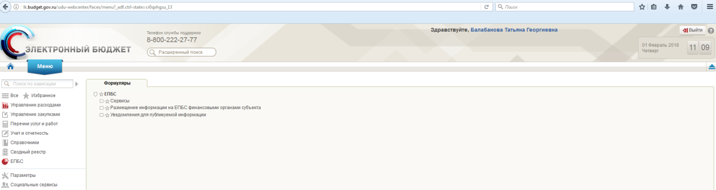
Рисунок 1 – Личный кабинет системы «Электронный бюджет»

Проверка назначенных полномочий пользователю в Системе согласования и управления доступом
Проверка назначенных полномочий пользователю в Системе согласования и управления доступом системы «Электронный бюджет» представлена на рисунке ниже (Рисунок 2).
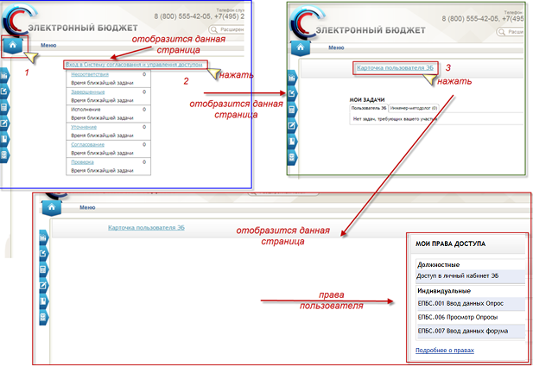
Рисунок 2 – Проверка полномочий

Общие правила ведения электронных документов

Описание фильтр-папок
Фильтр-папки предназначены для быстрого перехода по статусам документов. Они отображают в поле списка только те документы, которые удовлетворяют определенным критериям: статусам и состояниям заявок на размещение информации.

Фильтр-папка «Все документы»
В фильтр-папке «Все документы», отображаются документы текущей организации во всех статусах (Рисунок 3).
Фонарная группа отображается в виде кругов разного цвета, обозначающих статус документа на разных стадиях жизненного цикла, зеленый цвет-«завершено», желтый – «в работе», серый – «не начато».
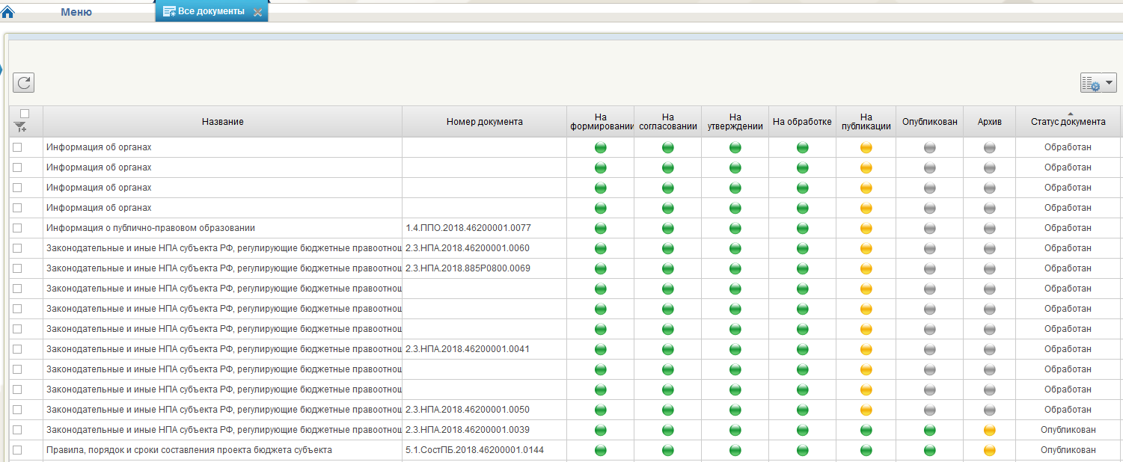
Рисунок 3 - Фильтр - папки «Все документы»

Фильтр-папка «На формировании/На формировании (Мое)»
В фильтр-папке «На формировании», отображаются документы текущей организации в статусе «Черновик».
В фильтр-папке «На формировании (Мое)», отображаются документы текущего пользователя в статусе «Черновик» (Рисунок 4).
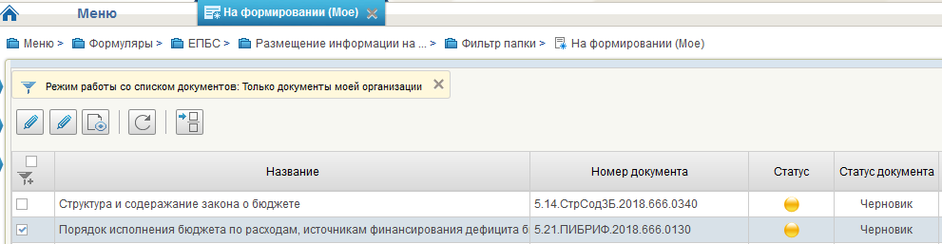
Рисунок 4 - Фильтр-папка «На формировании (Мое)»
В фильтр-папке «На формировании (Мое)» пользователю посредством кнопок на панели инструментов доступны следующие действия
- просмотр документа;
- редактирование документа;
- формирование листа согласования и отправка документа на согласование.

Фильтр-папка «На согласовании/На согласовании (Мое)»
В фильтр-папке «На Согласовании», отображаются документы текущей организации в статусе «На согласовании».
В фильтр-папке «На согласовании (Мое)», отображаются документы, требующие согласования текущим пользователем (
Рисунок 5 - Фильтр-папка «На согласовании (Мое)»
).
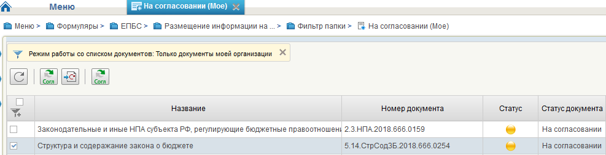
Рисунок 5 - Фильтр-папка «На согласовании (Мое)»
В текущих фильтр-папках пользователю, по кнопкам на панели инструментов, доступны следующие действия:
- согласовать/отклонить документ (описание см. раздел 3.2 текущего документа);
- вернуть на доработку (описание см. раздел 3.2 текущего документа);
- заменить участников согласования в части согласующего (их) (описание см. раздел 0).

Фильтр-папка «На утверждении/На утверждении (Мое)»
В фильтр-папке «На утверждении» отображаются документы текущей организации в статусе «На утверждении».
В фильтр-папке «На утверждении (Мое)», отображаются документы, требующие утверждения текущим пользователем (Рисунок 6).
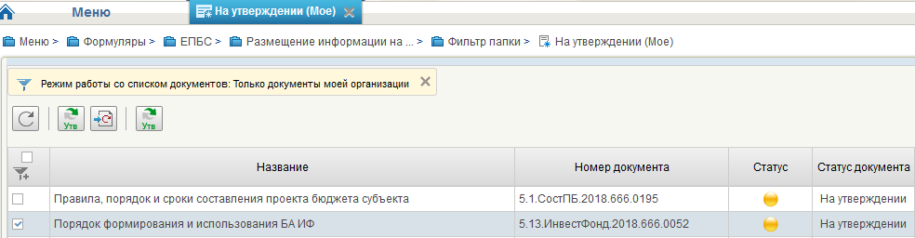
Рисунок 6 - Фильтр-папка «На утверждении (Мое)»
В текущих фильтр-папках для пользователя, по кнопкам на панели инструментов, доступны следующие действия:
- утвердить/отклонить документ (описание см. раздел 3.4 текущего документа);
- вернуть на доработку (описание см. раздел 3.4 текущего документа);
- заменить участников согласования в части утверждающего (описание см. раздел 0 текущего документа).

Фильтр-папка «Отклонен»
В фильтр-папке «Отклонен», отображаются документы текущей организации в статусе «Отклонен» (Рисунок 7).
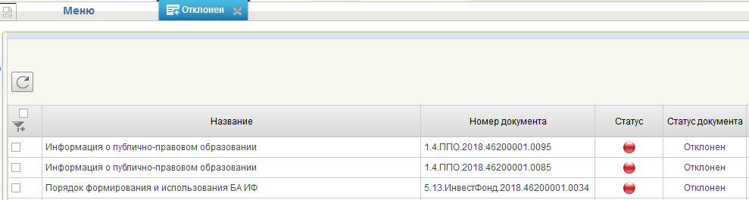Рисунок 7 - Фильтр-папка «Отклонен»

Фильтр-папка «На публикацию»
В фильтр-папке «На публикацию» отображаются документы в статусе «Утверждено» и «Обработан». Фонарный столб показывает индикатор: зеленый цвет – «завершено», желтый цвет - «в работе», серый цвет - «не начато» (Рисунок 8).
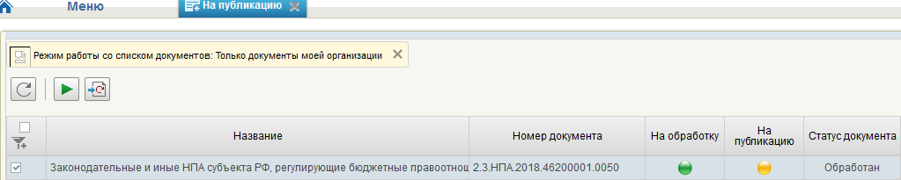
Рисунок 8 - Фильтр - папка «На публикацию»
В текущей фильтр-папке для пользователя доступны следующие действия:
- обработать документ в статусе «Утверждено» (разместить документ в конфиденциальном контуре единого портала http://lk.budget.gov.ru для предварительного просмотра);
- опубликовать документ в статусе «Обработан» (разместить документ в открытом контуре единого портала http://budget.gov.ru);
- вернуть на доработку документ в статусе «Обработан».

Фильтр-папка «Опубликованные»
В фильтр-папке отображаются документы текущей организации в статусе «Опубликован» (Рисунок 9), размещенные в открытом контуре единого портала по адресу http://budget.gov.ru.
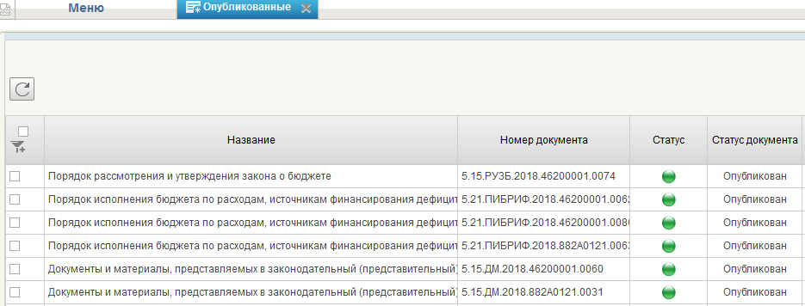
Рисунок 9 - Фильтр – папка «Опубликованные»

Фильтр-папка «Архив»
В фильтр-папке «Архив» отображаются документы в статусе «Архив» (Рисунок 10).
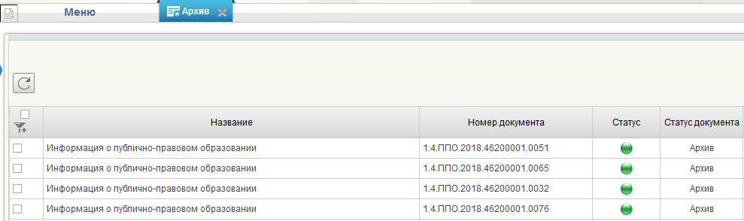
Рисунок 10 - Фильтр - папка «Архив»

Фильтр-папка «Снят с публикации»
В фильтр-папке «Снят с публикации» отображаются документы в статусе «Депубликован» (Рисунок 11). Описание процесса снятия с публикации см. раздел 3.7 текущего документа.
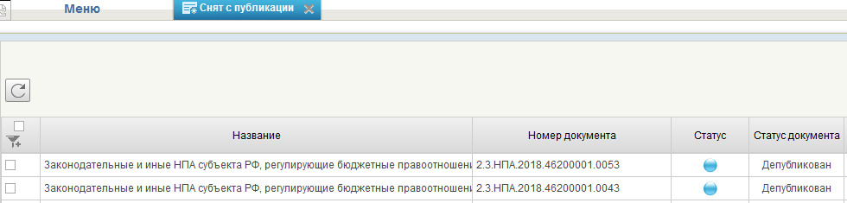
Рисунок 11 - Фильтр-папка «Снят с публикации»

Описание последовательности действий работника (представителя) участника системы «Электронный бюджет»

Заполнение формуляров

Формуляр «1.4 Информация о публично-правовом образовании»
Информация в формуляре заполняется пользователем с полномочием «Ввод данных».
Для заполнения информации о публично-правовом образовании необходимо:
- для создания нового документа перейти в раздел «ЕПБС\ Размещение информации на ЕПБС финансовыми органами субъекта», выбрать пункт меню «1.4 Информация о публично-правовом образовании» (Рисунок 12);
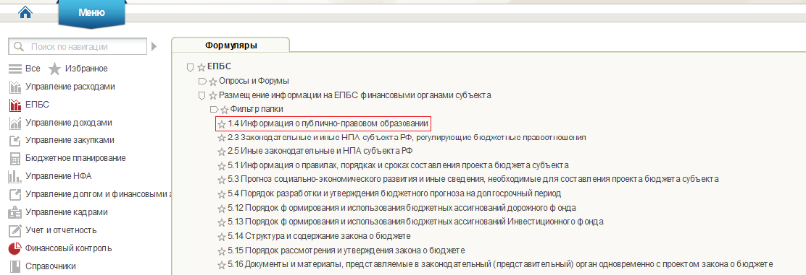
Рисунок 12 – Пункт меню «1.4 Информация о публично-правовом образовании»
- для создания новой записи в перечне документов, содержащих информацию о публично-правовом образовании, необходимо нажать «Создать новый документ» ;
- откроется формуляр для заполнения информации о публично-правовом образовании (Рисунок 13);
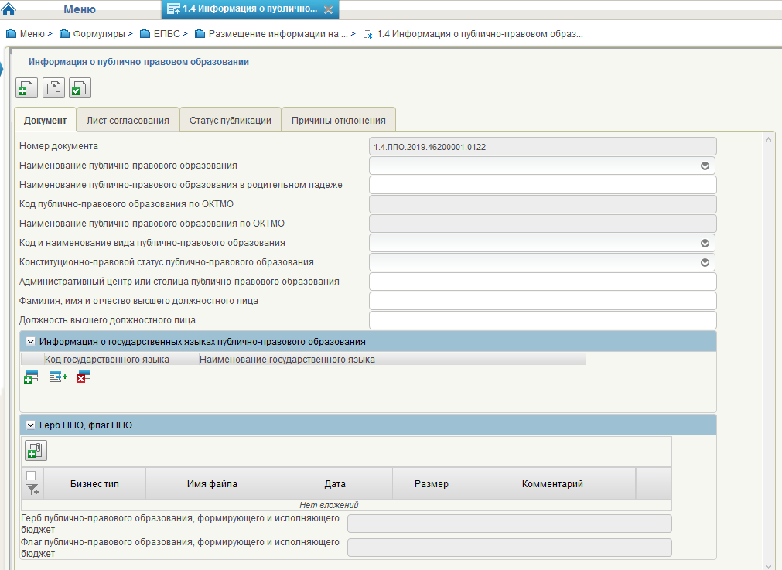
Рисунок 13 – Формуляр для заполнения
В документе необходимо заполнить следующие поля:
- «Номер документа» – заполняется автоматически;
- «Наименование публично-правового образования» – выбрать значение из выпадающего списка;
- «Наименование публично-правового образования в родительном падеже» – ручной ввод, указать корректно наименование;
- «Код публично-правового образования по ОКТМО» – заполняется автоматически по Общероссийскому классификатору территорий муниципальных образований, поле недоступно для редактирования;
- «Наименование публично-правового образования по ОКТМО» – заполняется автоматически по Общероссийскому классификатору территорий муниципальных образований, поле недоступно для редактирования;
- «Код и наименование вида публично-правового образования» – выбрать значение из выпадающего списка;
- «Конституционно-правовой статус публично-правового образования» – выбрать значение из выпадающего списка;
- «Административный центр или столица публично-правового образования» - ручной ввод, необходимо указать административный центр или столица публично-правового образования;
- «Фамилия, имя и отчество высшего должностного лица» – ручной ввод, указывается фамилия, имя и отчество высшего должностного лица;
- «Должность высшего должностного лица» – ручной ввод, указывается должность высшего должностного лица;
- раздел «Информация о государственных языках публично-правового образования». Для создания новой записи в разделе необходимо нажать кнопку  «Добавить новую строку».
В разделе необходимо заполнить следующие поля:
- «Код государственного языка» – заполняется автоматически, по умолчанию – «199», при необходимости ввести код иного языка;
- «Наименование государственного языка» – заполняется автоматически по коду государственного языка, по умолчанию – «Русский».
- раздел «Герб ППО, флаг ППО. Для добавления вложения необходимо нажать кнопку  «Добавить вложение».
В форме «Добавление вложения» (Рисунок 14) необходимо выбрать тип вложения и нажать «Загрузить», вложения необходимо загрузить для двух типов: Флаг (jpg), Герб (jpg). Изображения должны быть в формате «jpg», общим объемом не более 9.5 MB.
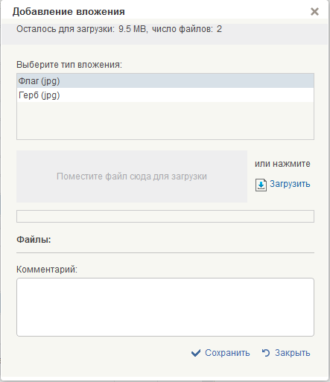
Рисунок 14 – Форма «Добавление вложения»
После загрузки, перейти к заполнению следующих полей формуляра:
- «Герб публично-правового образования, формирующего и исполняющего бюджет» – выбрать нужное вложение из списка загруженных;
- «Флаг публично-правового образования, формирующего и исполняющего бюджет» – выбрать нужное вложение из списка загруженных.
- проверить введенную информацию и нажать «Проверить документ». Если обязательные для заполнения поля не заполнены, будет выведено окно «Результат проверки». Выполнить исправление указанных ошибок.
- сохранить документ, по кнопке «Сохранить изменения».
Сформировать лист согласования и передать на согласование. Подробное описание см. в п. 3.2 текущего документа.
Описание процесса согласования приведено в п. 3.3 текущего документа.
Описание процесса утверждения приведено в п. 3.4 текущего документа.

Формуляр «2.3 Законодательные и иные НПА субъекта РФ, регулирующие бюджетные правоотношения»
Информация в формуляре заполняется пользователем с полномочием «Ввод данных».
Для заполнения информации о законодательных и иных НПА субъекта РФ, регулирующих бюджетные правоотношения, необходимо:
- для создания нового документа перейти в раздел «ЕПБС\ Размещение информации на ЕПБС финансовыми органами субъекта», выбрать пункт меню «2.3 Законодательные и иные НПА субъекта РФ, регулирующие бюджетные правоотношения» (Рисунок 15);
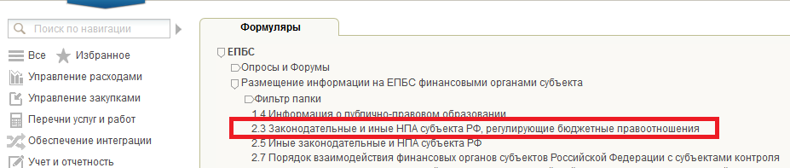
Рисунок 15 – Пункт меню «2.3 Законодательные и иные НПА субъекта РФ, регулирующие бюджетные правоотношения»
- для создания новой записи в перечне документов, содержащих информацию о законодательных и иных НПА субъекта РФ, регулирующих бюджетные правоотношения, необходимо нажать «Создать новый документ» ;
- откроется формуляр для заполнения информации о законодательных и иных НПА субъекта РФ, регулирующих бюджетные правоотношения (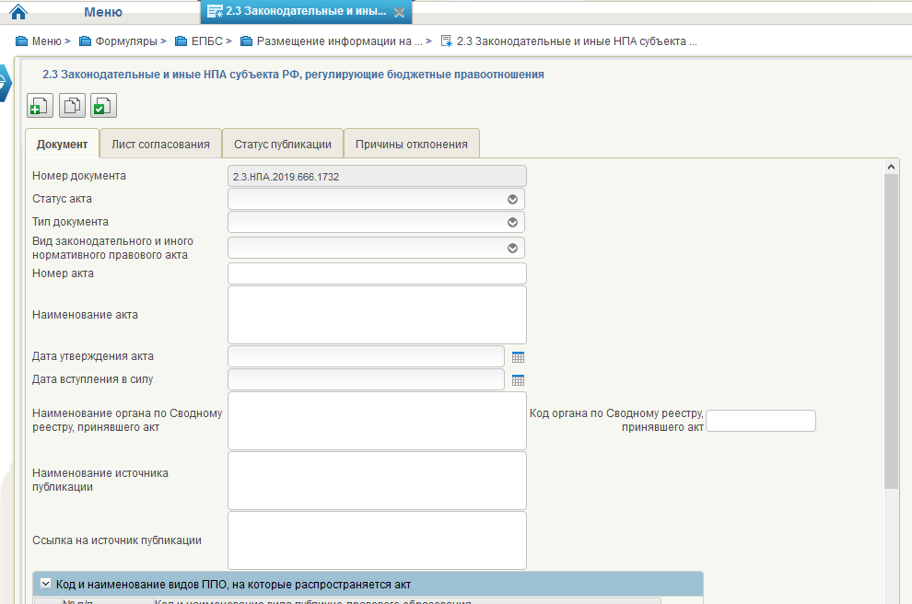Рисунок 16);
Рисунок 16 – Формуляр для заполнения
В документе необходимо заполнить следующие поля:
- «Номер документа» – заполняется автоматически;
- «Статус акта» – выбрать значение из выпадающего списка;
- «Тип документа» – выбрать значение из выпадающего списка;
- «Вид законодательного и иного нормативного правового акта» – выбрать значение из выпадающего списка;
- «Номер акта» – ручной ввод;
- «Наименование акта» – ручной ввод;
- «Дата утверждения акта» – выбрать значение из календаря или заполнить ручным вводом в формате ДД.ММ.ГГГГ;
- «Дата вступления в силу» – выбрать значение из календаря или заполнить ручным вводом в формате ДД.ММ.ГГГГ;
- «Код органа по Сводному реестру, принявшего акт» - код организации по Сводному реестру, ручной ввод;
- «Наименование органа по Сводному реестру, принявшего акт» – указывается автоматически после указания кода по Сводному реестру;
- «Наименование источника публикации» – ручной ввод, необходимо указать источник публикации документа или материала. Например: «Официальный сайт Министерства экономики и финансов Московской области»;
- «Ссылка на источник публикации» – ручной ввод, необходимо указать ссылку на источник публикации документа или материала. Например: http://mef.mosreg.ru/dokumenty.
- раздел «Код и наименование видов ППО, на которые распространяется акт». Для создания новой записи в разделе необходимо нажать кнопку «Добавить новую строку».
В разделе необходимо заполнить следующие поля:
- «№ п/п» – заполняется автоматически;
- «Код и наименование вида публично-правового образования» – заполняется автоматически, по умолчанию – «02-Cубъект Российской Федерации», при необходимости выбрать значение из выпадающего списка;
- раздел «Информация о приостановлении действия нормативного правового акта». В разделе необходимо заполнить следующие поля;
- «Дата начала приостановления действия» – выбрать значение из календаря или заполнить ручным вводом в формате ДД.ММ.ГГГГ;
- «Дата окончания приостановления действия» – выбрать значение из календаря или заполнить ручным вводом в формате ДД.ММ.ГГГГ.
- раздел «Информация о нормативном правовом акте, признающим утрату силы действия текущего акта». В разделе необходимо заполнить следующие поля:
- «Вид акта» – выбрать значение из выпадающего списка;
- «Номер акта» – ручной ввод;
- «Наименование акта» – ручной ввод;
- «Дата утверждения акта» – выбрать значение из календаря или заполнить ручным вводом в формате ДД.ММ.ГГГГ;
- «Дата вступления в силу» – выбрать значение из календаря или заполнить ручным вводом в формате ДД.ММ.ГГГГ;
- «Код органа, принявшего акт» – код организации по Сводному реестру, ручной ввод. Поле не обязательно для заполнения;
- «Наименование органа, принявшего акт» – указывается автоматически после указания кода по Сводному реестру, доступен ручной ввод;
- «Наименование источника публикации» – ручной ввод, необходимо указать источник публикации документа или материала. Например: «Официальный сайт Министерства экономики и финансов Московской области»;
- «Ссылка на источник публикации» – ручной ввод, необходимо указать ссылку на источник публикации документа или материала. Например: http://mef.mosreg.ru/dokumenty.
- раздел «Электронный документ». Для добавления вложения необходимо нажать кнопку «Добавить вложение».
В форме «Добавление вложения» (Рисунок 17) необходимо нажать «Загрузить». Электронный документ должен быть объемом не более 9.5 MB.
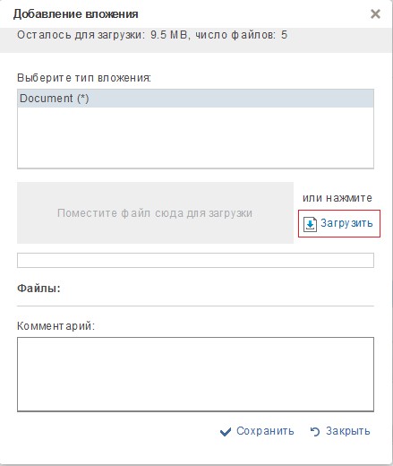
Рисунок 17 – Форма «Добавление вложения»
- «Электронный документ» – заполняется автоматически после добавления вложения;
- проверить введенную информацию и нажать «Проверить документ». Если обязательные для заполнения поля не заполнены, будет выведено окно «Результат проверки». Выполнить исправление указанных ошибок.
- Сохранить документ, по кнопке «Сохранить изменения».
Сформировать лист согласования и передать на согласование. Подробное описание см. в п. 3.2 текущего документа.
Описание процесса согласования приведено в п. 3.2 текущего документа.
Описание процесса утверждения приведено в п. 3.4 «Порядок утверждения заявки на размещение информации текущего документа».
В случае, если есть НПА в редакции с изменениями, то необходимо создать новую версию документа с аналогичным номером и датой утверждения НПА и опубликовать на едином портале. При этом опубликованная версия документа заменится вновь опубликованной. Новый документ перейдет в статус «Опубликован», а предыдущий «Не актуален».
В случае, если изменения к НПА - это отдельный документ, то необходимо создать новый документ со своим номером и датой утверждения НПА, опубликовать на едином портале.
При этом на едином портале будет отображаться два документа: основной и изменения.

Заполнение формуляра (НПА утратил силу)
Для заполнения актуальной информации (предыдущий НПА утратил силу) о законодательных и иных НПА субъекта РФ, регулирующих бюджетные правоотношения, необходимо:
- перейти в раздел «ЕПБС\ Размещение информации на ЕПБС финансовыми органами субъекта», выбрать пункт меню «2.3 Законодательные и иные НПА субъекта РФ, регулирующие бюджетные правоотношения» (Рисунок 18);
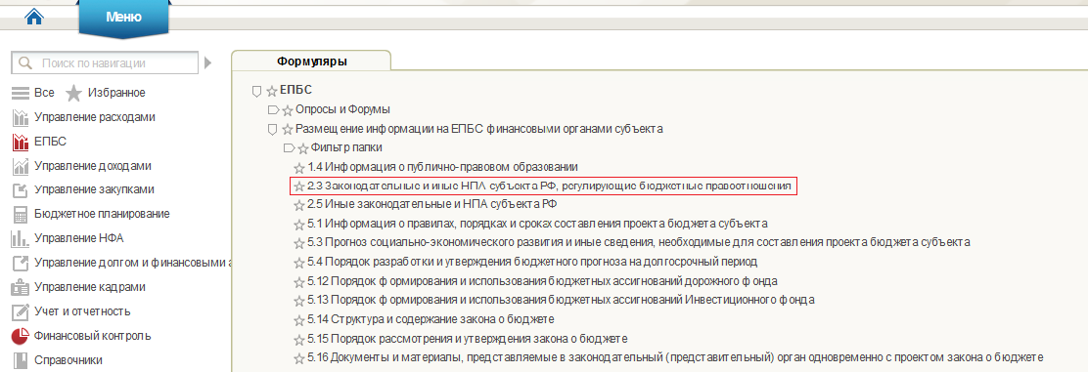
Рисунок 18 – Пункт меню «2.3 Законодательные и иные НПА субъекта РФ, регулирующие бюджетные правоотношения»
- выбрать документ в статусе «Опубликован». На панели инструментов нажать на кнопку «Копировать»;
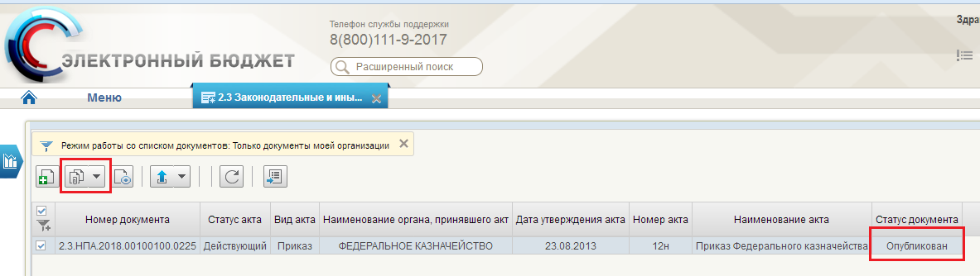
Рисунок 19 – Выбор документа в статусе «Опубликован»
- откроется новый документ для заполнения актуальной информации о законодательных и иных НПА субъекта РФ, регулирующих бюджетные правоотношения, с заполненными полями с предыдущего документа;
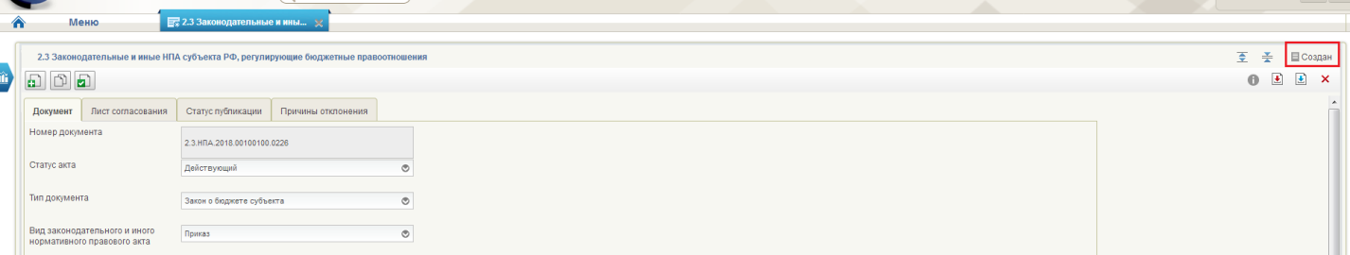
Рисунок 20 – Документ в статусе «Черновик»
- поле «Статус акта», с помощью выпадающего списка, необходимо сменить с «Действующий» на «Утратил силу»;
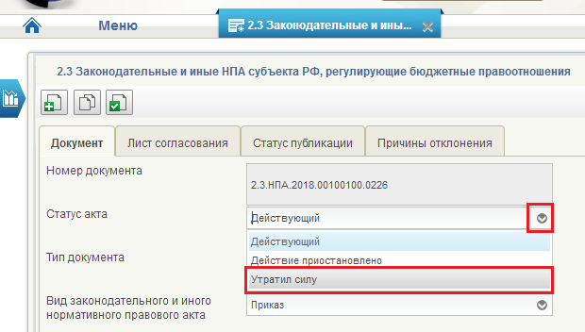
Рисунок 21 – Смена статуса акта
- В документе необходимо заполнить следующие поля, в блоке «Информация о нормативном правовом акте, признающим утрату силы действия текущего акта»:
- «Вид акта» – выбрать значение из выпадающего списка;
- «Номер акта» – ручной ввод;
- «Наименование акта» – ручной ввод;
- «Дата утверждения акта» – выбрать значение из календаря или заполнить ручным вводом в формате ДД.ММ.ГГГГ:
- «Дата вступления в силу» – выбрать значение из календаря или заполнить ручным вводом в формате ДД.ММ.ГГГГ;
- «Код органа, принявшего акт» - код организации по Сводному реестру, ручной ввод;
- «Наименование органа, принявшего акт» – указывается автоматически после указания кода по Сводному реестру;
- «Наименование источника публикации» – ручной ввод, необходимо указать источник публикации документа или материала. Например: «Официальный сайт Министерства экономики и финансов Московской области»;
- «Ссылка на источник публикации» – ручной ввод, необходимо указать ссылку на источник публикации документа или материала. Например: http://mef.mosreg.ru/dokumenty.
- проверить введенную информацию и нажать «Проверить документ». Если обязательные для заполнения поля не заполнены, будет выведено окно «Результат проверки». Выполнить исправление указанных ошибок.
- Сохранить документ, по кнопке «Сохранить изменения».
Сформировать лист согласования и передать на согласование. Подробное описание см. в п. 3.2 текущего документа.
Описание процесса согласования приведено в п. 3.2 текущего документа.
Описание процесса утверждения приведено в п. 3.4 текущего документа.

Формуляр «2.5 Иные законодательные и НПА субъекта РФ»
Информация в формуляре заполняется пользователем с полномочием «Ввод данных».
Для заполнения информации об иных законодательных и нормативно-правовых актах субъекта РФ, необходимо:
- для создания нового документа перейти в раздел «ЕПБС\ Размещение информации на ЕПБС финансовыми органами субъекта», выбрать пункт меню «2.5 Иные законодательные и НПА субъекта РФ» (Рисунок 22);
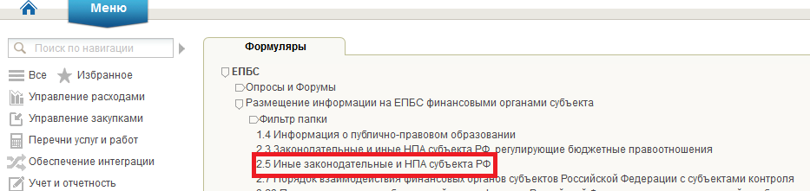
Рисунок 22 – Пункт меню «2.5 Иные законодательные и НПА субъекта РФ»
- для создания новой записи в перечне документов, содержащих информацию об иных законодательных и нормативно-правовых актах субъекта РФ, необходимо нажать «Создать новый документ» ;
- откроется формуляр для заполнения информации об иных законодательных и нормативно-правовых актах субъекта РФ (Рисунок 23);
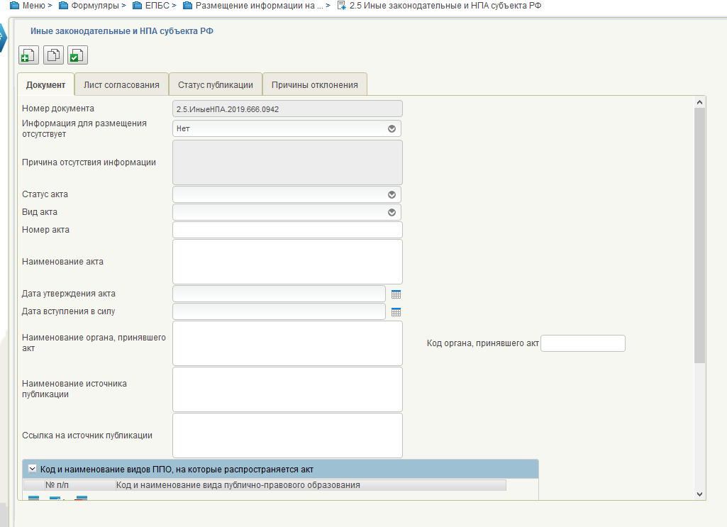
Рисунок 23 – Формуляр для заполнения
В документе необходимо заполнить следующие поля:
- «Номер документа» – заполняется автоматически;
- «Статус акта» – выбрать значение из выпадающего списка;
- «Тип документа» – выбрать значение из выпадающего списка;
- «Вид законодательного и иного нормативного правового акта» – выбрать значение из выпадающего списка;
- «Номер акта» – ручной ввод;
- «Наименование акта» – ручной ввод;
- «Дата утверждения акта» – выбрать значение из календаря или заполнить ручным вводом в формате ДД.ММ.ГГГГ;
- «Дата вступления в силу» – выбрать значение из календаря или заполнить ручным вводом в формате ДД.ММ.ГГГГ;
- «Код органа по Сводному реестру, принявшего акт» – код организации по Сводному реестру, ручной ввод;
- «Наименование органа по Сводному реестру, принявшего акт» – указывается автоматически после указания кода по Сводному реестру;
- «Наименование источника публикации» – ручной ввод, необходимо указать источник публикации документа или материала. Например: «Официальный сайт Министерства экономики и финансов Московской области»;
- «Ссылка на источник публикации» – ручной ввод, необходимо указать ссылку на источник публикации документа или материала. Например: http://mef.mosreg.ru/dokumenty.
- раздел «Код и наименование видов ППО, на которые распространяется акт». Для создания новой записи в разделе необходимо нажать кнопку «Добавить новую строку».
В разделе необходимо заполнить следующие поля:
- «№ п/п» – заполняется автоматически;
- «Код и наименование вида публично-правового образования» –заполняется автоматически, по умолчанию – «02-Cубъект Российской Федерации», при необходимости выбрать значение из выпадающего списка.
- раздел «Информация о приостановлении действия нормативного правового акта». В разделе необходимо заполнить следующие поля:
- «Дата начала приостановления действия» – выбрать значение из календаря или заполнить ручным вводом в формате ДД.ММ.ГГГГ;
- «Дата окончания приостановления действия» – выбрать значение из календаря или заполнить ручным вводом в формате ДД.ММ.ГГГГ.
- раздел «Информация о нормативном правовом акте, признающим утрату силы действия текущего акта». В разделе необходимо заполнить следующие поля:
- «Вид акта» – выбрать значение из выпадающего списка;
- «Номер акта» – ручной ввод;
- «Наименование акта» – ручной ввод;
- «Дата принятия акта» – выбрать значение из календаря или заполнить ручным вводом в формате ДД.ММ.ГГГГ;
- «Дата вступления в силу» – выбрать значение из календаря или заполнить ручным вводом в формате ДД.ММ.ГГГГ;
- «Код органа, принявшего акт» – код организации по Сводному реестру, ручной ввод. Поле не обязательно для заполнения;
- «Наименование органа, принявшего акт» – указывается автоматически после указания кода по Сводному реестру, доступен ручной ввод;
- «Наименование источника публикации» – ручной ввод, необходимо указать источник публикации документа или материала. Например: «Официальный сайт Министерства экономики и финансов Московской области»;
- «Ссылка на источник публикации» – ручной ввод, необходимо указать ссылку на источник публикации документа или материала. Например: http://mef.mosreg.ru/dokumenty.
- раздел «Электронный документ». Для добавления вложения необходимо нажать кнопку «Добавить вложение».
В форме «Добавление вложения» (Рисунок 24) необходимо нажать «Загрузить». Электронный документ должен быть объемом не более 9.5 MB.
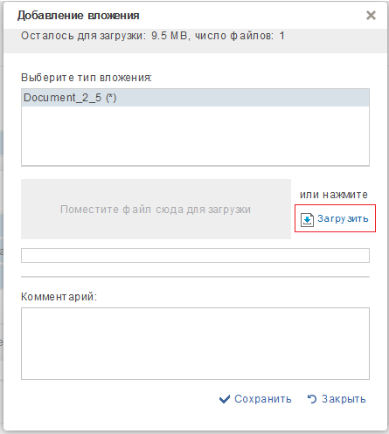
Рисунок 24 – Форма «Добавление вложения»
- «Электронный документ» – заполняется автоматически после добавления вложения;
- проверить введенную информацию и нажать «Проверить документ». Если обязательные для заполнения поля не заполнены, будет выведено окно «Результат проверки». Выполнить исправление указанных ошибок.
- сохранить документ, по кнопке «Сохранить изменения».
Сформировать лист согласования и передать на согласование. Подробное описание см. в п. 3.2 текущего документа.
Описание процесса согласования приведено в п. 3.2 текущего документа.
Описание процесса утверждения приведено в п. 3.4 «Порядок утверждения заявки на размещение информации текущего документа».
В случае, если есть НПА в редакции с изменениями, то необходимо создать новую версию документа с аналогичным номером и датой утверждения НПА и опубликовать на едином портале. При этом опубликованная версия документа заменится вновь опубликованной. Новый документ перейдет в статус «Опубликован», а предыдущий «Не актуален».
В случае, если изменения к НПА - это отдельный документ, то необходимо создать новый документ со своим номером и датой утверждения НПА, опубликовать на едином портале.

Заполнение формуляра (НПА утратил силу)
Для заполнения актуальной информации (предыдущий НПА утратил силу) о законодательных и иных НПА субъекта РФ, регулирующих бюджетные правоотношения, необходимо:
- перейти в раздел «ЕПБС\ Размещение информации на ЕПБС финансовыми органами субъекта», выбрать пункт меню «2.5 Иные законодательные и НПА субъекта РФ» (Рисунок 25);
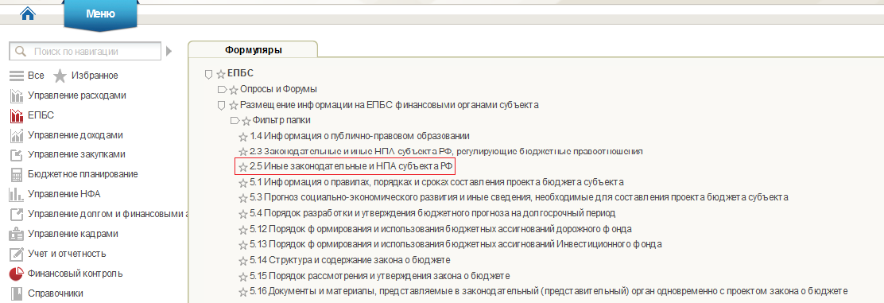
Рисунок 25 – Пункт меню «2.5 Иные законодательные и НПА субъекта РФ»
- выбрать документ в статусе «Опубликован». На панели инструментов нажать на кнопку «Копировать»;
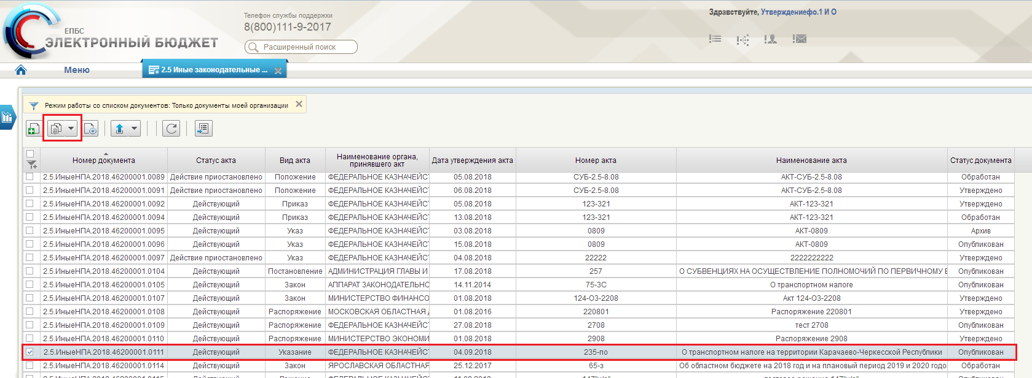
Рисунок 26 – Выбор документа в статусе «Опубликован»
- откроется новый документ для заполнения актуальной информации о иных законодательных и НПА субъекта РФ, регулирующих бюджетные правоотношения, с заполненными полями с предыдущего документа;
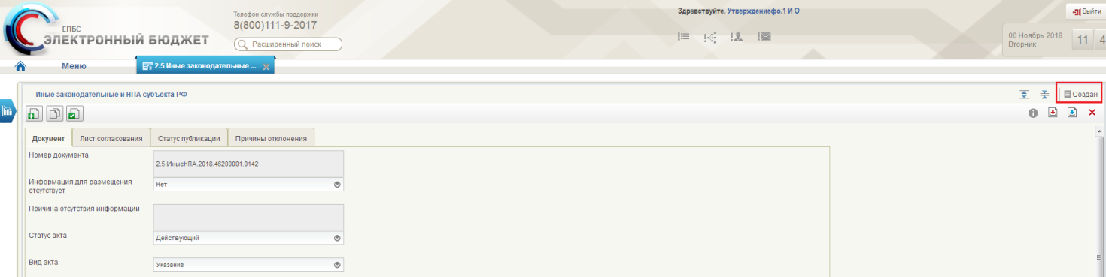
Рисунок 27 – Документ в статусе «Черновик»
- поле «Статус акта», с помощью выпадающего списка, необходимо сменить с «Действующий» на «Утратил силу»;
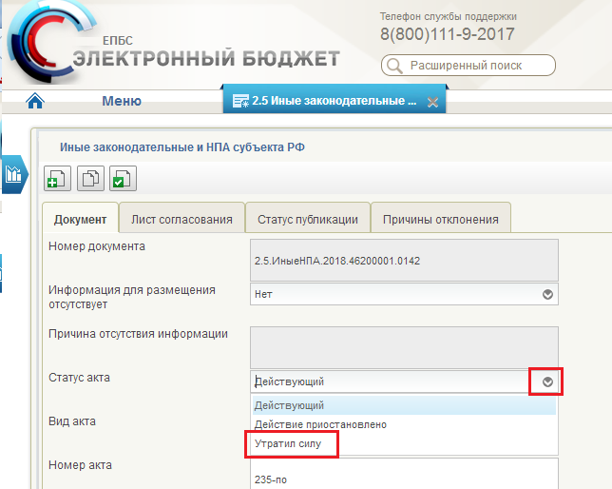
Рисунок 28 – Смена статуса акта
- В документе необходимо заполнить следующие поля, в блоке «Информация о нормативном правовом акте, признающим утрату силы действия текущего акта»:
- «Тип документа» – выбрать значение из выпадающего списка;
- «Вид законодательного и иного нормативного правового акта» – выбрать значение из выпадающего списка;
- «Номер акта» – ручной ввод;
- «Наименование акта» – ручной ввод;
- «Дата утверждения акта» – выбрать значение из календаря или заполнить ручным вводом в формате ДД.ММ.ГГГГ;
- «Дата вступления в силу» – выбрать значение из календаря или заполнить ручным вводом в формате ДД.ММ.ГГГГ;
- «Код органа по Сводному реестру, принявшего акт» - код организации по Сводному реестру, ручной ввод;
- «Наименование органа по Сводному реестру, принявшего акт» – указывается автоматически после указания кода по Сводному реестру;
- «Наименование источника публикации» – ручной ввод, необходимо указать источник публикации документа или материала. Например: «Официальный сайт Министерства экономики и финансов Московской области»;
- «Ссылка на источник публикации» – ручной ввод, необходимо указать ссылку на источник публикации документа или материала. Например: http://mef.mosreg.ru/dokumenty.
- проверить введенную информацию и нажать «Проверить документ». Если обязательные для заполнения поля не заполнены, будет выведено окно «Результат проверки». Выполнить исправление указанных ошибок.
- Сохранить документ, по кнопке «Сохранить изменения».
Сформировать лист согласования и передать на согласование. Подробное описание см. в п. 3.2 текущего документа.
Описание процесса согласования приведено в п. 3.2 текущего документа.
Описание процесса утверждения приведено в п. 3.4 текущего документа.

Формуляр «2.7 Порядок взаимодействия финансовых органов субъектов Российской Федерации с субъектами контроля»
Информация в формуляре заполняется пользователем с полномочием «Ввод данных».
Для заполнения информации об иных законодательных и нормативно-правовых актах субъекта РФ, необходимо:
- для создания нового документа перейти в раздел «ЕПБС\ Размещение информации на ЕПБС финансовыми органами субъекта», выбрать пункт меню «2.7. Порядок взаимодействия финансовых органов субъектов Российской Федерации с субъектами контроля» (Рисунок 29);
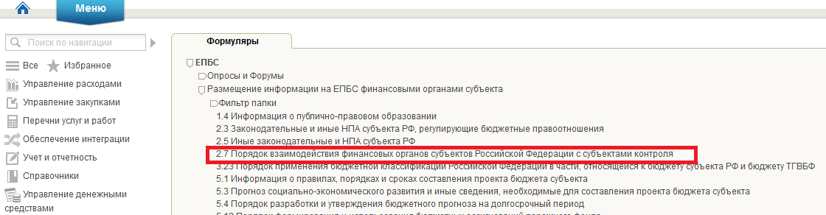
Рисунок 29 – Пункт меню «2.7. Порядок взаимодействия финансовых органов субъектов Российской Федерации с субъектами контроля»
- для создания новой записи в перечне документов, содержащих информацию об иных законодательных и нормативно-правовых актах субъекта РФ, необходимо нажать «Создать новый документ» ;
- откроется формуляр для заполнения информации (Рисунок 30);
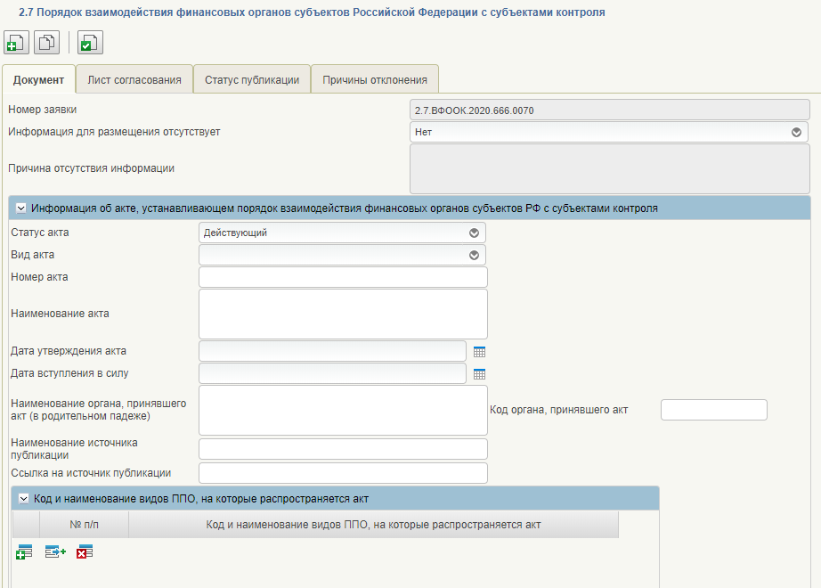
Рисунок 30 – Формуляр для заполнения
В документе необходимо заполнить следующие поля:
- «Номер документа» – заполняется автоматически;
- «Информация для размещения отсутствует» - по умолчанию проставлено значения «Нет», в случае отсутствия информации по п. 2.5 Приложения приказа от 28 декабря 2016 г. № 243н, выбрать значение «Да» из списка и перейти к заполнению поля «Причина отсутствия информации», все остальные поля формуляра будут недоступны для заполнения;
- «Причина отсутствия информации» - ручной ввод, необходимо указать причину отсутствия информации, если в поле «Информация для размещения отсутствует» выбрано значение «Да».
- раздел «Информация об акте, устанавливающем порядок взаимодействия финансовых органов субъектов РФ с субъектами контроля». В разделе необходимо заполнить следующие поля:
- «Статус акта» – выбрать значение из выпадающего списка;
- «Вид акта» – выбрать значение из выпадающего списка;
- «Номер акта» – ручной ввод;
- «Наименование акта» – ручной ввод;
- «Дата утверждения акта» – выбрать значение из календаря или заполнить ручным вводом в формате ДД.ММ.ГГГГ;
- «Дата вступления в силу» – выбрать значение из календаря или заполнить ручным вводом в формате ДД.ММ.ГГГГ;
- «Код органа, принявшего акт» – код организации по Сводному реестру, ручной ввод;
- «Наименование органа, принявшего акт (в родительном падеже)» – указывается в ручную или указывается автоматически после указания кода по Сводному реестру;
- «Наименование источника публикации» – ручной ввод, необходимо указать источник публикации документа или материала. Например: «Официальный сайт Министерства экономики и финансов Московской области»;
- «Ссылка на источник публикации» – ручной ввод, необходимо указать ссылку на источник публикации документа или материала. Например: http://mef.mosreg.ru/dokumenty.
- раздел «Код и наименование видов ППО, на которые распространяется акт». Для создания новой записи в разделе необходимо нажать кнопку «Добавить новую строку».
В разделе необходимо заполнить следующие поля:
- «№ п/п» – заполняется автоматически;
- «Код и наименование вида публично-правового образования» –заполняется автоматически, по умолчанию – «02-Cубъект Российской Федерации», при необходимости выбрать значение из выпадающего списка.
- раздел «Информация о приостановлении действия нормативного правового акта». В разделе необходимо заполнить следующие поля:
- «Дата начала приостановления действия» – выбрать значение из календаря или заполнить ручным вводом в формате ДД.ММ.ГГГГ;
- «Дата окончания приостановления действия» – выбрать значение из календаря или заполнить ручным вводом в формате ДД.ММ.ГГГГ.
- подраздел «Электронный документ». Для добавления вложения необходимо нажать кнопку «Добавить вложение».
В форме «Добавление вложения» (Рисунок 31) необходимо нажать «Загрузить». Электронный документ должен быть объемом не более 9.5 MB.
Рисунок 31 – Форма «Добавление вложения»
- «Электронный документ» – заполняется автоматически после добавления вложения.
- раздел «Информация о нормативном правовом акте, признающим утрату силы действия текущего акта». В разделе необходимо заполнить следующие поля:
- «Вид акта» – выбрать значение из выпадающего списка;
- «Номер акта» – ручной ввод;
- «Наименование акта» – ручной ввод;
- «Дата принятия акта» – выбрать значение из календаря или заполнить ручным вводом в формате ДД.ММ.ГГГГ;
- «Дата вступления в силу» – выбрать значение из календаря или заполнить ручным вводом в формате ДД.ММ.ГГГГ;
- «Код органа, принявшего акт» – код организации по Сводному реестру, ручной ввод. Поле не обязательно для заполнения;
- «Наименование органа, принявшего акт (в родительном падеже)» – указывается автоматически после указания кода по Сводному реестру, доступен ручной ввод;
- «Наименование источника публикации» – ручной ввод, необходимо указать источник публикации документа или материала. Например: «Официальный сайт Министерства экономики и финансов Московской области»;
- «Ссылка на источник публикации» – ручной ввод, необходимо указать ссылку на источник публикации документа или материала. Например: http://mef.mosreg.ru/dokumenty.
- проверить введенную информацию и нажать «Проверить документ». Если обязательные для заполнения поля не заполнены, будет выведено окно «Результат проверки». Выполнить исправление указанных ошибок.
- сохранить документ, по кнопке «Сохранить изменения».
Сформировать лист согласования и передать на согласование. Подробное описание см. в п. 3.2 текущего документа.
Описание процесса согласования приведено в п. 3.2 текущего документа.
Описание процесса утверждения приведено в п. 3.4 «Порядок утверждения заявки на размещение информации текущего документа».
В случае, если есть НПА в редакции с изменениями, то необходимо создать новую версию документа с аналогичным номером и датой утверждения НПА и опубликовать на едином портале. При этом опубликованная версия документа заменится вновь опубликованной. Новый документ перейдет в статус «Опубликован», а предыдущий «Не актуален».
В случае, если изменения к НПА - это отдельный документ, то необходимо создать новый документ со своим номером и датой утверждения НПА, опубликовать на едином портале.

Формуляр «3.23 Порядок применения бюджетной классификации Российской Федерации в части, относящейся к бюджету субъекта РФ и бюджету ТГВБФ»
Информация в формуляре заполняется пользователем с полномочием «Ввод данных».
Для заполнения информации об иных законодательных и нормативно-правовых актах субъекта РФ, необходимо:
- для создания нового документа перейти в раздел «ЕПБС\ Размещение информации на ЕПБС финансовыми органами субъекта», выбрать пункт меню «3.23 Порядок применения бюджетной классификации Российской Федерации в части, относящейся к бюджету субъекта РФ и бюджету ТГВБФ» (Рисунок 32);
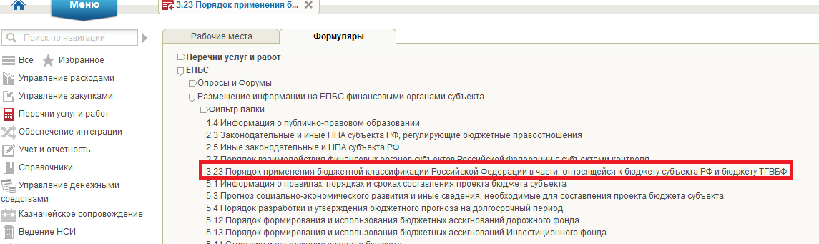
Рисунок 32 – Пункт меню «3.23 Порядок применения бюджетной классификации Российской Федерации в части, относящейся к бюджету субъекта РФ и бюджету ТГВБФ»
- для создания новой записи в перечне документов, содержащих информацию об иных законодательных и нормативно-правовых актах субъекта РФ, необходимо нажать «Создать новый документ» ;
- откроется формуляр для заполнения информации (Рисунок 33);
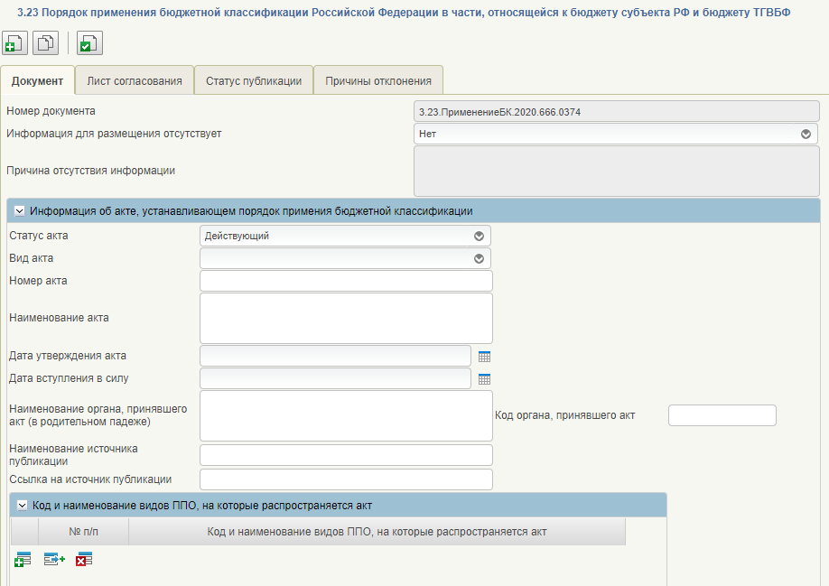
Рисунок 33 – Формуляр для заполнения
В документе необходимо заполнить следующие поля:
- «Номер документа» – заполняется автоматически;
- «Информация для размещения отсутствует» - по умолчанию проставлено значения «Нет», в случае отсутствия информации по п. 2.5 Приложения приказа от 28 декабря 2016 г. № 243н, выбрать значение «Да» из списка и перейти к заполнению поля «Причина отсутствия информации», все остальные поля формуляра будут недоступны для заполнения;
- «Причина отсутствия информации» - ручной ввод, необходимо указать причину отсутствия информации, если в поле «Информация для размещения отсутствует» выбрано значение «Да».
- раздел «Информация об акте, устанавливающем порядок взаимодействия финансовых органов субъектов РФ с субъектами контроля». В разделе необходимо заполнить следующие поля:
- «Вид акта» – выбрать значение из выпадающего списка;
- «Номер акта» – ручной ввод;
- «Наименование акта» – ручной ввод;
- «Дата утверждения акта» – выбрать значение из календаря или заполнить ручным вводом в формате ДД.ММ.ГГГГ;
- «Дата вступления в силу» – выбрать значение из календаря или заполнить ручным вводом в формате ДД.ММ.ГГГГ;
- «Код органа, принявшего акт» – код организации по Сводному реестру, ручной ввод;
- «Наименование органа, принявшего акт» – указывается автоматически после указания кода по Сводному реестру;
- «Наименование источника публикации» – ручной ввод, необходимо указать источник публикации документа или материала. Например: «Официальный сайт Министерства экономики и финансов Московской области»;
- «Ссылка на источник публикации» – ручной ввод, необходимо указать ссылку на источник публикации документа или материала. Например: http://mef.mosreg.ru/dokumenty.
- подраздел «Код и наименование видов ППО, на которые распространяется акт». Для создания новой записи в разделе необходимо нажать кнопку «Добавить новую строку».
В разделе необходимо заполнить следующие поля:
- «№ п/п» – заполняется автоматически;
- «Код и наименование вида публично-правового образования» –заполняется автоматически, по умолчанию – «02-Cубъект Российской Федерации», при необходимости выбрать значение из выпадающего списка.
- подраздел «Информация о приостановлении действия нормативного правового акта». В разделе необходимо заполнить следующие поля:
- «Дата начала приостановления действия» – выбрать значение из календаря или заполнить ручным вводом в формате ДД.ММ.ГГГГ;
- «Дата окончания приостановления действия» – выбрать значение из календаря или заполнить ручным вводом в формате ДД.ММ.ГГГГ.
- подраздел «Электронный документ». Для добавления вложения необходимо нажать кнопку «Добавить вложение».
В форме «Добавление вложения» (Рисунок 34) необходимо нажать «Загрузить». Электронный документ должен быть объемом не более 9.5 MB.
Рисунок 34 – Форма «Добавление вложения»
- «Электронный документ» – заполняется автоматически после добавления вложения.
- раздел «Информация о нормативном правовом акте, признающим утрату силы действия текущего акта». В разделе необходимо заполнить следующие поля:
- «Вид акта» – выбрать значение из выпадающего списка;
- «Номер акта» – ручной ввод;
- «Наименование акта» – ручной ввод;
- «Дата принятия акта» – выбрать значение из календаря или заполнить ручным вводом в формате ДД.ММ.ГГГГ;
- «Дата вступления в силу» – выбрать значение из календаря или заполнить ручным вводом в формате ДД.ММ.ГГГГ;
- «Код органа, принявшего акт» – код организации по Сводному реестру, ручной ввод. Поле не обязательно для заполнения;
- «Наименование органа, принявшего акт» – указывается автоматически после указания кода по Сводному реестру, доступен ручной ввод;
- «Наименование источника публикации» – ручной ввод, необходимо указать источник публикации документа или материала. Например: «Официальный сайт Министерства экономики и финансов Московской области»;
- «Ссылка на источник публикации» – ручной ввод, необходимо указать ссылку на источник публикации документа или материала. Например: http://mef.mosreg.ru/dokumenty.
- проверить введенную информацию и нажать «Проверить документ». Если обязательные для заполнения поля не заполнены, будет выведено окно «Результат проверки». Выполнить исправление указанных ошибок.
- сохранить документ, по кнопке «Сохранить изменения».
Сформировать лист согласования и передать на согласование. Подробное описание см. в п. 3.2 текущего документа.
Описание процесса согласования приведено в п. 3.2 текущего документа.
Описание процесса утверждения приведено в п. 3.4 «Порядок утверждения заявки на размещение информации текущего документа».
В случае, если есть НПА в редакции с изменениями, то необходимо создать новую версию документа с аналогичным номером и датой утверждения НПА и опубликовать на едином портале. При этом опубликованная версия документа заменится вновь опубликованной. Новый документ перейдет в статус «Опубликован», а предыдущий «Не актуален».
В случае, если изменения к НПА - это отдельный документ, то необходимо создать новый документ со своим номером и датой утверждения НПА, опубликовать на едином портале.

Формуляр «5.1. Информация о правилах, порядках и сроках составления проекта бюджета субъекта»
Информация в формуляре заполняется пользователем с полномочием «Ввод данных».
Для заполнения информации о правилах, порядках и сроках составления проекта бюджета субъекта необходимо:
- для создания нового документа перейти в раздел «ЕПБС\ Размещение информации на ЕПБС финансовыми органами субъекта», выбрать пункт меню «5.1 Информация о правилах, порядках и сроках составления проекта бюджета субъекта» (Рисунок 35);
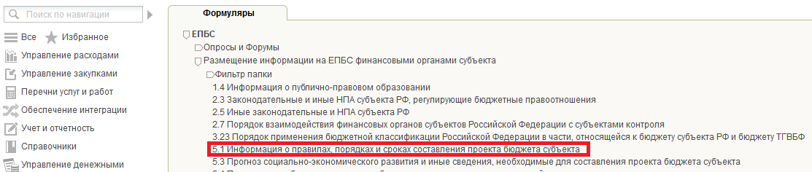
Рисунок 35 – Пункт меню «5.1 Информация о правилах, порядках и сроках составления проекта бюджета субъекта»
- для создания новой записи в перечне документов, содержащих информацию о правилах, порядках и сроках составления проекта бюджета субъекта, сформированных исполнителем, необходимо нажать «Создать новый документ» ;
- откроется формуляр для заполнения информации о правилах, порядках и сроках составления проекта бюджета субъекта (Рисунок 36);
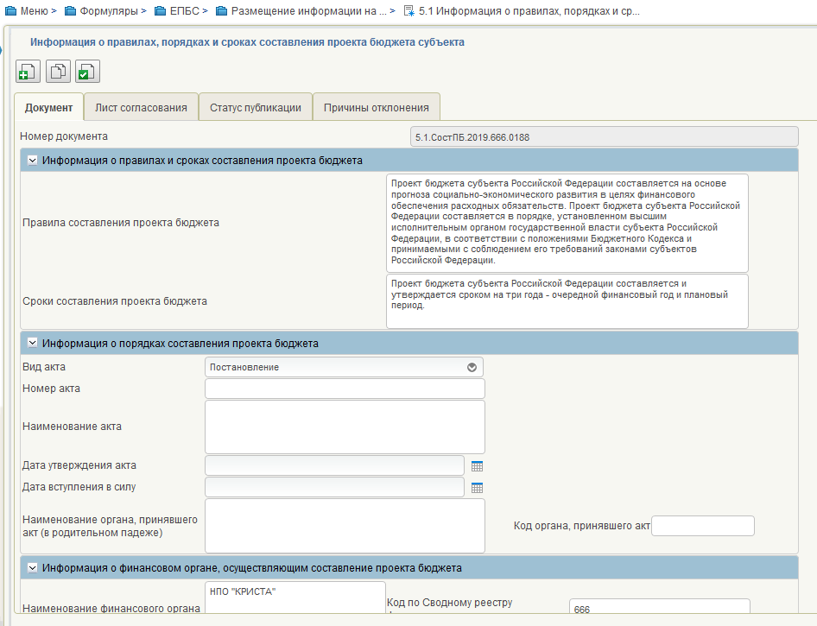
Рисунок 36 – Формуляр для заполнения
В документе необходимо заполнить следующие поля:
- «Номер документа» – заполняется автоматически.
- раздел «Информация о правилах и сроках составления проекта бюджета».
В разделе необходимо заполнить следующие поля:
- «Правила составления проекта бюджета» – поле заполняется автоматически, согласно ст. 169 БК РФ – доступно для редактирования. При необходимости заполнить другим содержимым;
- «Сроки составления проекта бюджета» – поле заполняется автоматически, согласно ст. 169 БК РФ – доступно для редактирования. При необходимости заполнить другим содержимым.
- раздел «Информация о порядках составления проекта бюджета»
В разделе необходимо заполнить следующие поля:
- «Вид акта» – заполняется автоматически, по умолчанию значением «Постановление», при необходимости выбрать значение из выпадающего списка;
- «Номер акта» – ручной ввод;
- «Наименование акта» – ручной ввод;
- «Дата утверждения акта» – выбрать значение из календаря или заполнить ручным вводом в формате ДД.ММ.ГГГГ;
- «Дата вступления в силу» – выбрать значение из календаря или заполнить ручным вводом в формате ДД.ММ.ГГГГ;
- «Код органа, принявшего акт» – код организации по Сводному реестру, ручной ввод. Поле не обязательно для заполнения;
- «Наименование органа, принявшего акт (в родительном падеже)» –указывается автоматически после указания кода по Сводному реестру, доступен ручной ввод. Наименование автоматически заполняется в именительном падеже (Рисунок 37). Для корректного отображения на едином портале наименование необходимо изменить на родительный падеж (Рисунок 38).
Рисунок 37 – «Наименование органа, принявшего акт» (в именительном падеже)

Рисунок 38 – «Наименование органа, принявшего акт» (в родительном падеже)
- раздел «Информация о финансовом органе, осуществляющем составление проекта бюджета» – поля «Наименование финансового органа», «Код по Сводному реестру финансового органа» заполняются автоматически, данными пользователя, заполняющего формуляр.
- раздел «Информация о высшем исполнительном органе, осуществляющем составление проекта бюджета»:
- «Код по Сводному реестру высшего исполнительного органа» – ручной ввод;
- «Наименование высшего исполнительного органа» – заполняется автоматически, по указанному коду Сводного реестра.
- раздел «Порядок составления проекта бюджета». Для создания новой записи в разделе необходимо нажать кнопку «Добавить новую строку»;
В форме «Добавление записи» (Рисунок 39), поля заполняются из акта, содержащего порядок составления проекта бюджета, по следующим правилам:
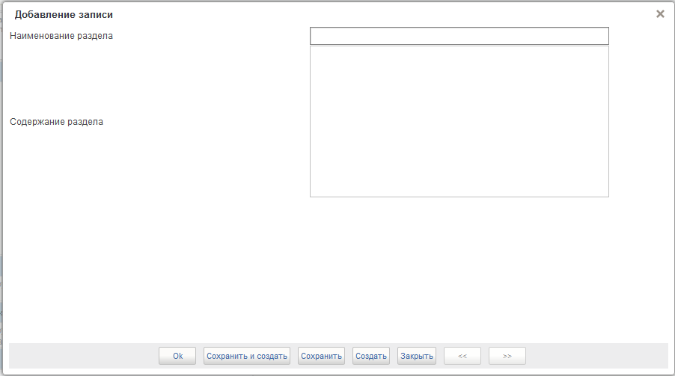
Рисунок 39 – Форма «Добавление записи»
- «Наименование раздела» – ручной ввод, должно включать наименование разделов в порядке составления проекта бюджета (Рисунок 40);
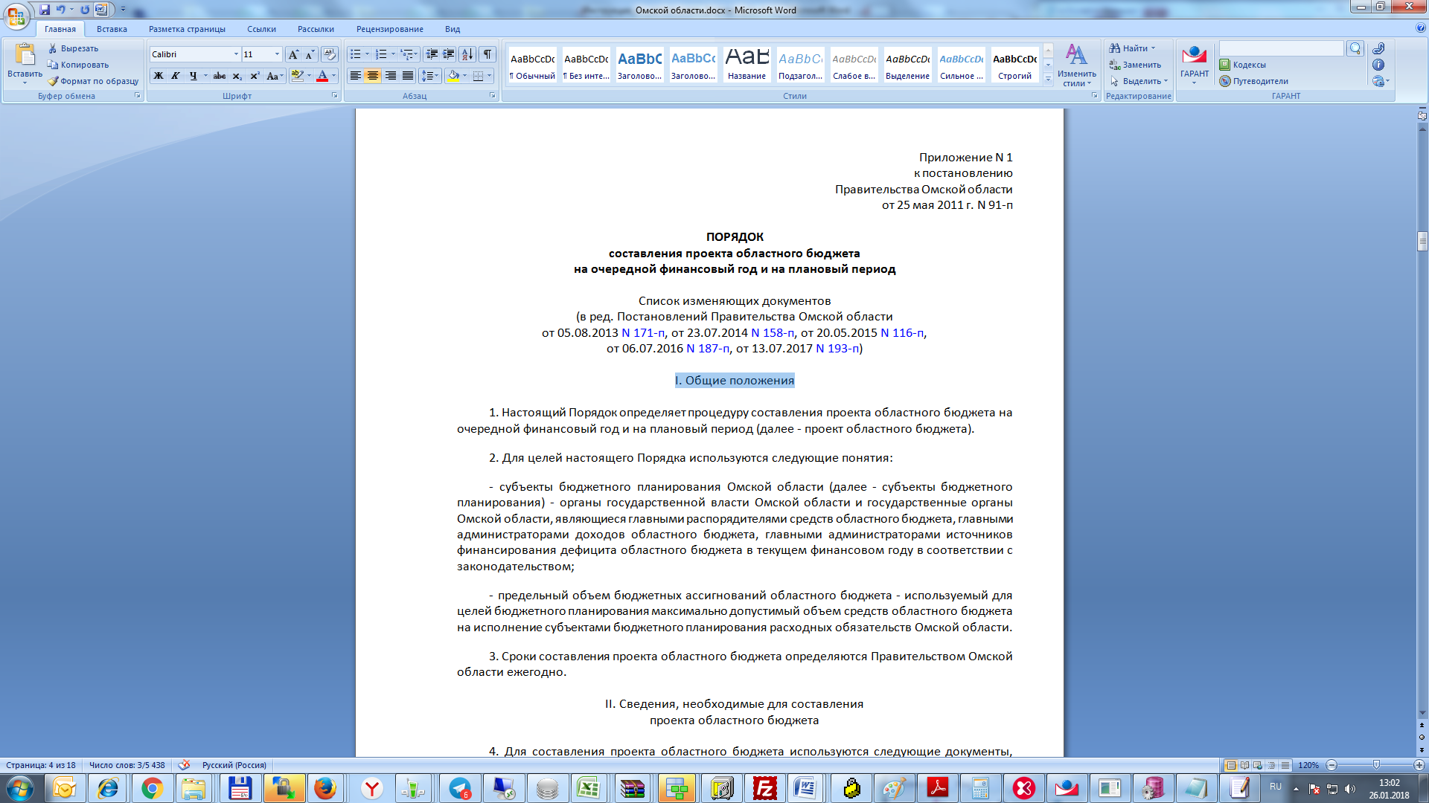
Рисунок 40 – «Наименование раздела»
- «Содержание раздела» – ручной ввод, должно включать содержание разделов в порядке составления проекта бюджета (Рисунок 41).
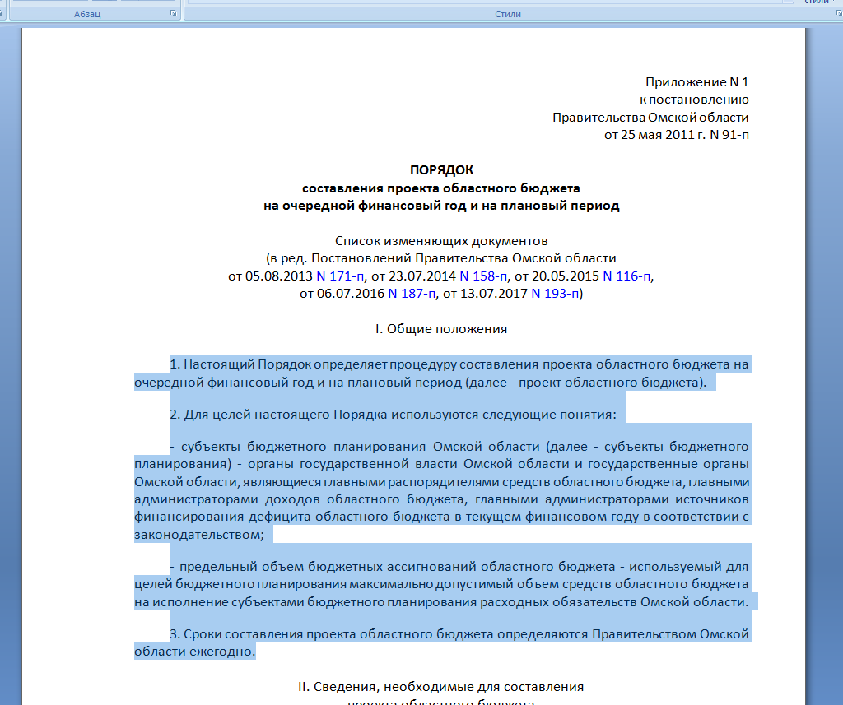
Рисунок 41 – «Содержание раздела»
Если текст акта, определяющего порядок составления проекта бюджета, содержит таблицу или формулу, которую необходимо вставить в поле «Содержание раздела», то в указанное поле прописывается ссылка на вложение. Например: «Таблица 1 (Формула 1) во Вложении».
- раздел «Вложение». Для добавления вложения необходимо нажать кнопку «Добавить вложение».
- раздел «Документы, необходимые для составления проекта закона о бюджете». Для создания новой записи в разделе необходимо нажать кнопку «Добавить новую строку».
В разделе заполнить следующие поля:
- «№ п/п» – заполняется автоматически;
- «Наименование документа» – ручной ввод;
- «Назначение и краткое содержание документа» – ручной ввод;
- «Наименование источника публикации» – ручной ввод, необходимо указать источник публикации документа или материала. Например: «Официальный сайт Министерства экономики и финансов Московской области»;
- «Ссылка на источник публикации» – ручной ввод, необходимо указать ссылку на источник публикации документа или материала. Например: http://mef.mosreg.ru/dokumenty.
- раздел «Основные документы, формируемые при составлении проекта закона о бюджете». Для создания новой записи в разделе необходимо нажать кнопку «Добавить новую строку».
В разделе необходимо заполнить следующие поля:
- «№ п/п» – заполняется автоматически;
- «Наименование документа» – ручной ввод;
- «Назначение и краткое содержание документа» – ручной ввод;
- «Наименование источника публикации» – ручной ввод, необходимо указать источник публикации документа или материала. Например: «Официальный сайт Министерства экономики и финансов Московской области;
- «Ссылка на источник публикации» – ручной ввод, необходимо указать ссылку на источник публикации документа или материала. Например: http://mef.mosreg.ru/dokumenty.
- проверить введенную информацию и нажать «Проверить документ». Если обязательные для заполнения поля не заполнены, будет выведено окно «Результат проверки». Выполнить исправление указанных ошибок.
- сохранить документ, по кнопке «Сохранить изменения».
Сформировать лист согласования и передать на согласование. Подробное описание см. в п. 3.2 текущего документа.
Описание процесса согласования приведено в п. 3.3 текущего документа.
Описание процесса утверждения приведено в п. 3.4 текущего документа.

Формуляр «5.3 Прогноз социально-экономического развития и иные сведения, необходимые для составления проекта бюджета субъекта»
Информация в формуляре заполняется пользователем с полномочием «Ввод данных».
Для заполнения информации о прогнозе социально-экономического развития и иных сведений, необходимых для составления проекта бюджета субъекта необходимо:
- для создания нового документа перейти в раздел «ЕПБС\ Размещение информации на ЕПБС финансовыми органами субъекта», выбрать пункт меню «5.3 Прогноз социально-экономического развития и иные сведения, необходимые для составления проекта бюджета субъекта» (Рисунок 42);
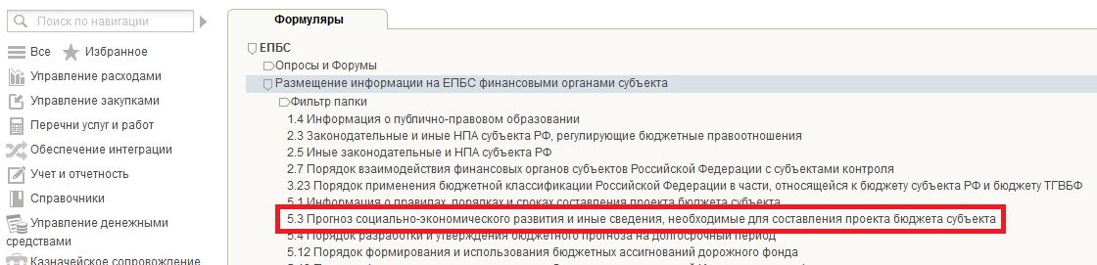
Рисунок 42 – Пункт меню «5.3 Прогноз социально-экономического развития и иные сведения, необходимые для составления проекта бюджета субъекта»
- для создания новой записи в перечне документов, содержащих информацию о прогнозе социально-экономического развития и иных сведений, необходимых для составления проекта бюджета субъекта, необходимо нажать «Создать новый документ» ;
- откроется формуляр для заполнения информации о прогнозе социально-экономического развития и иных сведений, необходимых для составления проекта бюджета субъекта (Рисунок 43);
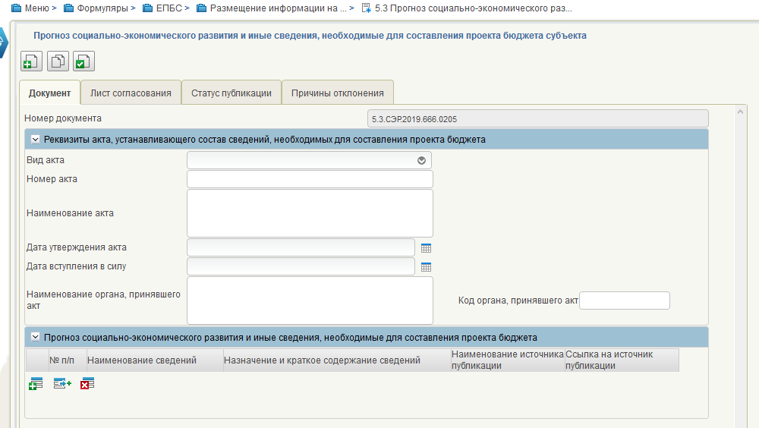
Рисунок 43 – Формуляр для заполнения
В документе необходимо заполнить следующие поля:
- «Номер документа» – заполняется автоматически.
- раздел «Реквизиты акта, устанавливающего состав сведений, необходимых для составления проекта бюджета».
В разделе необходимо заполнить следующие поля:
- «Вид акта» – выбрать значение из списка:
- «Номер акта» – заполняется автоматически;
- «Наименование акта» – ручной ввод;
- «Дата утверждения акта» – выбрать значение из календаря или заполнить ручным вводом в формате ДД.ММ.ГГГГ:
- «Дата вступления в силу» – выбрать значение из календаря или заполнить ручным вводом в формате ДД.ММ.ГГГГ;
- «Код органа, принявшего акт» – код организации по Сводному реестру, ручной ввод. Поле не обязательно для заполнения;
- «Наименование органа, принявшего акт» – указывается автоматически после указания кода по Сводному реестру, доступен ручной ввод.
- раздел «Прогноз социально-экономического развития и иные сведения, необходимые для составления проекта бюджета». Для создания новой записи в разделе необходимо нажать на кнопку «Добавить новую строку».
В разделе необходимо заполнить следующие поля:
- «№ п/п» – заполняется автоматически, доступен ручной ввод;
- «Наименование сведений» – ручной ввод, указывается наименование сведений прогноза социально-экономического развития и иных сведений, необходимых для составления проекта бюджета;
- «Назначение и краткое содержание сведений» – ручной ввод, назначение и краткое содержание сведений прогноза социально-экономического развития и иных сведений, необходимых для составления проекта бюджета;
- «Наименование источника публикации» – ручной ввод, необходимо указать источник публикации документа или материала. Например: «Официальный сайт Министерства экономики и финансов Московской области»;
- «Ссылка на источник публикации» – ручной ввод, необходимо указать ссылку на источник публикации документа или материала. Например: http://mef.mosreg.ru/dokumenty.
- проверить введенную информацию и нажать «Проверить документ». Если обязательные для заполнения поля не заполнены, будет выведено окно «Результат проверки». Выполнить исправление указанных ошибок.
- сохранить документ, по кнопке «Сохранить изменения».
Сформировать лист согласования и передать на согласование. Подробное описание см. в п. 3.2 текущего документа.
Описание процесса согласования приведено в п. 3.3 текущего документа.
Описание процесса утверждения приведено в п. 3.4 текущего документа.

Формуляр «5.4 Порядок разработки и утверждения бюджетного прогноза на долгосрочный период»
Информация в формуляре заполняется пользователем с полномочием «Ввод данных».
Для заполнения информации о порядке разработки и утверждения бюджетного прогноза на долгосрочный период необходимо:
- для создания нового документа перейти в раздел «ЕПБС\ Размещение информации на ЕПБС финансовыми органами субъекта», выбрать пункт меню «5.4 Порядок разработки и утверждения бюджетного прогноза на долгосрочный период» (Рисунок 44);
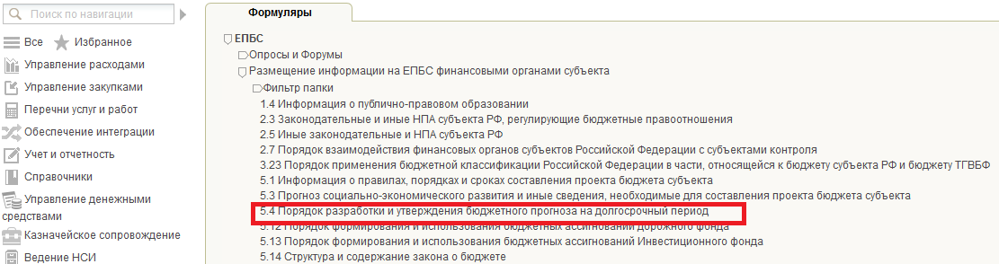
Рисунок 44 – Пункт меню «5.4 Порядок разработки и утверждения бюджетного прогноза на долгосрочный период»
- для создания новой записи в перечне документов, содержащих информацию о порядке разработки и утверждения бюджетного прогноза на долгосрочный период, необходимо нажать «Создать новый документ» ;
- откроется формуляр для заполнения информации о порядке разработки и утверждения бюджетного прогноза на долгосрочный период (Рисунок 45);
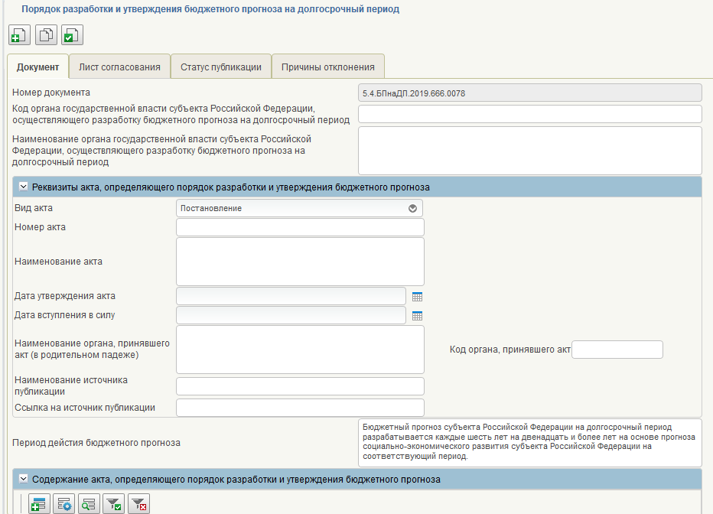
Рисунок 45 – Формуляр для заполнения
В документе необходимо заполнить следующие поля:
- «Номер документа» – заполняется автоматически;
- «Код органа государственной власти субъекта Российской Федерации, осуществляющего разработку бюджетного прогноза на долгосрочный период» – ручной ввод;
- «Наименование органа государственной власти субъекта Российской Федерации, осуществляющего разработку бюджетного прогноза на долгосрочный период» – ручной ввод.
- раздел «Реквизиты акта, определяющие порядок разработки и утверждения бюджетного прогноза».
В разделе необходимо заполнить следующие поля:
- «Вид акта» – заполняется автоматически, по умолчанию - «Постановление», при необходимости выбрать значение из выпадающего списка;
- «Номер акта» – ручной ввод;
- «Наименование акта» – ручной ввод;
- «Дата утверждения акта» – выбрать значение из календаря или заполнить ручным вводом в формате ДД.ММ.ГГГГ:
- «Дата вступления в силу» – выбрать значение из календаря или заполнить ручным вводом в формате ДД.ММ.ГГГГ;
- «Код органа, принявшего акт» – код организации по Сводному реестру, ручной ввод. Поле не обязательно для заполнения;
- «Наименование органа, принявшего акт (в родительном падеже)» – указывается автоматически после указания кода по Сводному реестру, доступен ручной ввод. Наименование автоматически заполняется в именительном падеже (Рисунок 46). Для корректного отображения на едином портале наименование необходимо изменить на родительный падеж (Рисунок 47);
Рисунок 46 – «Наименование органа, принявшего акт» (в именительном падеже)
Рисунок 47 – «Наименование органа, принявшего акт» (в родительном падеже)
- «Наименование источника публикации» – ручной ввод, необходимо указать источник публикации документа или материала. Например: «Официальный сайт Министерства экономики и финансов Московской области»;
- «Ссылка на источник публикации» – ручной ввод, необходимо указать ссылку на источник публикации документа или материала. Например: http://mef.mosreg.ru/dokumenty;
- «Период действия бюджетного прогноза» – поле заполняется автоматически, согласно ст. 170.1 БК РФ – доступно для редактирования. При необходимости заполнить другим содержимым.
- раздел «Содержание акта, определяющего порядок разработки и утверждения бюджетного прогноза». Для создания новой записи в разделе необходимо нажать кнопку «Добавить новую строку».
В форме «Добавление записи» (Рисунок 48), поля заполняются из акта, содержащего порядок разработки и утверждения бюджетного прогноза, по следующим правилам:
Рисунок 48 – Форма «Добавление записи»
- «Наименование раздела» – ручной ввод, должно включать наименование разделов в порядке разработки и утверждения бюджетного прогноза на долгосрочный период (Рисунок 49);
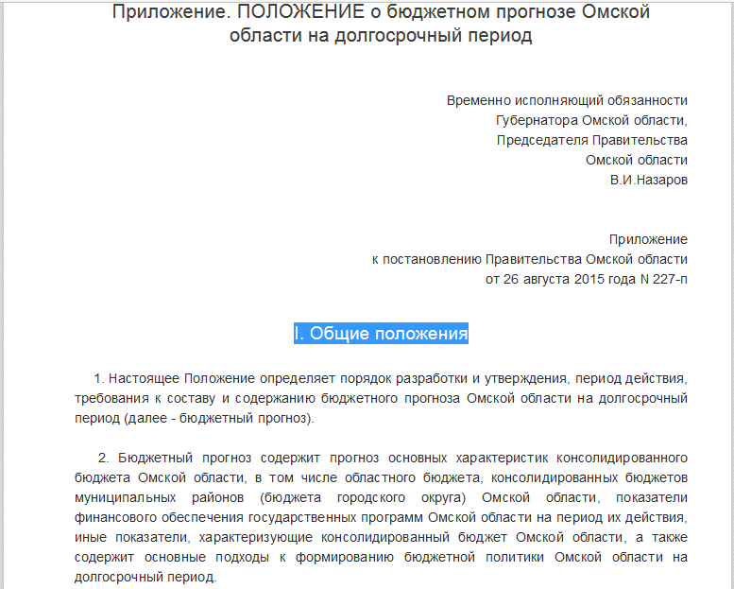
Рисунок 49 – «Наименование раздела»
- «Содержание раздела» – ручной ввод, должно включать содержание разделов в порядке разработки и утверждения бюджетного прогноза на долгосрочный период (Рисунок 50);
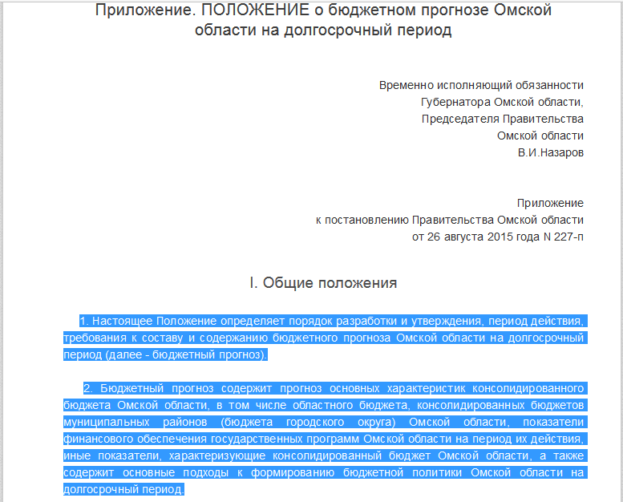
Рисунок 50 – «Содержание раздела»
Если текст акта, определяющего порядок разработки и утверждения бюджетного прогноза, содержит таблицу или формулу, которую необходимо вставить в поле «Содержание раздела», то в указанное поле прописывается ссылка на вложение. Например: «Таблица 1 (Формула 1) во Вложении».
- раздел «Вложение». Для добавления вложения необходимо нажать кнопку «Добавить вложение».

В форме «Добавление вложения» (Рисунок 51) необходимо нажать «Загрузить», вложение должно быть не более 4.8 MB.
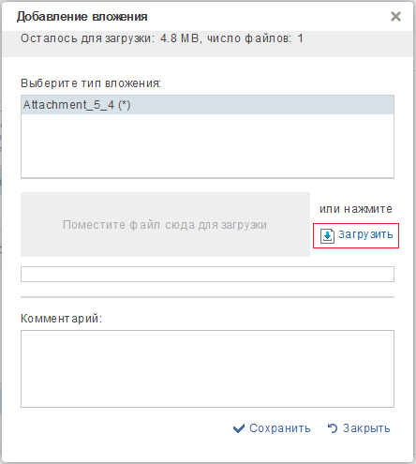
Рисунок 51 – Форма «Добавление вложения»
- «Вложение» – заполняется автоматически после добавления вложения;
- проверить введенную информацию и нажать «Проверить документ». Если обязательные для заполнения поля не заполнены, будет выведено окно «Результат проверки». Выполнить исправление указанных ошибок.
- сохранить документ, по кнопке «Сохранить изменения».
Сформировать лист согласования и передать на согласование. Подробное описание см. в п. 3.2 текущего документа.
Описание процесса согласования приведено в п. 3.3 текущего документа.
Описание процесса утверждения приведено в п. 3.4 текущего документа.

Формуляр «5.12 Порядок формирования и использования бюджетных ассигнований дорожного фонда»
Информация в формуляре заполняется пользователем с полномочием «Ввод данных».
Для заполнения информации о порядке формирования и использования бюджетных ассигнований дорожного фонда необходимо:
- для создания нового документа перейти в раздел «ЕПБС\ Размещение информации на ЕПБС финансовыми органами субъекта», выбрать пункт меню «5.12 Порядок формирования и использования бюджетных ассигнований дорожного фонда» (Рисунок 52);
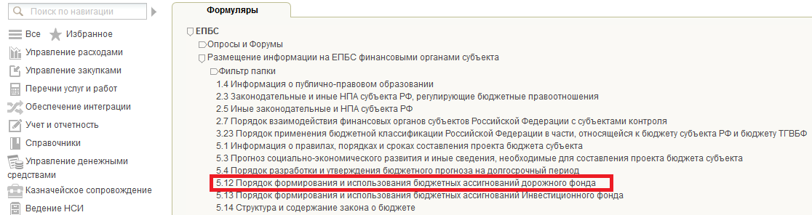
Рисунок 52 – Пункт меню «5.12 Порядок формирования и использования бюджетных ассигнований дорожного фонда»
- для создания новой записи в перечне документов, содержащих информацию о порядке формирования и использования бюджетных ассигнований дорожного фонда, необходимо нажать «Создать новый документ» ;
- откроется формуляр для заполнения информации о порядке формирования и использования бюджетных ассигнований дорожного фонда (Рисунок 53);
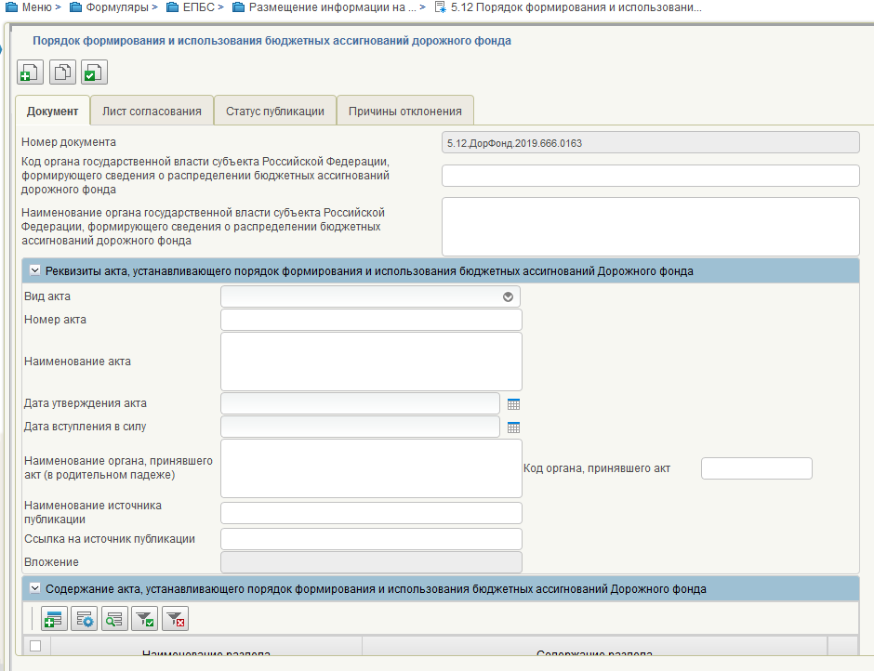
Рисунок 53 – Формуляр для заполнения
В документе необходимо заполнить следующие поля:
- «Номер документа » – заполняется автоматически;
- «Код органа государственной власти субъекта Российской Федерации, формирующего сведения о распределении бюджетных ассигнований дорожного фонда» – ручной ввод;
- «Наименование органа государственной власти субъекта Российской Федерации, формирующего сведения о распределении бюджетных ассигнований дорожного фонда» – ручной ввод.
- раздел «Реквизиты акта, устанавливающего порядок формирования и использования бюджетных ассигнований Дорожного фонда».
В разделе необходимо заполнить следующие поля:
- «Вид акта» – заполняется автоматически, по умолчанию – «Постановление», при необходимости выбрать значение из выпадающего списка;
- «Номер акта» – ручной ввод;
- «Наименование акта» – ручной ввод;
- «Дата утверждения акта» – выбрать значение из календаря или заполнить ручным вводом в формате ДД.ММ.ГГГГ;
- «Дата вступления в силу» – выбрать значение из календаря или заполнить ручным вводом в формате ДД.ММ.ГГГГ;
- «Код органа, принявшего акт» – код организации по Сводному реестру, ручной ввод. Поле не обязательно для заполнения;
- «Наименование органа, принявшего акт (в родительном падеже)» – указывается автоматически после указания кода по Сводному реестру, доступен ручной ввод. Наименование автоматически заполняется в именительном падеже (Рисунок 54). Для корректного отображения на едином портале наименование необходимо изменить на родительный падеж (Рисунок 55);
Рисунок 54 – «Наименование органа, принявшего акт» (в именительном падеже)
Рисунок 55 – «Наименование органа, принявшего акт» (в родительном падеже)
- «Наименование источника публикации» – ручной ввод, необходимо указать источник публикации документа или материала. Например: «Официальный сайт Министерства экономики и финансов Московской области»;
- «Ссылка на источник публикации» – ручной ввод, необходимо указать ссылку на источник публикации документа или материала. Например: http://mef.mosreg.ru/dokumenty;
- «Вложение» – автоматически подтягивается из раздела «Вложение».
- раздел «Содержание акта, устанавливающего порядок формирования и использования бюджетных ассигнований дорожного фонда». Для создания новой записи в разделе необходимо нажать кнопку «Добавить новую строку».
В форме «Добавление записи» (Рисунок 56), поля заполняются из акта, содержащего порядок формирования и использования бюджетных ассигнований дорожного фонда, по следующим правилам:
Рисунок 56 – Форма «Добавление записи»
- «Наименование раздела» – поле не обязательно для заполнения. В случае отсутствия разделов в порядке формирования и использования бюджетных ассигнований дорожного фонда, поле остается не заполненным. Если порядок формирования и использования бюджетных ассигнований дорожного фонда содержит разделы, указывается наименование соответствующего раздела (Рисунок 57).
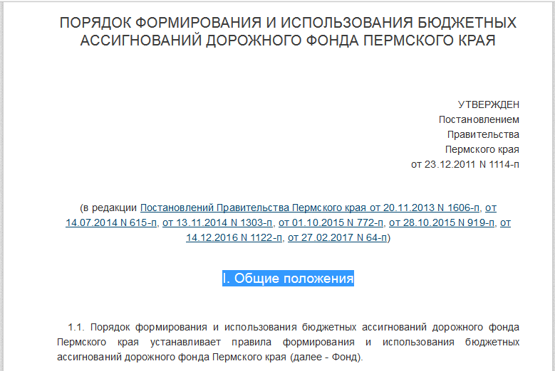
Рисунок 57 – «Наименование раздела»
- «Содержание раздела» – ручной ввод. Поле должно включать полный текст порядка формирования и использования бюджетных ассигнований дорожного фонда, если порядок формирования и использования бюджетных ассигнований дорожного фонда не содержит разделы (Рисунок 58).
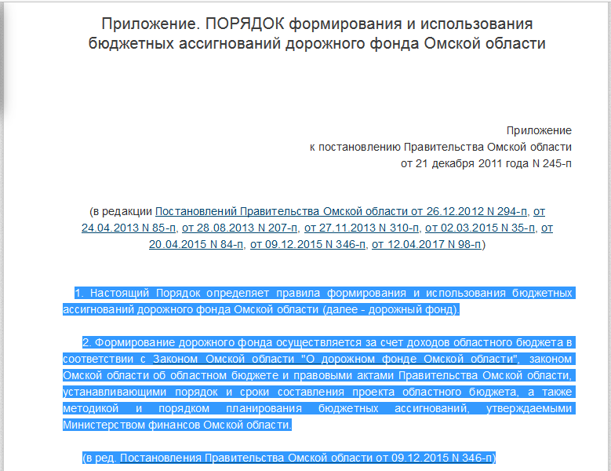
Рисунок 58 – «Содержание раздела» в случае отсутствия в порядке формирования и использования бюджетных ассигнований дорожного фонда разделов
В случае наличия разделов в порядке формирования и использования бюджетных ассигнований дорожного фонда, указывается содержание соответствующего раздела (Рисунок 59).
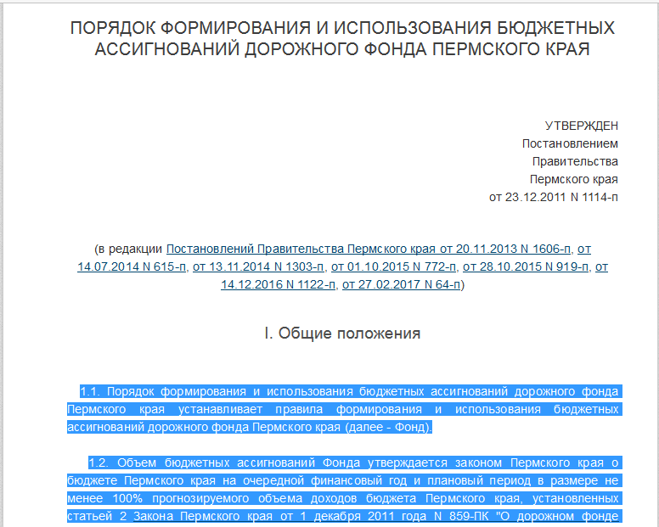
Рисунок 59 – «Содержание раздела» в случае наличия в порядке формирования и использования бюджетных ассигнований дорожного фонда разделов
- проверить введенную информацию и нажать «Проверить документ». Если обязательные для заполнения поля не заполнены, будет выведено окно «Результат проверки». Выполнить исправление указанных ошибок.
- сохранить документ, по кнопке «Сохранить изменения».
Сформировать лист согласования и передать на согласование. Подробное описание см. в п. 3.2 текущего документа.
Описание процесса согласования приведено в п. 3.3 текущего документа.
Описание процесса утверждения приведено в п. 3.4 текущего документа.

Формуляр «5.13 Порядок формирования и использования бюджетных ассигнований Инвестиционного фонда»
Информация в формуляре заполняется пользователем с полномочием «Ввод данных».
Для заполнения информации о порядке формирования и использования бюджетных ассигнований Инвестиционного фонда необходимо:
- для создания нового документа перейти в раздел «ЕПБС\ Размещение информации на ЕПБС финансовыми органами субъекта», выбрать пункт меню «5.13 Порядок формирования и использования бюджетных ассигнований Инвестиционного фонда» (Рисунок 60);
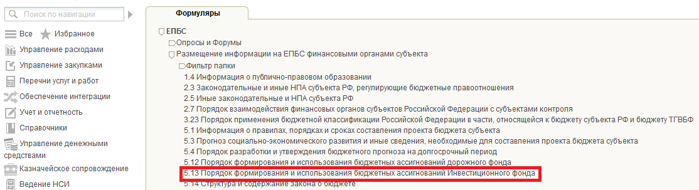
Рисунок 60 – Пункт меню «5.13 Порядок формирования и использования бюджетных ассигнований Инвестиционного фонда»
- для создания новой записи в перечне документов, содержащих информацию о порядке формирования и использования бюджетных ассигнований Инвестиционного фонда, необходимо нажать «Создать новый документ» ;
- откроется формуляр для заполнения информации о порядке формирования и использования бюджетных ассигнований Инвестиционного фонда (Рисунок 61);
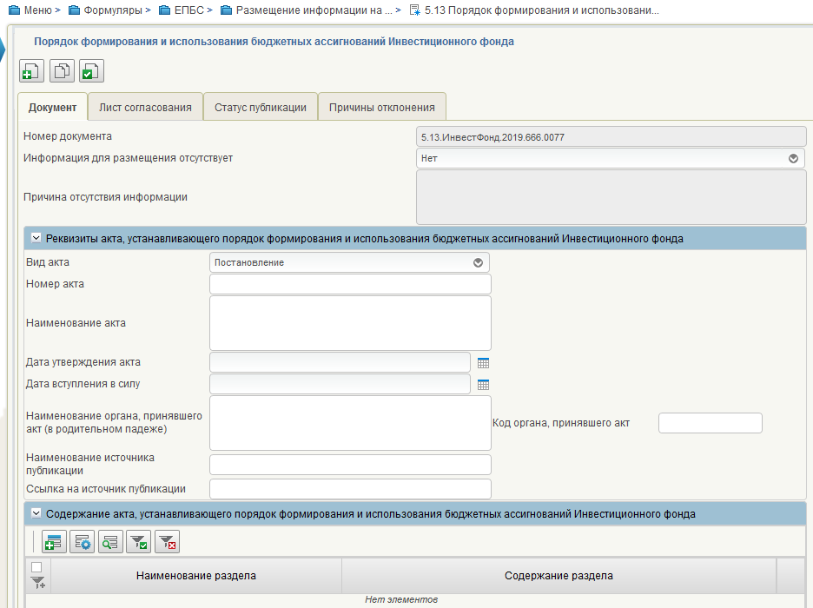
Рисунок 61 – Формуляр для заполнения
В документе необходимо заполнить следующие поля:
- «Номер документа» – заполняется автоматически;
- «Информация для размещения отсутствует» - по умолчанию проставлено значения «Нет», в случае отсутствия информации по п. 5.13 Приложения приказа от 28 декабря 2016 г. № 243н, выбрать значение «Да» из списка и перейти к заполнению поля «Причина отсутствия информации», все остальные поля формуляра будут недоступны для заполнения;
- «Причина отсутствия информации» - ручной ввод, необходимо указать причину отсутствия информации, если в поле «Информация для размещения отсутствует» выбрано значение «Да».
- раздел «Реквизиты акта, устанавливающего порядок формирования и использования бюджетных ассигнований Инвестиционного фонда». В разделе необходимо заполнить следующие поля:
- «Вид акта» – заполняется автоматически, по умолчанию – «Постановление», при необходимости выбрать значение из выпадающего списка;
- «Номер акта» – ручной ввод;
- «Наименование акта» – ручной ввод;
- «Дата утверждения акта» – выбрать значение из календаря или заполнить ручным вводом в формате ДД.ММ.ГГГГ;
- «Дата вступления в силу» – выбрать значение из календаря или заполнить ручным вводом в формате ДД.ММ.ГГГГ;
- «Код органа, принявшего акт» – код организации по Сводному реестру, ручной ввод. Поле не обязательно для заполнения;
- «Наименование органа, принявшего акт (в родительном падеже)» – указывается автоматически после указания кода по Сводному реестру, доступен ручной ввод. Наименование автоматически заполняется в именительном падеже (Рисунок 62). Для корректного отображения на едином портале наименование необходимо изменить на родительный падеж (Рисунок 63);
Рисунок 62 – «Наименование органа, принявшего акт» (в именительном падеже)
Рисунок 63 – «Наименование органа, принявшего акт» (в родительном падеже)
- «Наименование источника публикации» – ручной ввод, необходимо указать источник публикации документа или материала. Например: «Официальный сайт Министерства экономики и финансов Московской области»;
- «Ссылка на источник публикации» – ручной ввод, необходимо указать ссылку на источник публикации документа или материала. Например: http://mef.mosreg.ru/dokumenty.
- раздел «Содержание акта, устанавливающего порядок формирования и использования бюджетных ассигнований Инвестиционного фонда». Для создания новой записи в разделе необходимо нажать кнопку «Добавить новую строку».
В форме «Добавление записи» (Рисунок 64), поля заполняются из акта, содержащего порядок формирования и использования бюджетных ассигнований Инвестиционного фонда, по следующим правилам:
Рисунок 64 – Форма «Добавление записи»
- «Наименование раздела» – поле не обязательно для заполнения. В случае отсутствия разделов в порядке формирования и использования бюджетных ассигнований Инвестиционного фонда, поле остается не заполненным. Если порядок формирования и использования бюджетных ассигнований Инвестиционного фонда содержит разделы, указывается наименование соответствующего раздела (Рисунок 65).
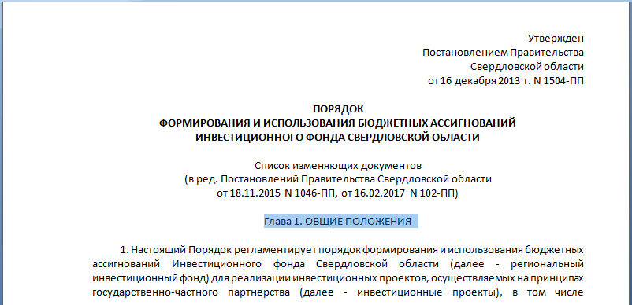
Рисунок 65 – «Наименование раздела»
- «Содержание раздела» – ручной ввод. Поле должно включать полный текст содержания порядка формирования и использования бюджетных ассигнований Инвестиционного фонда, если порядок формирования и использования бюджетных ассигнований Инвестиционного фонда не содержит разделы (Рисунок 66).
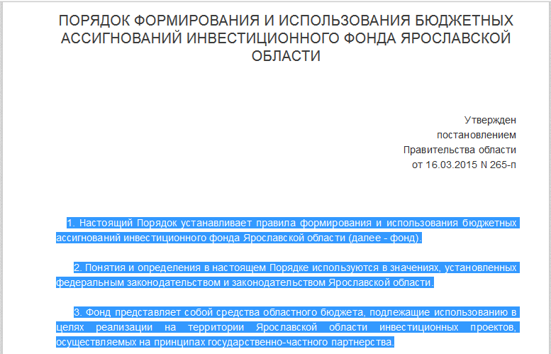
Рисунок 66 – «Содержание раздела» в случае отсутствия в порядке формирования и использования бюджетных ассигнований Инвестиционного фонда разделов
В случае наличия разделов в порядке формирования и использования бюджетных ассигнований Инвестиционного фонда, указывается содержание соответствующего раздела (Рисунок 67).
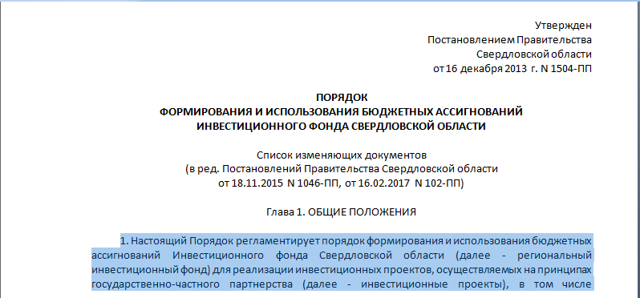
Рисунок 67 – «Содержание раздела» в случае наличия в порядке формирования и использования бюджетных ассигнований Инвестиционного фонда разделов
Если текст акта, определяющего порядок формирования и использования бюджетных ассигнований Инвестиционного фонда, содержит таблицу или формулу, которую необходимо вставить в поле «Содержание раздела», то в указанное поле прописывается ссылка на вложение. Например: «Таблица 1 (Формула 1) во Вложении».
- раздел «НПА, устанавливающий порядок формирования и использования бюджетных ассигнований Инвестиционного фонда». Для добавления вложения необходимо нажать кнопку «Добавить вложение».
- проверить введенную информацию и нажать «Проверить документ». Если обязательные для заполнения поля не заполнены, будет выведено окно «Результат проверки». Выполнить исправление указанных ошибок.
- сохранить документ, по кнопке «Сохранить изменения».
Сформировать лист согласования и передать на согласование. Подробное описание см. в п. 3.2 текущего документа.
Описание процесса согласования приведено в п. 3.3 текущего документа.
Описание процесса утверждения приведено в п. 3.4 текущего документа.

Формуляр «5.14 Структура и содержание закона о бюджете»
Информация в формуляре заполняется пользователем с полномочием «Ввод данных».
Для заполнения информации о правилах, порядках и сроках составления проекта бюджета субъекта необходимо:
- для создания нового документа перейти в раздел «ЕПБС\ Размещение информации на ЕПБС финансовыми органами субъекта», выбрать пункт меню «5.14 Структура и содержание закона о бюджете» (Рисунок 68);
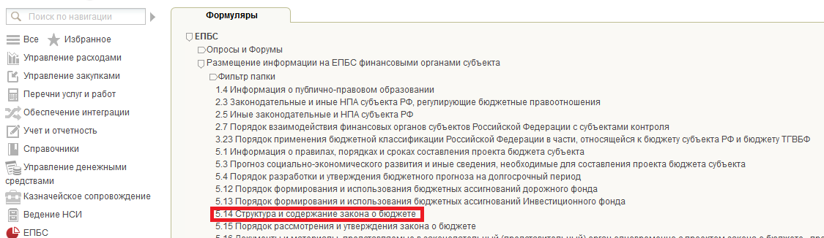
Рисунок 68 – Пункт меню «5.14 Структура и содержание закона о бюджете»
- для создания новой записи в перечне документов, содержащих информацию о структуре и содержании закона о бюджете, необходимо нажать «Создать новый документ» ;
- откроется формуляр для заполнения информации о структуре и содержание закона о бюджете (Рисунок 69);
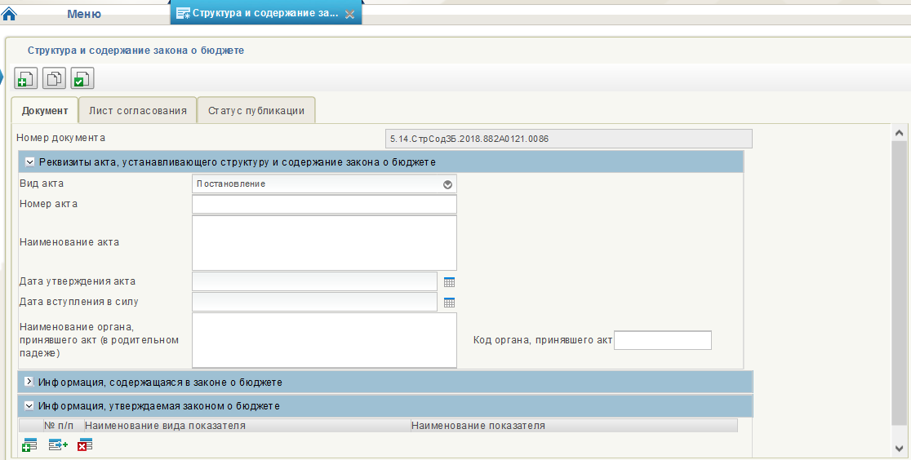
Рисунок 69 – Формуляр для заполнения
В документе необходимо заполнить следующие поля:
- «Номер документа» – заполняется автоматически.
- раздел «Реквизиты акта, устанавливающего структуру и содержание закона о бюджете».
В разделе необходимо заполнить следующие поля:
- «Вид акта» – заполняется автоматически, по умолчанию – «Постановление», при необходимости выбрать значение из выпадающего списка;
- «Номер акта» – ручной ввод;
- «Наименование акта» – ручной ввод;
- «Дата утверждения акта» – выбрать значение из календаря или заполнить ручным вводом в формате ДД.ММ.ГГГГ;
- «Дата вступления в силу» – выбрать значение из календаря или заполнить ручным вводом в формате ДД.ММ.ГГГГ;
- «Код органа, принявшего акт» – код организации по Сводному реестру, ручной ввод. Поле не обязательно для заполнения;
- «Наименование органа, принявшего акт (в родительном падеже)» – указывается автоматически после указания кода по Сводному реестру, доступен ручной ввод. Наименование автоматически заполняется в именительном падеже (Рисунок 70). Для корректного отображения на едином портале наименование необходимо изменить на родительный падеж (Рисунок 71);
Рисунок 70 – «Наименование органа, принявшего акт» (в именительном падеже)
Рисунок 71 – «Наименование органа, принявшего акт» (в родительном падеже)
- раздел «Информация, содержащаяся в законе о бюджете». Для создания новой записи в разделе необходимо нажать кнопку «Добавить новую строку».
В разделе заполнить следующие поля:
- «№ п/п» – заполняется автоматически;
- «Наименование вида показателя» – выбрать значение из выпадающего списка. В нижней части поля отобразится полное наименование вида показателя, выбранного из выпадающего списка;
- «Наименование показателя» – ручной ввод.
- раздел «Информация, утверждаемая законом о бюджете». Для создания новой записи в разделе необходимо нажать кнопку «Добавить новую строку».
В разделе заполнить следующие поля:
- «№ п/п» – заполняется автоматически;
- «Наименование вида показателя» – выбрать значение из выпадающего списка. В нижней части поля отобразится полное наименование вида показателя, выбранного из выпадающего списка;
- «Наименование показателя» – ручной ввод.
- проверить введенную информацию и нажать «Проверить документ». Если обязательные для заполнения поля не заполнены, будет выведено окно «Результат проверки». Выполнить исправление указанных ошибок.
- сохранить документ, по кнопке «Сохранить изменения».
Сформировать лист согласования и передать на согласование. Подробное описание см. в п. 3.2 текущего документа.
Описание процесса согласования приведено в п. 3.3 текущего документа.
Описание процесса утверждения приведено в п. 3.4 текущего документа.

Формуляр «5.15 Порядок рассмотрения и утверждения закона о бюджете»
Информация в формуляре заполняется пользователем с полномочием «Ввод данных».
Для заполнения информации о порядке рассмотрения и утверждения закона о бюджете необходимо:
- для создания нового документа перейти в раздел «ЕПБС\ Размещение информации на ЕПБС финансовыми органами субъекта», выбрать пункт меню «5.15 Порядок рассмотрении и утверждения закона о бюджете» (Рисунок 72);
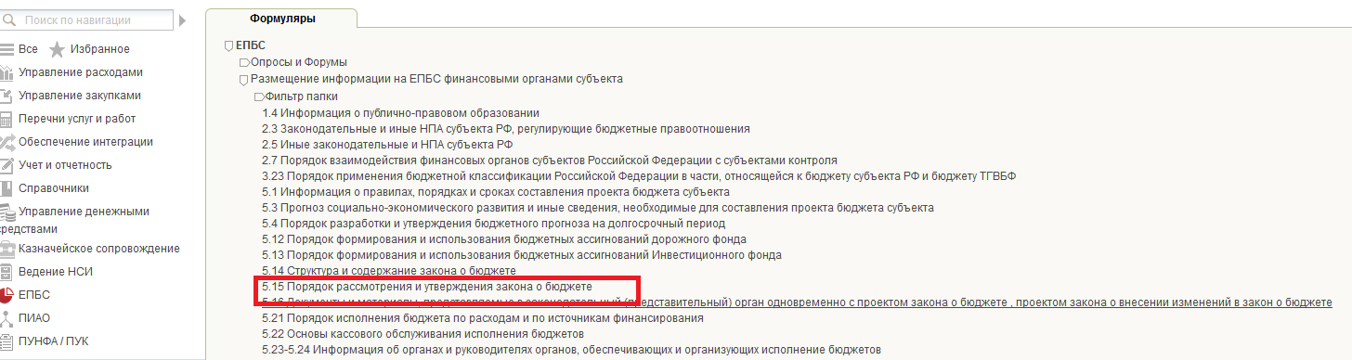
Рисунок 72 – Пункт меню «5.15 Порядок рассмотрения и утверждения закона о бюджете»
- для создания новой записи в перечне документов, содержащих информацию о порядке рассмотрения и утверждения закона о бюджете, необходимо нажать «Создать новый документ» ;
- откроется формуляр для заполнения информации о порядке рассмотрения и утверждения закона о бюджете (Рисунок 73);
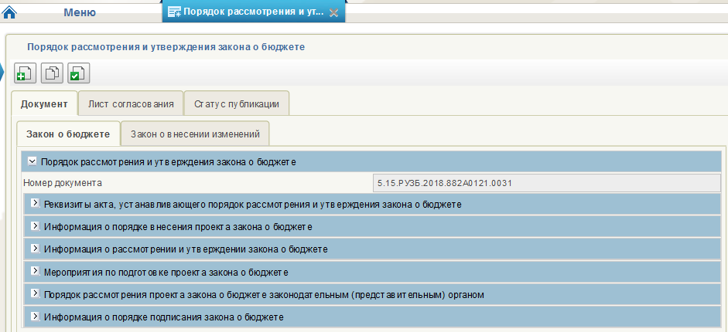
Рисунок 73 – Формуляр для заполнения
В документе необходимо заполнить следующие поля:
- «Номер документа» – заполняется автоматически.
- раздел «Реквизиты акта, устанавливающего порядок рассмотрения и утверждения закона о бюджете» (Рисунок 74);
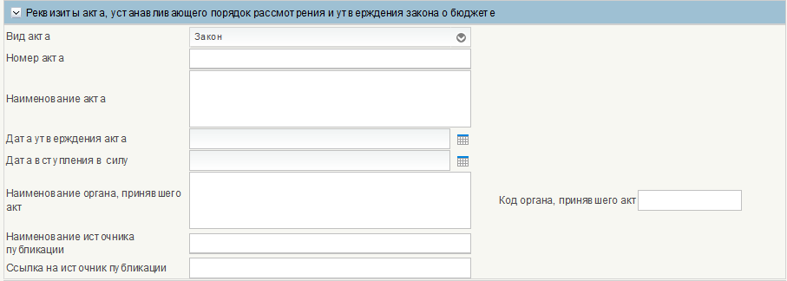
Рисунок 74 – Раздел «Реквизиты акта, устанавливающего порядок рассмотрения и утверждения закона о бюджете»
В разделе необходимо заполнить следующие поля:
- «Вид акта» – заполняется автоматически, по умолчанию – «Закон», при необходимости выбрать значение из выпадающего списка;
- «Наименование акта» – ручной ввод;
- «Дата утверждения акта» – выбрать значение из календаря или заполнить ручным вводом в формате ДД.ММ.ГГГГ;
- «Дата вступления в силу» – выбрать значение из календаря или заполнить ручным вводом в формате ДД.ММ.ГГГГ;
- «Код органа, принявшего акт» – код организации по Сводному реестру, ручной ввод. Поле не обязательно для заполнения;
- «Наименование органа, принявшего акт» – указывается автоматически после указания кода по Сводному реестру, доступен ручной ввод;
- «Наименование источника публикации» – ручной ввод, необходимо указать источник публикации документа или материала. Например: «Официальный сайт Министерства экономики и финансов Московской области»;
- «Ссылка на источник публикации» – ручной ввод, необходимо указать ссылку на источник публикации документа или материала. Например: http://mef.mosreg.ru/dokumenty.
- раздел «Информация о порядке внесения проекта закона о бюджете» (Рисунок 75);
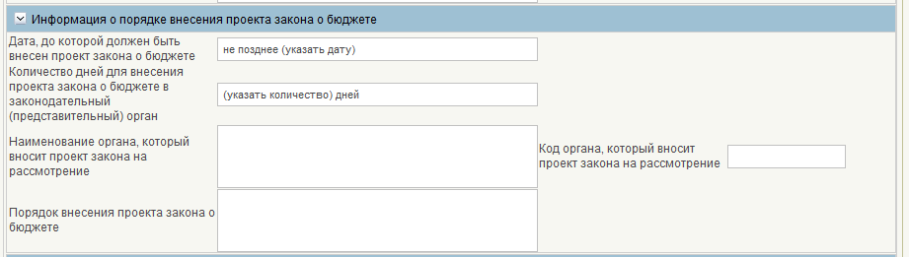
Рисунок 75 – Раздел «Информация о порядке внесения проекта закона о бюджете»
- «Дата, до которой должен быть внесен проект закона о бюджете» – ручной ввод, указать дату, до которой должен быть внесен проект закона о бюджете. Например: «не позднее 1 октября»;
- Количество дней для внесения проекта закона о бюджете в законодательный (представительный) орган – ручной ввод, указать количество дней для внесения проекта закона о бюджете в законодательный (представительный) орган. Например: «15 дней»;
- «Код органа, который вносит проект закона на рассмотрение» – код организации по Сводному реестру, ручной ввод. Поле не обязательно для заполнения;
- «Наименование органа, который вносит проект закона на рассмотрение» – указывается автоматически после указания кода по Сводному реестру, доступен ручной ввод;
- «Порядок внесения проекта закона о бюджете» – ручной ввод, указывается текст порядка внесения проекта закона о бюджете;
- раздел «Информация о рассмотрении и утверждении закона о бюджете» (Рисунок 76);
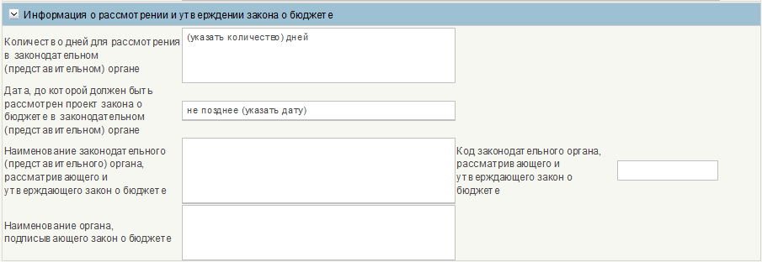
Рисунок 76 – Раздел «Информация о рассмотрении и утверждении закона о бюджете»
В разделе необходимо заполнить следующие поля:
- «Количество дней для рассмотрения в законодательном (представительном) органе» – ручной ввод, указывается количество дней для рассмотрения в законодательном (представительном) органе. Например: «10 дней»;
- «Дата, до которой должен быть рассмотрен проект закона о бюджете в законодательном (представительном) органе» – ручной ввод, указывается дата, до которой должен быть рассмотрен проект закона о бюджете в законодательном (представительном) органе. Например: «не позднее 1 ноября»;
- «Код законодательного органа, рассматривающего и утверждающего закон о бюджете» – код организации по Сводному реестру, ручной ввод. Поле не обязательно для заполнения;
- «Наименование законодательного (представительного) органа, рассматривающего и утверждающего закон о бюджете» – указывается автоматически после указания кода по Сводному реестру, доступен ручной ввод;
- «Наименование органа, подписывающего закон о бюджете» – ручной ввод, указывается наименование органа, подписывающего закон о бюджете.
- раздел «Мероприятия по подготовке проекта закона о бюджете». Для создания новой записи в разделе необходимо нажать кнопку «Добавить новую строку».
В разделе необходимо заполнить следующие поля:
- «№ п/п» – заполняется автоматически;
- «Наименование мероприятия» – ручной ввод, указывается наименование мероприятия по подготовке проекта закона о бюджете;
- «Порядок проведения мероприятия» – ручной ввод, указывается порядок проведения мероприятия по подготовке проекта закона о бюджете;
- «Количество дней для проведения мероприятия» – ручной ввод, указывается количество дней для проведения мероприятия. Например: «10 дней»;
- «Дата, к которой должно быть завершено проведение мероприятия» – ручной ввод, указывается дата, к которой должно быть завершено проведение мероприятия. Например: «не позднее 1 ноября».
- раздел «Порядок рассмотрения проекта закона о бюджете законодательным (представительным) органом». Для создания новой записи в разделе необходимо нажать кнопку «Добавить новую строку».
В форме «Добавление записи» (Рисунок 77), поля заполняются из акта, устанавливающего порядок рассмотрения проекта закона о бюджете законодательным (представительным) органом, по следующим правилам:
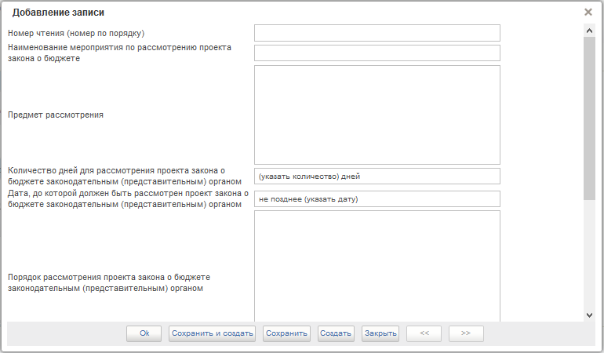
Рисунок 77 – Форма «Добавление записи»
- «Номер чтения (номер по порядку)» – ручной ввод, указывается порядковый номер чтения проекта закона о бюджете законодательным (представительным) органом;
- «Наименование мероприятия по рассмотрению проекта закона о бюджете» – ручной ввод, указывается наименование мероприятия по рассмотрению проекта закона о бюджете;
- «Предмет рассмотрения» – ручной ввод, указывается предмет рассмотрения в соответствующем чтении проекта закона о бюджете;
- «Количество дней для рассмотрения проекта закона о бюджете законодательным (представительным) органом» – ручной ввод, указывается количество дней для рассмотрения проекта закона о бюджете законодательным (представительным) органом. Например: «10 дней»;
- «Дата, до которой должен быть рассмотрен проект закона о бюджете законодательным (представительным) органом» – ручной ввод, указывается дата, не позднее которой должен быть рассмотрен проект закона о бюджете законодательным (представительным) органом. Например: «не позднее 25 декабря»;
- «Порядок рассмотрения проекта закона о бюджете законодательным (представительным) органом» – ручной ввод, указывается текст порядка рассмотрения проекта закона о бюджете законодательным (представительным) органом;
- «Порядок отклонения проекта закона о бюджете законодательным (представительным) органом» – ручной ввод, указывается текст порядка отклонения проекта закона о бюджете законодательным (представительным) органом.
- раздел «Информация о порядке подписания закона о бюджете» (Рисунок 78);
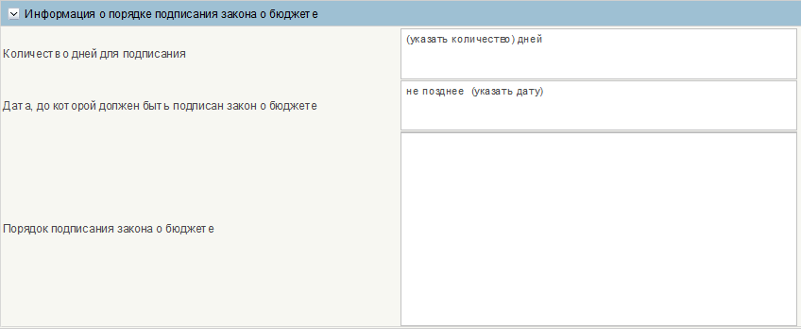
Рисунок 78 – Раздел «Информация о порядке подписания закона о бюджете»
В разделе необходимо заполнить следующие поля:
- «Количество дней для подписания» – ручной ввод, указывается количество дней для подписания закона о бюджете. Например: «5 дней»;
- «Дата, до которой должен быть подписан закон о бюджете» – ручной ввод, указывается дата, не позднее которой должен быть подписан закон о бюджете. Например: «не позднее 1 января»;
- «Порядок подписания закона о бюджете» – ручной ввод, указывается текст порядка подписания закона о бюджете.
- проверить введенную информацию и нажать «Проверить документ». Если обязательные для заполнения поля не заполнены, будет выведено окно «Результат проверки». Выполнить исправление указанных ошибок.
- сохранить документ, по кнопке «Сохранить изменения».
Сформировать лист согласования и передать на согласование. Подробное описание см. в п. 3.2 текущего документа.
Описание процесса согласования приведено в п. 3.3 текущего документа.
Описание процесса утверждения приведено в п. 3.4 текущего документа.

Формуляр «5.16 Документы и материалы, представляемые в законодательный (представительный) орган одновременно с проектом закона о бюджете»
Информация в формуляре заполняется пользователем с полномочием «Ввод данных».
Для заполнения информации о правилах, порядках и сроках составления проекта бюджета субъекта необходимо:
- для создания нового документа перейти в раздел «ЕПБС\ Размещение информации на ЕПБС финансовыми органами субъекта», выбрать пункт меню «5.16 Документы и материалы, представляемые в законодательный (представительный) орган одновременно с проектом закона о бюджете» (Рисунок 79);
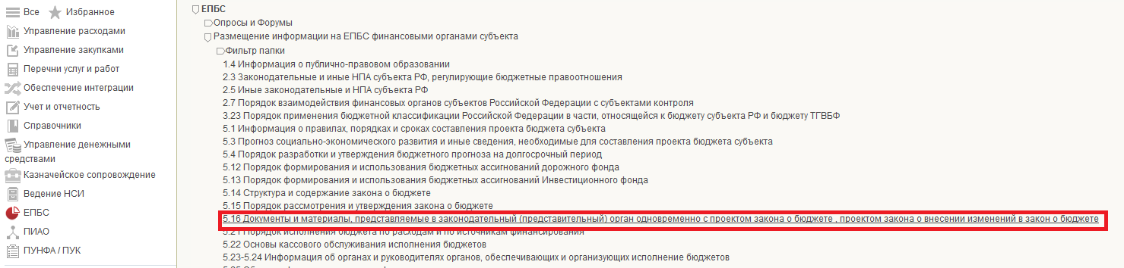
Рисунок 79 – Пункт меню «5.16 Документы и материалы, представляемые в законодательный (представительный) орган одновременно с проектом закона о бюджете»
- для создания новой записи в перечне документов, содержащих информацию о документах и материалах, представляемых в законодательный (представительный) орган одновременно с проектом закона о бюджете, необходимо нажать «Создать новый документ» ;
- откроется формуляр для заполнения информации о документах и материалах, представляемых в законодательный (представительный) орган одновременно с проектом закона о бюджете (Рисунок 80);
Рисунок 80 – Формуляр для заполнения
В документе необходимо заполнить следующие поля:
- «Номер документа » – заполняется автоматически.
- вкладка «Информация о документах и материалах, предоставляемых одновременно с проектом закона о бюджете».
- раздел «Реквизиты акта, устанавливающего перечень документов и материалов».
В разделе необходимо заполнить следующие поля:
- «Вид акта» – заполняется автоматически, по умолчанию – «Постановление», при необходимости выбрать значение из выпадающего списка;
- «Номер акта» – ручной ввод;
- «Наименование акта» – ручной ввод;
- «Дата утверждения акта» – выбрать значение из календаря или заполнить ручным вводом в формате ДД.ММ.ГГГГ;
- «Дата вступления в силу» – выбрать значение из календаря или заполнить ручным вводом в формате ДД.ММ.ГГГГ;
- «Код органа, принявшего акт» – код организации по Сводному реестру, ручной ввод. Поле не обязательно для заполнения;
- «Наименование органа, принявшего акт (в родительном падеже)» – указывается автоматически после указания кода по Сводному реестру, доступен ручной ввод. Наименование автоматически заполняется в именительном падеже (Рисунок 81). Для корректного отображения на едином портале наименование необходимо изменить на родительный падеж (Рисунок 82);
Рисунок 81 – «Наименование органа, принявшего акт» (в именительном падеже)
Рисунок 82 – «Наименование органа, принявшего акт» (в родительном падеже)
- «Информация о законодательном (представительном) органе и сроках внесения на рассмотрение законодательного (представительного) органа проекта закона о бюджете одновременно с документами и материалами» – поле заполняется автоматически, согласно ст. 185 БК РФ – доступно для редактирования. При необходимости заполнить другим содержимым.
- раздел «Документы и материалы, представляемые одновременно с проектом закона о бюджете субъекта». Для создания новой записи в разделе необходимо нажать кнопку «Добавить новую строку».
В разделе заполнить следующие поля:
- «№ п/п» – заполняется автоматически;
- «Тип документа или материала, представляемого в законодательный (представительный) орган одновременно с проектом закона о бюджете» – выбрать значение из выпадающего списка. В нижней части поля отобразится полное наименование типа документа или материала, выбранного из справочника;
- «Наименование документа или материала, представляемого в законодательный (представительный) орган одновременно с проектом закона о бюджете» – ручной ввод;
- «Наименование источника публикации» – ручной ввод, необходимо указать источник публикации документа или материала. Например: «Официальный сайт Министерства экономики и финансов Московской области»;
- «Ссылка на источник публикации» – ручной ввод, необходимо указать ссылку на источник публикации документа или материала. Например: http://mef.mosreg.ru/dokumenty.
- вкладка «Информация документах и материалах, представляемых одновременно с проектом закона о внесении изменений в закон о бюджете».
- раздел «Реквизиты акта, устанавливающего перечень документов и материалов».
В разделе необходимо заполнить следующие поля:
- «Вид акта» – заполняется автоматически, по умолчанию – «Постановление», при необходимости выбрать значение из выпадающего списка;
- «Номер акта» – ручной ввод;
- «Наименование акта» – ручной ввод;
- «Дата утверждения акта» – выбрать значение из календаря или заполнить ручным вводом в формате ДД.ММ.ГГГГ;
- «Дата вступления в силу» – выбрать значение из календаря или заполнить ручным вводом в формате ДД.ММ.ГГГГ;
- «Код органа, принявшего акт» – код организации по Сводному реестру, ручной ввод. Поле не обязательно для заполнения;
- «Наименование органа, принявшего акт (в родительном падеже)» – указывается автоматически после указания кода по Сводному реестру, доступен ручной ввод. Наименование автоматически заполняется в именительном падеже (Рисунок 83). Для корректного отображения на едином портале наименование необходимо изменить на родительный падеж (Рисунок 84);
Рисунок 83 – «Наименование органа, принявшего акт» (в именительном падеже)
Рисунок 84 – «Наименование органа, принявшего акт» (в родительном падеже)
- раздел «Документы и материалы, представляемые одновременно с проектом закона о внесении изменений в закон о бюджете субъекта». Для создания новой записи в разделе необходимо нажать кнопку «Добавить новую строку».
В разделе заполнить следующие поля:
- «№ п/п» – заполняется автоматически;
- «Наименование документа или материала, представляемого в законодательный (представительный) орган одновременно с проектом закона о внесении изменений в закон бюджете» – ручной ввод;
- «Наименование источника публикации» – ручной ввод, необходимо указать источник публикации документа или материала. Например: «Официальный сайт Министерства экономики и финансов Московской области»;
- «Ссылка на источник публикации» – ручной ввод, необходимо указать ссылку на источник публикации документа или материала. Например: http://mef.mosreg.ru/dokumenty.
- проверить введенную информацию и нажать «Проверить документ». Если обязательные для заполнения поля не заполнены, будет выведено окно «Результат проверки». Выполнить исправление указанных ошибок.
- сохранить документ, по кнопке «Сохранить изменения».
Сформировать лист согласования и передать на согласование. Подробное описание см. в п. 3.2 текущего документа.
Описание процесса согласования приведено в п. 3.3 текущего документа.
Описание процесса утверждения приведено в п. 3.4 текущего документа.

Формуляр «5.21 Порядок исполнения бюджета по расходам и по источникам финансирования»
Информация в формуляре заполняется пользователем с полномочием «Ввод данных».
Для заполнения информации о порядке исполнения бюджета по расходам и по источникам финансирования необходимо:
- для создания нового документа перейти в раздел «ЕПБС\ Размещение информации на ЕПБС финансовыми органами субъекта», выбрать пункт меню «5.21 Порядок исполнения бюджета по расходам и по источникам финансирования» (Рисунок 85);
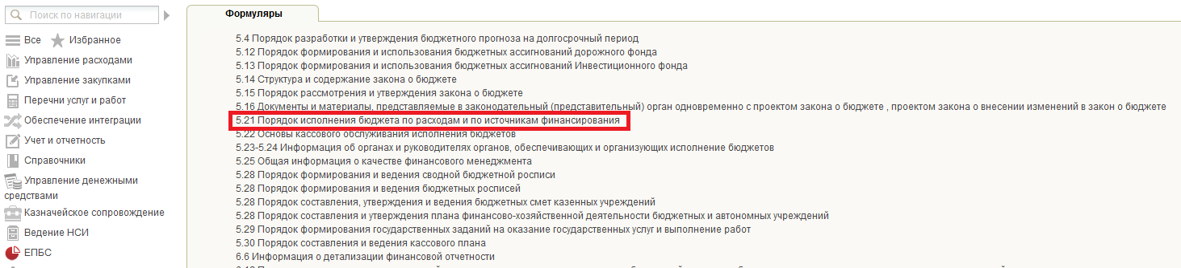
Рисунок 85 – Пункт меню «5.21 Порядок исполнения бюджета по расходам и по источникам финансирования»
- для создания новой записи в перечне документов, содержащих информацию о порядке исполнения бюджета по расходам и по источникам финансирования, необходимо нажать «Создать новый документ» ;
- откроется формуляр для заполнения информации о порядке исполнения бюджета по расходам и по источникам финансирования (Рисунок 86);
Рисунок 86 – Формуляр для заполнения
В документе необходимо заполнить следующие поля:
- «Номер документа» – заполняется автоматически;
- «Установлен единый порядок исполнения бюджета по расходам и источникам финансирования дефицита бюджета» – поставить галочку в случае, если порядок исполнения бюджета по расходам и порядок исполнения бюджета по источникам финансирования дефицита бюджета установлен единым перечнем нормативных правовых актов. Если единый порядок исполнения бюджета по расходам и источникам финансирования дефицита бюджета не установлен – галочка не ставится, необходимо перейти к заполнению следующих разделов формуляра.
- раздел «Реквизиты актов, устанавливающих порядок исполнения бюджета по расходам». Для создания новой записи в разделе необходимо нажать кнопку «Добавить новую строку».
В форме «Добавление записи» (Рисунок 87) поля заполняются из акта, устанавливающего порядок исполнения бюджета по расходам, по следующим правилам:
Рисунок 87 – Форма «Добавление записи»
- «Вид акта» – выбрать значение из выпадающего списка;
- «Номер акта» – ручной ввод;
- «Наименование акта» – ручной ввод;
- «Дата утверждения акта» – выбрать значение из календаря или заполнить ручным вводом в формате ДД.ММ.ГГГГ;
- «Дата вступления в силу» – выбрать значение из календаря или заполнить ручным вводом в формате ДД.ММ.ГГГГ;
- «Код органа, принявшего акт» – код организации по Сводному реестру, ручной ввод. Поле не обязательно для заполнения;
- «Наименование органа, принявшего акт (в родительном падеже)» – указывается автоматически после указания кода по Сводному реестру, доступен ручной ввод. Наименование автоматически заполняется в именительном падеже (Рисунок 88). Для корректного отображения на едином портале наименование необходимо изменить на родительный падеж (Рисунок 89);
Рисунок 88 – «Наименование органа, принявшего акт» (в именительном падеже)
Рисунок 89 – «Наименование органа, принявшего акт» (в родительном падеже)
- «Наименование источника публикации» – ручной ввод, необходимо указать источник публикации документа или материала. Например: «Официальный сайт Министерства экономики и финансов Московской области»;
- «Ссылка на источник публикации» – ручной ввод, необходимо указать ссылку на источник публикации документа или материала. Например: http://mef.mosreg.ru/dokumenty.
- раздел «Содержания акта». Для создания новой записи в разделе необходимо нажать кнопку «Добавить новую строку».
В разделе необходимо заполнить следующие поля:
- «Наименование раздела» – ручной ввод, необходимо указать наименование раздела акта, устанавливающего порядок исполнения бюджета по расходам;
- «Содержание раздела» – ручной ввод, необходимо указать содержание раздела акта, устанавливающего порядок исполнения бюджета по расходам;
- «Вложение» – выбрать из выпадающего списка (список вложений появится после добавления вложения в разделе НПА, устанавливающие порядок исполнению бюджета по расходам).
- раздел «Реквизиты актов, устанавливающих порядок исполнения бюджета по источникам финансирования дефицита бюджета» – поле заполняется в том случае, если не установлен единый порядок исполнения бюджета по расходам и источникам финансирования дефицита бюджета. Для создания новой записи в разделе необходимо нажать кнопку «Добавить новую строку».
В форме «Добавление записи» (Рисунок 90), поля заполняются из акта, устанавливающего порядок исполнения бюджета по источникам финансирования дефицита бюджета, по следующим правилам:
Рисунок 90 – Форма «Добавление записи»
- «Вид акта» – выбрать значение из выпадающего списка;
- «Номер акта» – ручной ввод;
- «Наименование акта» – ручной ввод;
- «Дата утверждения акта» – выбрать значение из календаря или заполнить ручным вводом в формате ДД.ММ.ГГГГ;
- «Дата вступления в силу» – выбрать значение из календаря или заполнить ручным вводом в формате ДД.ММ.ГГГГ;
- «Код органа, принявшего акт» – код организации по Сводному реестру, ручной ввод. Поле не обязательно для заполнения;
- «Наименование органа, принявшего акт» – указывается автоматически после указания кода по Сводному реестру, доступен ручной ввод;
- «Наименование источника публикации» – ручной ввод, необходимо указать источник публикации документа или материала. Например: «Официальный сайт Министерства экономики и финансов Московской области»;
- «Ссылка на источник публикации» – ручной ввод, необходимо указать ссылку на источник публикации документа или материала. Например: http://mef.mosreg.ru/dokumenty.
- раздел «Содержания акта». Для создания новой записи в разделе необходимо нажать кнопку «Добавить новую строку».
В разделе необходимо заполнить следующие поля:
- «Наименование раздела» – ручной ввод, необходимо указать наименование раздела акта, устанавливающего порядок исполнения бюджета по источникам финансирования дефицита бюджета;
- «Содержание раздела» – ручной ввод, необходимо указать содержание раздела акта, устанавливающего порядок исполнения бюджета по источникам финансирования дефицита бюджета;
- «Вложение» – выбрать значение из выпадающего списка (список вложений появится после добавления вложения в разделе НПА, устанавливающие порядок исполнению бюджета по расходам).
- раздел «НПА, устанавливающие порядок исполнения бюджета по расходам и источникам финансирования дефицита бюджета». Для добавления вложения необходимо нажать кнопку «Добавить вложение».
- проверить введенную информацию и нажать «Проверить документ». Если обязательные для заполнения поля не заполнены, будет выведено окно «Результат проверки». Выполнить исправление указанных ошибок.
- сохранить документ, по кнопке «Сохранить изменения».
Сформировать лист согласования и передать на согласование. Подробное описание см. в п. 3.2 текущего документа.
Описание процесса согласования приведено в п. 3.3 текущего документа.
Описание процесса утверждения приведено в п. 3.4 текущего документа.

Формуляр «5.22 Основы кассового обслуживания исполнения бюджетов»
Информация в формуляре заполняется пользователем с полномочием «Ввод данных».
Для заполнения информации об основах кассового обслуживания исполнения бюджетов необходимо:
- для создания нового документа перейти в раздел «ЕПБС\ Размещение информации на ЕПБС финансовыми органами субъекта», выбрать пункт меню «5.22 Основы кассового обслуживания исполнения бюджетов» (Рисунок 91);
Рисунок 91 – Пункт меню «5.22 Основы кассового обслуживания исполнения бюджетов»
- для создания новой записи в перечне документов, содержащих информацию об основах кассового обслуживания исполнения бюджетов, необходимо нажать «Создать новый документ» ;
- откроется формуляр для заполнения информации об основах кассового обслуживания исполнения бюджетов (Рисунок 92);
Рисунок 92 – Формуляр для заполнения
В документе необходимо заполнить следующие поля:
- «Номер документа» – заполняется автоматически.
- раздел «Органы, осуществляющие управление средствами на единых счетах бюджетов». Для создания новой записи в разделе необходимо нажать кнопку «Добавить новую строку».
В разделе необходимо заполнить следующие поля:
- «Код органа по Сводному реестру» – поле заполняется автоматически, доступен ручной ввод;
- «Наименование органа по Сводному реестру» – поле заполняется автоматически, доступен ручной ввод.
- раздел «Орган, осуществляющий учет операций со средствами бюджетов на единых счетах бюджетов». В разделе необходимо заполнить следующие поля:
- «Код органа по Сводному реестру» – код организации по Сводному реестру, ручной ввод. Поле не обязательно для заполнения;
- «Наименование органа по Сводному реестру» – указывается автоматически после указания кода по Сводному реестру, доступен ручной ввод;
- «Вариант кассового обслуживания бюджета» – выбрать значение из выпадающего списка.
- раздел «Реквизиты актов, устанавливающих порядок передачи отдельных функций по исполнению бюджета органу Федерального Казначейства.
Для создания новой записи в разделе необходимо нажать кнопку «Добавить новую строку».
В форме «Добавление записи» (Рисунок 93), поля заполняются из акта, устанавливающего порядок передачи отдельных функций по исполнению бюджета органу Федерального Казначейства, по следующим правилам:
Рисунок 93 – Форма «Добавление записи»
- «Вид акта» – выбрать значение из выпадающего списка;
- «Номер акта» – ручной ввод;
- «Наименование акта» – ручной ввод;
- «Дата утверждения акта» – выбрать значение из календаря или заполнить ручным вводом в формате ДД.ММ.ГГГГ;
- «Дата вступления в силу» – выбрать значение из календаря или заполнить ручным вводом в формате ДД.ММ.ГГГГ;
- «Код органа, принявшего акт» – код организации по Сводному реестру, ручной ввод. Поле не обязательно для заполнения;
- «Наименование органа, принявшего акт» – указывается автоматически после указания кода по Сводному реестру, доступен ручной ввод;
- «Наименование источника публикации» – ручной ввод, необходимо указать источник публикации документа или материала. Например: «Официальный сайт Министерства экономики и финансов Московской области»;
- «Ссылка на источник публикации» – ручной ввод, необходимо указать ссылку на источник публикации документа или материала. Например: http://mef.mosreg.ru/dokumenty.
- раздел «Реквизиты актов, устанавливающих особенности кассового обслуживания исполнения бюджета субъекта». Для создания новой записи в разделе необходимо нажать кнопку «Добавить новую строку».
В форме «Добавление записи» (Рисунок 94), поля заполняются из акта, устанавливающего особенности кассового обслуживания исполнения бюджета субъекта, по следующим правилам:
Рисунок 94 – Форма «Добавление записи»
- «Вид акта» – выбрать значение из выпадающего списка;
- «Номер акта» – ручной ввод;
- «Наименование акта» – ручной ввод;
- «Дата утверждения акта» – выбрать значение из календаря или заполнить ручным вводом в формате ДД.ММ.ГГГГ;
- «Дата вступления в силу» – выбрать значение из календаря или заполнить ручным вводом в формате ДД.ММ.ГГГГ;
- «Код органа, принявшего акт» – код организации по Сводному реестру, ручной ввод. Поле не обязательно для заполнения;
- «Наименование органа, принявшего акт» – указывается автоматически после указания кода по Сводному реестру, доступен ручной ввод;
- «Наименование источника публикации» – ручной ввод, необходимо указать источник публикации документа или материала. Например: «Официальный сайт Министерства экономики и финансов Московской области»;
- «Ссылка на источник публикации» – ручной ввод, необходимо указать ссылку на источник публикации документа или материала. Например: http://mef.mosreg.ru/dokumenty.
- проверить введенную информацию и нажать «Проверить документ». Если обязательные для заполнения поля не заполнены, будет выведено окно «Результат проверки». Выполнить исправление указанных ошибок.
- сохранить документ, по кнопке «Сохранить изменения».
Сформировать лист согласования и передать на согласование. Подробное описание см. в п. 3.2 текущего документа.
Описание процесса согласования приведено в п. 3.3 текущего документа.
Описание процесса утверждения приведено в п. 3.4 текущего документа.

Формуляр «5.23 – 5.24 Информация об органах и руководителях органов, обеспечивающих и организующих исполнение бюджетов»
Информация в формуляре заполняется пользователем с полномочием «Ввод данных».
Для заполнения информации об органах и руководителях органов, обеспечивающих и организующих исполнение бюджетов, необходимо:
- для создания нового документа перейти в раздел «ЕПБС\ Размещение информации на ЕПБС финансовыми органами субъекта», выбрать пункт меню «5.23 – 5. 24 Информация об органах и руководителях органов, обеспечивающих и организующих исполнение бюджетов» (Рисунок 95);
Рисунок 95 – Пункт меню «5.23 – 5.24 Информация об органах и руководителях органов, обеспечивающих и организующих исполнение бюджетов»
- для создания новой записи в перечне документов, содержащих информацию об органах и руководителях органов, обеспечивающих и организующих исполнение бюджетов, необходимо нажать «Создать новый документ» ;
- откроется формуляр для заполнения информации об органах и руководителях органов, обеспечивающих и организующих исполнение бюджетов (Рисунок 96);
Рисунок 96 – Формуляр для заполнения
В документе необходимо заполнить следующие поля:
- «Номер документа» – заполняется автоматически.
- раздел «Информация о финансовом органе» (Рисунок 97).
Рисунок 97 – Раздел «Информация о финансовом органе»
В разделе необходимо заполнить следующие поля:
- «Код финансового органа по Сводному реестру» – ручной ввод, указывается код финансового органа по Сводному реестру;
- «Наименование финансового органа по Сводному реестру» – заполняется автоматически по указанному коду Сводного реестра;
- «Код финансового органа по ОКОГУ» – заполняется автоматически по указанному коду Сводного реестра;
- «Наименование финансового органа по ОКОГУ» – заполняется автоматически по указанному коду Сводного реестра;
- «Адрес финансового органа» – заполняется автоматически по указанному коду Сводного реестра;
- «Телефон финансового органа» – заполняется автоматически по указанному коду Сводного реестра;
- «Ссылка на официальный сайт финансового органа» – заполняется автоматически по указанному коду Сводного реестра;
- «Фамилия, имя и отчество руководителя финансового органа» – выбрать из списка, сформированного по коду Сводного реестра;
- «Должность руководителя финансового органа» – заполняется автоматически по указанному коду Сводного реестра.
- раздел «Документ о назначении на должность руководителя финансового органа».
В разделе заполняются следующее поля:
- «Наименование документа» – заполняется автоматически по указанному коду Сводного реестра;
- «Номер документа» – заполняется автоматически по указанному коду Сводного реестра;
- «Дата документа» – заполняется автоматически по указанному коду Сводного реестра;
- «Ссылка на официальный сайт руководителя финансового органа» – ручной ввод, необходимо указать ссылку на официальный сайт руководителя финансового орган. Например: http://mef.mosreg.ru/dokumenty.
- раздел «Биография руководителя финансового органа». В разделе необходимо заполнить следующее поля:
- «Дата рождения» – выбрать значение из календаря или заполнить ручным вводом в формате ДД.ММ.ГГГГ:
- «Место рождения» – ручной ввод, указывается место рождения руководителя финансового органа;
- «Семейное положение» – ручной ввод, указывается семейное положение руководителя финансового органа;
- «Ученая степень» – ручной ввод, указывается ученая степень руководителя финансового органа.
- раздел «Информация об образовании руководителя финансового органа». Для создания новой записи в разделе необходимо нажать кнопку «Добавить новую строку».
В разделе необходимо заполнить следующие поля:
- «Год начала обучения» – ручной ввод, указывается год начала обучения руководителя финансового органа;
- «Год окончания обучения» – ручной ввод, указывается год окончания обучения руководителя финансового органа;
- «Наименование образовательного учреждения» – ручной ввод, указывается наименование образовательного учреждения;
- «Наименование специальности» – ручной ввод, указывается наименование специальности;
- раздел «Информация о трудовой деятельности руководителя финансового органа». Для создания новой записи в разделе необходимо нажать кнопку «Добавить новую строку».
В разделе необходимо заполнить следующие поля:
- «Год начала трудовой деятельности» – ручной ввод, указывается год начала трудовой деятельности руководителя финансового органа;
- «Год окончания трудовой деятельности» – ручной ввод, указывается год окончания трудовой деятельности руководителя финансового органа;
- «Наименование организации» – ручной ввод, указывается наименование организации;
- «Должность, звание» – ручной ввод, указывается должность, звание руководителя финансового органа.
- раздел «Информация о наградах руководителя финансового органа». Для создания новой записи в разделе необходимо нажать кнопку «Добавить новую строку».
В разделе необходимо заполнить следующие поля:
- «Год получения награды» – ручной ввод, указывается год получения награды руководителем финансового органа;
- «Наименование награды» – ручной ввод, указывается наименование награды, полученной руководителем финансового органа.
- раздел «Фотография руководителя финансового органа». Для добавления вложения необходимо нажать кнопку «Добавить вложение».
В форме «Добавление вложения» (Рисунок 98) необходимо выбрать тип вложения «HeadPhotoFO (jpg)» и нажать «Загрузить». Фотография должна быть в формате «jpg», объем фотографий руководителей финансового органа и высшего исполнительного органа должен быть не более 4.8 MB.
Рисунок 98 – Форма «Добавление вложения»
- «Фотография руководителя финансового органа» – выбрать фотографию руководителя финансового органа из списка загруженных вложений;
- «Фотография руководителя высшего исполнительного органа» – поле остается не заполненным, необходимо заполнить после размещения информации о высшем исполнительном органе.
Проверить введенную информацию и нажать «Проверить документ». Если обязательные для заполнения поля не заполнены, будет выведено окно «Результат проверки». Выполнить исправление указанных ошибок.
- раздел «Информация о высшем исполнительном органе» (Рисунок 99).
Рисунок 99 – Раздел «Информация о высшем исполнительном органе»
В разделе необходимо заполнить следующие поля:
- «Код высшего исполнительного органа по Сводному реестру» – ручной ввод, указывается код финансового органа по Сводному реестру;
- «Наименование высшего исполнительного органа по Сводному реестру» – заполняется автоматически по указанному коду Сводного реестра;
- «Код высшего исполнительного органа по ОКОГУ» – заполняется автоматически по указанному коду Сводного реестра;
- «Наименование высшего исполнительного органа по ОКОГУ» – заполняется автоматически по указанному коду Сводного реестра;
- «Адрес высшего исполнительного органа» – заполняется автоматически по указанному коду Сводного реестра;
- «Телефон высшего исполнительного органа» – заполняется автоматически по указанному коду Сводного реестра;
- «Ссылка на официальный сайт высшего исполнительного органа» – заполняется автоматически по указанному коду Сводного реестра;
- «Фамилия, имя и отчество руководителя высшего исполнительного органа» – выбрать из списка, сформированного по коду Сводного реестра;
- «Должность руководителя высшего исполнительного органа» – заполняется автоматически по указанному коду Сводного реестра.
- раздел «Документ о назначении на должность руководителя высшего исполнительного органа». В разделе заполняются следующее поля:
- «Наименование документа» – заполняется автоматически по указанному коду Сводного реестра;
- «Номер документа» – заполняется автоматически по указанному коду Сводного реестра;
- «Дата документа» – заполняется автоматически по указанному коду Сводного реестра;
- «Ссылка на официальный сайт руководителя высшего исполнительного органа» – ручной ввод, необходимо указать ссылку на официальный сайт руководителя финансового орган. Например: http://mef.mosreg.ru/dokumenty.
- раздел «Биография руководителя высшего исполнительного органа». В разделе необходимо заполнить следующее поля:
- «Дата рождения» – выбрать значение из календаря или заполнить ручным вводом в формате ДД.ММ.ГГГГ;
- «Место рождения» – ручной ввод, указывается место рождения руководителя высшего исполнительного органа;
- «Семейное положение» – ручной ввод, указывается семейное положение руководителя высшего исполнительного органа;
- «Ученая степень» – ручной ввод, указывается ученая степень руководителя высшего исполнительного органа.
- раздел «Информация об образовании руководителя высшего исполнительного органа». Для создания новой записи в разделе необходимо нажать кнопку «Добавить новую строку».
В разделе необходимо заполнить следующие поля:
- «Год начала обучения» – ручной ввод, указывается год начала обучения руководителя высшего исполнительного органа;
- «Год окончания обучения» – ручной ввод, указывается год окончания обучения руководителя высшего исполнительного органа;
- «Наименование образовательного учреждения» – ручной ввод, указывается наименование образовательного учреждения;
- «Наименование специальности» – ручной ввод, указывается наименование специальности.
- раздел «Информация о трудовой деятельности руководителя высшего исполнительного органа». Для создания новой записи в разделе необходимо нажать кнопку «Добавить новую строку».
В разделе необходимо заполнить следующие поля:
- «Год начала трудовой деятельности» – ручной ввод, указывается год начала трудовой деятельности руководителя высшего исполнительного органа;
- «Год окончания трудовой деятельности» – ручной ввод, указывается год окончания трудовой деятельности руководителя высшего исполнительного органа;
- «Наименование организации» – ручной ввод, указывается наименование организации;
- «Должность, звание» – ручной ввод, указывается должность, звание руководителя финансового органа.
- раздел «Информация о наградах руководителя высшего исполнительного органа». Для создания новой записи в разделе необходимо нажать кнопку «Добавить новую строку».
В разделе необходимо заполнить следующие поля:
- «Год получения награды» – ручной ввод, указывается год получения награды руководителем высшего исполнительного органа;
- «Наименование награды» – ручной ввод, указывается наименование награды, полученной руководителем высшего исполнительного органа.
- раздел «Фотография руководителя высшего исполнительного органа». Для добавления вложения необходимо нажать кнопку «Добавить вложение».
В форме «Добавление вложения» (Рисунок 100) необходимо выбрать тип вложения «HeadPhotoHEO (jpg)» и нажать «Загрузить». Фотография должна быть в формате «jpg», объем фотографий руководителей финансового органа и высшего исполнительного органа должен быть не более 4.8 MB.
Рисунок 100 – Форма «Добавление вложения»
- «Фотография руководителя высшего исполнительного органа» – выбрать фотографию руководителя высшего исполнительного органа из списка загруженных вложений.
- проверить введенную информацию и нажать «Проверить документ». Если обязательные для заполнения поля не заполнены, будет выведено окно «Результат проверки». Выполнить исправление указанных ошибок.
- сохранить документ, по кнопке «Сохранить изменения».
Сформировать лист согласования и передать на согласование. Подробное описание см. в п. 3.2 текущего документа.
Описание процесса согласования приведено в п. 3.3 текущего документа.
Описание процесса утверждения приведено в п. 3.4 текущего документа.

Формуляр «5.25 Общая информация о качестве финансового менеджмента»
Информация в формуляре заполняется пользователем с полномочием «Ввод данных».
Для заполнения общей информации о качестве финансового менеджмента необходимо:
- для создания нового документа перейти в раздел «ЕПБС\ Размещение информации на ЕПБС финансовыми органами субъекта», выбрать пункт меню «5.25 Общая информация о качестве финансового менеджмента» (Рисунок 101);
Рисунок 101 – Пункт меню «5.25 Общая информация о качестве финансового менеджмента»
- для создания новой записи в перечне документов, содержащих общую информацию о качестве финансового менеджмента, необходимо нажать «Создать новый документ» ;
- откроется формуляр для заполнения общей информации о качестве финансового менеджмента (Рисунок 102);
Рисунок 102 – Формуляр для заполнения
В документе необходимо заполнить следующие поля:
- «Номер документа» – заполняется автоматически;
- «Информация для размещения отсутствует» – по умолчанию проставлено значения «Нет», в случае отсутствия информации по п. 5.13 Приложения приказа от 28 декабря 2016 г. № 243н, выбрать значение «Да» из списка и перейти к заполнению поля «Причина отсутствия информации», все остальные поля формуляра будут недоступны для заполнения;
- «Причина отсутствия информации» – ручной ввод, необходимо указать причину отсутствия информации, если в поле «Информация для размещения отсутствует» выбрано значение «Да».
- раздел «Орган исполнительной власти, осуществляющий мониторинг оценки качества финансового менеджмента». В разделе необходимо заполнить следующие поля:
- «Код органа по Сводному реестру» – код организации по Сводному реестру, ручной ввод. Поле не обязательно для заполнения;
- «Наименование органа по Сводному реестру» – указывается автоматически после указания кода по Сводному реестру, доступен ручной ввод.
- раздел «Реквизиты актов, утверждающих порядок осуществления мониторинга оценки качества финансового менеджмента». Для создания новой записи в разделе необходимо нажать кнопку «Добавить новую строку».
В форме «Добавление записи» поля заполняются из акта, устанавливающего порядок осуществления мониторинга оценки качества финансового менеджмента, по следующим правилам:
Рисунок 103 – Форма «Добавление записи»
- «Вид акта» – выбрать значение из выпадающего списка;
- «Номер акта» – ручной ввод;
- «Наименование акта» – ручной ввод;
- «Дата утверждения акта» – выбрать значение из календаря или заполнить ручным вводом в формате ДД.ММ.ГГГГ;
- «Дата вступления в силу» – выбрать значение из календаря или заполнить ручным вводом в формате ДД.ММ.ГГГГ;
- «Код органа, принявшего акт» – код организации по Сводному реестру, ручной ввод. Поле не обязательно для заполнения;
- «Наименование органа, принявшего акт» – указывается автоматически после указания кода по Сводному реестру, доступен ручной ввод;
- «Наименование источника публикации» – ручной ввод, необходимо указать источник публикации документа или материала. Например: «Официальный сайт Министерства экономики и финансов Московской области»;
- «Ссылка на источник публикации» – ручной ввод, необходимо указать ссылку на источник публикации документа или материала. Например: http://mef.mosreg.ru/dokumenty;
- «Вложение» – выбрать значение из выпадающего списка (список вложений появится после добавления вложения в разделе НПА, устанавливающие порядок исполнению бюджета по расходам).
- раздел «НПА, утверждающие порядок осуществления мониторинга оценки качества финансового менеджмента». Для добавления вложения необходимо нажать кнопку «Добавить вложение».
- раздел «Цели, периодичность и сроки проведения оценки качества финансового менеджмента». В разделе необходимо заполнить следующие поля:
- раздел «Цели проведения оценки качества финансового менеджмента» Для создания новой записи в разделе необходимо нажать кнопку «Добавить новую строку».
В разделе необходимо заполнить следующие поля:
- «№ п/п» – заполняется автоматически;
- «Содержание цели» – ручной ввод, указывается содержание цели проведения оценки качества финансового менеджмента.
- раздел «Периодичность проведения оценки качества финансового менеджмента». Для создания новой записи в разделе необходимо нажать кнопку «Добавить новую строку».
В разделе необходимо заполнить следующие поля:
- «Периодичность проведения оценки» – заполняется автоматически, по умолчанию – «Ежегодная оценка», при необходимости выбрать значение из списка.
- «Сроки проведения оценки» – ручной ввод, указываются сроки проведения оценки качества финансового менеджмента.
- раздел «Информация о методологии проведения оценки качества финансового менеджмента».
В разделе необходимо заполнить следующие поля:
- «Код единицы измерения по ОКЕИ» – код единицы измерения по Общероссийскому классификатору единиц измерения, ручной ввод;
- «Наименование единицы измерения по ОКЕИ» – указывается автоматически после указания кода по Общероссийскому классификатору единиц измерения, доступен ручной ввод;
- «Информация о максимальной и минимальной оценке» – ручной ввод, указывается информация о максимальной и минимальной оценке.
- раздел «Показатели оценки качества финансового менеджмента».
Рисунок 104 – Формуляр для заполнения
Для создания новой записи в разделе необходимо нажать кнопку «Добавить новую строку».
В разделе необходимо заполнить следующие поля:
- «№ п/п» – ручной ввод;
- «Наименование группы показателей» – ручной ввод.
- подраздел «Показатели оценки качества финансового менеджмента». Для создания новой записи в разделе необходимо нажать кнопку «Добавить новую строку».
В разделе необходимо заполнить следующие поля:
- «Наименование показателя» – ручной ввод, указывается наименование показателя;
- «Код показателя» – ручной ввод, указывается код показателя;
- «Наименование единицы измерения по ОКЕИ» - наименование единицы измерения по Общероссийскому классификатору единиц измерения, выбрать значение из выпадающего списка, в случае отсутствия нужного значения поле не заполняется;
- «Код единицы измерения по ОКЕИ» – код единицы измерения по Общероссийскому классификатору единиц измерения, заполняется автоматически после заполнения поля «Наименование единицы измерения по ОКЕИ»;
- «Наименование единицы измерения (при отсутствии кода по ОКЕИ)» – ручной ввод, заполняется в случае отсутствия единицы измерения по Общероссийскому классификатору единиц измерения.
- проверить введенную информацию и нажать «Проверить документ». Если обязательные для заполнения поля не заполнены, будет выведено окно «Результат проверки». Выполнить исправление указанных ошибок.
- сохранить документ, по кнопке «Сохранить изменения».
Сформировать лист согласования и передать на согласование. Подробное описание см. в п. 3.2 текущего документа.
Описание процесса согласования приведено в п. 3.3 текущего документа.
Описание процесса утверждения приведено в п. 3.4 текущего документа.

Формуляр «5.28 Порядок формирования и ведения сводной бюджетной росписи»
Информация в формуляре заполняется пользователем с полномочием «Ввод данных».
Для заполнения информации о порядке формирования и ведения сводной бюджетной росписи:
- для создания нового документа перейти в раздел «ЕПБС\ Размещение информации на ЕПБС финансовыми органами субъекта», выбрать пункт меню «5.28 порядок формирования и ведения сводной бюджетной росписи» (Рисунок 105);
Рисунок 105 – Пункт меню «5.28 порядок формирования и ведения сводной бюджетной росписи»
- для создания новой записи в перечне документов, содержащих общую информацию о порядке формирования и ведения сводной бюджетной росписи, необходимо нажать «Создать новый документ» ;
- откроется формуляр для заполнения информации о порядке формирования и ведения сводной бюджетной росписи (Рисунок 106);
Рисунок 106 – Формуляр для заполнения
В документе необходимо заполнить следующие поля:
- «Номер документа» – заполняется автоматически.
- раздел «Реквизиты акта, устанавливающего порядок формирования и ведения сводной бюджетной росписи».
В разделе необходимо заполнить следующие поля:
- «Вид акта» – выбрать значение из выпадающего списка;
- «Номер акта» – ручной ввод;
- «Наименование акта» – ручной ввод;
- «Дата утверждения акта» – выбрать значение из календаря или заполнить ручным вводом в формате ДД.ММ.ГГГГ;
- «Дата вступления в силу» – выбрать значение из календаря или заполнить ручным вводом в формате ДД.ММ.ГГГГ;
- «Код органа, принявшего акт» – код организации по Сводному реестру, ручной ввод. Поле не обязательно для заполнения;
- «Наименование органа, принявшего акт» – указывается автоматически после указания кода по Сводному реестру, доступен ручной ввод;
- «Наименование источника публикации» – ручной ввод, необходимо указать источник публикации документа или материала. Например: «Официальный сайт Министерства экономики и финансов Московской области»;
- «Ссылка на источник публикации» – ручной ввод, необходимо указать ссылку на источник публикации документа или материала. Например: http://mef.mosreg.ru/dokumenty.
- подраздел «Содержание акта». Для создания новой записи в разделе необходимо нажать кнопку «Добавить новую строку».
В форме «Добавление записи», поля заполняются из акта, устанавливающего порядок формирования и ведения сводной бюджетной росписи, по следующим правилам:
- «Наименование раздела» – ручной ввод, указывается наименование раздела акта, устанавливающего порядок составления, утверждения и ведения бюджетных смет казенных учреждений;
- «Содержание раздела» – ручной ввод, указывается содержание раздела акта, устанавливающего порядок составления, утверждения и ведения бюджетных смет казенных учреждений.
Если текст акта, устанавливающего порядок формирования и ведения сводной бюджетной росписи, содержит таблицу или формулу, которую необходимо вставить в поле «Содержание раздела», то в указанное поле прописывается ссылка на вложение. Например: «Таблица 1 (Формула 1) во Вложении».
- раздел «НПА, устанавливающие порядок формирования и ведения сводной бюджетной росписи». Для добавления вложения необходимо нажать кнопку «Добавить вложение».
В форме «Добавление вложения» (Рисунок 107) необходимо нажать «Загрузить», вложение должно быть не более 4.8 MB.
Рисунок 107 – Форма «Добавление вложения»
- «Вложение» – заполняется автоматически после добавления вложения.
- вкладка «Детализация показателей сводной бюджетной росписи» (Рисунок 108);
Рисунок 108 – Раздел «Детализация показателей сводной бюджетной росписи»
В разделе необходимо заполнить следующие поля:
- раздел «Финансовый орган, ответственный за формирование и ведение сводной бюджетной росписи». В разделе необходимо заполнить следующие поля:
- «Код органа по Сводному реестру» – заполняется автоматически, доступен ручной ввод;
- «Наименование органа по Сводному реестру» – заполняется автоматически, доступен ручной ввод.
- раздел «Состав показателей сводной бюджетной росписи». В разделе необходимо заполнить следующие поля:
- раздел «Детализация расходов бюджета в сводной бюджетной росписи». По умолчанию в разделе стоят галочки во всех полях, при необходимости убрать их из следующих полей:
- «Главный распорядитель бюджетных средств»;
- «Раздел»;
- «Подраздел».
- раздел «Целевая статья». По умолчанию в разделе стоят галочки во всех полях, при необходимости убрать их из следующих полей:
- «Программная (непрограммная) целевая статья»;
- «Направление расходов»;
- «Вид расходов».
- раздел «Детализация источников финансирования дефицита бюджета в сводной бюджетной росписи». По умолчанию в разделе стоят галочки во всех полях, при необходимости убрать их из следующих полей:
- «Главный администратор источников финансирования дефицита бюджета»;
- «Группа источников финансирования дефицита бюджета»;
- «Подгруппа источников финансирования дефицита бюджета».
- раздел «Статья источников финансирования дефицита бюджета». По умолчанию в разделе стоят галочки во всех полях, при необходимости убрать их из следующих полей:
- «Статья»;
- «Подстатья»;
- «Элемент».
- раздел «Вид источников финансирования дефицита бюджета». По умолчанию в разделе стоят галочки во всех полях, при необходимости убрать их из следующих полей:
- «Подвид источников финансирования дефицита бюджета»;
- «Аналитическая группа вида источников финансирования дефицита бюджета»;
- «Особенности применения детализации по дополнительным аналитическим кодам субъекта Российской Федерации» – ручной ввод, указываются особенности применения детализации по дополнительным аналитическим кодам субъекта Российской Федерации;
- «В сводной бюджетной росписи используется детализация по дополнительным аналитическим кодам» – по умолчанию установлена галочка, при необходимости ее можно убрать.
- раздел «Перечень дополнительных аналитических кодов субъекта Российской Федерации» – заполняется в том случае, если в сводной бюджетной росписи используется детализация по дополнительным аналитическим кодам, в предыдущем поле установлена галочка. Для создания новой записи в разделе необходимо нажать кнопку «Добавить новую строку».
В разделе необходимо заполнить следующие поля:
- «№ п/п» – заполняется автоматически;
- «Наименование дополнительного аналитического кода» – ручной ввод, указывается наименование дополнительного аналитического кода;
- «Нормативный правовой акт, устанавливающий аналитический код» – ручной ввод, указывается нормативный правовой акт, устанавливающий аналитический код;
- «Применение аналитического кода в сводной бюджетной росписи» – выбрать значение из выпадающего списка.
- вкладка «Порядок формирования сводной бюджетной росписи» (Рисунок 109);
Рисунок 109 – Раздел «Порядок формирования сводной бюджетной росписи»
- раздел «Порядок формирования сводной бюджетной росписи».
В разделе необходимо заполнить следующие поля:
- «Срок формирования сводной бюджетной росписи» – ручной ввод, указывается срок формирования сводной бюджетной росписи;
- «Срок распределения бюджетных ассигнований по расходам бюджета» – ручной ввод, указывается срок распределения бюджетных ассигнований по расходам бюджета;
- «Срок распределения бюджетных ассигнований по источникам финансирования дефицита бюджета» – ручной ввод, указывается срок распределения бюджетных ассигнований по источникам финансирования дефицита бюджета;
- «Срок проверки предложений главных распорядителей (распорядителей) бюджетных средств» – ручной ввод, указывается срок проверки предложений главных распорядителей (распорядителей) бюджетных средств;
- «Срок проверки предложений главных администраторов источников финансирования дефицита бюджета» – ручной ввод, указывается срок проверки предложений главных администраторов источников финансирования дефицита бюджета;
- «Срок подписания сводной бюджетной росписи руководителем финансового органа» – ручной ввод, указывается срок подписания сводной бюджетной росписи руководителем финансового органа.
- раздел «Доведение показателей сводной бюджетной росписи». В разделе необходимо заполнить следующие поля:
- «Срок доведения утвержденных показателей сводной бюджетной росписи до главных распорядителей (распорядителей) средств бюджета субъекта» – ручной ввод, указывается срок доведения утвержденных показателей сводной бюджетной росписи до главных распорядителей (распорядителей) средств бюджета субъекта;
- «Срок доведения утвержденных показателей сводной бюджетной росписи до главных администраторов источников финансирования дефицита бюджета субъекта» – ручной ввод, указывается срок доведения утвержденных показателей сводной бюджетной росписи до главных администраторов источников финансирования дефицита бюджета субъекта.
- вкладка «Порядок ведения сводной бюджетной росписи» (Рисунок 110);
Рисунок 110 – Раздел «Порядок ведения сводной бюджетной росписи»
В разделе необходимо заполнить следующие поля:
- «Информация по основанию изменений бюджетных ассигнований для формирования и ведения сводной бюджетной росписи» – ручной ввод, указывается информация по основанию изменений бюджетных ассигнований для формирования и ведения сводной бюджетной росписи;
- раздел «Сроки формирования сводной бюджетной росписи». Для создания новой записи в разделе необходимо нажать кнопку «Добавить новую строку».
В разделе необходимо заполнить следующие поля:
- «Основание изменений бюджетных ассигнований» – ручной ввод, указывается основание изменений бюджетных ассигнований;
- «Срок формирования сводной бюджетной росписи» – ручной ввод, указывается срок формирования сводной бюджетной росписи.
- раздел «Сроки распределения бюджетных ассигнований по расходам бюджета». Для создания новой записи в разделе необходимо нажать кнопку «Добавить новую строку».
В разделе необходимо заполнить следующие поля:
- «Основание изменений бюджетных ассигнований» – ручной ввод, указывается основание изменений бюджетных ассигнований;
- «Срок распределения бюджетных ассигнований по расходам бюджета» – ручной ввод, указывается срок распределения бюджетных ассигнований по расходам бюджета.
- раздел «Сроки распределения бюджетных ассигнований по источникам финансирования дефицита бюджета». Для создания новой записи в разделе необходимо нажать кнопку «Добавить новую строку».
В разделе необходимо заполнить следующие поля:
- «Основание изменений бюджетных ассигнований» – ручной ввод, указывается основание изменений бюджетных ассигнований;
- «Срок распределения бюджетных ассигнований по источникам финансирования дефицита бюджета» – ручной ввод, указывается срок распределения бюджетных ассигнований по источникам финансирования дефицита бюджета;
- «Срок проверки предложений главных распорядителей (распорядителей) бюджетных средств» – ручной ввод, указывается срок проверки предложений главных распорядителей (распорядителей) бюджетных средств;
- «Срок проверки предложений главных администраторов источников финансирования дефицита бюджета» – ручной ввод, указывается срок проверки предложений главных администраторов источников финансирования дефицита бюджета;
- «Срок подписания сводной бюджетной росписи руководителем финансового органа» – ручной ввод, указывается срок подписания сводной бюджетной росписи руководителем финансового органа;
- «Срок доведения утвержденных показателей сводной бюджетной росписи» – ручной ввод, указывается срок доведения утвержденных показателей сводной бюджетной росписи.
- проверить введенную информацию и нажать «Проверить документ». Если обязательные для заполнения поля не заполнены, будет выведено окно «Результат проверки». Выполнить исправление указанных ошибок.
- сохранить документ, по кнопке «Сохранить изменения».
Сформировать лист согласования и передать на согласование. Подробное описание см. в п. 3.2 текущего документа.
Описание процесса согласования приведено в п. 3.3 текущего документа.
Описание процесса утверждения приведено в п. 3.4 текущего документа.

Формуляр «5.28 Порядок формирования и ведения бюджетных росписей»
Информация в формуляре заполняется пользователем с полномочием «Ввод данных».
Для заполнения информации о порядке формирования и ведения сводной бюджетной росписи необходимо:
- для создания нового документа перейти в раздел «ЕПБС\ Размещение информации на ЕПБС финансовыми органами субъекта», выбрать пункт меню «5.28 порядок формирования и ведения бюджетных росписей» (Рисунок 111);
Рисунок 111 – Пункт меню «5.28 порядок формирования и ведения бюджетных росписей»
- для создания новой записи в перечне документов, содержащих общую информацию о порядке формирования и ведения сводной бюджетной росписи, необходимо нажать «Создать новый документ» ;
- откроется формуляр для заполнения информации о порядке формирования и ведения сводной бюджетной росписи (Рисунок 112);
Рисунок 112 – Формуляр для заполнения
В документе необходимо заполнить следующие поля:
- «Номер документа» – заполняется автоматически.
- раздел «Реквизиты актов, устанавливающих порядок формирования и ведения бюджетной росписи». В разделе необходимо заполнить следующие поля:
- «Вид акта» – выбрать значение из выпадающего списка;
- «Номер акта» – ручной ввод;
- «Наименование акта» – ручной ввод;«Дата утверждения акта» – выбрать значение из календаря или заполнить ручным вводом в формате ДД.ММ.ГГГГ;
- «Дата вступления в силу» – выбрать значение из календаря или заполнить ручным вводом в формате ДД.ММ.ГГГГ;
- «Код органа, принявшего акт» – код организации по Сводному реестру, ручной ввод. Поле не обязательно для заполнения;
- «Наименование органа, принявшего акт» – указывается автоматически после указания кода по Сводному реестру, доступен ручной ввод;
- «Наименование источника публикации» – ручной ввод, необходимо указать источник публикации документа или материала. Например: «Официальный сайт Министерства экономики и финансов Московской области»;
- «Ссылка на источник публикации» – ручной ввод, необходимо указать ссылку на источник публикации документа или материала. Например: http://mef.mosreg.ru/dokumenty.
- подраздел «Содержание акта». Для создания новой записи в разделе необходимо нажать кнопку «Добавить новую строку».
В форме «Добавление записи», поля заполняются из акта, устанавливающего порядок формирования и ведения сводной бюджетной росписи, по следующим правилам:
- «Наименование раздела» – ручной ввод, указывается наименование раздела акта, устанавливающего порядок формирования и ведения сводной бюджетной росписи;
- «Содержание раздела» – ручной ввод, указывается содержание раздела акта, устанавливающего порядок формирования и ведения сводной бюджетной росписи.
- раздел «НПА, устанавливающие порядок формирования и ведения сводной бюджетной росписи». Для добавления вложения необходимо нажать кнопку «Добавить вложение».
В форме «Добавление вложения» (Рисунок 113) необходимо нажать «Загрузить», вложение должно быть не более 4.8 MB.
Рисунок 113 – Форма «Добавление вложения»
- «Вложение» – заполняется автоматически после добавления вложения.
- вкладка «Детализация показателей бюджетных росписей» (Рисунок 114);
Рисунок 114 – Раздел «Детализация показателей бюджетных росписей»
- раздел «Детализация расходов бюджета бюджетных росписей». По умолчанию в разделе стоят галочки во всех полях, при необходимости убрать их из следующих полей:
- «Главный распорядитель бюджетных средств»;
- «Раздел»;
- «Подраздел».
- раздел «целевая статья» По умолчанию в разделе стоят галочки во всех полях, при необходимости убрать их из следующих полей:
- «Программная (непрограммная) целевая статья»;
- «Направление расходов»;
- «Вид расходов».
- раздел «Детализация источников финансирования дефицита бюджета в бюджетной росписи». По умолчанию в разделе стоят галочки во всех полях, при необходимости убрать их из следующих полей:
- «Главный администратор источников финансирования дефицита бюджета»;
- «Группа источников финансирования дефицита бюджета»;
- «Подгруппа источников финансирования дефицита бюджета».
- раздел «Статья источников финансирования дефицита бюджета», необходимо установить галочку в нужном поле:
- «Статья»;
- «Подстатья»;
- «Элемент».
- раздел «Вид источников финансирования дефицита бюджета», необходимо установить галочку в нужном поле:
- «Подвид источников финансирования дефицита бюджета»;
- «Аналитическая группа вида источников финансирования дефицита бюджета»;
- «Особенности применения детализации по дополнительным аналитическим кодам субъекта Российской Федерации» – ручной ввод, указываются особенности применения детализации по дополнительным аналитическим кодам субъекта Российской Федерации;
- «В бюджетных росписях используется детализация по дополнительным аналитическим кодам» – по умолчанию установлена галочка, при необходимости ее можно убрать.
- раздел «Перечень дополнительных аналитических кодов субъекта Российской Федерации» – заполняется в том случае, если в бюджетных росписях используется детализация по дополнительным аналитическим кодам, в предыдущем поле установлена галочка. Для создания новой записи в разделе необходимо нажать кнопку «Добавить новую строку».
В разделе необходимо заполнить следующие поля:
- «№ п/п» – заполняется автоматически;
- «Наименование дополнительного аналитического кода» – ручной ввод, указывается наименование дополнительного аналитического кода;
- «Нормативный правовой акт, устанавливающий аналитический код» – ручной ввод, указывается нормативный правовой акт, устанавливающий аналитический код;
- «Применение аналитического кода в сводной бюджетной росписи» – выбрать значение из выпадающего списка.
- вкладка «Порядок формирования и ведения бюджетных росписей» (Рисунок 115);
Рисунок 115 – Раздел «Порядок формирования и ведения бюджетных росписей»
- раздел «Порядок формирования и ведения бюджетных росписей».
В разделе необходимо заполнить следующие поля:
- «Основание (формирования) изменения бюджетных ассигнований в целях формирования (изменения) бюджетной росписи (при наличии)» – ручной ввод, указывается основание (формирования) изменения бюджетных ассигнований в целях формирования (изменения) бюджетной росписи;
- «Срок формирования бюджетной росписи» – ручной ввод, указывается срок формирования бюджетной росписи.
- раздел «Сроки и основания внесения изменений в бюджетную роспись». Для создания новой записи в разделе необходимо нажать кнопку «Добавить новую строку».
В разделе необходимо заполнить следующие поля:
- «Основание изменений бюджетных ассигнований» – ручной ввод, указывается основание изменений бюджетных ассигнований;
- «Срок внесения изменений в бюджетную роспись» – ручной ввод, указывается срок внесения изменений в бюджетную роспись;
- «Срок доведения показателей утвержденной бюджетной росписи до участников бюджетного процесса» – ручной ввод, указывается срок доведения показателей утвержденной бюджетной росписи до участников бюджетного процесса;
- «Срок доведения показателей утвержденных изменений в бюджетную роспись до участников бюджетного процесса» – ручной ввод, указывается срок доведения показателей утвержденных изменений в бюджетную роспись до участников бюджетного процесса.
- проверить введенную информацию и нажать «Проверить документ». Если обязательные для заполнения поля не заполнены, будет выведено окно «Результат проверки». Выполнить исправление указанных ошибок.
- сохранить документ, по кнопке «Сохранить изменения».
Сформировать лист согласования и передать на согласование. Подробное описание см. в п. 3.2 текущего документа.
Описание процесса согласования приведено в п. 3.3 текущего документа.
Описание процесса утверждения приведено в п. 3.4 текущего документа.

Формуляр «5.28 Порядок составления, утверждения и ведения бюджетных смет казенных учреждений»
Информация в формуляре заполняется пользователем с полномочием «Ввод данных».
Для заполнения информации о порядке формирования и ведения бюджетных росписей необходимо:
- для создания нового документа перейти в раздел «ЕПБС\ Размещение информации на ЕПБС финансовыми органами субъекта», выбрать пункт меню «5.28 Порядок составления, утверждения и ведения бюджетных смет казенных учреждений» (Рисунок 116);
Рисунок 116 – Пункт меню «5.28 Порядок формирования и ведения бюджетных росписей»
- для создания новой записи в перечне документов, содержащих общую информацию о порядке формирования и ведения бюджетных росписей, необходимо нажать «Создать новый документ» ;
- откроется формуляр для заполнения информации о порядке формирования и ведения бюджетных росписей (Рисунок 117);
Рисунок 117 – Формуляр для заполнения
В документе необходимо заполнить следующие поля:
- «Номер документа» – заполняется автоматически.
- раздел «Реквизиты акта, устанавливающего порядок составления, утверждения и ведения бюджетных смет казенных учреждений.
В разделе необходимо заполнить следующие поля:
- «Вид акта» – выбрать значение из выпадающего списка;
- «Номер акта» – ручной ввод;
- «Наименование акта» – ручной ввод;
- «Дата утверждения акта» – выбрать значение из календаря или заполнить ручным вводом в формате ДД.ММ.ГГГГ;
- «Дата вступления в силу» – выбрать значение из календаря или заполнить ручным вводом в формате ДД.ММ.ГГГГ;
- «Код органа, принявшего акт» – код организации по Сводному реестру, ручной ввод. Поле не обязательно для заполнения;
- «Наименование органа, принявшего акт» – указывается автоматически после указания кода по Сводному реестру, доступен ручной ввод;
- «Наименование источника публикации» – ручной ввод, необходимо указать источник публикации документа или материала. Например: «Официальный сайт Министерства экономики и финансов Московской области»;
- «Ссылка на источник публикации» – ручной ввод, необходимо указать ссылку на источник публикации документа или материала. Например: http://mef.mosreg.ru/dokumenty.
- раздел «Содержание акта». Для создания новой записи в разделе необходимо нажать кнопку «Добавить новую строку».
В форме «Добавление записи», поля заполняются из акта, устанавливающего порядок формирования и ведения сводной бюджетной росписи, по следующим правилам:
- «Наименование раздела» – ручной ввод, указывается наименование раздела акта, устанавливающего порядок формирования и ведения сводной бюджетной росписи;
- «Содержание раздела» – ручной ввод, указывается содержание раздела акта, устанавливающего порядок формирования и ведения сводной бюджетной росписи.
- раздел «Вложение». Для добавления вложения необходимо нажать кнопку «Добавить вложение».
В форме «Добавление вложения» (Рисунок 118) необходимо нажать «Загрузить», вложение должно быть не более 4.8 MB.
Рисунок 118 – Форма «Добавление вложения»
- «Вложение» – заполняется автоматически после добавления вложения.
- проверить введенную информацию и нажать «Проверить документ». Если обязательные для заполнения поля не заполнены, будет выведено окно «Результат проверки». Выполнить исправление указанных ошибок.
- сохранить документ, по кнопке «Сохранить изменения».
Сформировать лист согласования и передать на согласование. Подробное описание см. в п. 3.2 текущего документа.
Описание процесса согласования приведено в п. 3.3 текущего документа.
Описание процесса утверждения приведено в п. 3.4 текущего документа.

Формуляр «5.28 Порядок составления и утверждения плана финансово - хозяйственной деятельности бюджетных и автономных учреждений»
Информация в формуляре заполняется пользователем с полномочием «Ввод данных».
Для заполнения информации о порядке формирования и ведения сводной бюджетной росписи необходимо:
- для создания нового документа перейти в раздел «ЕПБС\ Размещение информации на ЕПБС финансовыми органами субъекта», выбрать пункт меню «5.28 Порядок составления и утверждения плана финансово–хозяйственной деятельности бюджетных и автономных учреждений» (Рисунок 119);
Рисунок 119 – Пункт меню «5.28 Порядок формирования и ведения сводной бюджетной росписи»
- для создания новой записи в перечне документов, содержащих общую информацию о порядке формирования и ведения сводной бюджетной росписи, необходимо нажать «Создать новый документ» ;
- откроется формуляр для заполнения информации о порядке формирования и ведения сводной бюджетной росписи (Рисунок 120);
Рисунок 120 – Формуляр для заполнения
В документе необходимо заполнить следующие поля:
- «Номер документа» – заполняется автоматически.
- раздел «Реквизиты акта, устанавливающего порядок составления и утверждения ПФХД бюджетных и автономных учреждений».
В разделе необходимо заполнить следующие поля:
- «Вид акта» – выбрать значение из выпадающего списка;
- «Номер акта» – ручной ввод;
- «Наименование акта» – ручной ввод;
- «Дата утверждения акта» – выбрать значение из календаря или заполнить ручным вводом в формате ДД.ММ.ГГГГ;
- «Дата вступления в силу» – выбрать значение из календаря или заполнить ручным вводом в формате ДД.ММ.ГГГГ;
- «Код органа, принявшего акт» – код организации по Сводному реестру, ручной ввод. Поле не обязательно для заполнения;
- «Наименование органа, принявшего акт» – указывается автоматически после указания кода по Сводному реестру, доступен ручной ввод;
- «Наименование источника публикации» – ручной ввод, необходимо указать источник публикации документа или материала. Например: «Официальный сайт Министерства экономики и финансов Московской области»;
- «Ссылка на источник публикации» – ручной ввод, необходимо указать ссылку на источник публикации документа или материала. Например: http://mef.mosreg.ru/dokumenty.
- раздел «Содержание акта». Для создания новой записи в разделе необходимо нажать кнопку «Добавить новую строку».
В форме «Добавление записи», поля заполняются из акта, устанавливающего порядок формирования и ведения сводной бюджетной росписи, по следующим правилам:
- «Наименование раздела» – ручной ввод, указывается наименование раздела акта, устанавливающего порядок формирования и ведения сводной бюджетной росписи;
- «Содержание раздела» – ручной ввод, указывается содержание раздела акта, устанавливающего порядок формирования и ведения сводной бюджетной росписи.
- раздел «Вложение». Для добавления вложения необходимо нажать кнопку «Добавить вложение»;
В форме «Добавление вложения» (Рисунок 121) необходимо нажать «Загрузить», вложение должно быть не более 4.8 MB.
Рисунок 121 – Форма «Добавление вложения»
- «Вложение» – заполняется автоматически после добавления вложения.
- проверить введенную информацию и нажать «Проверить документ». Если обязательные для заполнения поля не заполнены, будет выведено окно «Результат проверки». Выполнить исправление указанных ошибок.
- сохранить документ, по кнопке «Сохранить изменения».
Сформировать лист согласования и передать на согласование. Подробное описание см. в п. 3.2 текущего документа.
Описание процесса согласования приведено в п. 3.3 текущего документа.
Описание процесса утверждения приведено в п. 3.4 текущего документа.

Формуляр «5.29 Порядок формирования государственных заданий на оказание государственных услуг и выполнение работ»
Информация в формуляре заполняется пользователем с полномочием «Ввод данных».
Для заполнения информации о порядке формирования государственных заданий на оказание государственных услуг и выполнение работ необходимо:
- для создания нового документа перейти в раздел «ЕПБС\ Размещение информации на ЕПБС финансовыми органами субъекта», выбрать пункт меню «5.29 Порядок формирования государственных заданий на оказание государственных услуг и выполнение работ» (Рисунок 122);
Рисунок 122 – Пункт меню «5.29 Порядок формирования государственных заданий на оказание государственных услуг и выполнение работ»
- для создания новой записи в перечне документов, содержащих информацию о порядке формирования государственных заданий на оказание государственных услуг и выполнение работ, необходимо нажать «Создать новый документ» ;
- откроется формуляр для заполнения порядка формирования государственных заданий на оказание государственных услуг и выполнение работ (Рисунок 123);
Рисунок 123 – Формуляр для заполнения
В документе необходимо заполнить следующие поля:
- «Номер документа» – заполняется автоматически.
- раздел «Орган, устанавливающий порядок формирования государственных заданий». В разделе необходимо заполнить следующие поля:
- «Код органа по Сводному реестру» – код организации по Сводному реестру, ручной ввод. Поле не обязательно для заполнения;
- «Наименование органа по Сводному реестру» – указывается автоматически после указания кода по Сводному реестру, доступен ручной ввод.
- раздел «Реквизиты актов, устанавливающих порядок формирования государственных заданий». Для создания новой записи в разделе необходимо нажать кнопку «Добавить новую строку».
В форме «Добавление записи» поля заполняются из акта, устанавливающего порядок формирования государственных заданий, по следующим правилам:
- «Вид акта» – выбрать значение из выпадающего списка;
- «Номер акта» – заполняется автоматически;
- «Наименование акта» – ручной ввод;
- «Дата утверждения акта» – выбрать значение из календаря или заполнить ручным вводом в формате ДД.ММ.ГГГГ;
- «Дата вступления в силу» – выбрать значение из календаря или заполнить ручным вводом в формате ДД.ММ.ГГГГ;
- «Код органа, принявшего акт» – код организации по Сводному реестру, ручной ввод. Поле не обязательно для заполнения;
- «Наименование органа, принявшего акт» – указывается автоматически после указания кода по Сводному реестру, доступен ручной ввод;
- «Наименование источника публикации» – ручной ввод, необходимо указать источник публикации документа или материала. Например: «Официальный сайт Министерства экономики и финансов Московской области»;
- «Ссылка на источник публикации» – ручной ввод, необходимо указать ссылку на источник публикации документа или материала. Например: http://mef.mosreg.ru/dokumenty.
- подраздел «Содержание акта». Для создания новой записи в разделе необходимо нажать кнопку «Добавить новую строку».
В разделе необходимо заполнить следующие поля:
- «Наименование раздела» – ручной ввод, указывается наименование раздела акта, устанавливающего порядок формирования государственных заданий;
- «Содержание раздела» – ручной ввод, указывается содержание раздела акта, устанавливающего порядок формирования государственных заданий;
- «Вложение» – выбрать документ, на который указана ссылка в поле «Содержание раздела», из списка загруженных вложений.
- раздел «НПА, устанавливающие порядок формирования государственных заданий» Для добавления вложения необходимо нажать кнопку «Добавить вложение»;
В форме «Добавление вложения» (Рисунок 124) необходимо нажать «Загрузить», вложение должно быть не более 9.5 MB.
Рисунок 124 – Форма «Добавление вложения»
- вкладка «Формирование государственного задания». Для создания новой записи в разделе необходимо нажать кнопку «Добавить новую строку» (Рисунок 125).
Рисунок 125 – Раздел «Формирование государственного задания»
В разделе необходимо заполнить следующие поля:
- раздел «Органы, формирующие государственное задание». Для создания новой записи в разделе необходимо нажать кнопку «Добавить новую строку».
В разделе необходимо заполнить следующие поля:
- «№ п/п» – заполняется автоматически;
- «Наименование органа, формирующего государственное задание» – указывается автоматически после указания кода по Сводному реестру, доступен ручной ввод;
- «Код органа по Сводному реестру (при наличии)» – код организации по Сводному реестру, ручной ввод. Поле не обязательно для заполнения;
- «Период, на который формируется государственное задание» – ручной ввод, указывается период, на который формируется государственное задание;
- «Срок формирования государственного задания» – ручной ввод, указывается срок формирования государственного задания;
- «Правила формирования государственного задания» – ручной ввод, указываются правила формирования государственного задания;
- «Условия, при которых не формируется государственное задание» – ручной ввод, указываются условия, при которых не формируется государственного задание;
- «Основания для внесения изменений в государственные задания» – ручной ввод, указываются основания для внесения изменений в государственные задания.
- вкладка «Утверждение государственного задания» (Рисунок 126);
Рисунок 126 – Раздел «Утверждение государственного задания»
- раздел «Органы, утверждающие государственное задание». Для создания новой записи в разделе необходимо нажать кнопку «Добавить новую строку».
В разделе необходимо заполнить следующие поля:
- «№ п/п» – заполняется автоматически;
- «Наименование органа, утверждающего государственное задание» – указывается автоматически после указания кода по Сводному реестру, доступен ручной ввод;
- «Код органа по Сводному реестру (при наличии)» – код организации по Сводному реестру, ручной ввод. Поле не обязательно для заполнения;
- «Срок утверждения государственного задания» – ручной ввод, указывается срок утверждения государственного задания.
- вкладка «Ведение реестра государственных заданий» (Рисунок 127).
Рисунок 127 – Раздел «Ведение реестра государственных заданий»
В разделе необходимо заполнить следующие поля:
- раздел «Реквизиты актов, устанавливающих порядок включения утвержденного государственного задания в реестр утвержденных государственных заданий». Для создания новой записи в разделе необходимо нажать кнопку «Добавить новую строку».
В форме «Добавление записи» поля заполняются из акта, устанавливающего порядок включения утвержденного государственного задания в реестр государственных заданий, по следующим правилам:
- «Вид акта» – выбрать значение из списка;
- «Номер акта» – заполняется автоматически;
- «Наименование акта» – ручной ввод;
- «Дата утверждения акта» – выбрать значение из календаря или заполнить ручным вводом в формате ДД.ММ.ГГГГ:
- «Дата вступления в силу» – выбрать значение из календаря или заполнить ручным вводом в формате ДД.ММ.ГГГГ;
- «Код органа, принявшего акт» – код организации по Сводному реестру, ручной ввод. Поле не обязательно для заполнения;
- «Наименование органа, принявшего акт» – указывается автоматически после указания кода по Сводному реестру, доступен ручной ввод;
- «Наименование источника публикации» – ручной ввод, необходимо указать источник публикации документа или материала. Например: «Официальный сайт Министерства экономики и финансов Московской области»;
- «Ссылка на источник публикации» – ручной ввод, необходимо указать ссылку на источник публикации документа или материала. Например: http://mef.mosreg.ru/dokumenty.
- подраздел «Содержание акта». Для создания новой записи в разделе необходимо нажать кнопку «Добавить новую строку».
В разделе необходимо заполнить следующие поля:
- «Наименование раздела» – ручной ввод, указывается наименование раздела акта, устанавливающего порядок включения утвержденного государственного задания в реестр государственных заданий;
- «Содержание раздела» – ручной ввод, указывается содержание раздела акта, устанавливающего порядок включения утвержденного государственного задания в реестр государственных заданий.
- вкладка «Финансовое обеспечение выполнения государственного задания» (Рисунок 128).
Рисунок 128 – Раздел «Финансовое обеспечение выполнения государственного задания»
В разделе необходимо заполнить следующие поля:
- «Информация о порядках расчета нормативных затрат на оказание государственных услуг (выполнение работ)» – ручной ввод, указывается информация о порядках расчета нормативных затрат на оказание государственных услуг (выполнение работ);
- «Информация о порядках расчета объема финансового обеспечения выполнения государственного задания» – ручной ввод, указывается информация о порядках расчета объема финансового обеспечения выполнения государственного задания;
- «Условия предоставления субсидий на финансовое обеспечение выполнения государственного задания» – ручной ввод, указываются условия предоставления субсидий на финансовое обеспечение выполнения государственного задания;
- «Сроки и объемы перечисления субсидии на финансовое обеспечение выполнения государственного задания» – ручной ввод, указываются сроки и объемы перечисления субсидии на финансовое обеспечение выполнения государственного задания;
- «Порядок возврата субсидий на финансовое обеспечение выполнения государственного задания» – ручной ввод, указывается порядок возврата субсидий на финансовое обеспечение выполнения государственного задания.
- вкладка «Контроль за выполнением государственного задания» (Рисунок 129).
Рисунок 129 – Раздел «Контроль за выполнением государственного задания»
- раздел «Органы, осуществляющие контроль за выполнением государственных заданий». Для создания новой записи в разделе необходимо нажать кнопку «Добавить новую строку».
В разделе необходимо заполнить следующие поля:
- «№ п/п» – автоматическое заполнение;
- «Наименование органа, осуществляющего контроль за выполнением государственных заданий» – указывается автоматически после указания кода по Сводному реестру, доступен ручной ввод;
- «Код органа по Сводному реестру (при наличии)» – код организации по Сводному реестру, ручной ввод. Поле не обязательно для заполнения;
- «Условия досрочного прекращения выполнения государственного задания» – ручной ввод, указываются условия досрочного прекращения выполнения государственного задания;
- «Порядок досрочного прекращения выполнения государственного задания» – ручной ввод, указывается порядок досрочного прекращения выполнения государственного задания.
- раздел «Требования к отчетности об исполнении государственного задания» (Рисунок 130);
Рисунок 130 – Раздел «Требования к отчетности об исполнении государственного задания»
Для создания новой записи в разделе необходимо нажать кнопку «Добавить новую строку».
В форме «Добавление записи» поля заполняются по следующим правилам:
- «Периодичность предоставления отчетной формы» – ручной ввод, указывается периодичность предоставления отчетной формы;
- «Срок предоставления отчетности об исполнении государственного задания» – ручной ввод, указывается срок предоставления отчетности об исполнении государственного задания в соответствии с нормативным правовым актом, устанавливающим порядок формирования государственных заданий;
- «Органы, ответственные за формирования отчетности» – ручной ввод, указывается ответственный за формирование отчетности в соответствии с нормативным правовым актом, устанавливающим порядок формирования государственных заданий.
- подраздел «Уполномоченные органы, в которые направляется отчетность об исполнении государственного задания». Для создания новой записи в разделе необходимо нажать кнопку «Добавить новую строку». В разделе необходимо заполнить следующие поля:
- «№ п/п» – автоматическое заполнение;
- «Наименование органа, в который направляется отчетность об исполнении государственного заданий» – указывается автоматически после указания кода по Сводному реестру, доступен ручной ввод;
- «Код органа по Сводному реестру (при наличии)» – код организации по Сводному реестру, ручной ввод. Поле не обязательно для заполнения.
- «Наименование источника публикации отчетной формы» – ручной ввод, необходимо указать наименование источника публикации;
- «Ссылка на источник публикации» – ручной ввод, необходимо указать ссылку на источник публикации.
- проверить введенную информацию и нажать «Проверить документ». Если обязательные для заполнения поля не заполнены, будет выведено окно «Результат проверки». Выполнить исправление указанных ошибок.
- сохранить документ, по кнопке «Сохранить изменения».
Сформировать лист согласования и передать на согласование. Подробное описание см. в п. 3.2 текущего документа.
Описание процесса согласования приведено в п. 3.3 текущего документа.
Описание процесса утверждения приведено в п. 3.4 текущего документа.

Формуляр «5.30 Порядок составления и ведения кассового плана»
Информация в формуляре заполняется пользователем с полномочием «Ввод данных».
Для заполнения информации о порядке составления и ведения кассового плана необходимо:
- для создания нового документа перейти в раздел «ЕПБС\ Размещение информации на ЕПБС финансовыми органами субъекта», выбрать пункт меню «5.30 Порядок составления и ведения кассового плана» (Рисунок 131);
Рисунок 131 – Пункт меню «5.30 Порядок составления и ведения кассового плана»
- для создания новой записи в перечне документов, содержащих информацию о порядке составления и ведения кассового плана, необходимо нажать «Создать новый документ» ;
- откроется формуляр для заполнения информации о порядке составления и ведения кассового плана (Рисунок 132);
Рисунок 132 – Формуляр для заполнения
В документе необходимо заполнить следующие поля:
- «Номер документа» – заполняется автоматически.
- раздел «Реквизиты акта, устанавливающего порядок составления и ведения кассового плана бюджета».
В разделе необходимо заполнить следующие поля:
- «Вид акта» – выбрать значение из выпадающего списка;
- «Номер акта» – ручной ввод;
- «Наименование акта» – ручной ввод;
- «Дата утверждения акта» – выбрать значение из календаря или заполнить ручным вводом в формате ДД.ММ.ГГГГ;
- «Дата вступления в силу» – выбрать значение из календаря или заполнить ручным вводом в формате ДД.ММ.ГГГГ;
- «Код органа, принявшего акт» – код организации по Сводному реестру, ручной ввод. Поле не обязательно для заполнения;
- «Наименование органа, принявшего акт» – указывается автоматически после указания кода по Сводному реестру, доступен ручной ввод;
- «Наименование источника публикации» – ручной ввод, необходимо указать источник публикации документа или материала. Например: «Официальный сайт Министерства экономики и финансов Московской области»;
- «Ссылка на источник публикации» – ручной ввод, необходимо указать ссылку на источник публикации документа или материала. Например: http://mef.mosreg.ru/dokumenty.
- раздел «Содержание акта». Для создания новой записи в разделе необходимо нажать кнопку «Добавить новую строку».
В форме «Добавление записи» поля заполняются из акта, устанавливающего порядок составления и ведения кассового плана бюджета, по следующим правилам:
- «Наименование раздела» – ручной ввод, указывается наименование раздела акта, устанавливающего порядок составления и ведения кассового плана бюджета;
- «Содержание раздела» – ручной ввод, указывается содержание раздела акта, устанавливающего порядок составления и ведения кассового плана бюджета.
Если текст акта, устанавливающего порядок составления и ведения кассового плана бюджета, содержит таблицу или формулу, которую необходимо вставить в поле «Содержание раздела», то в указанное поле прописывается ссылка на вложение. Например: «Таблица 1 (Формула 1) во Вложении».
- раздел «Вложение». Для добавления вложения необходимо нажать кнопку «Добавить вложение».
В форме «Добавление вложения» (Рисунок 133) необходимо нажать «Загрузить», вложение должно быть не более 4.8 MB.
Рисунок 133 – Форма «Добавление вложения»
- «Вложение» – заполняется автоматически после добавления вложения;
- вкладка «Периодичность составления кассового плана». Для создания новой записи в разделе необходимо нажать кнопку «Добавить новую строку».
В разделе необходимо заполнить поле «Периодичность составления кассового плана», выбрав значение из выпадающего списка;
- раздел «Предоставление сведений для формирования кассового плана» (Рисунок 134);
Рисунок 134 – Вкладка «Предоставление сведений для формирования кассового плана»
- раздел «Показатели для составления (уточнения) кассового плана по доходам». Для создания новой записи в разделе необходимо нажать кнопку «Добавить новую строку».
В разделе необходимо заполнить следующие поля:
- «Наименование группы показателей» – ручной ввод, указывается наименование группы показателей;
- «Перечень показателей» – ручной ввод, указывается перечень показателей;
- «Ответственные за предоставление информации по группе показателей» – ручной ввод, указываются ответственные за предоставление информации по группе показателей;
- «Срок предоставления группы показателей» – ручной ввод, указывается срок предоставления группы показателей.
- раздел «Показатели для составления (уточнения) кассового плана по расходам». Для создания новой записи в разделе необходимо нажать кнопку «Добавить новую строку».
В разделе необходимо заполнить следующие поля:
- «Наименование группы показателей» – ручной ввод, указывается наименование группы показателей;
- «Перечень показателей» – ручной ввод, указывается перечень показателей;
- «Ответственные за предоставление информации по группе показателей» – ручной ввод, указываются ответственные за предоставление информации по группе показателей;
- «Срок предоставления группы показателей» – ручной ввод, указывается срок предоставления группы показателей;
- раздел «Показатели для составления (уточнения) кассового плана по источникам финансирования». Для создания новой записи в разделе необходимо нажать кнопку «Добавить новую строку».
В разделе необходимо заполнить следующие поля:
- «Наименование группы показателей» – ручной ввод, указывается наименование группы показателей;
- «Перечень показателей» – ручной ввод, указывается перечень показателей;
- «Ответственные за предоставление информации по группе показателей» – ручной ввод, указываются ответственные за предоставление информации по группе показателей;
- «Срок предоставления группы показателей» – ручной ввод, срок предоставления группы показателей.
- вкладка «Составление и утверждение кассового плана» (Рисунок 135).
Рисунок 135 – Раздел «Составление и утверждение кассового плана»
В разделе необходимо заполнить следующие поля:
- раздел «Орган, ответственный за формирование кассового плана»;
В разделе необходимо заполнить следующие поля:
- «Код органа по Сводному реестру» – код организации по Сводному реестру, ручной ввод. Поле не обязательно для заполнения;
- «Наименование органа по Сводному реестру» – указывается автоматически после указания кода по Сводному реестру, доступен ручной ввод;
- «Подразделение, ответственное за составление и ведение кассового плана» – ручной ввод, указывается подразделение, ответственное за составление и ведение кассового плана.
- раздел «Участники процесса составления и ведения кассового плана». Для создания новой записи в разделе необходимо нажать кнопку «Добавить новую строку».
В разделе необходимо заполнить следующие поля:
- «№ п/п» – заполняется автоматически;
- «Участники процесса составления и ведения кассового плана (по полномочиям)» – заполняется автоматически, по умолчанию – «Финансовый орган публично-правового образования», при необходимости выбрать значение из выпадающего списка.
- раздел «Основания для формирования (уточнения) показателей кассового плана». Для создания новой записи в разделе необходимо нажать кнопку «Добавить новую строку».
В разделе необходимо заполнить следующие поля:
- «№ п/п» – заполняется автоматически;
- «Наименование основания» – ручной ввод, указывается наименование основания для формирования (уточнения) показателей кассового плана;
- «Срок формирования проекта кассового плана ответственным подразделением финансового органа» – ручной ввод, указывается срок формирования проекта кассового плана ответственным подразделением финансового органа;
- «Срок формирования проекта уточненного кассового плана ответственным подразделением финансового органа» – ручной ввод, указывается срок формирования проекта уточненного кассового плана ответственным подразделением финансового органа;
- «Срок согласования кассового плана» – ручной ввод, указывается срок согласования кассового плана;
- «Порядок согласования и утверждения кассового плана» – ручной ввод, указывается порядок согласования и утверждения кассового плана;
- «Порядок согласования и утверждения изменений кассового плана» – ручной ввод, указывается порядок согласования и утверждения изменений кассового плана.
- раздел «Показатели прогноза кассовых поступлений». Для создания новой записи в разделе необходимо нажать кнопку «Добавить новую строку».
В разделе необходимо заполнить следующие поля:
- «Код показателя» – ручной ввод, указывается код показателя прогноза кассовых поступлений;
- «Наименование показателя» – ручной ввод, указывается наименование показателя прогноза кассовых поступлений.
- раздел «Показатели прогноза кассовых выплат». Для создания новой записи в разделе необходимо нажать кнопку «Добавить новую строку».
В разделе необходимо заполнить следующие поля:
- «Код показателя» – ручной ввод, указывается код показателя прогноза кассовых выплат;
- «Наименование показателя» – ручной ввод, указывается наименование показателя прогноза кассовых выплат.
- раздел «Дополнительные аналитические справочники». Для создания новой записи в разделе необходимо нажать кнопку «Добавить новую строку».
В форме «Добавление записи» (Рисунок 136), поля заполняются в соответствии с информацией о дополнительных аналитических справочниках, по следующим правилам:
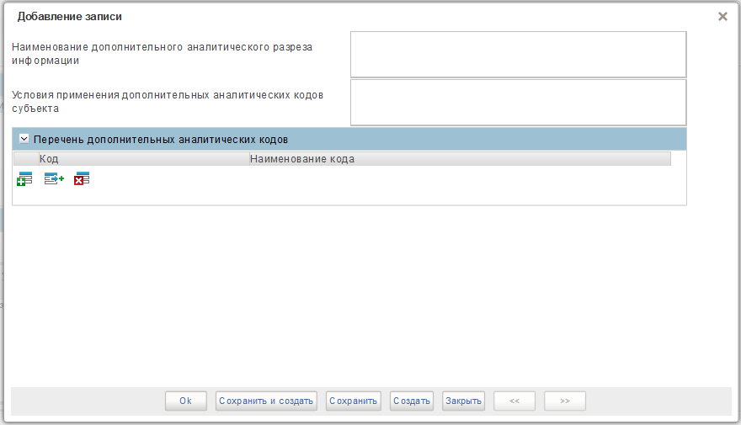
Рисунок 136 – Форма «Добавление записи»
- «Наименование дополнительного аналитического справочника» – ручной ввод, указывается наименование дополнительного аналитического разреза информации;
- «Условия применения дополнительного аналитического справочника» – ручной ввод, указываются условия применения дополнительных аналитических справочников субъекта.
- раздел «Перечень показателей дополнительного аналитического справочника». Для создания новой записи в разделе необходимо нажать кнопку «Добавить новую строку».
В разделе необходимо заполнить следующие поля:
- «Код показателя дополнительного аналитического справочника» – ручной ввод, указывается код показателя дополнительного аналитического справочника;
- «Наименование показателя дополнительного аналитического справочника» – ручной ввод, указывается Наименование показателя дополнительного аналитического справочника.
- вкладка «Исполнение кассового плана» (Рисунок 137);
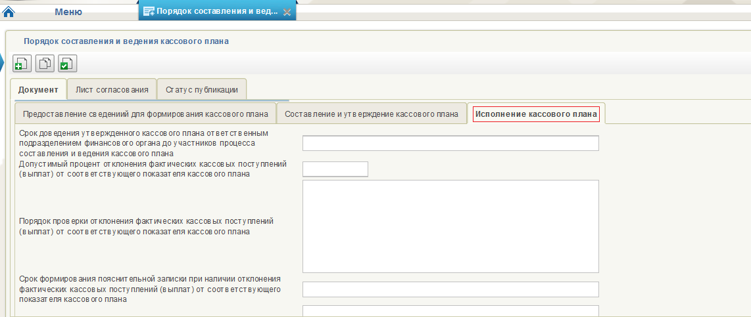
Рисунок 137 – Раздел «Исполнение кассового плана»
В разделе необходимо заполнить следующие поля:
- «Срок доведения утвержденного кассового плана ответственным подразделением финансового органа до участников процесса составления и ведения кассового плана» – ручной ввод, указывается срок доведения утвержденного кассового плана ответственным подразделением финансового органа до участников процесса составления и ведения кассового плана;
- «Допустимый процент отклонения фактических кассовых поступлений (выплат) от соответствующего показателя кассового плана» – ручной ввод, указывается допустимый процент отклонения фактических кассовых поступлений (выплат) от соответствующего показателя кассового плана;
- «Порядок проверки отклонения фактических кассовых поступлений (выплат) от соответствующего показателя кассового плана» – ручной ввод, указывается порядок проверки отклонения фактических кассовых поступлений (выплат) от соответствующего показателя кассового плана;
- «Срок формирования пояснительной записки при наличии отклонения фактических кассовых поступлений (выплат) от соответствующего показателя кассового плана» – ручной ввод, указывается срок формирования пояснительной записки при наличии отклонения фактических кассовых поступлений (выплат) от соответствующего показателя кассового плана;
- «Особенности исполнения кассового плана» – ручной ввод, указываются особенности исполнения кассового плана.
- проверить введенную информацию и нажать «Проверить документ». Если обязательные для заполнения поля не заполнены, будет выведено окно «Результат проверки». Выполнить исправление указанных ошибок.
- сохранить документ, по кнопке «Сохранить изменения».
Сформировать лист согласования и передать на согласование. Подробное описание см. в п. 3.2 текущего документа.
Описание процесса согласования приведено в п. 3.3 текущего документа.
Описание процесса утверждения приведено в п. 3.4 текущего документа.

Формуляр «6.6 Информация о детализации финансовой отчетности»
Информация в формуляре заполняется пользователем с полномочием «Ввод данных».
Для заполнения информации о детализации финансовой отчетности необходимо:
- для создания нового документа перейти в раздел «ЕПБС\ Размещение информации на ЕПБС финансовыми органами субъекта», выбрать пункт меню «6.6 Информация о детализации финансовой отчетности» (Рисунок 138);
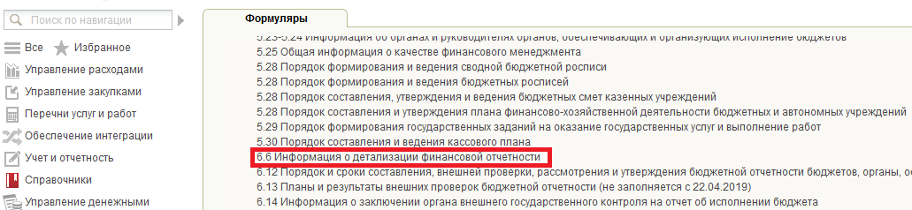
Рисунок 138 – Пункт меню «6.6 Информация о детализации финансовой отчетности»
- для создания новой записи в перечне документов, содержащих информацию о детализации финансовой отчетности, необходимо нажать «Создать новый документ» ;
- откроется формуляр для заполнения информации о детализации финансовой отчетности (Рисунок 139);
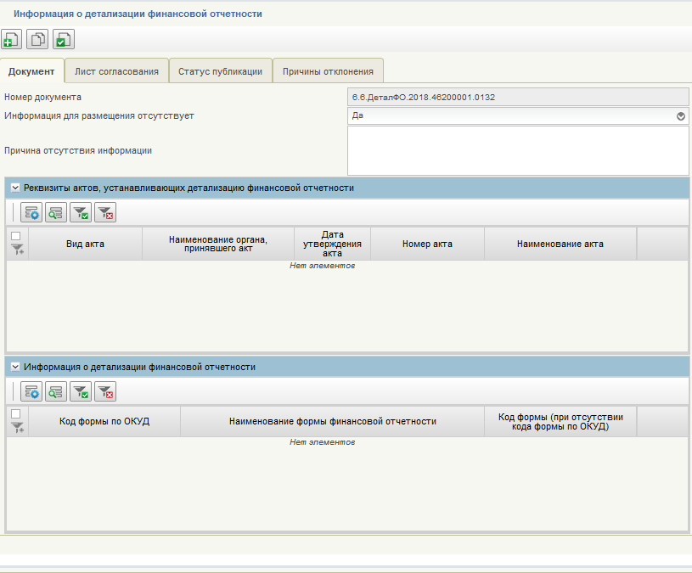
Рисунок 139 – Формуляр для заполнения
В документе необходимо заполнить следующие поля:
- «Номер документа» – заполняется автоматически;
- «Информация для размещения отсутствует» - «Информация для размещения отсутствует» - по умолчанию проставлено значения «Нет», в случае отсутствия информации по п. 6.6 Приложения приказа от 28 декабря 2016 г. № 243н, выбрать значение «Да» из списка и перейти к заполнению поля «Причина отсутствия информации», все остальные поля формуляра будут недоступны для заполнения.
- раздел «Реквизиты актов, устанавливающих детализацию финансовой отчетности». Для создания новой записи в разделе необходимо нажать кнопку «Добавить новую строку».
В форме «Добавление записи» (Рисунок 140), поля заполняются из акта, устанавливающего детализацию финансовой отчетности, по следующим правилам:
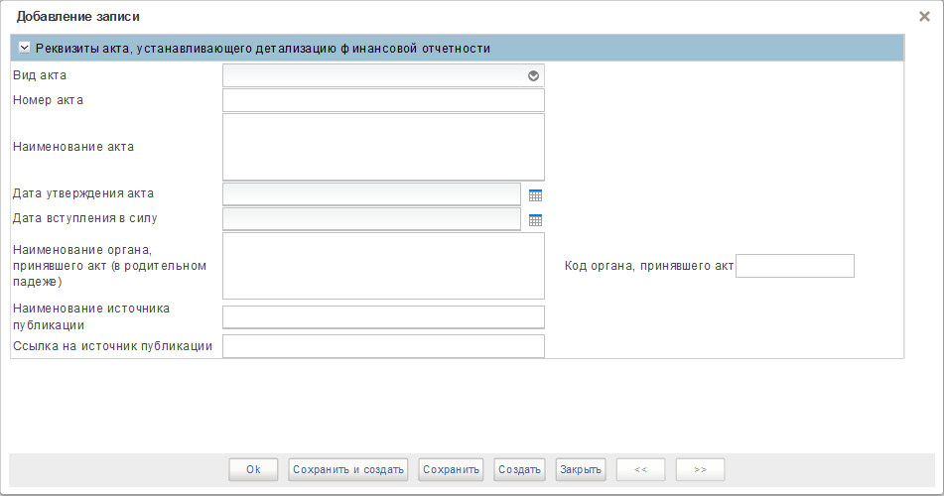
Рисунок 140 – Форма «Добавление записи»
- «Вид акта» – выбрать значение из выпадающего списка;
- «Номер акта» – ручной ввод;
- «Наименование акта» – ручной ввод;
- «Дата утверждения акта» – выбрать значение из календаря или заполнить ручным вводом в формате ДД.ММ.ГГГГ;
- «Дата вступления в силу» – выбрать значение из календаря или заполнить ручным вводом в формате ДД.ММ.ГГГГ;
- «Код органа, принявшего акт» – код организации по Сводному реестру, ручной ввод. Поле не обязательно для заполнения;
- «Наименование органа, принявшего акт (в родительном падеже)» – указывается автоматически после указания кода по Сводному реестру, доступен ручной ввод. Наименование автоматически заполняется в именительном падеже (Рисунок 141). Для корректного отображения на едином портале наименование необходимо изменить на родительный падеж (Рисунок 142);
Рисунок 141 – «Наименование органа, принявшего акт» (в именительном падеже)
Рисунок 142 – «Наименование органа, принявшего акт» (в родительном падеже)
- «Наименование источника публикации» – ручной ввод, необходимо указать источник публикации документа или материала. Например: «Официальный сайт Министерства экономики и финансов Московской области»;
- «Ссылка на источник публикации» – ручной ввод, необходимо указать ссылку на источник публикации документа или материала. Например: http://mef.mosreg.ru/dokumenty.
- раздел «Информация о детализации финансовой отчетности». Для создания новой записи в разделе необходимо нажать кнопку «Добавить новую строку».
В форме «Добавление записи» (Рисунок 143), поля заполняются из акта, устанавливающего детализацию финансовой отчетности, по следующим правилам:
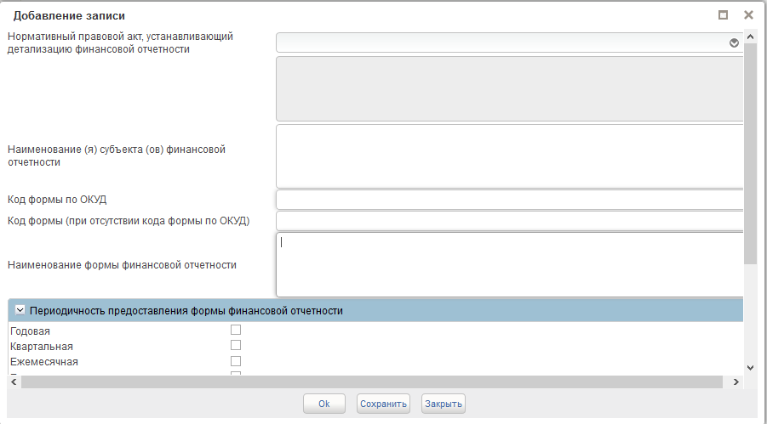
Рисунок 143 – Форма «Добавление записи»
- «Нормативный правовой акт, устанавливающий детализацию финансовой отчетности» – выбрать значение из списка актов, информация о которых была заполнена в разделе «Реквизиты актов, устанавливающих детализацию финансовой отчетности»;
- «Наименование (я) субъекта (ов) финансовой отчетности» – ручной ввод, указывается наименование одного или нескольких субъектов финансовой отчетности;
Если субъектов финансовой отчетности более одного, то наименования вводятся с новой строки, через дефис (Рисунок 144).
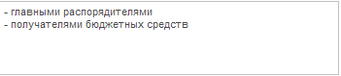
Рисунок 144 – Заполнение поля «Наименование (я) субъекта (ов) финансовой отчетности»
- «Код формы по ОКУД» – ручной ввод, указывается код формы по ОКУД. В случае наличия кода формы по ОКУД, поле «Код формы (при отсутствии кода формы по ОКУД)» не заполняется;
- «Код формы (при отсутствии кода формы по ОКУД)» – ручной ввод, заполняется в случае отсутствия кода формы по ОКУД, поле «Код формы по ОКУД» в этом случае не заполняется;
- «Наименование формы финансовой отчетности» – ручной ввод, указывается наименование формы финансовой отчетности.
- подраздел «Периодичность предоставления формы финансовой отчетности» – указать период предоставления формы: год, квартал, месяц, день, поставив галочку у подходящей периодичности. В случае отсутствия нужного периода – ввести другую периодичность в поле «Иная». В разделе возможен множественный выбор периодов.
- «Сроки формирования формы финансовой отчетности» – ручной ввод, указывается срок формирования формы финансовой отчетности;
- «Единица измерения формы финансовой отчетности» – выбрать значение из выпадающего списка единиц измерения;
- «Правила формирования формы финансовой отчетности» – ручной ввод, указываются правила формирования формы финансовой отчетности;
- подраздел «Электронный документ». В разделе необходимо заполнить следующие поля:
- «Электронный документ» – выбрать значение из выпадающего списка, один документ не может быть выбран дважды, к каждой финансовой отчетности должен быть приложен свой электронный документ.
- раздел «Электронный документ». Для добавления вложения необходимо нажать кнопку «Добавить вложение».
В форме «Добавление вложения» (Рисунок 145) необходимо нажать «Загрузить», вложение должно быть не более 9,5 MB.
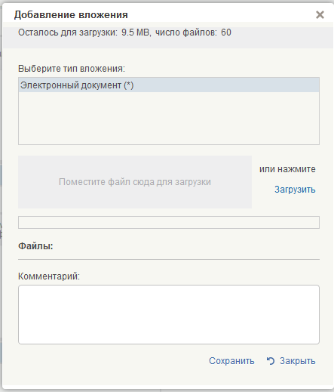
Рисунок 145 – Форма «Добавление вложения»
- «Электронный документ» – заполняется автоматически после добавления вложения.
- проверить введенную информацию и нажать «Проверить документ». Если обязательные для заполнения поля не заполнены, будет выведено окно «Результат проверки». Выполнить исправление указанных ошибок.
- сохранить документ, по кнопке «Сохранить изменения».
Сформировать лист согласования и передать на согласование. Подробное описание см. в п. 3.2 текущего документа.
Описание процесса согласования приведено в п. 3.3 текущего документа.
Описание процесса утверждения приведено в п. 3.4 текущего документа.

Формуляр «6.12 Порядок и сроки составления, внешней проверки, рассмотрения и утверждения бюджетной отчетности бюджетов, органы, осуществляющие проведение внешней поверки»
Информация в формуляре заполняется пользователем с полномочием «Ввод данных».
Для заполнения информации о порядке и сроках составления внешней проверки, рассмотрении и утверждении бюджетной отчетности бюджетов, органах, осуществляющих проведение внешней проверки, необходимо:
- для создания нового документа перейти в раздел «ЕПБС\ Размещение информации на ЕПБС финансовыми органами субъекта», выбрать пункт меню «6.12 Порядок и сроки составления, внешней проверки, рассмотрения и утверждения бюджетной отчетности бюджетов, органы, осуществляющие проведение внешней поверки» (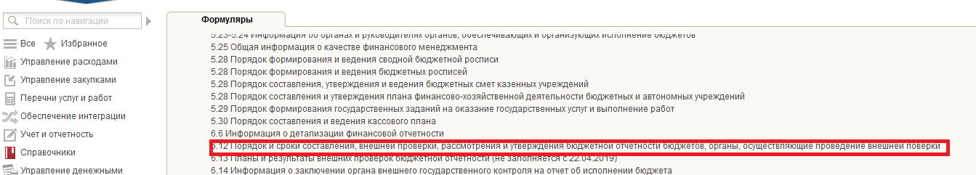Рисунок 146);
Рисунок 146 – Пункт меню «6.12 Порядок и сроки составления, внешней проверки, рассмотрения и утверждения бюджетной отчетности бюджетов, органы, осуществляющие проведение внешней поверки»
- для создания новой записи в перечне документов, содержащих информацию о порядке и сроках составления внешней проверки, рассмотрении и утверждении бюджетной отчетности бюджетов, органах, осуществляющих проведение внешней проверки, необходимо нажать «Создать новый документ» ;
- откроется формуляр для заполнения информации о порядке и сроках составления внешней проверки, рассмотрении и утверждении бюджетной отчетности бюджетов, органах, осуществляющих проведение внешней проверки (Рисунок 147);
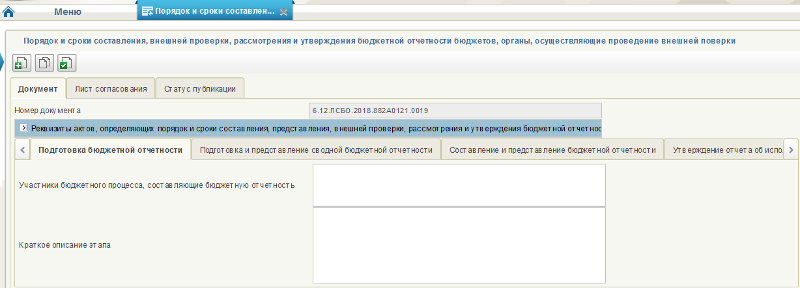
Рисунок 147 – Формуляр для заполнения
В документе необходимо заполнить следующие поля:
- «Номер документа» – заполняется автоматически;
- раздел «Реквизиты актов, определяющих порядок и сроки составления, внешней проверки, рассмотрения и утверждения бюджетной отчетности бюджетов, органы, осуществляющие проведение внешней поверки». Для создания новой записи в разделе необходимо нажать кнопку .
В форме «Добавление записи» (Рисунок 148), поля заполняются из акта, определяющего порядок и сроки составления, внешней проверки, рассмотрения и утверждения бюджетной отчетности бюджетов, органы, осуществляющие проведение внешней поверки, по следующим правилам:
Рисунок 148 – Форма «Добавление записи»
- «Вид акта» – выбрать значение из выпадающего списка;
- «Номер акта» – ручной ввод;
- «Наименование акта» – ручной ввод;
- «Дата утверждения акта» – выбрать значение из календаря или заполнить ручным вводом в формате ДД.ММ.ГГГГ;
- «Дата вступления в силу» – выбрать значение из календаря или заполнить ручным вводом в формате ДД.ММ.ГГГГ;
- «Код органа, принявшего акт» – код организации по Сводному реестру, ручной ввод. Поле не обязательно для заполнения;
- «Наименование органа, принявшего акт» – указывается автоматически после указания кода по Сводному реестру, доступен ручной ввод;
- «Наименование источника публикации» – ручной ввод, необходимо указать источник публикации документа или материала. Например: «Официальный сайт Министерства экономики и финансов Московской области»;
- «Ссылка на источник публикации» – ручной ввод, необходимо указать ссылку на источник публикации документа или материала. Например: http://mef.mosreg.ru/dokumenty;
- раздел «Содержание акта». Для создания новой записи в разделе необходимо нажать кнопку «Добавить новую строку».
В разделе необходимо заполнить следующие поля:
- «Наименование раздела» – ручной ввод, указывается наименование раздела акта, определяющего порядок и сроки составления, внешней проверки, рассмотрения и утверждения бюджетной отчетности бюджетов, органы, осуществляющие проведение внешней поверки;
- «Содержание раздела» – ручной ввод, указывается содержание раздела акта, определяющего порядок и сроки составления, внешней проверки, рассмотрения и утверждения бюджетной отчетности бюджетов, органы, осуществляющие проведение внешней поверки.
- раздел «Вложение». Для добавления вложения необходимо нажать кнопку «Добавить вложение»;
В форме «Добавление вложения» (Рисунок 149) необходимо нажать «Загрузить», вложение должно быть не более 4.8 MB.
Рисунок 149 – Форма «Добавление вложения»
- «Вложение» – заполняется автоматически после добавления вложения.
- вкладка «Подготовка бюджетной отчетности» (Рисунок 150);
Рисунок 150 – Раздел «Подготовка бюджетной отчетности»
В разделе необходимо заполнить следующие поля:
- «Участники бюджетного процесса, составляющие бюджетную отчетность» – ручной ввод, указываются участники бюджетного процесса;
- «Краткое описание этапа» – ручной ввод, указывается краткое описание этапа подготовки бюджетной отчетности.
- вкладка «Подготовка и представление сводной бюджетной отчетности» (
- Рисунок 151);
Рисунок 151 – Раздел «Подготовка и представление сводной бюджетной отчетности»
В разделе необходимо заполнить следующие поля:
- «Краткое описание этапа» – ручной ввод, указывается краткое описание этапа подготовки и представления сводной бюджетной отчетности;
- вкладка «Составление и представление бюджетной отчетности» (Рисунок 152).
Рисунок 152 – Раздел «Составление и представление бюджетной отчетности»
- раздел «Финансовый орган субъекта». В разделе необходимо заполнить следующие поля:
- «Код органа по Сводному реестру» – заполняется автоматически, доступен ручной ввод;
- «Наименование органа по Сводному реестру» – заполняется автоматически, доступен ручной ввод;
- «Краткое описание этапа» – ручной ввод, указывается краткое описание этапа составления и представления бюджетной отчетности.
- вкладка «Утверждение отчета об исполнении бюджета» (Рисунок 153);
Рисунок 153 – Раздел «Утверждение отчета об исполнении бюджета»
- раздел «Ответственный за утверждение отчета об исполнении бюджета». В разделе необходимо заполнить следующие поля:
- «Код органа по Сводному реестру» – код организации по Сводному реестру, ручной ввод. Поле не обязательно для заполнения;
- «Наименование органа по Сводному реестру» – указывается автоматически после указания кода по Сводному реестру, доступен ручной ввод;
- «Краткое описание этапа» – ручной ввод, указывается краткое описание этапа утверждения отчета об исполнении бюджета;
- вкладка «Внешняя проверка бюджетной отчетности» (Рисунок 154).
Рисунок 154 – Раздел «Внешняя проверка бюджетной отчетности»
- раздел «Контрольно-счетный орган субъекта». В разделе необходимо заполнить следующие поля:
- «Код органа по Сводному реестру» – код организации по Сводному реестру, ручной ввод. Поле не обязательно для заполнения;
- «Наименование органа по Сводному реестру» – указывается автоматически после указания кода по Сводному реестру, доступен ручной ввод;
- «Краткое описание этапа» – ручной ввод, указывается краткое описание этапа внешней проверки бюджетной отчетности.
- вкладка «Рассмотрение и утверждение бюджетной отчетности» (Рисунок 155);
Рисунок 155 – Раздел «Рассмотрение и утверждение бюджетной отчетности»
В разделе необходимо заполнить следующие поля:
- раздел «Законодательный (представительный) орган субъекта»:
- «Код органа по Сводному реестру» – код организации по Сводному реестру, ручной ввод. Поле не обязательно для заполнения;
- «Наименование органа по Сводному реестру» – указывается автоматически после указания кода по Сводному реестру, доступен ручной ввод;
- «Краткое описание этапа» – ручной ввод, указывается краткое описание этапа рассмотрения и утверждения бюджетной отчетности.
- проверить введенную информацию и нажать «Проверить документ». Если обязательные для заполнения поля не заполнены, будет выведено окно «Результат проверки». Выполнить исправление указанных ошибок.
- сохранить документ, по кнопке «Сохранить изменения».
Сформировать лист согласования и передать на согласование. Подробное описание см. в п. 3.2 текущего документа.
Описание процесса согласования приведено в п. 3.3 текущего документа.
Описание процесса утверждения приведено в п. 3.4 текущего документа.

Формуляр «6.13 Планы и результаты внешних проверок бюджетной отчетности» (не заполняется с 22.04.2019)
Информация в формуляре заполняется пользователем с полномочием «Ввод данных».
Для заполнения информации о планах и результатах внешних проверок бюджетной отчетности необходимо:
- для создания нового документа перейти в раздел «ЕПБС\ Размещение информации на ЕПБС финансовыми органами субъекта», выбрать пункт меню «6.13 Планы и результаты внешних проверок бюджетной отчетности» (Рисунок 156);
Рисунок 156 – Пункт меню «6.13 Планы и результаты внешних проверок бюджетной отчетности»
- для создания новой записи в перечне документов, содержащих информацию о планах и результатах внешних проверок бюджетной отчетности, необходимо нажать «Создать новый документ» ;
- откроется формуляр для заполнения информации о планах и результатах внешних проверок бюджетной отчетности (Рисунок 157);
Рисунок 157 – Формуляр для заполнения
В документе необходимо заполнить следующие поля:
- «Номер документа» – заполняется автоматически;
- раздел «Контрольно-счетный орган субъекта»;
В разделе необходимо заполнить следующие поля:
- «Код органа по Сводному реестру» – код организации по Сводному реестру, ручной ввод. Поле не обязательно для заполнения;
- «Наименование органа по Сводному реестру» – указывается автоматически после указания кода по Сводному реестру, доступен ручной ввод.
- раздел «Планы внешних проверок бюджетной отчетности».
В разделе необходимо заполнить следующие поля:
- «Год, на который установлен план контрольных мероприятий» – по умолчанию стоит «2018», при необходимости ввести другой год;
- «Дата подписания плана контрольных мероприятий» – выбрать значение из календаря или заполнить ручным вводом в формате ДД.ММ.ГГГГ;
- «Наименование плана контрольных мероприятий» – ручной ввод, указывается наименование плана контрольных мероприятий.
- раздел «Цели внешней проверки бюджетной отчетности». Для создания новой записи в разделе необходимо нажать кнопку «Добавить новую строку».
В разделе необходимо заполнить следующие поля:
- «№ п/п» – заполняется автоматически;
- «Содержание цели» – ручной ввод, указывается содержание цели внешней проверки бюджетной отчетности.
- раздел «Проводимые мероприятия в рамках внешней проверки бюджетной отчетности». Для создания новой записи в разделе необходимо нажать кнопку «Добавить новую строку».
В форме «Добавление записи» (Рисунок 158), поля заполняются в соответствии с планом мероприятий в рамках внешней проверки бюджетной отчетности, по следующим правилам:
Рисунок 158 – Форма «Добавление записи»
- «Пункт (подпункт) плана контрольных мероприятий, по которому осуществляется контрольное мероприятие» – ручной ввод, указывается пункт (подпункт) плана контрольных мероприятий, по которому осуществляется контрольное мероприятие;
- «Наименование мероприятия» – ручной ввод, указывается наименование мероприятия, проводимого в рамках внешней проверки бюджетной отчетности;
- «Вид контрольного мероприятия» – выбрать значение из выпадающего списка;
- «Дата начала проведения мероприятия» – выбрать значение из календаря или заполнить ручным вводом в формате ДД.ММ.ГГГГ;
- «Дата окончания проведения мероприятия» – выбрать значение из календаря или заполнить ручным вводом в формате ДД.ММ.ГГГГ;
- «Ответственные за проведение мероприятия» – ручной ввод, указываются ответственные за проведение мероприятия;
- «Основания проведения мероприятия» – выбрать значение из выпадающего списка;
- «Метод проведения внешней проверки» – выбрать значение из выпадающего списка.
- раздел «Объекты внешней проверки». Для создания новой записи в разделе необходимо нажать кнопку «Добавить новую строку».
В разделе необходимо заполнить следующие поля:
- «Наименование бюджетной отчетности, подлежащей проверке» – ручной ввод, указывается наименование бюджетной отчетности, подлежащей проверке;
- «Отчетный период, за который проверяется бюджетная отчетность» – ручной ввод, указывается отчетный период, за который проверяется бюджетная отчетность;
- «Ответственный за составление проверяемой бюджетной отчетности» – ручной ввод, указывается ответственный за составление проверяемой бюджетной отчетности.
- раздел «Результаты внешней проверки». Для создания новой записи в разделе необходимо нажать кнопку «Добавить новую строку».
В разделе необходимо заполнить следующие поля:
- «Наименование бюджетной отчетности, подлежащей проверке» – ручной ввод, указывается наименование бюджетной отчетности, подлежащей проверке;
- «Дата проверки объекта внешней проверки» – выбрать значение из календаря или заполнить ручным вводом в формате ДД.ММ.ГГГГ;
- «Наименование отчетного документа с результатами проверки» – ручной ввод, указывается наименование отчетного документа с результатами проверки;
- «Дата подписания отчетного документа с результатами проверки» – выбрать значение из календаря или заполнить ручным вводом в формате ДД.ММ.ГГГГ;
- «Получатели результатов объекта внешней проверки» – ручной ввод, указываются получатели результатов объекта внешней проверки;
- «Перечень нарушений, выявленных в результате проведения контрольного мероприятия» – ручной ввод, указывается перечень нарушений, выявленных в результате проведения контрольного мероприятия.
- проверить введенную информацию и нажать «Проверить документ». Если обязательные для заполнения поля не заполнены, будет выведено окно «Результат проверки». Выполнить исправление указанных ошибок.
- сохранить документ, по кнопке «Сохранить изменения».
Сформировать лист согласования и передать на согласование. Подробное описание см. в п. 3.2 текущего документа.
Описание процесса согласования приведено в п. 3.3 текущего документа.
Описание процесса утверждения приведено в п. 3.4 текущего документа.

Формуляр «6.14 Информация о заключении органа внешнего государственного контроля на отчет об исполнении бюджета»
Информация в формуляре заполняется пользователем с полномочием «Ввод данных».
Для заполнения информации о заключении органа внешнего государственного контроля на отчет об исполнении бюджета необходимо:
- для создания нового документа перейти в раздел «ЕПБС\ Размещение информации на ЕПБС финансовыми органами субъекта», выбрать пункт меню «6.14 Информация о заключении органа внешнего государственного контроля на отчет об исполнении бюджета» (Рисунок 159);
Рисунок 159 – Пункт меню «6.14 Информация о заключении органа внешнего государственного контроля на отчет об исполнении бюджета»
- для создания новой записи в перечне документов, содержащих информацию о заключении органа внешнего государственного контроля на отчет об исполнении бюджета, необходимо нажать «Создать новый документ» ;
- откроется формуляр для заполнения информации о заключении органа внешнего государственного контроля на отчет об исполнении бюджета (Рисунок 160);
Рисунок 160 – Формуляр для заполнения
В документе необходимо заполнить следующие поля:
- «Номер документа» – заполняется автоматически.
- раздел «Информация о заключении на отчет об исполнении бюджета». В разделе необходимо заполнить следующие поля:
- «Наименование заключения» – ручной ввод, указывается наименование заключения на отчет об исполнении бюджета;
- «Наименование годового отчета, на который готовится заключение» – ручной ввод, указывается наименование годового отчета, на который готовится заключение;
- «Отчетный год» – ручной ввод, указывается отчетный год;
- «Дата подписания заключения» – выбрать значение из календаря или заполнить ручным вводом в формате ДД.ММ.ГГГГ.
- раздел «Реквизиты актов, устанавливающих порядок формирования и состав заключения ОВГК на отчет об исполнении бюджета». Для создания новой записи в разделе необходимо нажать кнопку «Добавить новую строку».
В форме «Добавление записи» (Рисунок 161), поля заполняются из акта, устанавливающего порядок формирования и состав заключения ОВГК на отчет об исполнении бюджета, по следующим правилам:
Рисунок 161 – Форма «Добавление записи»
- «Вид акта» – выбрать значение из выпадающего списка;
- «Номер акта» – ручной ввод;
- «Наименование акта» – ручной ввод;
- «Дата утверждения акта» – выбрать значение из календаря или заполнить ручным вводом в формате ДД.ММ.ГГГГ;
- «Дата вступления в силу» – выбрать значение из календаря или заполнить ручным вводом в формате ДД.ММ.ГГГГ;
- «Код органа, принявшего акт» – код организации по Сводному реестру, ручной ввод. Поле не обязательно для заполнения;
- «Наименование органа, принявшего акт» – указывается автоматически после указания кода по Сводному реестру, доступен ручной ввод;
- «Наименование источника публикации» – ручной ввод, необходимо указать источник публикации документа или материала. Например: «Официальный сайт Министерства экономики и финансов Московской области»;
- «Ссылка на источник публикации» – ручной ввод, необходимо указать ссылку на источник публикации документа или материала. Например: http://mef.mosreg.ru/dokumenty.
- раздел «Органы, в которые представляется заключение на отчет об исполнении бюджета». Для создания новой записи в разделе необходимо нажать кнопку «Добавить новую строку».
В разделе необходимо заполнить следующие поля:
- «Тип органа власти» – выбрать значение из выпадающего списка;
- «Код органа по Сводному реестру» – код организации по Сводному реестру, ручной ввод. Поле не обязательно для заполнения;
- «Наименование органа по Сводному реестру» – указывается автоматически после указания кода по Сводному реестру, доступен ручной ввод.
- раздел «Текстовая часть заключения на отчет об исполнении бюджета». Для создания новой записи в разделе необходимо нажать кнопку «Добавить новую строку».
В разделе необходимо заполнить следующие поля:
- «Наименование раздела» – ручной ввод, указывается наименование раздела текстовой части заключения на отчет об исполнении бюджета;
- «Содержание раздела» – ручной ввод, указывается содержание раздела текстовой части заключения на отчет об исполнении бюджета.
Если текст заключения на отчет об исполнении бюджета содержит таблицу или формулу, которую необходимо вставить в поле «Содержание раздела», то в указанное поле прописывается ссылка на вложение. Например: «Таблица 1 (Формула 1) во Вложении».
- раздел «Вложение». Для добавления вложения необходимо нажать кнопку «Добавить вложение».
В форме «Добавление вложения» (Рисунок 162) необходимо нажать «Загрузить», вложение должно быть объемом не более 4.8 MB.
Рисунок 162 – Форма «Добавление вложения»
- «Вложение» – заполняется автоматически после добавления вложения;
- проверить введенную информацию и нажать «Проверить документ». Если обязательные для заполнения поля не заполнены, будет выведено окно «Результат проверки». Выполнить исправление указанных ошибок.
- сохранить документ, по кнопке «Сохранить изменения».
Сформировать лист согласования и передать на согласование. Подробное описание см. в п. 3.2 текущего документа.
Описание процесса согласования приведено в п. 3.3 текущего документа.
Описание процесса утверждения приведено в п. 3.4 текущего документа.

Формуляр «7.5 Информация о правилах и порядках финансового обеспечения государственных учреждений»
Информация в формуляре заполняется пользователем с полномочием «Ввод данных».
Для заполнения информации о правилах и порядках финансового обеспечения государственных учреждений, необходимо:
- для создания нового документа перейти в раздел «ЕПБС\ Размещение информации на ЕПБС финансовыми органами субъекта», выбрать пункт меню «7.5 Информация о правилах и порядках финансового обеспечения государственных учреждений» (Рисунок 163);
Рисунок 163 – Пункт меню «7.5 Информация о правилах и порядках финансового обеспечения государственных учреждений»
- для создания новой записи в перечне документов, содержащих информацию о правилах и порядках финансового обеспечения государственных учреждений, необходимо нажать «Создать новый документ» ;
- откроется формуляр для заполнения информации о правилах и порядках финансового обеспечения государственных учреждений (Рисунок 164);
Рисунок 164 – Формуляр для заполнения
В документе необходимо заполнить следующие поля:
- «Номер документа» – заполняется автоматически.
- раздел «Нормативные правовые акты, устанавливающие порядки финансового обеспечения государственных учреждений». Для создания новой записи в разделе необходимо нажать кнопку «Добавить новую строку».
В форме «Добавление записи» (Рисунок 165), поля заполняются из акта, устанавливающего порядок финансового обеспечения государственных учреждений, по следующим правилам:
Рисунок 165 – Форма «Добавление записи»
В разделе необходимо заполнить следующие поля:
- «Вид акта» – выбрать значение из списка;
- «Номер акта» – ручной ввод;
- «Наименование акта» – ручной ввод;
- «Дата утверждения акта» – выбрать значение из календаря или заполнить ручным вводом в формате ДД.ММ.ГГГГ;
- «Дата вступления в силу» – выбрать значение из календаря или заполнить ручным вводом в формате ДД.ММ.ГГГГ;
- «Код органа, принявшего акт» – код организации по Сводному реестру, ручной ввод. Поле не обязательно для заполнения;
- «Наименование органа, принявшего акт» – указывается автоматически после указания кода по Сводному реестру, доступен ручной ввод;
- «Наименование источника публикации» – ручной ввод, необходимо указать источник публикации документа или материала. Например: «Официальный сайт Министерства экономики и финансов Московской области»;
- «Ссылка на источник публикации» – ручной ввод, необходимо указать ссылку на источник публикации документа или материала. Например: http://mef.mosreg.ru/dokumenty;
- «Вложение» – выбрать значение из выпадающего списка.
- раздел «Содержание акта». Для создания новой записи в разделе необходимо нажать кнопку «Добавить новую строку».
В разделе необходимо заполнить следующие поля:
- «Наименование раздела» – ручной ввод, указывается наименование раздела акта, устанавливающего порядок финансового обеспечения государственных учреждений;
- «Содержание раздела» – ручной ввод, указывается содержание раздела акта, устанавливающего порядок финансового обеспечения государственных учреждений.
- раздел «Информация о видах государственных учреждений, на которые распространяется нормативный правовой акт». Для создания новой записи в разделе необходимо нажать кнопку «Добавить новую строку».
В разделе необходимо заполнить следующие поля:
- «№ п/п» – заполняется автоматически;
- «Вид учреждения» – выбрать значение из выпадающего списка.
- раздел «Направления финансового обеспечения учреждений, которые регулирует нормативный правовой акт». Для создания новой записи в разделе необходимо нажать кнопку «Добавить новую строку».
В разделе необходимо заполнить следующие поля:
- «№ п/п» – заполняется автоматически;
- «Направление финансового обеспечения» – выбрать значение из выпадающего списка.
- раздел «Вложение НПА, устанавливающих порядки финансового обеспечения государственных учреждений». Для добавления вложения необходимо нажать кнопку «Добавить вложение» ограничение на количество файлов 100штук, но всего 9.5МБ.
- проверить введенную информацию и нажать «Проверить документ». Если обязательные для заполнения поля не заполнены, будет выведено окно «Результат проверки». Выполнить исправление указанных ошибок.
- сохранить документ, по кнопке «Сохранить изменения».
Сформировать лист согласования и передать на согласование. Подробное описание см. в п. 3.2 текущего документа.
Описание процесса согласования приведено в п. 3.3 текущего документа.
Описание процесса утверждения приведено в п. 3.4 текущего документа.

Формуляр «7.11 Порядок формирования региональных перечней государственных (муниципальных) услуг и работ»
Информация в формуляре заполняется пользователем с полномочием «Ввод данных».
Для заполнения информации о правилах и порядках финансового обеспечения государственных учреждений, необходимо:
- для создания нового документа перейти в раздел «ЕПБС\ Размещение информации на ЕПБС финансовыми органами субъекта», выбрать пункт меню «7.11 Порядок формирования региональных перечней государственных (муниципальных) услуг и работ» (Рисунок 166);
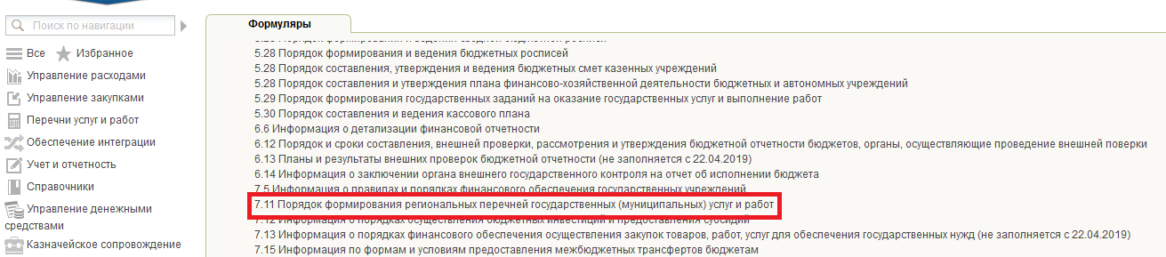
Рисунок 166 – Пункт меню «7.11 Порядок формирования региональных перечней государственных (муниципальных) услуг и работ»
- для создания новой записи в перечне документов, содержащих информацию о правилах и порядках финансового обеспечения государственных учреждений, необходимо нажать «Создать новый документ» ;
- откроется формуляр для заполнения информации о правилах и порядках финансового обеспечения государственных учреждений (Рисунок 167);
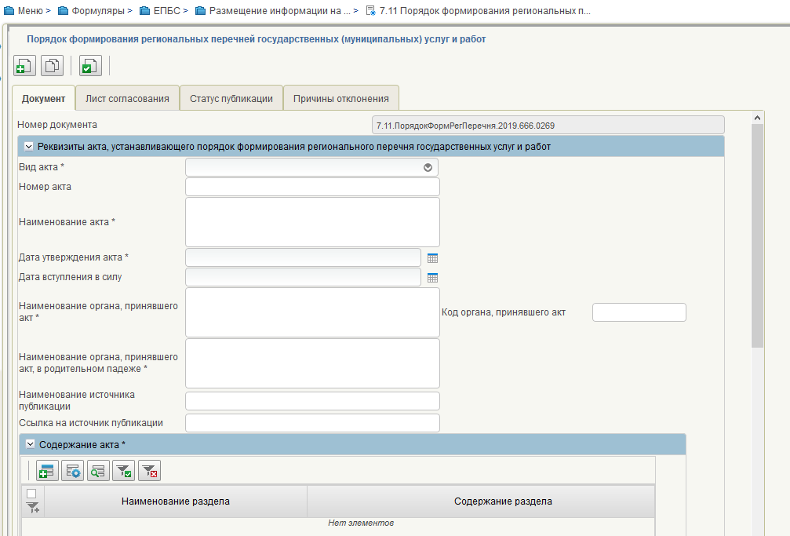
Рисунок 167 – Формуляр для заполнения
В документе необходимо заполнить следующие поля:
- «Номер документа» – заполняется автоматически;
- раздел «Реквизиты акта, устанавливающего порядок формирования регионального перечня государственных услуг и работ». В разделе необходимо заполнить следующие поля:
- «Вид акта» – выбрать значение из списка;
- «Номер акта» – ручной ввод;
- «Наименование акта» – ручной ввод;
- «Дата утверждения акта» – выбрать значение из календаря или заполнить ручным вводом в формате ДД.ММ.ГГГГ;
- «Дата вступления в силу» – выбрать значение из календаря или заполнить ручным вводом в формате ДД.ММ.ГГГГ;
- «Код органа, принявшего акт» – код организации по Сводному реестру, ручной ввод. Поле не обязательно для заполнения;
- «Наименование органа, принявшего акт, в родительном падеже» – указывается автоматически после указания кода по Сводному реестру, доступен ручной ввод;
- «Наименование источника публикации» – ручной ввод, необходимо указать источник публикации документа или материала. Например: «Официальный сайт Министерства экономики и финансов Московской области»;
- «Ссылка на источник публикации» – ручной ввод, необходимо указать ссылку на источник публикации документа или материала. Например: http://mef.mosreg.ru/dokumenty;
- раздел «Содержание акта». Для создания новой записи в разделе необходимо нажать кнопку «Добавить новую строку».
В разделе необходимо заполнить следующие поля:
- «Наименование раздела» – ручной ввод, указывается наименование раздела акта, устанавливающего порядок финансового обеспечения государственных учреждений;
- «Содержание раздела» – ручной ввод, указывается содержание раздела акта, устанавливающего порядок финансового обеспечения государственных учреждений.
- раздел «Вложение». Для добавления вложения необходимо нажать кнопку «Добавить вложение»;
В форме «Добавление вложения» (Рисунок 168) необходимо нажать «Загрузить», вложение должно быть не более 9,5 MB.
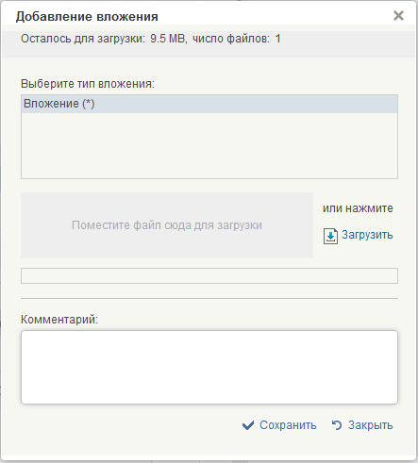
Рисунок 168 – Форма «Добавление вложения»
- «Вложение» – заполняется автоматически после добавления вложения.
- раздел «Порядок формирования, ведения, утверждения регионального перечня государственных услуг и работ (для инфографики)». Для создания новой записи в разделе необходимо нажать кнопку «Добавить новую строку».
В разделе необходимо заполнить следующие поля:
- «Наименование этапа» – ручной ввод;
- «Срок реализации этапа» – ручной ввод;
- «Описание этапа» – ручной ввод;
- подраздел «Участники этапа». В подразделе необходимо заполнить следующие поля:
- «Код органа участника по Сводному реестру» – код организации по Сводному реестру, ручной ввод;
- «Наименование участника» – указывается автоматически после указания кода по Сводному реестру, доступен ручной ввод;
- нажать кнопку «Добавить вложение».
- проверить введенную информацию и нажать «Проверить документ». Если обязательные для заполнения поля не заполнены, будет выведено окно «Результат проверки». Выполнить исправление указанных ошибок.
- сохранить документ, по кнопке «Сохранить изменения».
Сформировать лист согласования и передать на согласование. Подробное описание см. в п. 3.2 текущего документа.
Описание процесса согласования приведено в п. 3.3 текущего документа.
Описание процесса утверждения приведено в п. 3.4 текущего документа.

Формуляр «7.12 Информация о порядках осуществления бюджетных инвестиций и предоставления субсидий»
Информация в формуляре заполняется пользователем с полномочием «Ввод данных».
Для заполнения информации о порядках осуществления бюджетных инвестиций и предоставления субсидий необходимо:
- для создания нового документа перейти в раздел «ЕПБС\ Размещение информации на ЕПБС финансовыми органами субъекта», выбрать пункт меню «7.12 Информация о порядках осуществления бюджетных инвестиций и предоставления субсидий» (Рисунок 169);
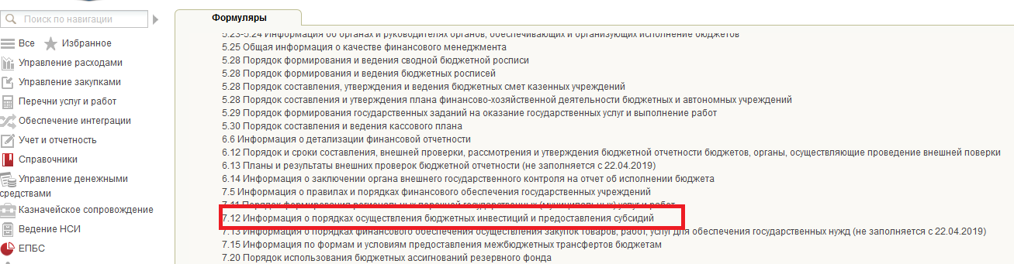
Рисунок 169 – Пункт меню «7.12 Информация о порядках осуществления бюджетных инвестиций и предоставления субсидий»
- для создания новой записи в перечне документов, содержащих информацию о порядках осуществления бюджетных инвестиций и предоставления субсидий, необходимо нажать «Создать новый документ» ;
- откроется формуляр для заполнения информации о порядках осуществления бюджетных инвестиций и предоставления субсидий (Рисунок 170);
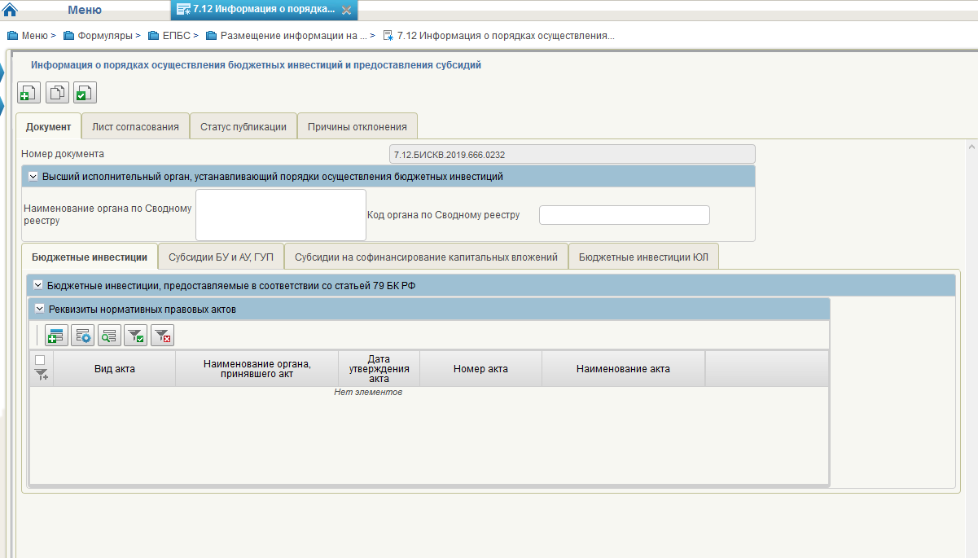
Рисунок 170 – Формуляр для заполнения
В документе необходимо заполнить следующие поля:
- «Номер документа» – заполняется автоматически.
- раздел «Высший исполнительный орган, устанавливающий порядки осуществления бюджетных инвестиций»;
В разделе необходимо заполнить следующие поля:
- «Код органа по Сводному реестру» – код организации по Сводному реестру, ручной ввод. Поле не обязательно для заполнения;
- «Наименование органа по Сводному реестру» – указывается автоматически после указания кода по Сводному реестру, доступен ручной ввод.
- вкладка «Бюджетные инвестиции, предоставляемые в соответствии со статьей 79 БК РФ» (Рисунок 171);
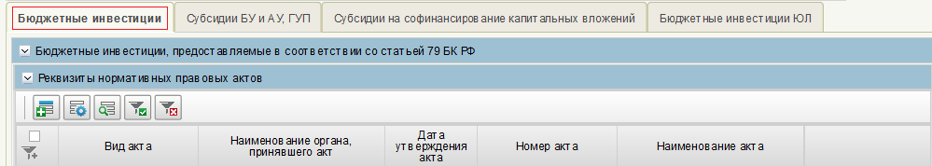
Рисунок 171 – Вкладка «Бюджетные инвестиции, предоставляемые в соответствии со статьей 79 БК РФ»
Для создания новой записи в разделе «Реквизиты нормативных правовых актов» необходимо нажать кнопку «Добавить новую строку.
В форме «Добавление записи» (Рисунок 172), поля заполняются из акта, определяющего бюджетные инвестиции, предоставляемые в соответствии со статьей 79 БК, по следующим правилам:
Рисунок 172 – Форма «Добавление записи»
- «Вид акта» – выбрать значение из выпадающего списка;
- «Номер акта» – ручной ввод;
- «Наименование акта» – ручной ввод;
- «Дата утверждения акта» – выбрать значение из календаря или заполнить ручным вводом в формате ДД.ММ.ГГГГ;
- «Дата вступления в силу» – выбрать значение из календаря или заполнить ручным вводом в формате ДД.ММ.ГГГГ;
- «Код органа, принявшего акт» – код организации по Сводному реестру, ручной ввод. Поле не обязательно для заполнения;
- «Наименование органа, принявшего акт» – указывается автоматически после указания кода по Сводному реестру, доступен ручной ввод;
- «Наименование источника публикации» – ручной ввод, необходимо указать источник публикации документа или материала. Например: «Официальный сайт Министерства экономики и финансов Московской области»;
- «Ссылка на источник публикации» – ручной ввод, необходимо указать ссылку на источник публикации документа или материала. Например: http://mef.mosreg.ru/dokumenty.
- раздел «Содержание акта». Для создания новой записи в разделе необходимо нажать кнопку «Добавить новую строку».
В разделе необходимо заполнить следующие поля:
- «Наименование раздела» – ручной ввод, указывается наименование раздела акта, определяющего бюджетные инвестиции, предоставляемые в соответствии со статьей 79 БК;
- «Содержание раздела» – ручной ввод, указывается содержание раздела акта, определяющего бюджетные инвестиции, предоставляемые в соответствии со статьей 79 БК.
- вкладка «Субсидии БУ и АУ, ГУП на капитальные вложения в объект государственной собственности в соответствии со статьей 78.2 БК РФ» (Рисунок 173);
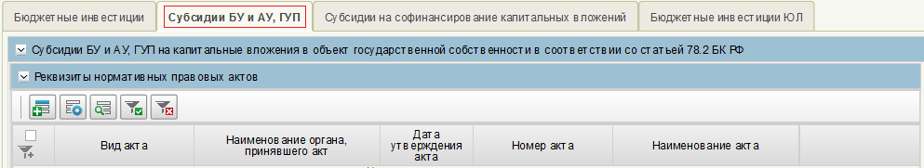
Рисунок 173 – Вкладка «Субсидии БУ и АУ, ГУП на капитальные вложения в объект государственной собственности в соответствии со статьей 78.2 БК РФ»
Для создания новой записи в разделе «Реквизиты нормативных правовых актов» необходимо нажать кнопку «Добавить новую строку».
В форме «Добавление записи» (Рисунок 174), поля заполняются из акта, определяющего порядок предоставления субсидий БУ и АУ, ГУП на капитальные вложения в объект государственной собственности в соответствии со статьей 78.2 БК РФ, по следующим правилам:
Рисунок 174 – Форма «Добавление записи»
- «Вид акта» – выбрать значение из выпадающего списка;
- «Номер акта» – ручной ввод;
- «Наименование акта» – ручной ввод;
- «Дата утверждения акта» – выбрать значение из календаря или заполнить ручным вводом в формате ДД.ММ.ГГГГ:
- «Дата вступления в силу» – выбрать значение из календаря или заполнить ручным вводом в формате ДД.ММ.ГГГГ;
- «Код органа, принявшего акт» – код организации по Сводному реестру, ручной ввод. Поле не обязательно для заполнения;
- «Наименование органа, принявшего акт» – указывается автоматически после указания кода по Сводному реестру, доступен ручной ввод;
- «Наименование источника публикации» – ручной ввод, необходимо указать источник публикации документа или материала. Например: «Официальный сайт Министерства экономики и финансов Московской области»;
- «Ссылка на источник публикации» – ручной ввод, необходимо указать ссылку на источник публикации документа или материала. Например: http://mef.mosreg.ru/dokumenty.
- раздел «Содержание акта». Для создания новой записи в разделе необходимо нажать кнопку «Добавить новую строку».
В разделе необходимо заполнить следующие поля:
- «Наименование раздела» – ручной ввод, указывается наименование раздела акта, устанавливающего порядок предоставления субсидий БУ и АУ, ГУП на капитальные вложения в объект государственной собственности в соответствии со статьей 78.2 БК РФ;
- «Содержание раздела» – ручной ввод, указывается содержание раздела акта, устанавливающего порядок предоставления субсидий БУ и АУ, ГУП на капитальные вложения в объект государственной собственности в соответствии со статьей 78.2 БК РФ.
- вкладка «Субсидии на софинансирование капитальных вложений в объекты муниципальной собственности, которые осуществляются из местных бюджетов (ст. 79.1 БК РФ)» (Рисунок 175);
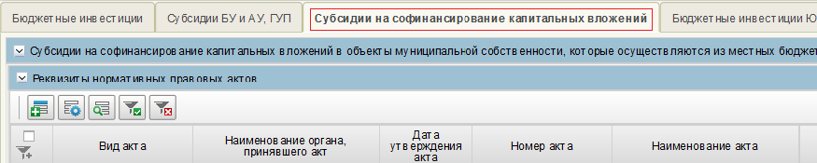
Рисунок 175 – Вкладка «Субсидии на софинансирование капитальных вложений в объекты муниципальной собственности, которые осуществляются из местных бюджетов (ст. 79.1 БК РФ)»
Для создания новой записи в разделе «Реквизиты нормативных правовых актов» необходимо нажать кнопку «Добавить новую строку».
В форме «Добавление записи» (Рисунок 176), поля заполняются из акта, определяющего порядок предоставления субсидии на софинансирование капитальных вложений в объекты муниципальной собственности, которые осуществляются из местных бюджетов (ст. 79.1 БК РФ), по следующим правилам:
Рисунок 176 – Форма «Добавление записи»
- «Вид акта» – выбрать значение из выпадающего списка;
- «Номер акта» – ручной ввод;
- «Наименование акта» – ручной ввод;
- «Дата утверждения акта» – выбрать значение из календаря или заполнить ручным вводом в формате ДД.ММ.ГГГГ:
- «Дата вступления в силу» – выбрать значение из календаря или заполнить ручным вводом в формате ДД.ММ.ГГГГ;
- «Код органа, принявшего акт» – код организации по Сводному реестру, ручной ввод. Поле не обязательно для заполнения;
- «Наименование органа, принявшего акт» – указывается автоматически после указания кода по Сводному реестру, доступен ручной ввод;
- «Наименование источника публикации» – ручной ввод, необходимо указать источник публикации документа или материала. Например: «Официальный сайт Министерства экономики и финансов Московской области»;
- «Ссылка на источник публикации» – ручной ввод, необходимо указать ссылку на источник публикации документа или материала. Например: http://mef.mosreg.ru/dokumenty;
- раздел «Содержание акта». Для создания новой записи в разделе необходимо нажать кнопку «Добавить новую строку».
В разделе необходимо заполнить следующие поля:
- «Наименование раздела» – ручной ввод, указывается наименование раздела акта, устанавливающего порядок предоставления субсидии на софинансирование капитальных вложений в объекты муниципальной собственности, которые осуществляются из местных бюджетов (ст. 79.1 БК РФ);
- «Содержание раздела» – ручной ввод, указывается содержание раздела акта, устанавливающего порядок предоставления субсидии на софинансирование капитальных вложений в объекты муниципальной собственности, которые осуществляются из местных бюджетов (ст. 79.1 БК РФ).
- вкладка «Бюджетные инвестиции ЮЛ, не являющимся государственными или муниципальными учреждениями и ГУП или МУП в соответствии со статьей 80 БК РФ» (Рисунок 177);
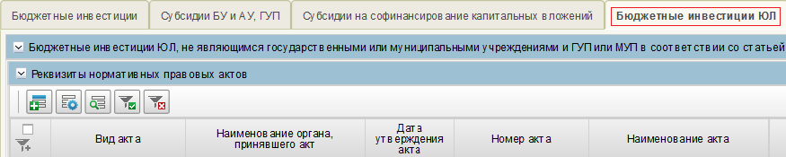
Рисунок 177 – Вкладка «Бюджетные инвестиции ЮЛ, не являющимся государственными или муниципальными учреждениями и ГУП или МУП в соответствии со статьей 80 БК РФ»
Для создания новой записи в разделе «Реквизиты нормативных правовых актов» необходимо нажать кнопку «Добавить новую строку».
В форме «Добавление записи» (Рисунок 178), поля заполняются из акта, определяющего бюджетные инвестиции ЮЛ, не являющимся государственными или муниципальными учреждениями и ГУП или МУП в соответствии со статьей 80 БК РФ, по следующим правилам:
Рисунок 178 – Форма «Добавление записи»
- «Вид акта» – выбрать значение из выпадающего списка;
- «Номер акта» – ручной ввод;
- «Наименование акта» – ручной ввод;
- «Дата утверждения акта» – выбрать значение из календаря или заполнить ручным вводом в формате ДД.ММ.ГГГГ;
- «Дата вступления в силу» – выбрать значение из календаря или заполнить ручным вводом в формате ДД.ММ.ГГГГ;
- «Код органа, принявшего акт» – код организации по Сводному реестру, ручной ввод. Поле не обязательно для заполнения;
- «Наименование органа, принявшего акт» – указывается автоматически после указания кода по Сводному реестру, доступен ручной ввод;
- «Наименование источника публикации» – ручной ввод, необходимо указать источник публикации документа или материала. Например: «Официальный сайт Министерства экономики и финансов Московской области»;
- «Ссылка на источник публикации» – ручной ввод, необходимо указать ссылку на источник публикации документа или материала. Например: http://mef.mosreg.ru/dokumenty.
- раздел «Содержание акта». Для создания новой записи в разделе необходимо нажать кнопку «Добавить новую строку».
В разделе необходимо заполнить следующие поля:
- «Наименование раздела» – ручной ввод, указывается наименование раздела акта, определяющего бюджетные инвестиции ЮЛ, не являющимся государственными или муниципальными учреждениями и ГУП или МУП в соответствии со статьей 80 БК РФ;
- «Содержание раздела» – ручной ввод, указывается содержание раздела акта, определяющего бюджетные инвестиции ЮЛ, не являющимся государственными или муниципальными учреждениями и ГУП или МУП в соответствии со статьей 80 БК РФ.
- проверить введенную информацию и нажать «Проверить документ». Если обязательные для заполнения поля не заполнены, будет выведено окно «Результат проверки». Выполнить исправление указанных ошибок.
- сохранить документ, по кнопке «Сохранить изменения».
Сформировать лист согласования и передать на согласование. Подробное описание см. в п. 3.2 текущего документа.
Описание процесса согласования приведено в п. 3.3 текущего документа.
Описание процесса утверждения приведено в п. 3.4 текущего документа.

Формуляр «7.13 Информация о порядках финансового обеспечения осуществления закупок товаров, работ, услуг для обеспечения государственных нужд» (не заполняется с 22.04.2019)
Информация в формуляре заполняется пользователем с полномочием «Ввод данных».
Для заполнения информации о порядках финансового обеспечения осуществления закупок товаров, работ, услуг для обеспечения государственных нужд необходимо:
- для создания нового документа перейти в раздел «ЕПБС\ Размещение информации на ЕПБС финансовыми органами субъекта», выбрать пункт меню «7.13 Информация о порядках финансового обеспечения осуществления закупок товаров, работ, услуг для обеспечения государственных нужд» (Рисунок 179);
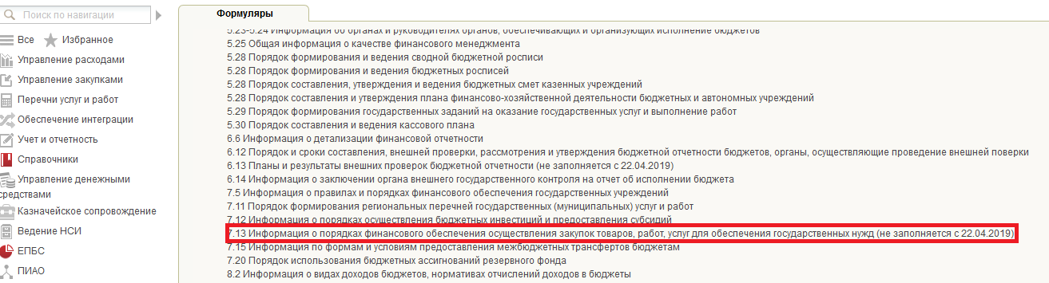
Рисунок 179 – Пункт меню «7.13 Информация о порядках финансового обеспечения осуществления закупок товаров, работ, услуг для обеспечения государственных нужд»
- для создания новой записи в перечне документов, содержащих информацию о порядках финансового обеспечения осуществления закупок товаров, работ, услуг для обеспечения государственных нужд, необходимо нажать «Создать новый документ» ;
- откроется формуляр для заполнения информации о порядках финансового обеспечения осуществления закупок товаров, работ, услуг для обеспечения государственных нужд (Рисунок 180);
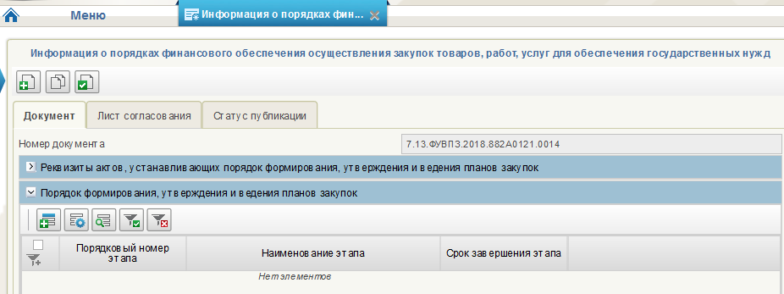
Рисунок 180 – Формуляр для заполнения
В документе необходимо заполнить следующие поля:
- «Номер документа» – заполняется автоматически.
- раздел «Реквизиты актов, устанавливающих порядок формирования, утверждения и ведения планов закупок». Для создания новой записи в разделе необходимо нажать кнопку «Добавить новую строку».
В форме «Добавление записи» (Рисунок 181), поля заполняются из акта, устанавливающего порядок формирования, утверждения и ведения планов закупки, по следующим правилам:
Рисунок 181 – Форма «Добавление записи»
- «Вид акта» – выбрать значение из выпадающего списка;
- «Номер акта» – ручной ввод;
- «Наименование акта» – ручной ввод;
- «Дата утверждения акта» – выбрать значение из календаря или заполнить ручным вводом в формате ДД.ММ.ГГГГ;
- «Дата вступления в силу» – выбрать значение из календаря или заполнить ручным вводом в формате ДД.ММ.ГГГГ;
- «Код органа, принявшего акт» – код организации по Сводному реестру, ручной ввод. Поле не обязательно для заполнения;
- «Наименование органа, принявшего акт» – указывается автоматически после указания кода по Сводному реестру, доступен ручной ввод;
- «Наименование источника публикации» – ручной ввод, необходимо указать источник публикации документа или материала. Например: «Официальный сайт Министерства экономики и финансов Московской области»;
- «Ссылка на источник публикации» – ручной ввод, необходимо указать ссылку на источник публикации документа или материала. Например: http://mef.mosreg.ru/dokumenty.
- раздел «Содержание акта». Для создания новой записи в разделе необходимо нажать кнопку «Добавить новую строку».
В разделе необходимо заполнить следующие поля:
- «Наименование раздела» – поле не обязательно для заполнения. В случае отсутствия разделов в порядке формирования, утверждения и ведения планов закупки, поле остается не заполненным. Если порядок формирования, утверждения и ведения планов закупки содержит разделы, указывается наименование соответствующего раздела;
- «Содержание раздела» – ручной ввод. Поле должно включать полный текст порядка формирования, утверждения и ведения планов закупки, если порядок формирования, утверждения и ведения планов закупки не содержит разделы. В случае наличия разделов в порядке формирования, утверждения и ведения планов закупки, указывается содержание соответствующего раздела.
В форме «Добавление записи» (Рисунок 182), поля заполняются в соответствии с порядком формирования, утверждения и ведения планов закупок, по следующим правилам:
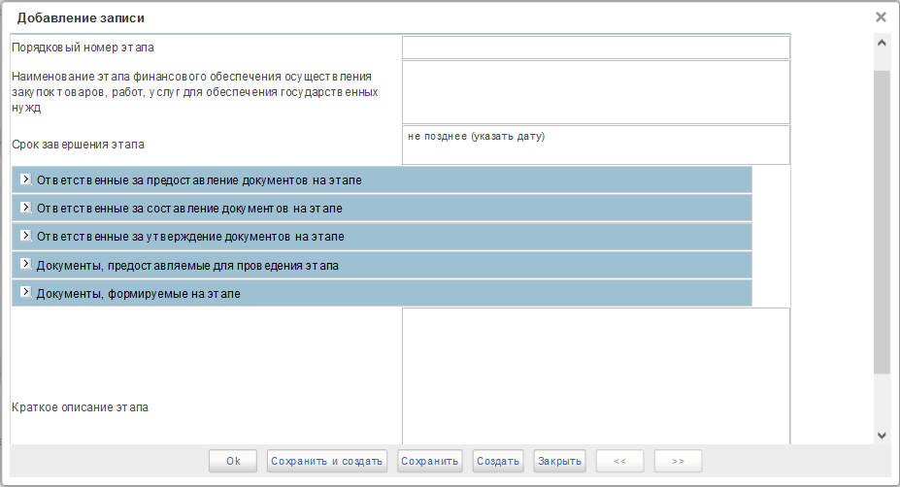
Рисунок 182 – Форма «Добавление записи»
- «Порядковый номер этапа» – ручной ввод, указывается порядковый номер этапа;
- «Наименование этапа финансового обеспечения осуществления закупок товаров, работ, услуг для обеспечения государственных нужд» – ручной ввод, указывается наименование этапа финансового обеспечения осуществления закупок товаров, работ, услуг для обеспечения государственных нужд;
- «Срок завершения этапа» – ручной ввод, указывается срок, не позднее которого завершается соответствующий этап. Например: «не позднее 1 ноября».
- раздел «Ответственные за предоставление документов на этапе». Для создания новой записи в разделе необходимо нажать кнопку «Добавить новую строку».
В разделе необходимо заполнить следующие поля:
- «№ п/п» – заполняется автоматически;
- «Наименование ответственного за предоставление документов» – ручной ввод, указывается наименование ответственного за предоставление документов.
- раздел «Ответственные за составление документов на этапе». Для создания новой записи в разделе необходимо нажать кнопку «Добавить новую строку».
В разделе необходимо заполнить следующие поля:
- «№ п/п» – заполняется автоматически;
- «Наименование ответственного за составление документов» – ручной ввод, указывается наименование ответственного за составление документов.
- раздел «Ответственные за утверждение документов на этапе». Для создания новой записи в разделе необходимо нажать кнопку «Добавить новую строку».
В разделе необходимо заполнить следующие поля:
- «№ п/п» – заполняется автоматически;
- «Наименование ответственного за утверждение документов» – ручной ввод, указывается наименование ответственного за утверждение документов.
- раздел «Документы, предоставляемые для проведения этапа». Для создания новой записи в разделе необходимо нажать кнопку «Добавить новую строку».
В разделе необходимо заполнить следующие поля:
- «№ п/п» – заполняется автоматически;
- «Наименование документа, предоставляемого для проведения этапа» – ручной ввод, указывается наименование документа, предоставляемого для проведения этапа.
- раздел «Документы, формируемые на этапе». Для создания новой записи в разделе необходимо нажать кнопку «Добавить новую строку».
В разделе необходимо заполнить следующие поля:
- «№ п/п» – заполняется автоматически;
- «Наименование документа, формируемого на этапе» – ручной ввод, указывается наименование документа, формируемого на этапе;
- «Краткое описание этапа» – ручной ввод, указывается краткое описание соответствующего этапа финансового обеспечения осуществления закупок товаров, работ, услуг для обеспечения государственных нужд.
- проверить введенную информацию и нажать «Проверить документ». Если обязательные для заполнения поля не заполнены, будет выведено окно «Результат проверки». Выполнить исправление указанных ошибок.
- сохранить документ, по кнопке «Сохранить изменения».
Сформировать лист согласования и передать на согласование. Подробное описание см. в п. 3.2 текущего документа.
Описание процесса согласования приведено в п. 3.3 текущего документа.
Описание процесса утверждения приведено в п. 3.4 текущего документа.

Формуляр «7.15 Информация по формам и условиям предоставления межбюджетных трансфертов бюджетам»
Информация в формуляре заполняется пользователем с полномочием «Ввод данных».
Для заполнения информации о текущих событиях в сфере управления государственными финансами публично-правового образования необходимо:
- для создания нового документа перейти в раздел «ЕПБС\ Размещение информации на ЕПБС финансовыми органами субъекта», выбрать пункт меню «7.15 Информация по формам и условиям предоставления межбюджетных трансфертов бюджетам» (Рисунок 183);
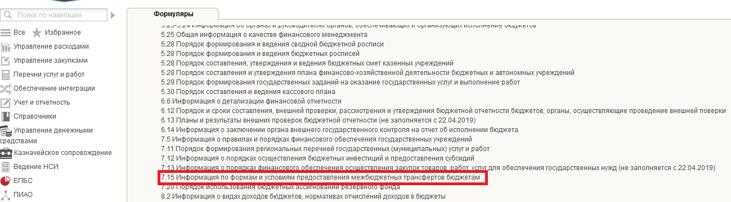
Рисунок 183 – Пункт меню «7.15 Информация по формам и условиям предоставления межбюджетных трансфертов бюджетам»
- для создания новой записи в перечне документов, содержащих информацию по формам и условиям предоставления межбюджетных трансфертов бюджетам, необходимо нажать «Создать новый документ» ;
- откроется формуляр для заполнения информации по формам и условиям предоставления межбюджетных трансфертов бюджетам (Рисунок 184);
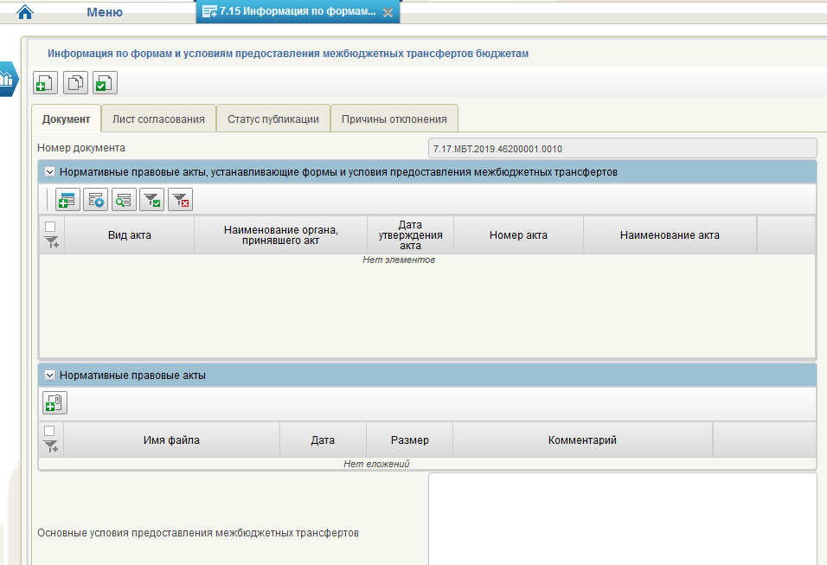
Рисунок 184 – Формуляр для заполнения
В документе необходимо заполнить следующие поля:
- «Номер документа» – заполняется автоматически.
- раздел «Нормативные правовые акты, устанавливающие формы и условия межбюджетных трансфертов». В разделе необходимо заполнить следующие поля:
- «Вид акта» – выбрав значение из выпадающего списка;
- «Номер акта» – заполняется автоматически;
- «Наименование акта» – ручной ввод;
- «Дата утверждения акта» – выбрать значение из календаря или заполнить ручным вводом в формате ДД.ММ.ГГГГ;
- «Дата вступления в силу» – выбрать значение из календаря или заполнить ручным вводом в формате ДД.ММ.ГГГГ;
- «Код органа, принявшего акт» – код организации по Сводному реестру, ручной ввод. Поле не обязательно для заполнения;
- «Наименование органа, принявшего акт» – указывается автоматически после указания кода по Сводному реестру, доступен ручной ввод;
- «Наименование источника публикации» – ручной ввод, необходимо указать источник публикации документа или материала. Например: «Официальный сайт Министерства экономики и финансов Московской области»;
- «Ссылка на источник публикации» – ручной ввод, необходимо указать ссылку на источник публикации документа или материала. Например: http://mef.mosreg.ru/dokumenty;
- «Вложение» - выбрать значение из выпадающего списка.
- раздел «Содержание акта». Для создания новой записи в разделе необходимо нажать кнопку «Добавить новую строку».
В разделе необходимо заполнить следующие поля:
- «Наименование раздела» – ручной ввод, указывается наименование раздела акта, устанавливающего формы межбюджетных трансфертов субъекта Российской Федерации;
- «Содержание раздела» – ручной ввод, указывается содержание раздела акта, устанавливающего формы межбюджетных трансфертов субъекта Российской Федерации.
Если текст акта, устанавливающего формы межбюджетных трансфертов субъекта Российской Федерации, содержит таблицу или формулу, которую необходимо вставить в поле «Содержание раздела», то в указанное поле прописывается ссылка на вложение. Например: «Таблица 1 (Формула 1) во Вложении».
- раздел «Нормативные правовые акты». Для добавления вложения необходимо нажать кнопку «Добавить вложение».
В форме «Добавление вложения» (Рисунок 185) необходимо нажать «Загрузить», вложение должно быть не более 4.8 MB.
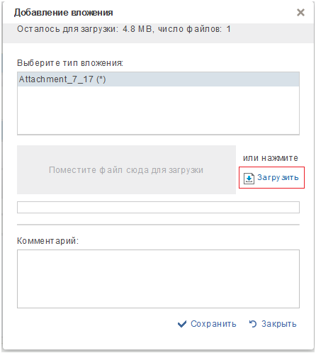
Рисунок 185 – Форма «Добавление вложения»
- «Основные условия предоставления межбюджетных трансфертов» – ручной ввод, указываются основные условия предоставления межбюджетных трансфертов.
- раздел «Участники межбюджетных отношений». Для создания новой записи в разделе необходимо нажать кнопку «Добавить новую строку».
В разделе необходимо заполнить следующие поля:
- «№ п/п» – заполняется автоматически;
- «Участник межбюджетных отношений» – выбрать значение из выпадающего списка.
- раздел «Дотации». Для создания новой записи необходимо нажать кнопку «Добавить новую строку» (Рисунок 186).
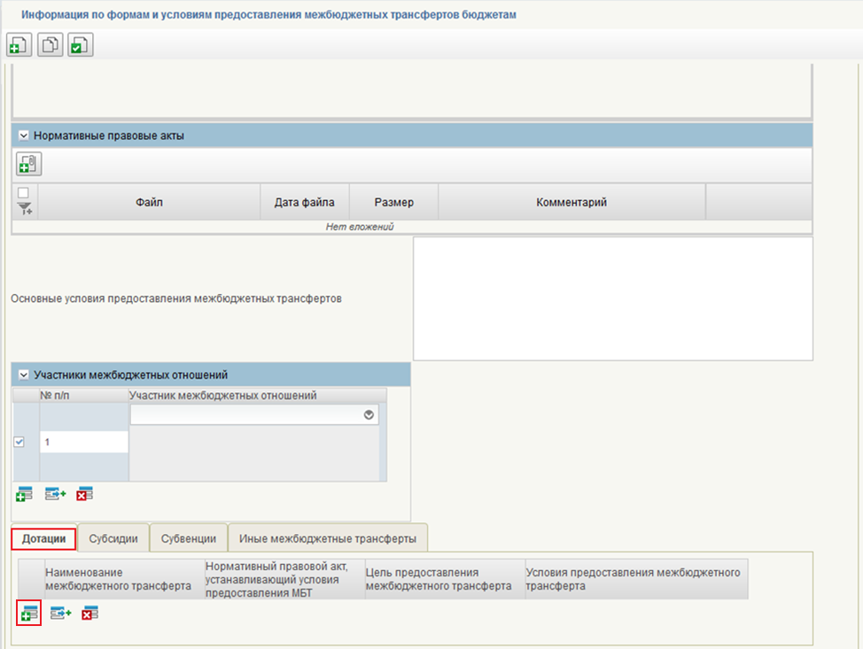
Рисунок 186 – Раздел «Дотации»
В разделе необходимо заполнить следующие поля:
- «Наименование межбюджетного трансферта» – ручной ввод, указывается наименование межбюджетного трансферта;
- Нормативный правовой акт, устанавливающий условия предоставления МБТ» – ручной ввод, указывается нормативный правовой акт, устанавливающий условия предоставления МБТ;
- «Цель предоставления межбюджетных трансфертов» – ручной ввод, указывается цель предоставления межбюджетных трансфертов;
- «Условия предоставления межбюджетных трансфертов» – ручной ввод, указываются условия предоставления межбюджетных трансфертов.
- раздел «Субсидии». Для создания новой записи необходимо нажать кнопку «Добавить новую строку» (Рисунок 187).
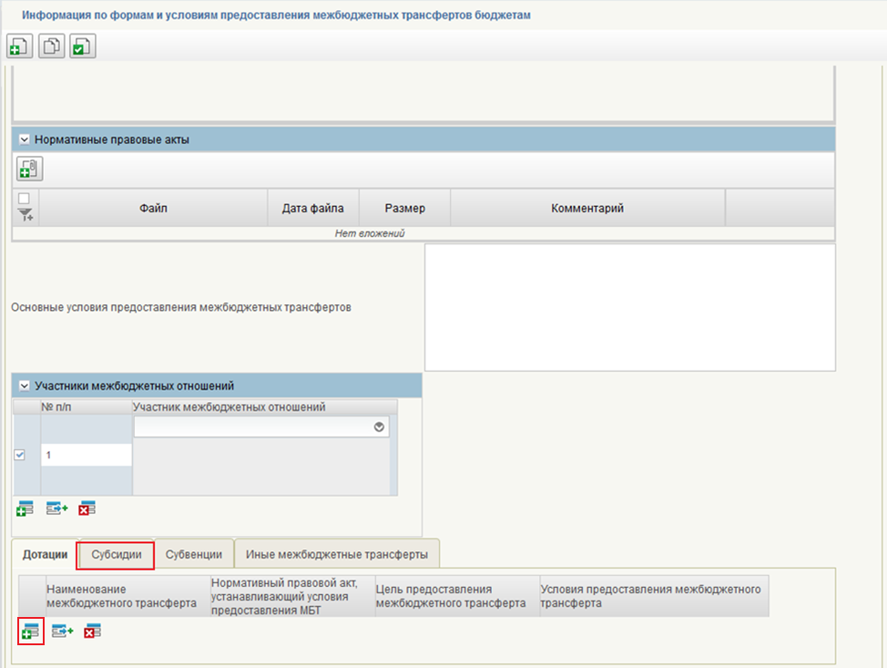
Рисунок 187 – Раздел «Субсидии»
В разделе необходимо заполнить следующие поля:
- «Наименование межбюджетного трансферта» – ручной ввод, указывается наименование межбюджетного трансферта;
- «Нормативный правовой акт, устанавливающий условия предоставления МБТ» - ручной ввод, указывается нормативный правовой акт, устанавливающий условия предоставления МБТ;
- «Цель предоставления межбюджетных трансфертов» – ручной ввод, указывается цель предоставления межбюджетных трансфертов;
- «Условия предоставления межбюджетных трансфертов» – ручной ввод, указываются условия предоставления межбюджетных трансфертов.
- раздел «Субвенции». Для создания новой записи необходимо нажать кнопку «Добавить новую строку» (Рисунок 188).
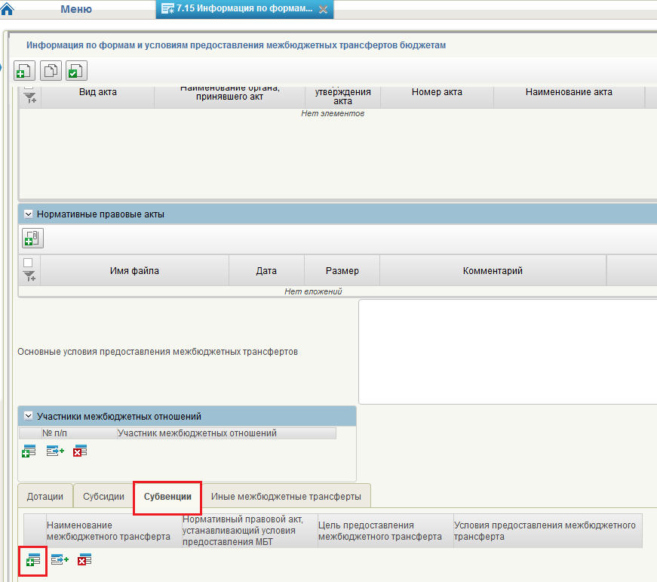
Рисунок 188 – Раздел «Субвенции»
В разделе необходимо заполнить следующие поля:
- «Наименование межбюджетного трансферта» – ручной ввод, указывается наименование межбюджетного трансферта;
- «Нормативный правовой акт, устанавливающий условия предоставления МБТ» - ручной ввод, указывается нормативный правовой акт, устанавливающий условия предоставления МБТ;
- «Цель предоставления межбюджетных трансфертов» – ручной ввод, указывается цель предоставления межбюджетных трансфертов;
- «Условия предоставления межбюджетных трансфертов» – ручной ввод, указываются условия предоставления межбюджетных трансфертов.
- раздел «Иные межбюджетные трансферты». Для создания новой записи необходимо нажать кнопку «Добавить новую строку» (Рисунок 189).
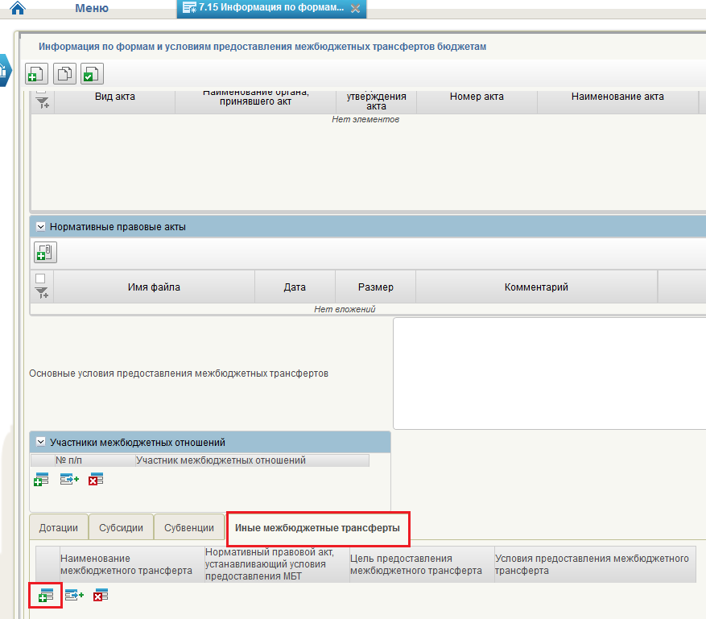
Рисунок 189 – Раздел «Иные межбюджетные трансферты»
В разделе необходимо заполнить следующие поля:
- «Наименование межбюджетного трансферта» – ручной ввод, указывается наименование межбюджетного трансферта;
- «Нормативный правовой акт, устанавливающий условия предоставления МБТ» - ручной ввод, указывается нормативный правовой акт, устанавливающий условия предоставления МБТ;
- «Цель предоставления межбюджетных трансфертов» – ручной ввод, указывается цель предоставления межбюджетных трансфертов;
- «Условия предоставления межбюджетных трансфертов» – ручной ввод, указываются условия предоставления межбюджетных трансфертов.
- проверить введенную информацию и нажать «Проверить документ». Если обязательные для заполнения поля не заполнены, будет выведено окно «Результат проверки». Выполнить исправление указанных ошибок.
- сохранить документ, по кнопке «Сохранить изменения».
Сформировать лист согласования и передать на согласование. Подробное описание см. в п. 3.2 текущего документа.
Описание процесса согласования приведено в п. 3.3 текущего документа.
Описание процесса утверждения приведено в п. 3.4 текущего документа.

Формуляр «7.20 Порядок использования бюджетных ассигнований резервного фонда»
Информация в формуляре заполняется пользователем с полномочием «Ввод данных».
Для заполнения информации о порядке использования бюджетных ассигнований резервного фонда необходимо:
- для создания нового документа перейти в раздел «ЕПБС\ Размещение информации на ЕПБС финансовыми органами субъекта», выбрать пункт меню «7.20 Порядок использования бюджетных ассигнований резервного фонда» (Рисунок 190);
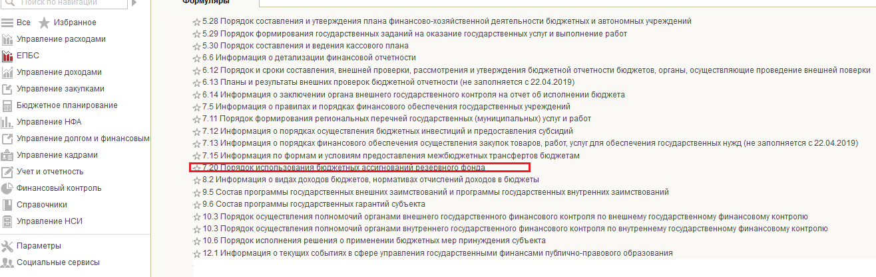
Рисунок 190 – Пункт меню «7.20 Порядок использования бюджетных ассигнований резервного фонда»
- для создания новой записи в перечне документов, содержащих информацию о порядке использования бюджетных ассигнований резервного фонда, необходимо нажать «Создать новый документ» ;
- откроется формуляр для заполнения информации о порядке использования бюджетных ассигнований резервного фонда (Рисунок 191);
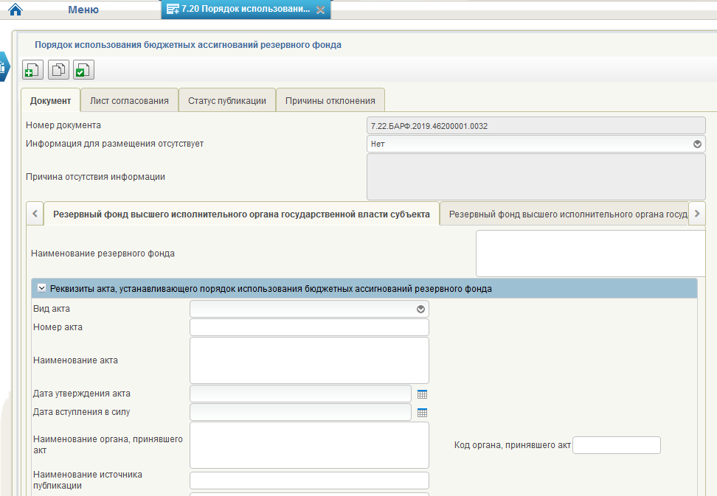
Рисунок 191 – Формуляр для заполнения
В документе необходимо заполнить следующие поля:
- «Номер документа» – заполняется автоматически;
- «Информация для размещения отсутствует» - по умолчанию проставлено значения «Нет», в случае отсутствия информации по п. 7.20 Приложения приказа от 28 декабря 2016 г. № 243н, выбрать значение «Да» из списка и перейти к заполнению поля «Причина отсутствия информации», все остальные поля формуляра будут недоступны для заполнения;
- «Причина отсутствия информации» - ручной ввод, необходимо указать причину отсутствия информации, если в поле «Информация для размещения отсутствует» выбрано значение «Да».
- вкладка «Резервный фонд высшего исполнительного органа государственной власти субъекта» (Рисунок 192);
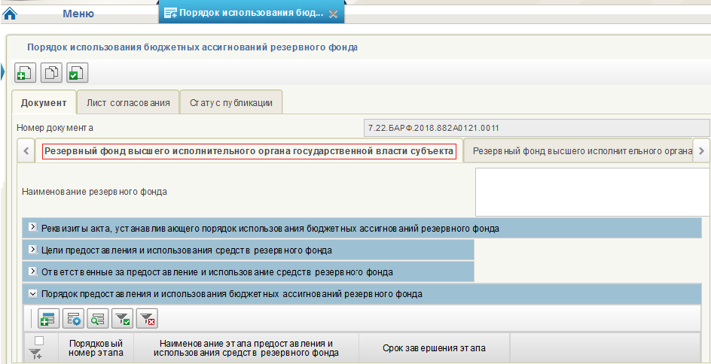
Рисунок 192 – Вкладка «Резервный фонд высшего исполнительного органа государственной власти субъекта»
В разделе необходимо заполнить следующие поля:
- «Наименование резервного фонда» – ручной ввод, указывается наименование резервного фонда;
- раздел «Реквизиты акта, устанавливающего порядок использования бюджетных ассигнований резервного фонда».
В разделе необходимо заполнить следующие поля:
- «Вид акта» – выбрать значение из выпадающего списка;
- «Номер акта» – ручной ввод;
- «Наименование акта» – ручной ввод;
- «Дата утверждения акта» – выбрать значение из календаря или заполнить ручным вводом в формате ДД.ММ.ГГГГ;
- «Дата вступления в силу» – выбрать значение из календаря или заполнить ручным вводом в формате ДД.ММ.ГГГГ;
- «Код органа, принявшего акт» – код организации по Сводному реестру, ручной ввод. Поле не обязательно для заполнения;
- «Наименование органа, принявшего акт» – указывается автоматически после указания кода по Сводному реестру, доступен ручной ввод;
- «Наименование источника публикации» – ручной ввод, необходимо указать источник публикации документа или материала. Например: «Официальный сайт Министерства экономики и финансов Московской области»;
- «Ссылка на источник публикации» – ручной ввод, необходимо указать ссылку на источник публикации документа или материала. Например: http://mef.mosreg.ru/dokumenty.
- раздел «Содержание акта». Для создания новой записи в разделе необходимо нажать кнопку «Добавить новую строку».
В разделе необходимо заполнить следующие поля:
- «Наименование раздела» – ручной ввод, указывается наименование раздела акта, устанавливающего порядок использования бюджетных ассигнований резервного фонда;
- «Содержание раздела» – ручной ввод, указывается содержание раздела акта, устанавливающего порядок использования бюджетных ассигнований резервного фонда.
Если текст акта, устанавливающего порядок использования бюджетных ассигнований резервного фонда, содержит таблицу или формулу, которую необходимо вставить в поле «Содержание раздела», то в указанное поле прописывается ссылка на вложение. Например: «Таблица 1 (Формула 1) во Вложении 1». В этом случае необходимо добавить вложение в раздел «Вложения».
- раздел «Цели предоставления и использования средств резервного фонда». Для создания новой записи в разделе необходимо нажать кнопку «Добавить новую строку».
В разделе необходимо заполнить следующие поля:
- «№ п/п» – заполняется автоматически;
- «Наименование цели» – ручной ввод, указывается наименование цели предоставления и использования средств резервного фонда.
- раздел «Ответственные за предоставление и использование средств резервного фонда». Для создания новой записи в разделе необходимо нажать кнопку «Добавить новую строку».
В разделе необходимо заполнить следующие поля:
- «№ п/п» – заполняется автоматически;
- «Код по Сводному реестру (при наличии)» – код организации по Сводному реестру, ручной ввод. Поле не обязательно для заполнения;
- «Ответственный за предоставление и использование средств резервного фонда» – указывается автоматически после указания кода по Сводному реестру, доступен ручной ввод.
- раздел «Порядок предоставления и использования бюджетных ассигнований резервного фонда». Для создания новой записи в разделе необходимо нажать кнопку «Добавить новую строку».
В форме «Добавление записи» (Рисунок 193), поля заполняются в соответствии с порядком предоставления и использования бюджетных ассигнований резервного фонда, по следующим правилам:
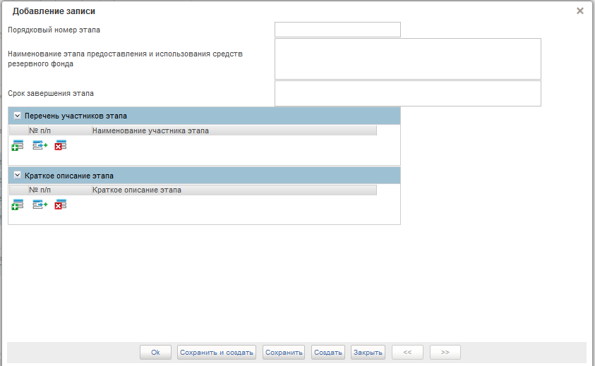
Рисунок 193 – Форма «Добавление записи»
- «Порядковый номер этапа» – ручной ввод, указывается порядковый номер этапа предоставления и использования средств резервного фонда;
- «Наименование этапа предоставления и использования средств резервного фонда» – ручной ввод, указывается наименование этапа предоставления и использования средств резервного фонда;
- «Срок завершения этапа» – ручной ввод, указывается срок завершения этапа предоставления и использования средств резервного фонда.
- раздел «Перечень участников этапа». Для создания новой записи в разделе необходимо нажать кнопку «Добавить новую строку». В разделе необходимо заполнить следующие поля:
- «№ п/п» – заполняется автоматически;
- «Наименование участника этапа» – ручной ввод, указывается наименование органа государственной власти, который может направлять обращение о выделении бюджетных ассигнований.
- раздел «Краткое описание этапа». Для создания новой записи в разделе необходимо нажать кнопку «Добавить новую строку». В разделе необходимо заполнить следующие поля:
- «№ п/п» – заполняется автоматически;
- «Краткое описание этапа» – ручной ввод, указывается краткое описание этапа предоставления и использования средств резервного фонда.
- раздел «Вложения». Для добавления вложения необходимо нажать кнопку «Добавить вложение».
В форме «Добавление вложения» (Рисунок 194) необходимо выбрать тип вложения «Attachment_7_20» и нажать «Загрузить». Объем вложений для резервного фонда высшего исполнительного органа государственной власти субъекта и резервного фонда высшего исполнительного органа государственной власти субъекта по предупреждению и ликвидации ЧС и последствий стихийных бедствий должен быть не более 9.5 MB.
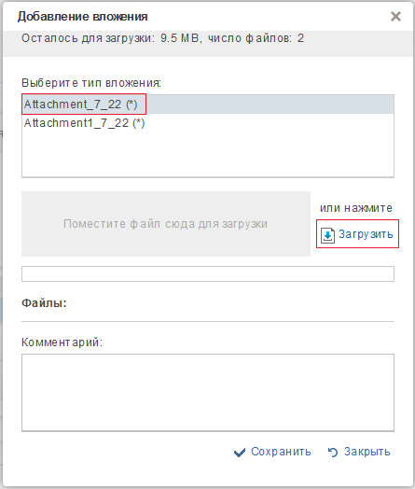
Рисунок 194 – Форма «Добавление вложения»
- вкладка «Резервный фонд высшего исполнительного органа государственной власти субъекта по предупреждению и ликвидации ЧС и последствий стихийных бедствий» (Рисунок 195);
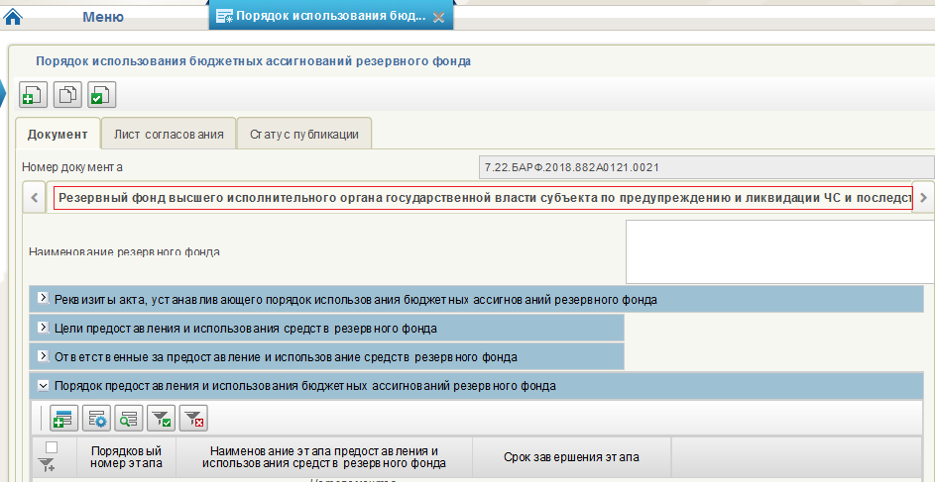
Рисунок 195 – Вкладка «Резервный фонд высшего исполнительного органа государственной власти субъекта по предупреждению и ликвидации ЧС и последствий стихийных бедствий»
В разделе необходимо заполнить следующие поля:
- «Наименование резервного фонда» – ручной ввод, указывается наименование резервного фонда.
- раздел «Реквизиты акта, устанавливающего порядок использования бюджетных ассигнований резервного фонда». В разделе необходимо заполнить следующие поля:
- «Вид акта» – выбрать значение из списка;
- «Номер акта» – ручной ввод;
- «Наименование акта» – ручной ввод;
- «Дата утверждения акта» – выбрать значение из календаря или заполнить ручным вводом в формате ДД.ММ.ГГГГ;
- «Дата вступления в силу» – выбрать значение из календаря или заполнить ручным вводом в формате ДД.ММ.ГГГГ;
- «Наименование органа, принявшего акт» – указывается автоматически после указания кода по Сводному реестру, доступен ручной ввод;
- «Наименование источника публикации» – ручной ввод, необходимо указать источник публикации документа или материала. Например: «Официальный сайт Министерства экономики и финансов Московской области»;
- «Ссылка на источник публикации» – ручной ввод, необходимо указать ссылку на источник публикации документа или материала. Например: http://mef.mosreg.ru/dokumenty.
- раздел «Содержание акта». Для создания новой записи в разделе необходимо нажать кнопку «Добавить новую строку».
В разделе необходимо заполнить следующие поля:
- «Наименование раздела» – ручной ввод, указывается наименование раздела акта, устанавливающего порядок использования бюджетных ассигнований резервного фонда;
- «Содержание раздела» – ручной ввод, указывается содержание раздела акта, устанавливающего порядок использования бюджетных ассигнований резервного фонда.
Если текст акта, устанавливающего порядок использования бюджетных ассигнований резервного фонда, содержит таблицу или формулу, которую необходимо вставить в поле «Содержание раздела», то в указанное поле прописывается ссылка на вложение. Например: «Таблица 1 (Формула 1) во Вложении 2». В этом случае необходимо добавить вложение в раздел «Вложения».
- раздел «Цели предоставления и использования средств резервного фонда». Для создания новой записи в разделе необходимо нажать кнопку «Добавить новую строку».
В разделе необходимо заполнить следующие поля:
- «№ п/п» – заполняется автоматически;
- «Наименование цели» – ручной ввод, указывается наименование цели предоставления и использования средств резервного фонда.
- раздел «Ответственные за предоставление и использование средств резервного фонда». Для создания новой записи в разделе необходимо нажать кнопку «Добавить новую строку».
В разделе необходимо заполнить следующие поля:
- «№ п/п» – заполняется автоматически;
- «Код по Сводному реестру (при наличии)» – код организации по Сводному реестру, ручной ввод. Поле не обязательно для заполнения;
- «Ответственный за предоставление и использование средств резервного фонда» – указывается автоматически после указания кода по Сводному реестру, доступен ручной ввод.
- раздел «Порядок предоставления и использования бюджетных ассигнований резервного фонда». Для создания новой записи в разделе необходимо нажать кнопку «Добавить новую строку».
В форме «Добавление записи» (Рисунок 196), поля заполняются в соответствии с порядком предоставления и использования бюджетных ассигнований резервного фонда, по следующим правилам:
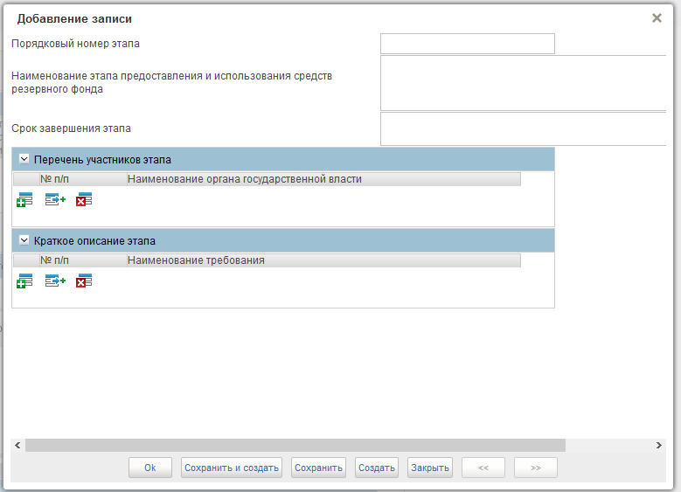
Рисунок 196 – Форма «Добавление записи»
- «Порядковый номер этапа» – ручной ввод, указывается порядковый номер этапа предоставления и использования средств резервного фонда;
- «Наименование этапа предоставления и использования средств резервного фонда» – ручной ввод, указывается наименование этапа предоставления и использования средств резервного фонда;
- «Срок завершения этапа» – ручной ввод, указывается срок завершения этапа предоставления и использования средств резервного фонда.
- раздел «Перечень участников этапа». Для создания новой записи в разделе необходимо нажать кнопку «Добавить новую строку».
В разделе необходимо заполнить следующие поля:
- «№ п/п» – заполняется автоматически;
- «Наименование органа государственной власти» – ручной ввод, указывается наименование органа государственной власти, который может направлять обращение о выделении бюджетных ассигнований;
- раздел «Краткое описание этапа». Для создания новой записи в разделе необходимо нажать кнопку «Добавить новую строку».
В разделе необходимо заполнить следующие поля:
- «№ п/п» – заполняется автоматически;
- «Наименование требования» – ручной ввод, указывается наименование требования к форме и содержанию обращения.
- раздел «Вложения». Для добавления вложения необходимо нажать кнопку «Добавить вложение».
В форме «Добавление вложения» (Рисунок 197) необходимо выбрать тип вложения «Attachment1_7_20» и нажать «Загрузить». Объем вложений для резервного фонда высшего исполнительного органа государственной власти субъекта и резервного фонда высшего исполнительного органа государственной власти субъекта по предупреждению и ликвидации ЧС и последствий стихийных бедствий должен быть не более 9.5 MB.
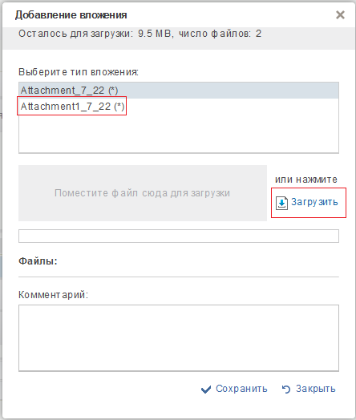
Рисунок 197 – Форма «Добавление вложения»
При заполнении информации о содержании акта, устанавливающего порядок использования бюджетных ассигнований резервного фонда высшего исполнительного органа государственной власти субъекта, и содержании акта, устанавливающего порядок использования бюджетных ассигнований резервного фонда высшего исполнительного органа государственной власти субъекта по предупреждению и ликвидации ЧС и последствий стихийных бедствий, ссылки на формулы и таблицы для каждого акта указываются в отдельном вложении.
- проверить введенную информацию и нажать «Проверить документ». Если обязательные для заполнения поля не заполнены, будет выведено окно «Результат проверки». Выполнить исправление указанных ошибок.
- сохранить документ, по кнопке «Сохранить изменения».
Сформировать лист согласования и передать на согласование. Подробное описание см. в п. 3.2 текущего документа.
Описание процесса согласования приведено в п. 3.3 текущего документа.
Описание процесса утверждения приведено в п. 3.4 текущего документа.

Формуляр «8.2 Информация о видах доходов бюджетов, нормативах отчислений доходов в бюджеты»
Информация в формуляре заполняется пользователем с полномочием «Ввод данных».
Для заполнения информации о видах доходов бюджетов, нормативах отчислений доходов в бюджеты необходимо:
- для создания нового документа перейти в раздел «ЕПБС\ Размещение информации на ЕПБС финансовыми органами субъекта», выбрать пункт меню «8.2 Информация о видах доходов бюджетов, нормативах отчислений доходов в бюджеты» (Рисунок 198);
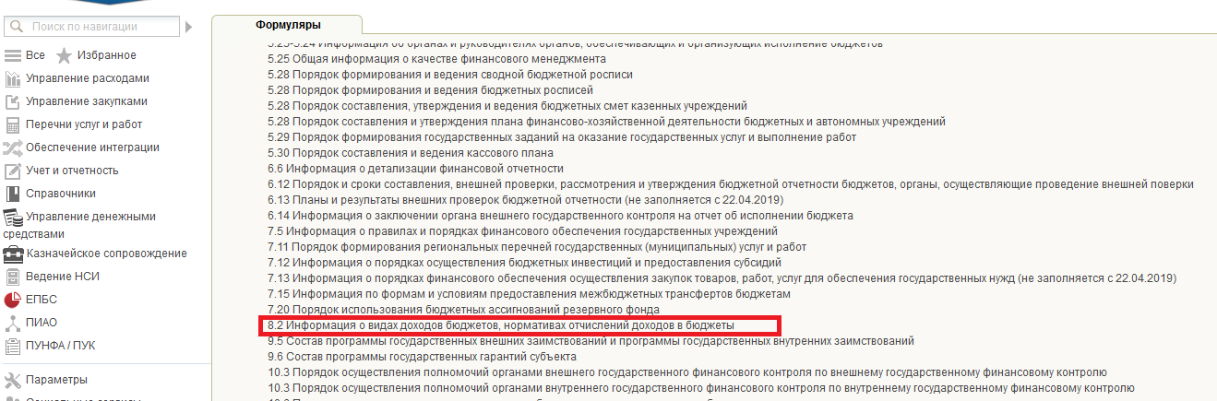
Рисунок 198 – Пункт меню «8.2 Информация о видах доходов бюджетов, нормативах отчислений доходов в бюджеты»
- для создания новой записи в перечне документов, содержащих информацию о порядке использования бюджетных ассигнований резервного фонда, необходимо нажать «Создать новый документ» ;
- откроется формуляр для заполнения информации о видах доходов бюджетов, нормативных отчислений доходов в бюджеты (Рисунок 199);
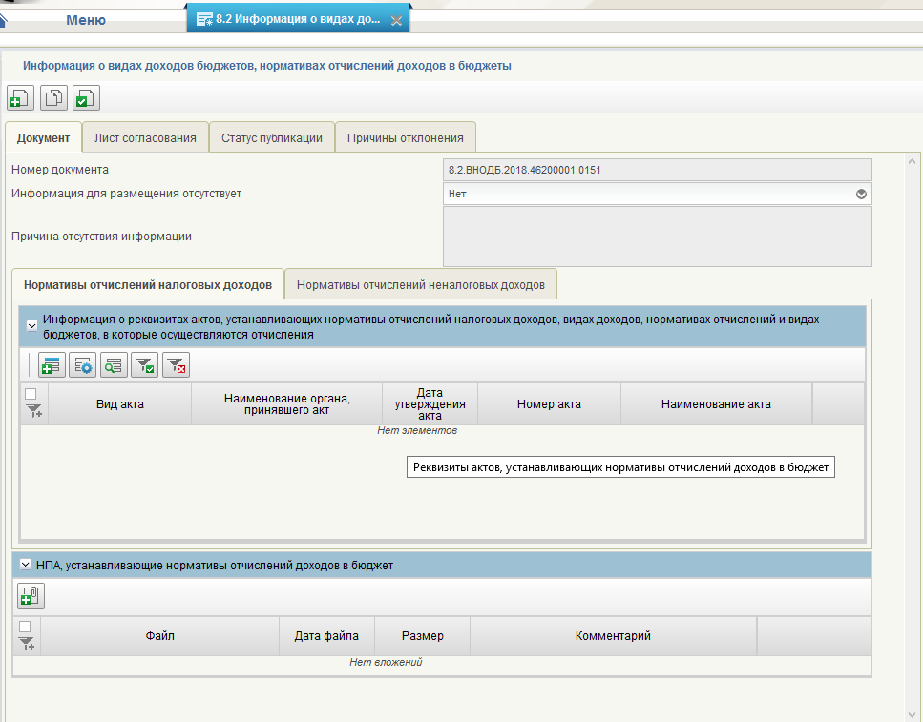
Рисунок 199 – Формуляр для заполнения
В документе необходимо заполнить следующие поля (все поля обязательны для заполнения):
- «Номер документа» – заполняется автоматически;
- «Информация для размещения отсутствует» - по умолчанию проставлено значения «Нет», в случае отсутствия информации по п. 8.2 Приложения приказа от 28 декабря 2016 г. № 243н, выбрать значение «Да» из списка и перейти к заполнению поля «Причина отсутствия информации», все остальные поля формуляра будут недоступны для заполнения;
- «Причина отсутствия информации» - ручной ввод, необходимо указать причину отсутствия информации, если в поле «Информация для размещения отсутствует» выбрано значение «Да».
- раздел «Нормативы отчислений налоговых доходов» (Рисунок 200);
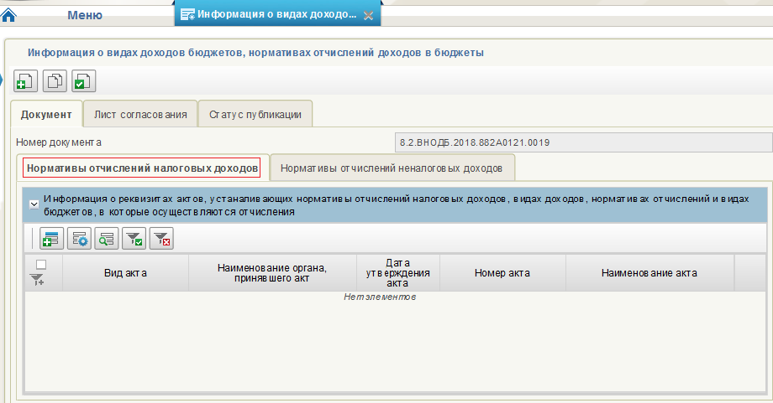
Рисунок 200 – Раздел «Нормативы отчислений налоговых доходов»
В разделе необходимо заполнить следующие поля:
- раздел «Информация о реквизитах актов, устанавливающих нормативы отчислений налоговых доходов, видах доходов, нормативах отчислений и видах бюджетов, в которые осуществляется отчисления». Для создания новой записи необходимо нажать кнопку «Добавить новую строку».
В форме «Добавление записи» (Рисунок 201) поля заполняются из акта, устанавливающего нормативы отчислений налоговых доходов, видах доходов, нормативах отчислений и видах бюджетов, в которые осуществляются отчисления, по следующим правилам:
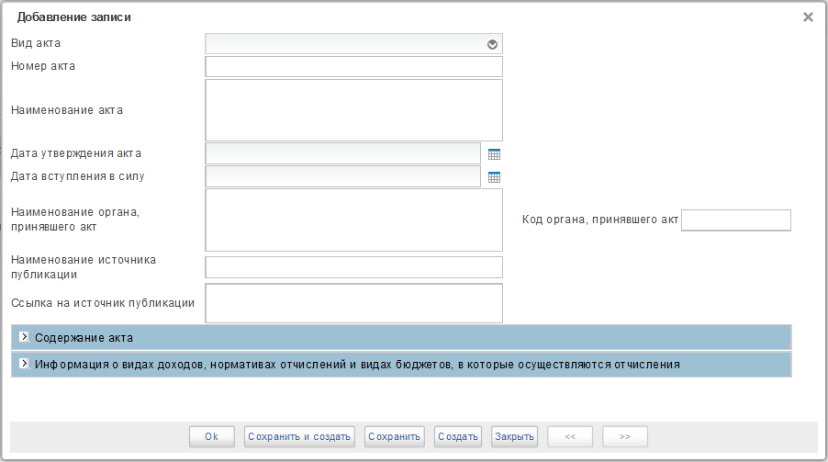
Рисунок 201 – Форма «Добавление записи»
- «Вид акта» – выбрать значение из выпадающего списка;
- «Номер акта» – заполняется автоматически;
- «Наименование акта» – ручной ввод;
- «Дата утверждения акта» – выбрать значение из календаря или заполнить ручным вводом в формате ДД.ММ.ГГГГ;
- «Дата вступления в силу» – выбрать значение из календаря или заполнить ручным вводом в формате ДД.ММ.ГГГГ;
- «Код органа, принявшего акт» – код организации по Сводному реестру, ручной ввод. Поле не обязательно для заполнения;
- «Наименование органа, принявшего акт» – указывается автоматически после указания кода по Сводному реестру, доступен ручной ввод;
- «Наименование источника публикации» – ручной ввод, необходимо указать источник публикации документа или материала. Например: «Официальный сайт Министерства экономики и финансов Московской области»;
- «Ссылка на источник публикации» – ручной ввод, необходимо указать ссылку на источник публикации документа или материала. Например: http://mef.mosreg.ru/dokumenty.
- раздел «Содержание акта». Для создания новой записи в разделе необходимо нажать кнопку «Добавить новую строку».
В разделе необходимо заполнить следующие поля:
- «Наименование раздела» – ручной ввод, указывается наименование раздела акта, устанавливающего нормативы отчислений налоговых доходов, видах доходов, нормативах отчислений и видах бюджетов, в которые осуществляются отчисления;
- «Содержание раздела» – ручной ввод, указывается содержание раздела акта, устанавливающего нормативы отчислений налоговых доходов, видах доходов, нормативах отчислений и видах бюджетов, в которые осуществляются отчисления;
- «Вложение» - выбрать значение из выпадающего списка.
- раздел «Информация о видах доходов, нормативах отчислений и видах бюджетов, в которые осуществляются отчисления». Для создания новой записи в разделе необходимо нажать кнопку «Добавить новую строку».
В форме «Добавление записи» (Рисунок 202) поля заполняются в соответствии с информацией о видах доходов, нормативах отчислений и видах бюджетов, в которые осуществляются отчисления, по следующим правилам:
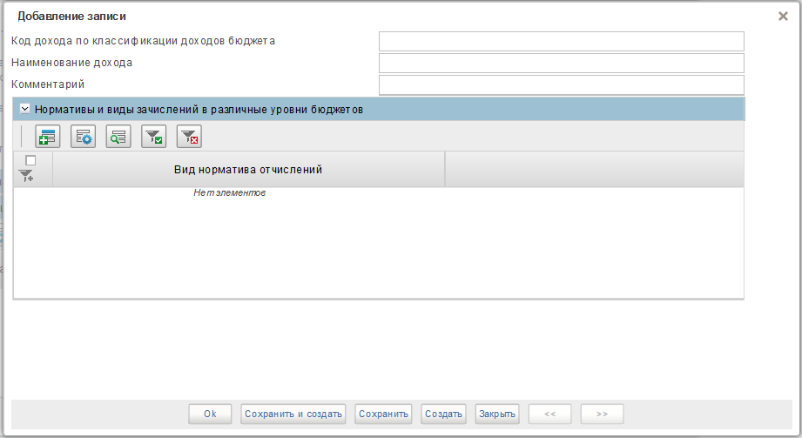
Рисунок 202 – Форма «Добавление записи»
- «Код дохода по классификации доходов бюджета» – ручной ввод, указывается код дохода по классификации доходов бюджета;
- «Наименование дохода» – ручной ввод, указывается наименование дохода;
- «Комментарий» – ручной ввод, указывается комментарий.
- раздел «Нормативы и виды зачислений в различные уровни бюджетов». Для создания новой записи в разделе необходимо нажать кнопку «Добавить новую строку».
В форме «Добавление записи» необходимо заполнить следующие поля:
- «Вид норматива отчислений» – выбрать значение из выпадающего списка;
- «Вид бюджета» – выбрать значение из выпадающего списка;
- «Норматив отчисления в бюджет, %» – ручной ввод, указывается норматив отчисления в бюджет (%);
- раздел «НПА, устанавливающие нормативы отчислений доходов в бюджет». Для добавления вложения необходимо нажать кнопку «Добавить вложение».
В форме «Добавление вложения» (Рисунок 203) необходимо выбрать тип вложения «Attachment_8_2» и нажать «Загрузить». Объем вложений для нормативов отчислений налоговых доходов и нормативов отчислений неналоговых доходов должен быть не более 9.5 MB.
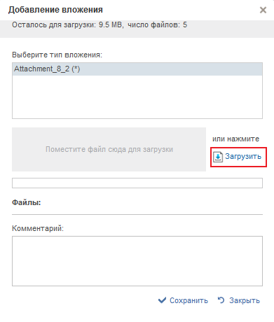
Рисунок 203 – Форма «Добавления вложения»
- раздел «Нормативы отчислений неналоговых доходов» (Рисунок 204);
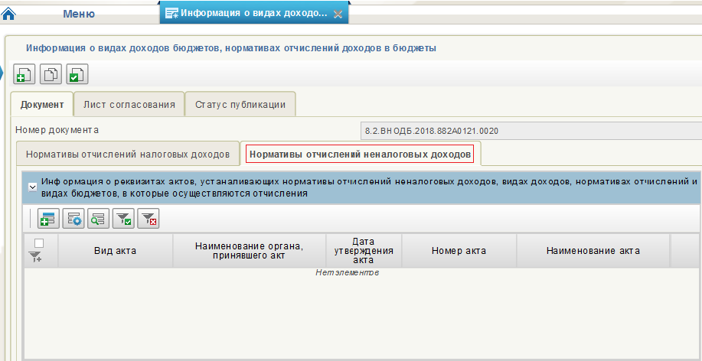
Рисунок 204 – Раздел «Нормативы отчислений неналоговых доходов»
В разделе необходимо заполнить следующие поля:
- раздел «Информация о реквизитах актов, устанавливающих нормативы отчислений неналоговых доходов, видах доходов, нормативах отчислений и видах бюджетов, в которые осуществляются отчисления» необходимо нажать кнопку «Добавить новую строку».
В форме «Добавление записи» (Рисунок 205) поля заполняются из акта, устанавливающего нормативы отчислений неналоговых доходов, видах доходов, нормативах отчислений и видах бюджетов, в которые осуществляются отчисления, по следующим правилам:
Рисунок 205 – Форма «Добавление записи»
- «Вид акта» – выбрать значение из выпадающего списка;
- «Номер акта» – заполняется автоматически;
- «Наименование акта» – ручной ввод;
- «Дата утверждения акта» – выбрать значение из календаря или заполнить ручным вводом в формате ДД.ММ.ГГГГ;
- «Дата вступления в силу» – выбрать значение из календаря или заполнить ручным вводом в формате ДД.ММ.ГГГГ;
- «Код органа, принявшего акт» – код организации по Сводному реестру, ручной ввод. Поле не обязательно для заполнения;
- «Наименование органа, принявшего акт» – указывается автоматически после указания кода по Сводному реестру, доступен ручной ввод;
- «Наименование источника публикации» – ручной ввод, необходимо указать источник публикации документа или материала. Например: «Официальный сайт Министерства экономики и финансов Московской области»;
- «Ссылка на источник публикации» – ручной ввод, необходимо указать ссылку на источник публикации документа или материала. Например: http://mef.mosreg.ru/dokumenty.
- раздел «Содержание акта». Для создания новой записи в разделе необходимо нажать кнопку «Добавить новую строку».
В разделе необходимо заполнить следующие поля:
- «Наименование раздела» – ручной ввод, указывается наименование раздела акта, устанавливающего нормативы отчислений неналоговых доходов, видах доходов, нормативах отчислений и видах бюджетов, в которые осуществляются отчисления;
- Содержание раздела» – ручной ввод, указывается содержание раздела акта, устанавливающего нормативы отчислений неналоговых доходов, видах доходов, нормативах отчислений и видах бюджетов, в которые осуществляются отчисления;
- «Вложение» - выбрать значение из выпадающего списка.
- раздел «Информация о видах доходов, нормативах отчислений и видах бюджетов, в которые осуществляются отчисления». Для создания новой записи в разделе необходимо нажать кнопку «Добавить новую строку».
В форме «Добавление записи» (Рисунок 206) поля заполняются в соответствии с информацией видах доходов, нормативах отчислений и видах бюджетов, в которые осуществляются отчисления, по следующим правилам:
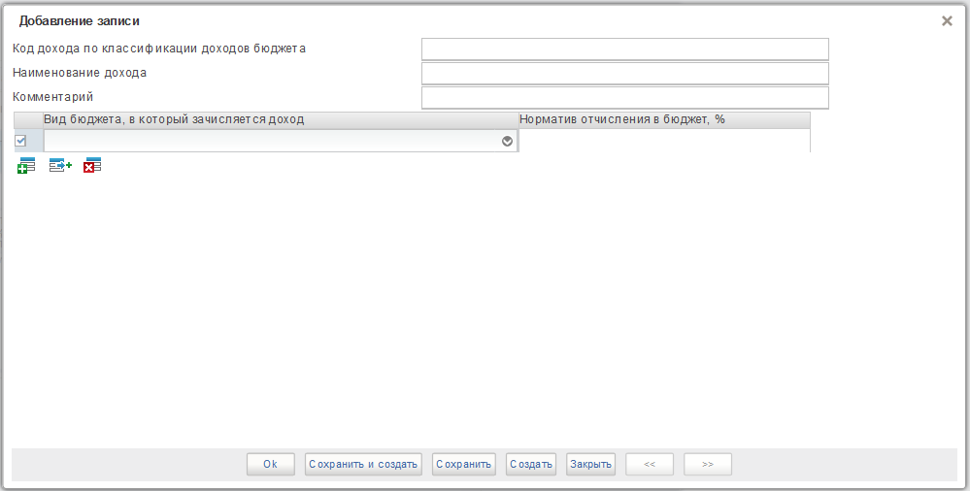
Рисунок 206 – Форма «Добавление записи»
- «Код дохода по классификации доходов бюджета» – ручной ввод, указывается код дохода по классификации доходов бюджета;
- «Наименование дохода» – ручной ввод, указывается наименование дохода;
- «Комментарий» – ручной ввод, указывается комментарий;
- «Вид бюджета» – выбрать значение из выпадающего списка;
- «Норматив отчисления в бюджет, %» – ручной ввод, указывается норматив отчисления в бюджет(%).
- раздел «НПА, устанавливающие нормативы отчислений доходов в бюджет». Для добавления вложения необходимо нажать кнопку «Добавить вложение».
В форме «Добавление вложения» (Рисунок 207) необходимо выбрать тип вложения «Attachment_8_2» и нажать «Загрузить». Объем вложений для нормативов отчислений налоговых доходов и нормативов отчислений неналоговых доходов должен быть не более 9.5 MB.
Рисунок 207 – Форма «Добавления вложения»
- проверить введенную информацию и нажать «Проверить документ». Если обязательные для заполнения поля не заполнены, будет выведено окно «Результат проверки». Выполнить исправление указанных ошибок.
- сохранить документ, по кнопке «Сохранить изменения».
Сформировать лист согласования и передать на согласование. Подробное описание см. в п. 3.2 текущего документа.
Описание процесса согласования приведено в п. 3.3 текущего документа.
Описание процесса утверждения приведено в п. 3.4 текущего документа.

Формуляр «9.5 Состав программы государственных внешних заимствований и программы государственных внутренних заимствований»
Информация в формуляре заполняется пользователем с полномочием «Ввод данных».
Для заполнения информации о составе программы государственных внешних заимствований и составе программы государственных внутренних заимствований необходимо:
- для создания нового документа перейти в раздел «ЕПБС\ Размещение информации на ЕПБС финансовыми органами субъекта», выбрать пункт меню «9.5 Состав программы государственных внешних заимствований и программы государственных внутренних заимствований» (Рисунок 208);
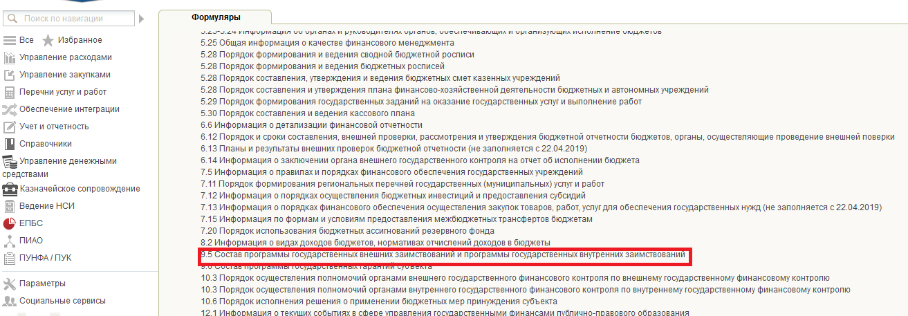
Рисунок 208 – Пункт меню «9.5 Состав программы государственных внешних заимствований и программы государственных внутренних заимствований»
- для создания новой записи в перечне документов, содержащих информацию о составе программы государственных внешних заимствований и составе программы государственных внутренних заимствований, необходимо нажать «Создать новый документ» ;
- откроется формуляр для заполнения информации о составе программы государственных внешних заимствований и составе программы государственных внутренних заимствований (Рисунок 209);
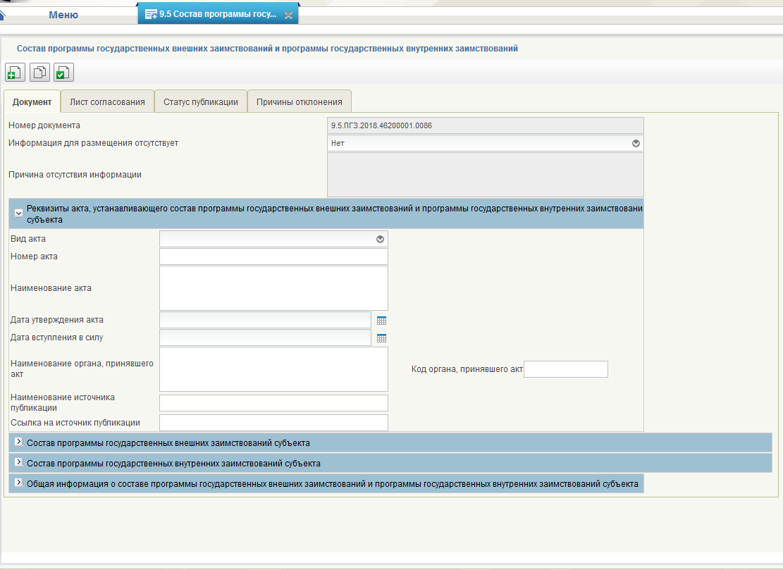
Рисунок 209 – Формуляр для заполнения
В документе необходимо заполнить следующие поля:
- «Номер документа» – заполняется автоматически;
- «Информация для размещения отсутствует» - по умолчанию проставлено значения «Нет», в случае отсутствия информации по п. 9.5 Приложения приказа от 28 декабря 2016 г. № 243н, выбрать значение «Да» из списка и перейти к заполнению поля «Причина отсутствия информации», все остальные поля формуляра будут недоступны для заполнения;
- «Причина отсутствия информации» - ручной ввод, необходимо указать причину отсутствия информации, если в поле «Информация для размещения отсутствует» выбрано значение «Да».
- раздел «Реквизиты акта, устанавливающего состав программы государственных внешних заимствований и программы государственных внутренних заимствований субъекта». В разделе необходимо заполнить следующие поля:
- «Вид акта» – выбрать значение из выпадающего списка;
- «Номер акта» – заполняется автоматически;
- «Наименование акта» – ручной ввод;
- «Дата утверждения акта» – выбрать значение из календаря или заполнить ручным вводом в формате ДД.ММ.ГГГГ;
- «Дата вступления в силу» – выбрать значение из календаря или заполнить ручным вводом в формате ДД.ММ.ГГГГ;
- «Код органа, принявшего акт» – код организации по Сводному реестру, ручной ввод. Поле не обязательно для заполнения;
- «Наименование органа, принявшего акт» – указывается автоматически после указания кода по Сводному реестру, доступен ручной ввод;
- «Наименование источника публикации» – ручной ввод, необходимо указать источник публикации документа или материала. Например: «Официальный сайт Министерства экономики и финансов Московской области»;
- «Ссылка на источник публикации» – ручной ввод, необходимо указать ссылку на источник публикации документа или материала. Например: http://mef.mosreg.ru/dokumenty.
- раздел «Состав программы государственных внешних заимствований субъекта». Для создания новой записи в разделе необходимо нажать кнопку «Добавить новую строку».
В разделе необходимо заполнить следующие поля:
- «№ п/п» – заполняется автоматически;
- «Тип показателя» – выбрать значение из выпадающего списка;
- «Вид внешних заимствований» – выбрать значение из выпадающего списка;
- «Наименование показателя» – ручной ввод, указывается наименование показателя программы государственных внешних заимствований субъекта;
- «Комментарий» – ручной ввод, указывается комментарий к показателю программы государственных внешних заимствований.
- раздел «Состав программы государственных внутренних заимствований субъекта». Для создания новой записи в разделе необходимо нажать кнопку «Добавить новую строку».
В разделе необходимо заполнить следующие поля:
- «№ п/п» – заполняется автоматически;
- «Тип показателя» – выбрать значение из выпадающего списка;
- «Вид внешних заимствований» – выбрать значение из выпадающего списка;
- «Наименование показателя» – ручной ввод, указывается наименование показателя программы государственных внешних заимствований субъекта;
- «Комментарий» – ручной ввод, указывается комментарий к показателю программы государственных внешних заимствований.
- раздел «Общая информация о составе программы государственных внешних заимствований и программы государственных внутренних заимствований субъекта». Для добавления вложения необходимо нажать кнопку «Добавить вложение».
В форме «Добавление вложения» (Рисунок 210) необходимо выбрать тип вложения «Doc_9_5 (*)» и нажать «Загрузить». Объем вложен должен быть не более 4.8 MB.
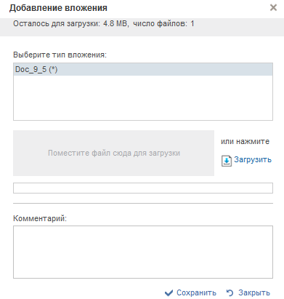
Рисунок 210 – Форма «Добавление вложения»
- проверить введенную информацию и нажать «Проверить документ». Если обязательные для заполнения поля не заполнены, будет выведено окно «Результат проверки». Выполнить исправление указанных ошибок.
- сохранить документ, по кнопке «Сохранить изменения».
Сформировать лист согласования и передать на согласование. Подробное описание см. в п. 3.2 текущего документа.
Описание процесса согласования приведено в п. 3.3 текущего документа.
Описание процесса утверждения приведено в п. 3.4 текущего документа.

Формуляр «9.6 Состав программы государственных гарантий субъекта»
Информация в формуляре заполняется пользователем с полномочием «Ввод данных».
Для заполнения информации о составе программы государственных гарантий субъекта необходимо:
- перейти в раздел «ЕПБС\ Размещение информации на ЕПБС финансовыми органами субъекта», выбрать пункт меню «9.6 Состав программы государственных гарантий субъекта» (Рисунок 211);
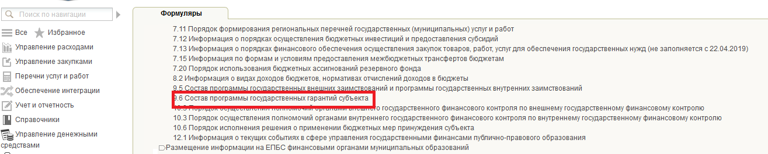
Рисунок 211 – Пункт меню «9.6 Состав программы государственных гарантий субъекта»
- для создания новой записи в перечне документов, содержащих информацию о составе программы государственных гарантий субъекта, необходимо нажать «Создать новый документ» ;
- откроется формуляр для заполнения информации о составе программы государственных гарантий субъекта (Рисунок 212);
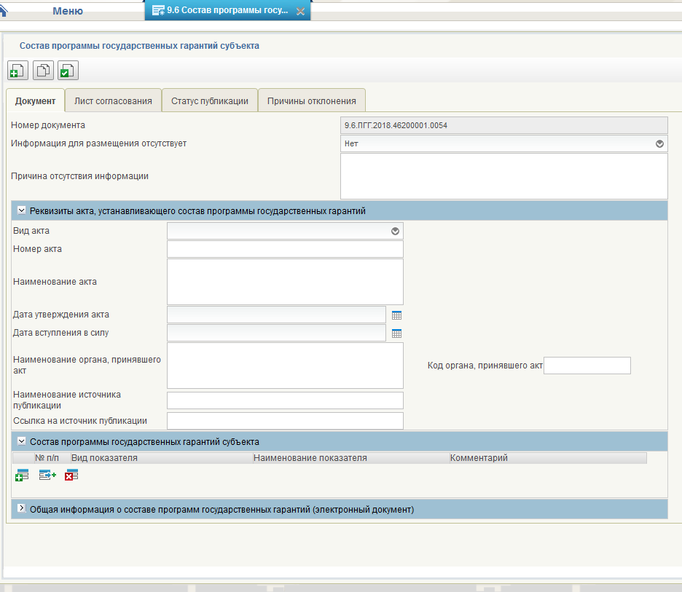
Рисунок 212 – Формуляр для заполнения
В документе необходимо заполнить следующие поля:
- «Номер документа» – заполняется автоматически;
- «Информация для размещения отсутствует» - по умолчанию проставлено значения «Нет», в случае отсутствия информации по п. 9.6 Приложения приказа от 28 декабря 2016 г. № 243н, выбрать значение «Да» из списка и перейти к заполнению поля «Причина отсутствия информации», все остальные поля формуляра будут недоступны для заполнения;
- «Причина отсутствия информации» - ручной ввод, необходимо указать причину отсутствия информации, если в поле «Информация для размещения отсутствует» выбрано значение «Да».
- раздел «Реквизиты акта, устанавливающего состав программы государственных гарантий». В разделе необходимо заполнить следующие поля:
- «Вид акта» – выбрать значение из выпадающего списка;
- «Номер акта» – ручной ввод;
- «Наименование акта» – ручной ввод;
- «Дата утверждения акта» – выбрать значение из календаря или заполнить ручным вводом в формате ДД.ММ.ГГГГ;
- «Дата вступления в силу» – выбрать значение из календаря или заполнить ручным вводом в формате ДД.ММ.ГГГГ;
- «Код органа, принявшего акт» – код организации по Сводному реестру, ручной ввод. Поле не обязательно для заполнения;
- «Наименование органа, принявшего акт» – указывается автоматически после указания кода по Сводному реестру, доступен ручной ввод;
- «Наименование источника публикации» – ручной ввод, необходимо указать источник публикации документа или материала. Например: «Официальный сайт Министерства экономики и финансов Московской области»;
- «Ссылка на источник публикации» – ручной ввод, необходимо указать ссылку на источник публикации документа или материала. Например: http://mef.mosreg.ru/dokumenty.
- раздел «Состав программы государственных гарантий субъекта». Для создания новой записи в разделе необходимо нажать кнопку «Добавить новую строку».
В разделе необходимо заполнить следующие поля:
- «№ п/п» – заполняется автоматически;
- «Вид показателя» – выбрать значение из выпадающего списка;
- «Наименование показателя» – ручной ввод, указывается наименование показателя программы государственных гарантий субъекта;
- «Комментарий» – ручной ввод, указывается комментарий к программе государственных гарантий субъекта.
- раздел «Общая информация о составе программ государственных гарантий (электронный документ)». Для добавления вложения необходимо нажать кнопку «Добавить вложение».
В форме «Добавление вложения» (Рисунок 213) необходимо нажать «Загрузить». Электронный документ должен быть объемом не более 4.8 MB.
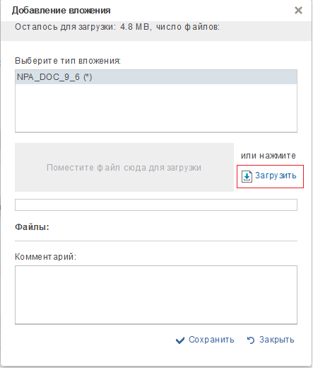
Рисунок 213 – Форма «Добавление вложения»
- «Электронный документ» – заполняется автоматически после добавления вложения.
- проверить введенную информацию и нажать «Проверить документ». Если обязательные для заполнения поля не заполнены, будет выведено окно «Результат проверки». Выполнить исправление указанных ошибок.
- сохранить документ, по кнопке «Сохранить изменения».
Сформировать лист согласования и передать на согласование. Подробное описание см. в п. 3.2 текущего документа.
Описание процесса согласования приведено в п. 3.3 текущего документа.
Описание процесса утверждения приведено в п. 3.4 текущего документа.

Формуляр «10.3 Порядок осуществления полномочий органами внешнего государственного финансового контроля по внешнему государственному финансовому контролю»
Информация в формуляре заполняется пользователем с полномочием «Ввод данных».
Для заполнения информации о порядке осуществления полномочий органами внешнего государственного финансового контроля по внешнему государственному финансовому контролю необходимо:
- для создания нового документа перейти в раздел «ЕПБС\ Размещение информации на ЕПБС финансовыми органами субъекта», выбрать пункт меню «10.3 Порядок осуществления полномочий органами внешнего государственного финансового контроля по внешнему государственному финансовому контролю» (Рисунок 214);
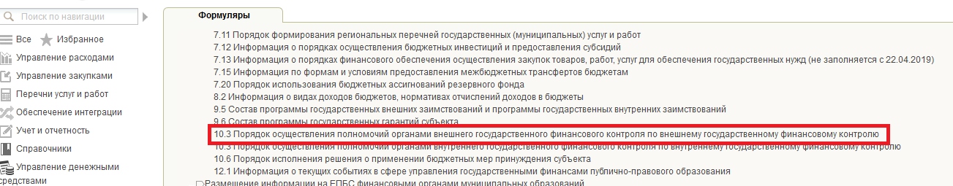
Рисунок 214 – Пункт меню «10.3 Порядок осуществления полномочий органами внешнего государственного финансового контроля по внешнему государственному финансовому контролю»
- для создания новой записи в перечне документов, содержащих информацию о порядке осуществления полномочий органами внешнего государственного финансового контроля по внешнему государственному финансовому контролю, необходимо нажать «Создать новый документ» ;
- откроется формуляр для заполнения информации о порядке осуществления полномочий органами внешнего государственного финансового контроля по внешнему государственному финансовому контролю (Рисунок 215);
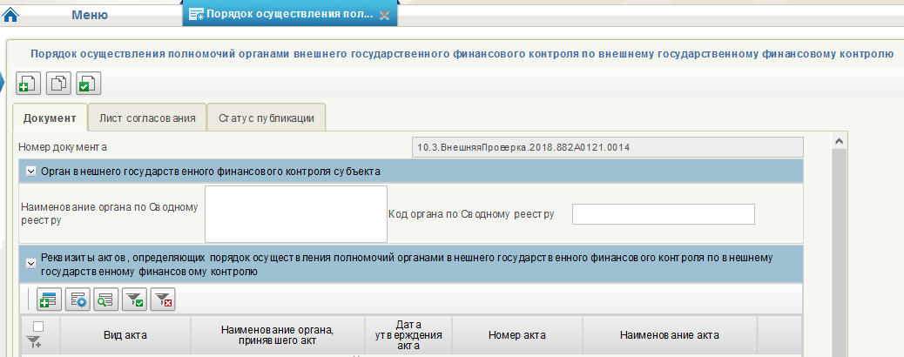
Рисунок 215 – Формуляр для заполнения
В документе необходимо заполнить следующие поля:
- «Номер документа» – заполняется автоматически;
- раздел «Орган внешнего государственного финансового контроля субъекта». В разделе необходимо заполнить следующие поля:
- «Код органа по Сводному реестру» – код организации по Сводному реестру, ручной ввод. Поле не обязательно для заполнения;
- «Наименование органа по Сводному реестру» – указывается автоматически после указания кода по Сводному реестру, доступен ручной ввод.
- раздел «Реквизиты актов, определяющих порядок осуществления полномочий органами внешнего государственного финансового контроля по внешнему государственному финансовому контролю». Для создания новой записи в разделе необходимо нажать кнопку «Добавить новую строку».
В форме «Добавление записи» (Рисунок 216), поля заполняются из акта, определяющего порядок осуществления полномочий органами внешнего государственного финансового контроля по внешнему государственному финансовому контролю, по следующим правилам:
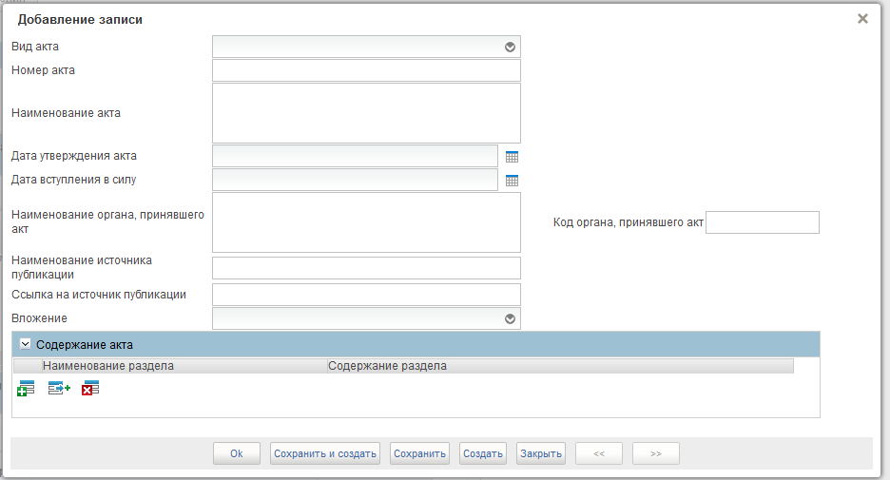
Рисунок 216 – Форма «Добавление записи»
- «Вид акта» – выбрать значение из выпадающего списка;
- «Номер акта» – ручной ввод;
- «Наименование акта» – ручной ввод;
- «Дата утверждения акта» – выбрать значение из календаря или заполнить ручным вводом в формате ДД.ММ.ГГГГ;
- «Дата вступления в силу» – выбрать значение из календаря или заполнить ручным вводом в формате ДД.ММ.ГГГГ;
- «Код органа, принявшего акт» – код организации по Сводному реестру, ручной ввод. Поле не обязательно для заполнения;
- «Наименование органа, принявшего акт» – указывается автоматически после указания кода по Сводному реестру, доступен ручной ввод;
- «Наименование источника публикации» – ручной ввод, необходимо указать источник публикации документа или материала. Например: «Официальный сайт Министерства экономики и финансов Московской области»;
- «Ссылка на источник публикации» – ручной ввод, необходимо указать ссылку на источник публикации документа или материала. Например: http://mef.mosreg.ru/dokumenty;
- «Вложение» - выбрать значение из выпадающего списка.
- раздел «Содержание акта». Для создания новой записи в разделе необходимо нажать кнопку «Добавить новую строку».
В разделе необходимо заполнить следующие поля:
- «Наименование раздела» – ручной ввод, указывается наименование раздела акта, определяющего порядок осуществления полномочий органами внешнего государственного финансового контроля по внешнему государственному финансовому контролю;
- «Содержание раздела» – ручной ввод, указывается содержание раздела акта, определяющего порядок осуществления полномочий органами внешнего государственного финансового контроля по внешнему государственному финансовому контролю.
- раздел «НПА, определяющие порядок осуществления полномочий органами внешнего государственного финансового контроля по внешнему государственному финансовому контролю». Для добавления вложения необходимо нажать кнопку «Добавить вложение».
В форме «Добавление вложения» (Рисунок 217) необходимо нажать «Загрузить». Электронные документы должен быть объемом не более 9.5 MB.
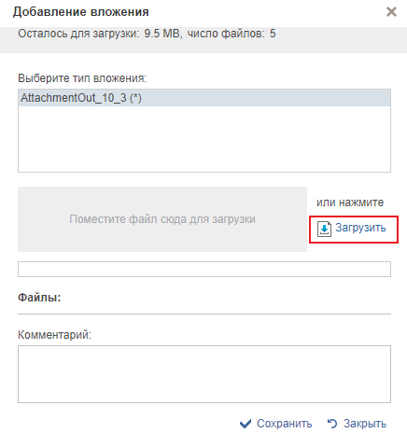
Рисунок 217 – Форма «Добавление вложения»
- проверить введенную информацию и нажать «Проверить
- документ». Если обязательные для заполнения поля не заполнены, будет выведено окно «Результат проверки». Выполнить исправление указанных ошибок.
- сохранить документ, по кнопке «Сохранить изменения».
Сформировать лист согласования и передать на согласование. Подробное описание см. в п. 3.2 текущего документа.
Описание процесса согласования приведено в п. 3.3 текущего документа.
Описание процесса утверждения приведено в п. 3.4 текущего документа.

Формуляр «10.3 Порядок осуществления полномочий органами внутреннего государственного финансового контроля по внутреннему государственному финансовому контролю»
Информация в формуляре заполняется пользователем с полномочием «Ввод данных».
Для заполнения информации о порядке осуществления полномочий органами внутреннего государственного финансового контроля по внутреннему государственному финансовому контролю необходимо:
- для создания нового документа перейти в раздел «ЕПБС\ Размещение информации на ЕПБС финансовыми органами субъекта», выбрать пункт меню «10.3 Порядок осуществления полномочий органами внутреннего государственного финансового контроля по внутреннему государственному финансовому контролю» (Рисунок 218);
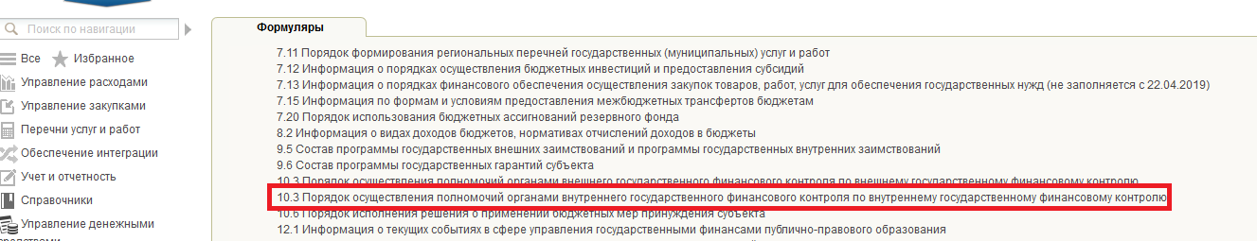
Рисунок 218 – Пункт меню «10.3 Порядок осуществления полномочий органами внутреннего государственного финансового контроля внутреннему государственному финансовому контролю»
- для создания новой записи в перечне документов, содержащих информацию о порядке осуществления полномочий органами внутреннего государственного финансового контроля по внутреннему государственному финансовому контролю, необходимо нажать «Создать новый документ» ;
- откроется формуляр для заполнения информации о порядке осуществления полномочий органами внутреннего государственного финансового контроля по внутреннему государственному финансовому контролю (Рисунок 219);
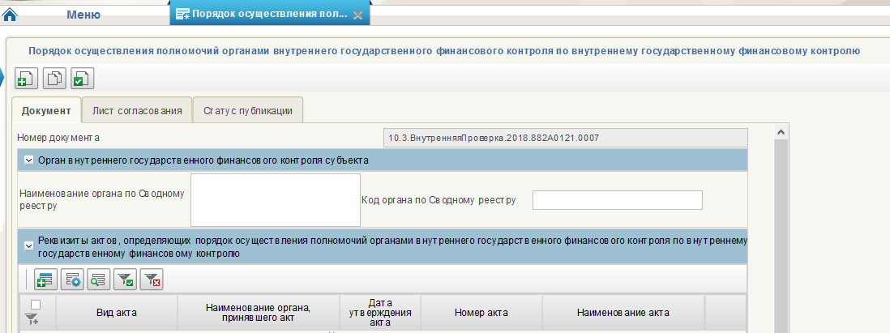
Рисунок 219 – Формуляр для заполнения
В документе необходимо заполнить следующие поля:
- «Номер документа» – заполняется автоматически.
- раздел «Орган внутреннего государственного финансового контроля субъекта». В разделе необходимо заполнить следующие поля:
- «Код органа по Сводному реестру» – код организации по Сводному реестру, ручной ввод. Поле не обязательно для заполнения;
- «Наименование органа по Сводному реестру» – указывается автоматически после указания кода по Сводному реестру, доступен ручной ввод.
- раздел «Реквизиты актов, определяющих порядок осуществления полномочий органами внутреннего государственного финансового контроля по внутреннему государственному финансовому контролю». Для создания новой записи в разделе необходимо нажать кнопку «Добавить новую строку».
В форме «Добавление записи» (Рисунок 220), поля заполняются из акта, определяющего порядок осуществления полномочий органами внутреннего государственного финансового контроля по внутреннему государственному финансовому контролю, по следующим правилам:
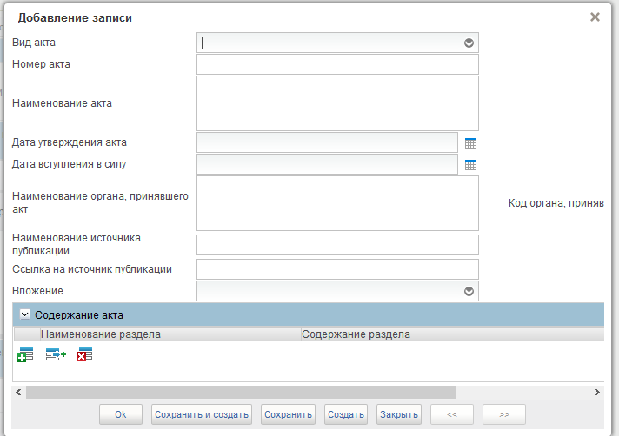
Рисунок 220 – Форма «Добавление записи»
- «Вид акта» – выбрать значение из выпадающего списка;
- «Номер акта» – ручной ввод;
- «Наименование акта» – ручной ввод;
- «Дата утверждения акта» – выбрать значение из календаря или заполнить ручным вводом в формате ДД.ММ.ГГГГ;
- «Дата вступления в силу» – выбрать значение из календаря или заполнить ручным вводом в формате ДД.ММ.ГГГГ;
- «Код органа, принявшего акт» – код организации по Сводному реестру, ручной ввод. Поле не обязательно для заполнения;
- «Наименование органа, принявшего акт» – указывается автоматически после указания кода по Сводному реестру, доступен ручной ввод;
- «Наименование источника публикации» – ручной ввод, необходимо указать источник публикации документа или материала. Например: «Официальный сайт Министерства экономики и финансов Московской области»;
- «Ссылка на источник публикации» – ручной ввод, необходимо указать ссылку на источник публикации документа или материала. Например: http://mef.mosreg.ru/dokumenty;
- «Вложение» - выбрать значение из выпадающего списка.
- раздел «Содержание акта». Для создания новой записи в разделе необходимо нажать кнопку «Добавить новую строку».
В разделе необходимо заполнить следующие поля:
- «Наименование раздела» – ручной ввод, указывается наименование раздела акта, определяющего порядок осуществления полномочий органами внутреннего государственного финансового контроля по внутреннему государственному финансовому контролю;
- «Содержание раздела» – ручной ввод, указывается содержание раздела акта, определяющего порядок осуществления полномочий органами внутреннего государственного финансового контроля по внутреннему государственному финансовому контролю.
- раздел «НПА, определяющие порядок осуществления полномочий органами внутреннего государственного финансового контроля по внутреннему государственному финансовому контролю». Для добавления вложения необходимо нажать кнопку «Добавить вложение»;
В форме «Добавление вложения» (Рисунок 221) необходимо нажать «Загрузить». Электронные документы должен быть объемом не более 9.5 MB.
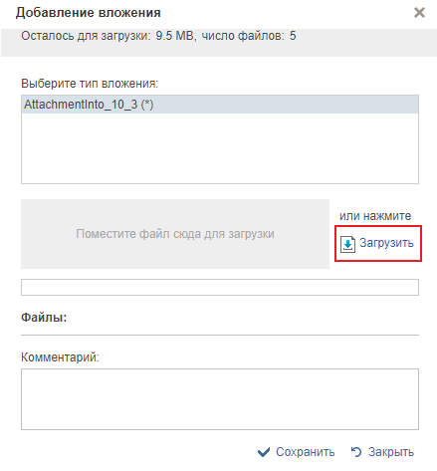
Рисунок 221 – Форма «Добавление вложения»
- проверить введенную информацию и нажать «Проверить документ». Если обязательные для заполнения поля не заполнены, будет выведено окно «Результат проверки». Выполнить исправление указанных ошибок.
- сохранить документ, по кнопке «Сохранить изменения».
Сформировать лист согласования и передать на согласование. Подробное описание см. в п. 3.2 текущего документа.
Описание процесса согласования приведено в п. 3.3 текущего документа.
Описание процесса утверждения приведено в п. 3.4 текущего документа.

Формуляр «10.6 Порядок исполнения решения о применении бюджетных мер принуждения субъекта»
Информация в формуляре заполняется пользователем с полномочием «Ввод данных».
Для заполнения информации о порядке исполнения решения о применении бюджетных мер принуждения субъекта необходимо:
- для создания нового документа перейти в раздел «ЕПБС\ Размещение информации на ЕПБС финансовыми органами субъекта», выбрать пункт меню «10.6 Порядок исполнения решения о применении бюджетных мер принуждения субъекта» (Рисунок 222);
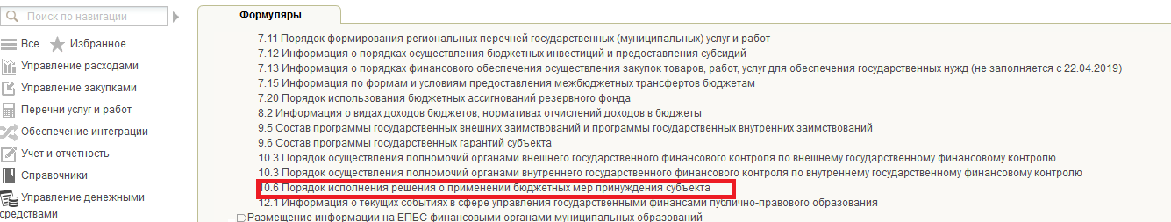
Рисунок 222 – Пункт меню «10.6 Порядок исполнения решения о применении бюджетных мер принуждения субъекта»
- для создания новой записи в перечне документов, содержащих информацию о порядке исполнения решения о применении бюджетных мер принуждения субъекта, необходимо нажать «Создать новый документ» ;
- откроется формуляр для заполнения информации о порядке рассмотрения и утверждения закона о бюджете (Рисунок 223);
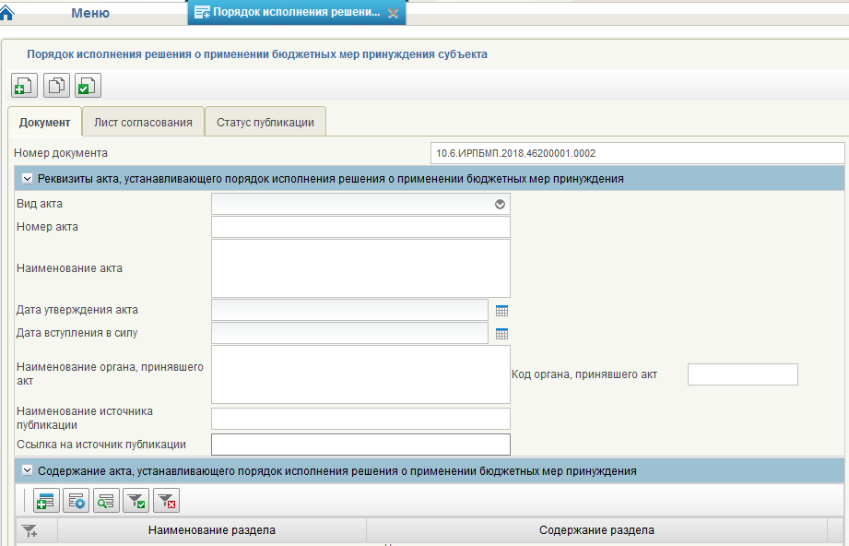
Рисунок 223 – Формуляр для заполнения
В документе необходимо заполнить следующие поля:
- «Номер документа» – заполняется автоматически;
- раздел «Реквизиты акта, устанавливающего порядок исполнения решения о применении бюджетных мер принуждения». В разделе необходимо заполнить следующие поля:
- «Вид акта» – выбрать значение из выпадающего списка;
- «Номер акта» – ручной ввод;
- «Наименование акта» – ручной ввод;
- «Дата утверждения акта» – выбрать значение из календаря или заполнить ручным вводом в формате ДД.ММ.ГГГГ;
- «Дата вступления в силу» – выбрать значение из календаря или заполнить ручным вводом в формате ДД.ММ.ГГГГ;
- «Код органа, принявшего акт» – код организации по Сводному реестру, ручной ввод. Поле не обязательно для заполнения;
- «Наименование органа, принявшего акт (в родительном падеже)» – указывается автоматически после указания кода по Сводному реестру, доступен ручной ввод. Наименование автоматически заполняется в именительном падеже (Рисунок 224). Для корректного отображения на едином портале наименование необходимо изменить на родительный падеж (Рисунок 225);
Рисунок 224 – «Наименование органа, принявшего акт» (в именительном падеже)
Рисунок 225 – «Наименование органа, принявшего акт» (в родительном падеже)
- «Наименование источника публикации» – ручной ввод, необходимо указать источник публикации документа или материала. Например: «Официальный сайт Министерства экономики и финансов Московской области»;
- «Ссылка на источник публикации» – ручной ввод, необходимо указать ссылку на источник публикации документа или материала. Например: http://mef.mosreg.ru/dokumenty.
- раздел «Содержание акта, устанавливающего порядок исполнения решения о применении бюджетных мер принуждения». Для создания новой записи в разделе необходимо нажать кнопку «Добавить новую строку».
В форме «Добавление записи» (Рисунок 226), поля заполняются из акта, содержащего порядок исполнения решения о применении бюджетных мер принуждения субъекта, по следующим правилам:
Рисунок 226 – Форма «Добавление записи»
- «Наименование раздела» – ручной ввод. Поле должно включать наименование раздела порядка исполнения решения о применении бюджетных мер принуждения субъекта, например (Рисунок 227):
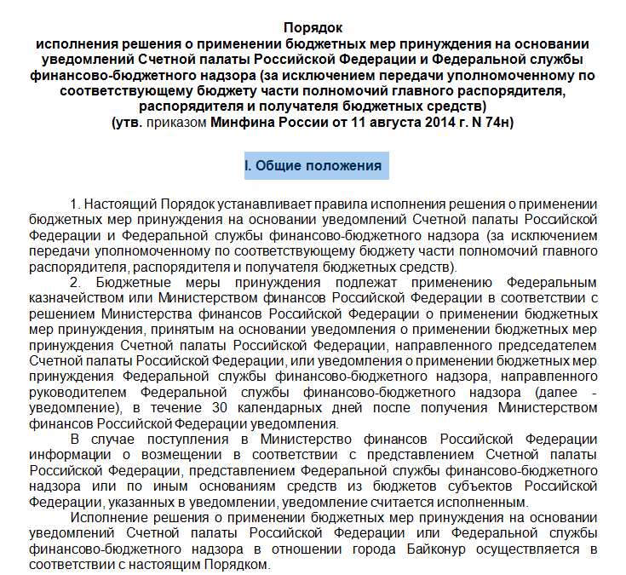
Рисунок 227 – «Наименование раздела»
- «Содержание раздела» – ручной ввод. Поле должно включать полный текст содержания порядок исполнения решения о применении бюджетных мер принуждения субъекта, например (Рисунок 228):
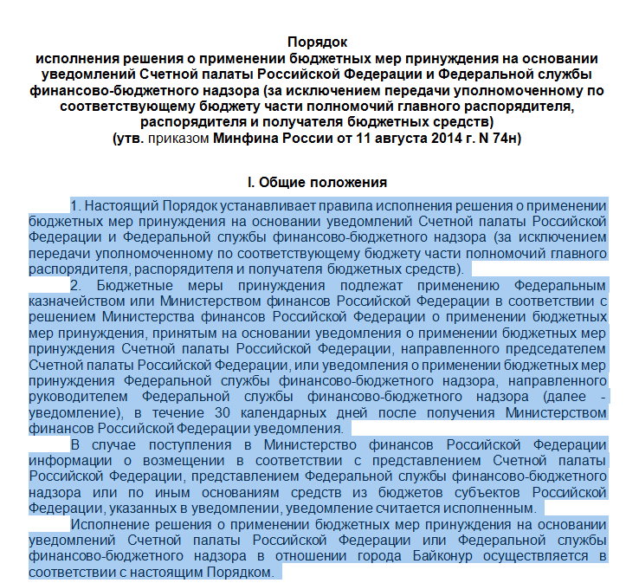
Рисунок 228 – «Содержание раздела»
- проверить введенную информацию и нажать «Проверить документ». Если обязательные для заполнения поля не заполнены, будет выведено окно «Результат проверки». Выполнить исправление указанных ошибок.
- сохранить документ, по кнопке «Сохранить изменения».
Сформировать лист согласования и передать на согласование. Подробное описание см. в п. 3.2 текущего документа.
Описание процесса согласования приведено в п. 3.3 текущего документа.
Описание процесса утверждения приведено в п. 3.4 текущего документа.

Формуляр «12.1 Информация о текущих событиях в сфере управления государственными финансами публично-правового образования»
Информация в формуляре заполняется пользователем с полномочием «Ввод данных».
Для заполнения информации о текущих событиях в сфере управления государственными финансами публично-правового образования необходимо:
- для создания нового документа перейти в раздел «ЕПБС\ Размещение информации на ЕПБС финансовыми органами субъекта», выбрать пункт меню «12.1 Информация о текущих событиях в сфере управления государственными финансами публично-правового образования» (Рисунок 229);
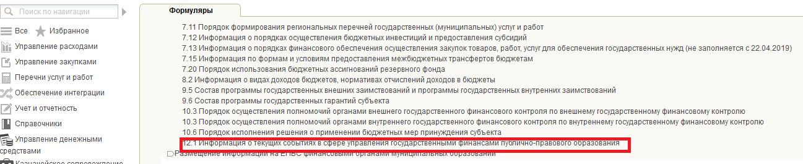
Рисунок 229 – Пункт меню «12.1 Информация о текущих событиях в сфере управления государственными финансами публично-правового образования»
- для создания новой записи в перечне документов, содержащих информацию о текущих событиях в сфере управления государственными финансами публично-правового образования, необходимо нажать «Создать новый документ» ;
- откроется формуляр для заполнения информации о текущих событиях в сфере управления государственными финансами публично-правового образования (Рисунок 230);
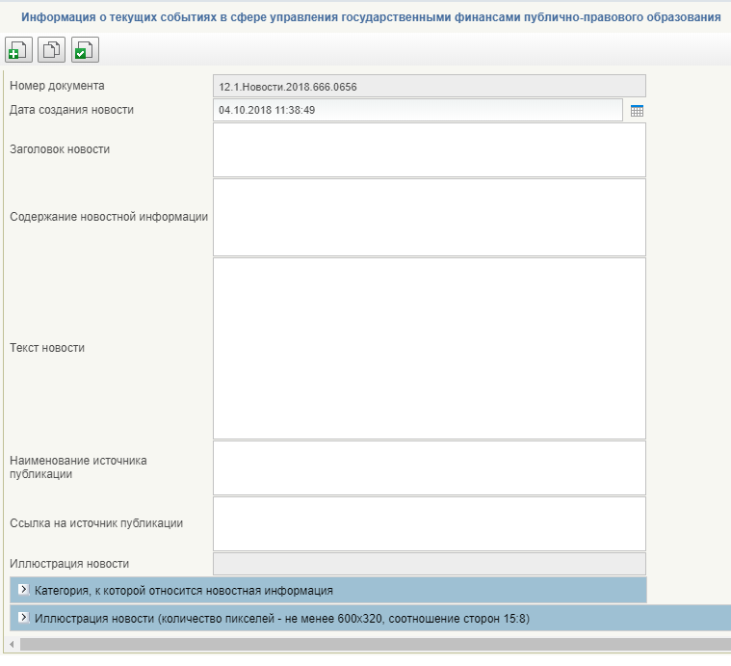
Рисунок 230 – Формуляр для заполнения
В документе необходимо заполнить следующие поля:
- «Номер документа» – заполняется автоматически;
- «Дата создания новости» – заполняется автоматически текущая дата, доступен ручной ввод;
- «Содержание новостной информации» – ручной ввод, указывается краткое содержание новости, поле обязательно для заполнения;
- «Заголовок новости» - ручной ввод, указывается заголовок новости;
- «Текст новости» – ручной ввод, указывается полный текст новости;
- «Наименование источника публикации» – ручной ввод, необходимо указать источник публикации документа или материала. Например: «Официальный сайт Министерства экономики и финансов Московской области»;
- «Ссылка на источник публикации» – ручной ввод, необходимо указать ссылку на источник публикации документа или материала. Например: http://mef.mosreg.ru/dokumenty;
- «Иллюстрация новости» – заполняется автоматически после добавления вложения;
- раздел «Категория, к которой относится новостная информация». Для создания новой записи в разделе необходимо нажать кнопку «Добавить новую строку».
В разделе необходимо заполнить поле «Наименование категории», выбрав значение из выпадающего списка.
- раздел «Иллюстрация новости». Для добавления вложения необходимо нажать кнопку «Добавить вложение».
В форме «Добавление вложения» (Рисунок 231) необходимо выбрать тип вложения «Picture (jpg)» и нажать «Загрузить». Иллюстрация к новости должна быть в формате «jpg», объемом не более 4.8 MB.
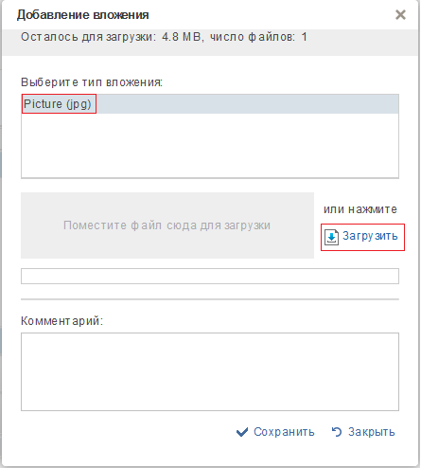
Рисунок 231 – Форма «Добавление вложения»
- проверить введенную информацию и нажать «Проверить документ». Если обязательные для заполнения поля не заполнены, будет выведено окно «Результат проверки». Выполнить исправление указанных ошибок.
- сохранить документ, по кнопке «Сохранить изменения».
Сформировать лист согласования и передать на согласование. Подробное описание см. в п. 3.2 текущего документа.
Описание процесса согласования приведено в п. 3.3 текущего документа.
Описание процесса утверждения приведено в п. 3.4 текущего документа.

Формуляр «Уведомление о самостоятельном формировании информации».
Информация в формуляре заполняется пользователем с полномочием «Ввод данных».
Для заполнения информации о «Уведомление о самостоятельном формировании информации» необходимо:
- Для создания нового документа перейти в раздел Меню > Формуляры > ЕПБС > Уведомление о самостоятельном формировании (Рисунок 232);
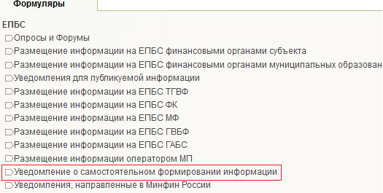
Рисунок 232 - «Уведомление о самостоятельном формировании »
- Раскрыть блок «Уведомление о самостоятельном формировании информации», выбрать списковую форму «Уведомление о самостоятельном формировании информации» (Рисунок 233);
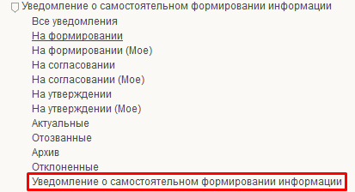
Рисунок 233 - списковая форма «Уведомление о самостоятельном формировании информации»
- для создания новой записи в перечне документов, содержащих информацию об уведомлении о самостоятельном формировании, необходимо нажать «Создать новый документ» ;
- откроется формуляр для заполнения информации об «Уведомление о самостоятельном формировании информации» (Рисунок 234)
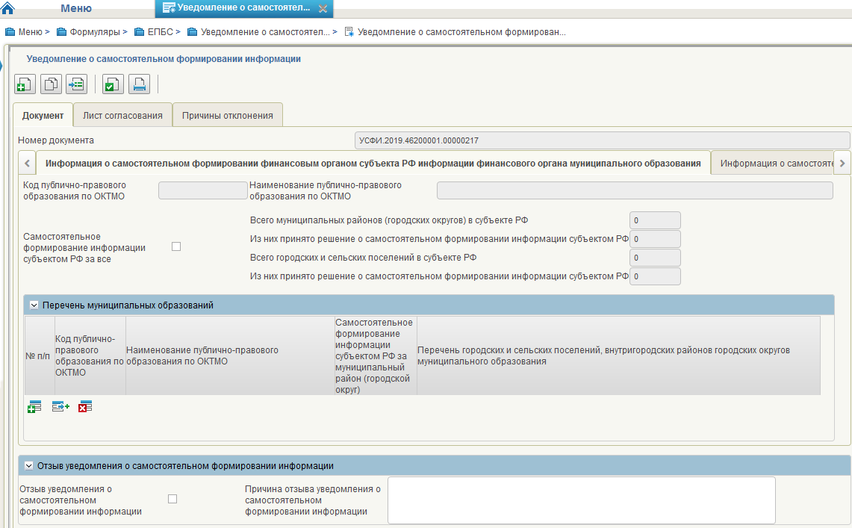
Рисунок 234 -форма для заполнения

В документе необходимо заполнить следующие поля:
- «Номер документа» заполняется автоматически;
- Раздел «Информация о самостоятельном формировании финорганом субъекта РФ за финансовые органы муниципальных образований», раздел не обязателен для заполнения;
«Код публично-правового образования по ОКТМО» заполняется автоматически;
«Наименование публично-правового образования» заполняется автоматически;
«Признак самостоятельного формирования информации субъектом РФ» Заполняется вручную. Поле не обязательно для заполнения при заполнении раздела.
Раздел «Перечень городских и сельских поселений, внутригородских районов городских округов», не обязателен для заполнения;
- Код публично-правового образования по ОКТМО, заполняется автоматически;
- Наименование публично-правового образования, заполняется автоматически;
- Признак самостоятельного формирования информации субъектом РФ, Заполняется автоматически при проставлении «галочки» в поле «Признак самостоятельного формирования информации субъектом РФ» Раздела «Информация о самостоятельном формировании за финансовые органы муниципальных образований».
Заполняется вручную, если не стоит «галочка» в поле «Признак самостоятельного формирования информации субъектом РФ» Раздела «Информация о самостоятельном формировании за финансовые органы муниципальных образований».
- Раздел «Информация о самостоятельном формировании финорганами МР и ГО за финансовые органы ГП, СП и ВнутрГО. Раздел не обязателен для заполнения.
«Код публично-правового образования» по ОКТМО, заполняется автоматически;
«Наименование публично-правового образования». Заполняется автоматически;
Раздел «Перечень городских и сельских поселений, внутригородских районов городских округов». Ручной ввод или выбор из календаря, Поле не обязательно для заполнения.
- «Код публично-правового образования» по ОКТМО заполняется автоматически;
- «Наименование публично-правового образования» заполняется автоматически;
- Признак самостоятельного формирования информации МР, ГО заполняется в ручную. Поле доступно для заполнения в случае, если не заполнено поле «Признак самостоятельного формирования информации субъектом РФ» Раздела «Перечень городских и сельских поселений, внутригородских районов городских округов», входящего в Раздел «Информация о самостоятельном формировании финорганом субъекта РФ за финансовые органы муниципальных образований».
- проверить введенную информацию и нажать «Проверить документ» . Если обязательные для заполнения поля не заполнены, будет выведено окно «Результат проверки». Выполнить исправление указанных ошибок.
- сохранить документ, по кнопке «Сохранить изменения».
- Сформировать лист согласования и передать на согласование. Подробное описание см. в п. 3.12 текущего документа.
- Описание процесса согласования приведено в п. 3.13 текущего документа.
- Описание процесса утверждения приведено в п. 3.14 текущего документа
Периодичность формирования формуляра «Уведомление о самостоятельном формировании информации» - за 5 рабочих дней до срока представления информации финансовым органом муниципального образования.

Формирование листа согласования
Отправка формуляра на согласование выполняется пользователем с полномочием «Ввод данных», для этого:
- выбрать созданный формуляр в статусе «Черновик»;
- на панели инструментов нажать кнопку «Сформировать лист согласования и передать на согласование»;
- заполнить лист согласования. Поля «Согласующие» и «Утверждающие» необходимо заполнить уполномоченными на согласование и утверждение лицами путем выбора их из справочников (Рисунок 235);
- в поле «Порядок» установить порядковый номер согласующего, например: 1 – для первого, 2 – для второго;
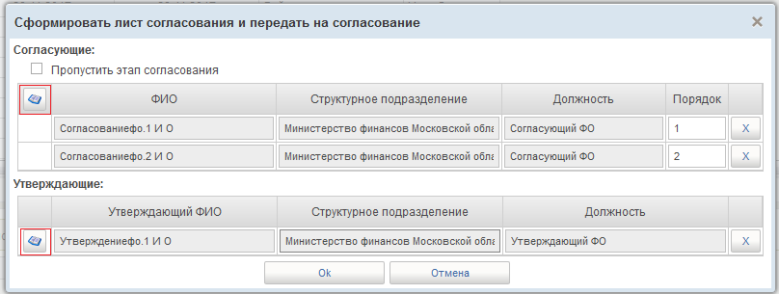
Рисунок 235 – Сформировать лист согласования и передать на согласование
Если согласования не требуется, установить галку в поле «Пропустить этап согласования».
- нажать «ОК».
После формирования листа согласования, заявка на размещение информации переходит в статус «На согласовании» и направляется пользователям с полномочием «Согласующий».
Если в листе согласования установлена галка в поле «Пропустить этап согласования», заявка на размещение информации переходит в статус «На утверждении» и направляется пользователю с полномочием «Утверждающий».

Порядок согласования заявки на размещение информации
Заявка на размещение информации согласуется пользователями с полномочием «Согласующий».
Для согласования заявки на размещение информации необходимо:
- перейти в раздел «ЕПБС\ Размещение информации на ЕПБС финансовыми органами субъекта\ Фильтр папки\На согласовании (Мое)» (Рисунок 236);
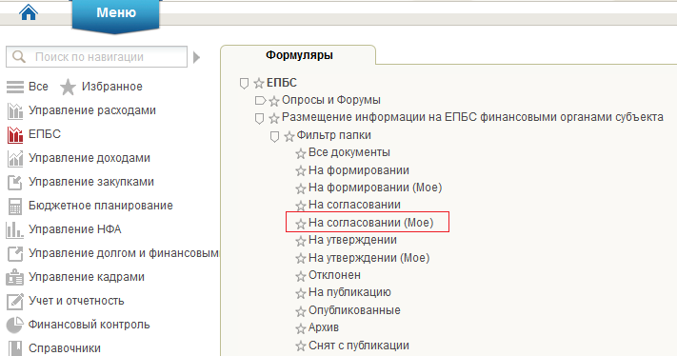
Рисунок 236 - На согласовании (Мое)
- в фильтр-папке «На согласовании (мое)» выбрать документ, на панели инструментов нажать кнопку  «Согласовать»;
- в форме «Согласовать или отклонить» нажать (Рисунок 237):
- «Согласовать» - для согласования заявки на размещение информации;
- «Отклонить» - в случае отклонения заявки на размещение информации. В примечании указать причины отклонения.
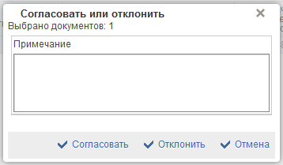
Рисунок 237 – Согласовать или отклонить
Отклоненная заявка на размещение информации доступна пользователю с полномочием «Ввод данных» в статусе «Не согласован».
В случае обнаружения неточностей, документ можно вернуть на доработку, для этого необходимо на панели инструментов нажать кнопку «Вернуть на доработку».
В форме «Вернуть на доработку» (Рисунок 238) необходимо указать причины возврата документа.
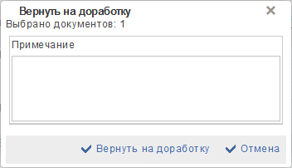
Рисунок 238 – Вернуть на доработку
Документ перейдет в статус «Черновик» и будет доступен для редактирования пользователю с «Ввод данных».
Согласованная заявка на размещение информации переходит в статус «На утверждении» и направляется пользователю с полномочием «Утверждающий».

Порядок утверждения заявки на размещение информации
Заявка на размещение информации утверждается пользователем с полномочием «Утверждающий».
Операция выполняется с наложением электронной подписи.
Если текущая заявка на размещение информации требует доработки и ее необходимо вернуть исполнителю, то на панели инструментов нажать кнопку «Вернуть на доработку».
Для утверждения заявки на размещение информации необходимо:
- перейти в раздел «ЕПБС\ Размещение информации на ЕПБС финансовыми органами субъекта\ Фильтр папки\На утверждении (Мое)» (Рисунок 239);
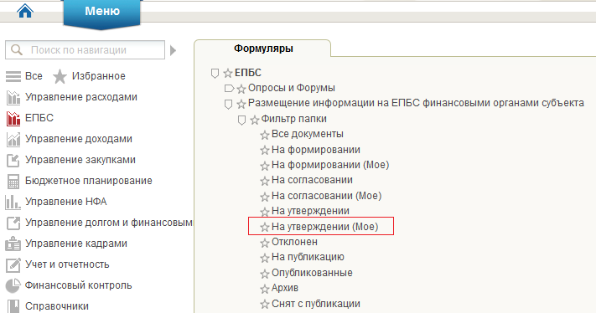
Рисунок 239 - На утверждении (Мое)
- открыть заявку на размещение информации для просмотра (двойным кликом правой кнопкой мыши по заявке);
- закрыть заявку на размещение информации по кнопке «Закрыть окно», расположенной в правом верхнем углу интерфейса;
- на панели инструментов нажать кнопку «Утвердить или Отклонить».
При утверждении заявки на размещение информации выполняется наложение электронной подписи.
- в диалоговом окне выбрать сертификат пользователя, нажать «ОК».
Отклоненная заявка на размещение информации переходит в статус «Отклонен».
В случае обнаружения неточностей документ можно вернуть на доработку, для этого на панели инструментов нажать кнопку «Вернуть на доработку».
В форме «Вернуть на доработку» (Рисунок 240) необходимо указать причины возврата документа.
Рисунок 240 – Вернуть на доработку
Документ перейдет в статус «Черновик» и будет доступен для редактирования пользователю с полномочием «Ввод данных»
Утвержденная заявка на размещение информации доступна пользователям с полномочием «Ввод данных» и переходит в статус «Утверждено».

Размещение и публикация информации на едином портале
Операция «Обработать» выполняется для размещения информации в конфиденциальном контуре единого портала с целью предварительного просмотра и проверки корректности введенных данных.
Операция «Опубликовать» выполняется для размещения информации в открытом контуре единого портала и доступна для просмотра всем пользователям.
Размещение и публикация информации на едином портале осуществляется пользователем с полномочием «Ввод данных».
Для размещения информации в конфиденциальном контуре единого портала необходимо:
- перейти в раздел «ЕПБС\ Размещение информации на ЕПБС финансовыми органами субъекта\ Фильтр папки\ На публикацию»;
- выбрать заявку на размещение информации со статусом «Утверждено»;
- на панели инструментов нажать кнопку «Обработать»;
- открыть заявку на размещение информации (двойным кликом правой кнопкой мыши по заявке);
- перейти на закладку «Статус публикации»;
- перейти по ссылке в поле «Ссылка на портал для просмотра размещенного контента»;
- проверить размещение информации в конфиденциальном контуре единого портала по адресу: http://lk.budget.gov.ru/epbs/faces/p/Новости;
- закрыть заявку на размещение информации по кнопке «Закрыть окно», расположенной в правом верхнем углу интерфейса.
В случае обнаружения неточностей при просмотре информации в конфиденциальном контуре единого портала, документ можно вернуть на доработку. Для этого в ЛК ЭБ выбрать размещенный документ, на панели инструментов нажать кнопку «Вернуть на доработку». В открывшейся форме заполнить причины возврата. После возврата заявка будет доступна для редактирования пользователю с полномочием «Ввод данных».
Для публикации информации в открытый контур единого портала необходимо:
- выбрать заявку со статусом «Обработан»;
- на панели инструментов нажать кнопку «Опубликовать», документ перейдет в статус «На публикации»;
- дождаться изменения статуса заявки на «Опубликован» (для отображения измененного статуса, на панели инструментов нажать кнопку «Обновить»);
- открыть заявку на размещение информации (двойным кликом правой кнопкой мыши по заявке);
- перейти на закладку «Статус публикации»;
- перейти по ссылке в поле «Ссылка на портал для просмотра опубликованного контента»;
- проверить размещение информации в открытом контуре единого портала по адресу: http://budget.gov.ru/epbs/faces/p/Новости.
После публикации, заявка переходит в статус «Опубликован». Информация становится доступна для просмотра на едином портале по адресу http://budget.gov.ru.
Макет страницы единого портала бюджетной системы Российской Федерации представлен в Приложение 1.

Управление маршрутом согласования
В фильтр-папках «На согласовании/На согласовании (Мое)» для заявок на размещение информации можно сменить согласующих.
Для того чтобы заменить согласующего в заявке необходимо:
- перейти в раздел «ЕПБС\ Размещение информации на ЕПБС финансовыми органами субъекта\ Фильтр папки\ «На согласовании» («На согласовании (Мое)»);
- выделить заявку в статусе «На согласовании»;
- на панели инструментов нажать кнопку  «Заменить согласующего»;
- в форме «Заменить согласующего» выбрать текущего согласующего в поле «Заменить кого», в поле «На кого» выбрать согласующего, на которого необходимо заменить (Рисунок 241);
- нажать «Заменить».
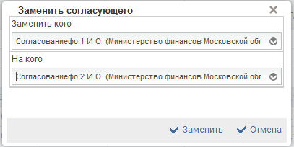
Рисунок 241 – «Заменить согласующего»
В фильтр-папках «На утверждении/На утверждении (Мое)» для заявок на размещение информации можно сменить утверждающего
Для того, чтобы заменить утверждающего в заявке необходимо:
- перейти в раздел «ЕПБС\ Размещение информации на ЕПБС финансовыми органами субъекта\ Фильтр папки\ «На утверждении» («На утверждении (Мое)»);
- выделить заявку в статусе «На утверждении», на панели инструментов нажать кнопку  «Заменить утверждающего»;
- в форме «Заменить утверждающего» выбрать текущего утверждающего в поле «Заменить кого», в поле «На кого» выбрать утверждающего, на которого необходимо заменить (Рисунок 242);
- нажать «Заменить».
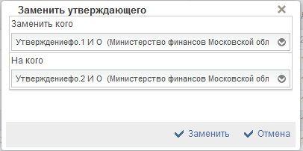
Рисунок 242 – «Заменить утверждающего»

Депубликация формуляров

Заявка на снятие информации с публикации
Для формирования запроса на снятие с публикации опубликованной информации и перемещение в архив неактуальной информации на едином портале государственной интегрированной информационной системы управления общественными финансами «Электронный бюджет» пользователи должны обладать полномочием формирование запроса на снятие с публикации опубликованной информации и перемещение в архив неактуальной информации.
Заявка на снятие информации с публикации формируется Исполнителем участника системы «Электронный бюджет».
Операция выполняется пользователем с полномочием «Ввод сведений по запросу о перемещении информации в архив».
Для того чтобы сформировать заявку на снятие информации с публикации необходимо:
- перейти в раздел «ЕПБС\ Размещение информации на ЕПБС финансовыми органами субъекта;
- выбрать документ, который необходимо снять с публикации, статус документа - «Опубликовано»;
- на панели инструментов нажать кнопку «Создать заявку на снятие информации с публикации» (Рисунок 243);
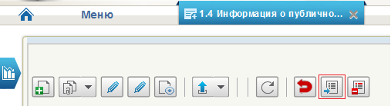
Рисунок 243 – Кнопка «Создать заявку на снятие информации с публикации»
- перейти в раздел «ЕПБС/ Уведомления для публикуемой информации, выбрать фильтр папку «Заявка на снятие информации с публикации» (Рисунок 244);
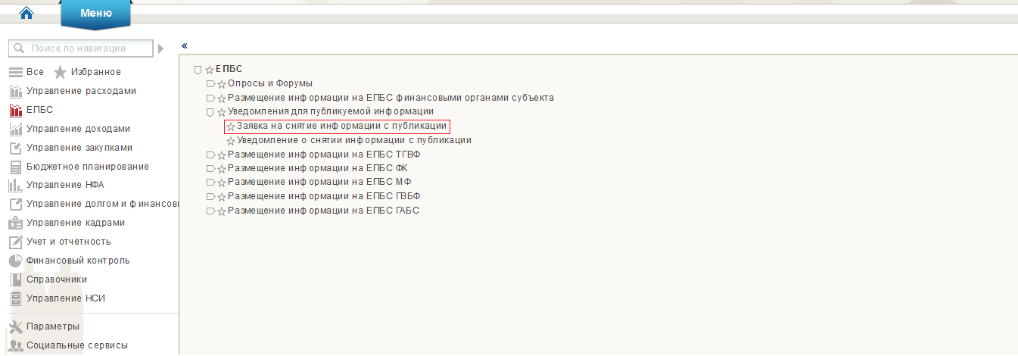
Рисунок 244 – Заявка на снятие информации с публикации
- выбрать заявку на снятие информации с публикации в статусе «Создан»;
- на панели инструментов нажать кнопку «Назначить утверждающего и передать на утверждение» (Рисунок 245);
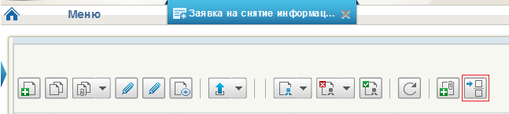
Рисунок 245 – Кнопка «Назначить утверждающего и передать на утверждение»
- в форме «Назначить утверждающего и передать на утверждение» выбрать Утверждающего путем выбора из справочника, уполномоченного на утверждение лица. (Рисунок 246);
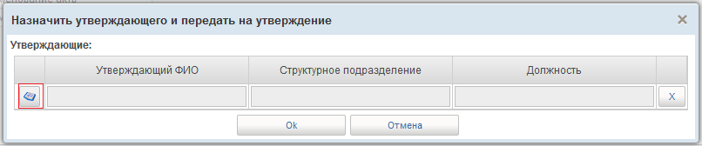
Рисунок 246 – Назначить утверждающего и передать на утверждение
- нажать «ОК».

Утверждение заявки на снятие информации с публикации
Утверждение заявки на снятие информации с публикации осуществляется Руководителем участника системы «Электронный бюджет».
Операция выполняется пользователем с полномочием «Утверждение сведений по запросу о перемещении информации в архив».
Для того чтобы утвердить заявку на снятие информации с публикации необходимо:
- перейти в раздел «ЕПБС/ Уведомления для публикуемой информации, выбрать фильтр папку «Заявка на снятие информации с публикации» (Рисунок 247);
Рисунок 247 - Заявка на снятие информации с публикации
- выбрать заявку на снятие информации с публикации в статусе «На утверждении»;
- на панели инструментов нажать кнопку «Утвердить» (Рисунок 248);
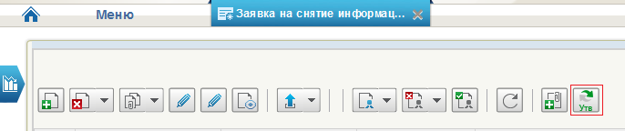
Рисунок 248 – Кнопка «Утвердить»
- в появившейся форме нажать «Утвердить». При необходимости заполнить поле «Примечание» (Рисунок 249);
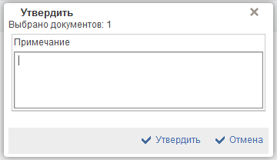
Рисунок 249 – Форма «Утвердить»
При утверждении заявки на снятие информации с публикации выполняется наложение электронной цифровой подписи.
- в форме выбора сертификата пользователя, выбрать сертификат, нажать «ОК».
Заявка на снятие информации с публикации переходит в статус «Утверждено».
После утверждения заявки на снятие информации с публикации автоматически формируется уведомление о снятии информации с публикации.

Уведомление о снятии информации с публикации
Уведомление о снятии информации с публикации поступает Исполнителю ФК (оператору единого портала), в случае если снятие информации с публикации инициировано Исполнителем участника системы «Электронный бюджет».
Оператор единого портала может самостоятельно принять решение о снятии информации с публикации, для этого:
- перейти в раздел «ЕПБС\ Размещение информации на ЕПБС финансовыми органами субъекта\ Фильтр папки\ Опубликованные»»;
- выбрать заявку на размещение информации, которую необходимо снять с публикации, со статусом «Опубликовано»;
- на панели инструментов нажать кнопку «Создать уведомление о снятие информации с публикации».
Для того чтобы назначить утверждающего для уведомления на снятие информации с публикации необходимо:
- перейти в раздел «ЕПБС\ Уведомления для публикуемой информации», выбрать фильтр папку «Уведомление о снятии информации с публикации» (Рисунок 250);
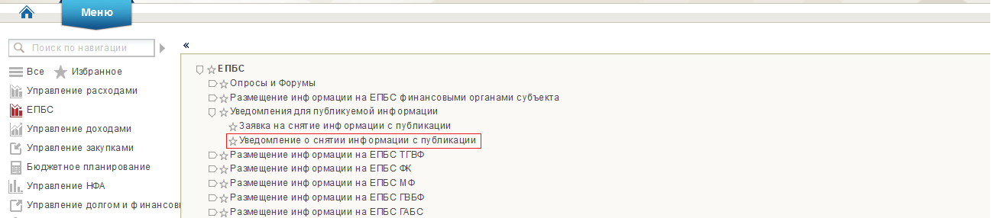
Рисунок 250 – Уведомление о снятии информации с публикации
- выбрать уведомление о снятии информации с публикации, в статусе «Создан»;
- на панели инструментов нажать кнопку «Назначить утверждающего и передать на утверждение» (Рисунок 251);
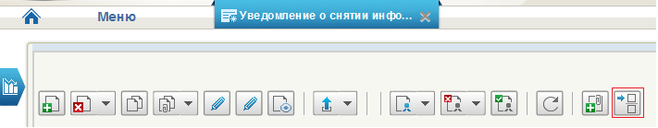
Рисунок 251 Кнопка – «Назначить утверждающего и передать на утверждение»
- в форме «Назначить утверждающего и передать на утверждение» выбрать Утверждающего путем выбора из справочника, уполномоченного на утверждение лица. (Рисунок 252);
Рисунок 252 – Назначить утверждающего и передать на утверждение
- нажать «ОК».
Утверждение заявки на снятие информации с публикации осуществляется Руководителем оператора единого портала.
Операция выполняется пользователем с полномочиями «Утверждение сведений по запросу о перемещении информации в архив».
Для того чтобы утвердить уведомление на снятие информации с публикации необходимо:
- перейти в раздел «ЕПБС/ Уведомления для публикуемой информации, выбрать фильтр папку «Уведомление о снятии информации с публикации» (Рисунок 253);
Рисунок 253 – Уведомление о снятии информации с публикации
- выбрать уведомление на снятие информации с публикации в статусе «На утверждении»;
- на панели инструментов нажать кнопку «Утвердить» (Рисунок 254);
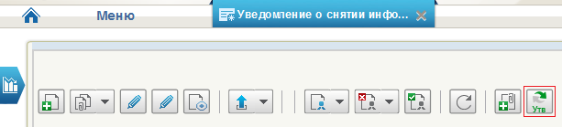
Рисунок 254 – Кнопка «Утвердить»
- в форме нажать «Утвердить». При необходимости заполнить поле «Примечание» (Рисунок 255);
Рисунок 255 – Утвердить
При утверждении уведомления на снятие информации с публикации выполняется наложение электронной цифровой подписи.
- в форме выбора сертификата пользователя, выбрать сертификат, нажать «ОК».
После утверждения уведомления, информация депубликуется с единого портала бюджетной системы Российской Федерации и перемещается в фильтр папку «Снят с публикации».

Описание действий работника в случае аварийных ситуаций

Действия пользователя в случае появления ошибок, вызванных длительным бездействием сеанса ППО в ЛК ЭБ
При длительном бездействии сеанса ППО раздела ЕПБС в ЛК ЭБ выведет сообщение о неактивности данного сеанса. Для устранения этой ошибки пользователю необходимо обновить сеанс с помощью кнопки «Обновить эту страницу».
Если выполненные действия не позволяют продолжить работу, необходимо выйти из системы «Электронный бюджет». Далее необходимо выполнить очистку истории, кэша и других данных в выбранном браузере.
После очистки данных необходимо осуществить вход в систему заново.

Очистка данных в Internet Explorer
Для доступа к настройкам очистки данных необходимо пройти в Меню –> Свойства обозревателя. Откроется новое окно, и на вкладке «Общие» необходимо найти раздел «История просмотра». Здесь нажать кнопку «Удалить». Откроется новое диалоговое окно «Удаление истории обзора».
Пользователям для очистки доступны следующие параметры:
– временные файлы интернет;
– куки–файлы;
– журнал;
– журнал загрузок;
– данные веб–форм;
– пароли;
– данные фильтрации ActiveX и защиты от слежения.
После выбора следует нажать кнопку «Удалить».

Очистка данных в Google Chrome
Необходимо перейти в Меню –> Инструменты –> Удаление данных о просмотренных страницах или нажать CTRL+SHIFT+DEL на клавиатуре. Откроется окно «Очистить историю». В Google Chrome также можно выбрать временные промежутки, информация о которых будет удалена. Для этого необходимо раскрыть выпадающее меню.
Пользователю доступно удаление следующего:
– прошедший час;
– вчерашний день;
– прошлая неделя;
– последние 4 недели;
– все время.
Ниже можно выбрать виды данных, которые будут очищены. Доступны для очистки:
– история просмотров;
– история загрузок;
– кэш;
– файлы cookies и другие данные сайтов и
– модулей;
– сохраненные пароли;
– данные автосохранения форм;
– данные приложений;
– отмена авторизации лицензий для содержания.
Последние четыре пункта отключены по умолчанию.
После выбора параметров необходимо нажать кнопку «Очистить историю».

Очистка данных в Mozilla Firefox
Необходимо зайти в Меню (Firefox) –> Журнал –> Удалить историю. Или нажать CTRL+SHIFT+DEL на клавиатуре. Откроется окно «Удаление недавней истории». В диалоговом окне можно выбрать данные, которые будут удалены. Для этого необходимо нажать кнопку «Подробности». Появится выпадающее меню, в котором можно выбрать для удаления:
– журнал посещений и загрузок;
– журнал форм и поиска;
– cookies;
– кэш;
– активные сеансы;
– данные автономных сайтов и настройки сайтов (последние два пункта отключены по умолчанию).
Также пользователь может выбрать период, за который будут очищены данные. Для этого необходимо в пункте «Удалить» нажать на стрелку. Появится еще одно выпадающее меню, в котором представлены следующие временные периоды:
– за последний час;
– за последние два часа;
– за последние четыре часа;
– за сегодня;
– все.
После выбора необходимых параметров следует нажать кнопку «Удалить сейчас». Пользовательские данные в Firefox будут удалены.

Действия в случае отказа работы Системы
В случае возникновения ошибок в процессе запуска или работы процессов необходимо зарегистрировать заявку на Портале самообслуживания в ПУПЭ СУЭ ФК с описанием возникшей проблемы.
Заявка – формализованный способ взаимодействия между Заказчиком и Исполнителем. Заявкой является любой запрос Пользователя на получение, восстановление функционирования или изменение ИТ-сервиса. Заявку можно зарегистрировать одним из следующих способов:
– позвонить оператору ЕКЦ ФК по многоканальным телефонам:
8 (800) 30 10 777;
– отправить электронное письмо на адрес support_EB@roskazna.ru ;
– сообщить о проблеме из Личного кабинета пользователя ГИИС ЭБ.
После обращения любым из перечисленных способов Ваша заявка будет зарегистрирована в ПУПЭ СУЭ ФК и по электронной почте, на указанный в Заявке электронный адрес, Вам будет направлено почтовое уведомление о начале работ. Почтовое уведомление будет содержать ин-формацию о номере зарегистрированного обращения в ПУПЭ СУЭ ФК. В случае неполучения подобного уведомления, Пользователь должен обратиться в ЕКЦ ФК.
Действия пользователя в случае обращения через Личный кабинет ГИИС ЭБ:
1. Если в ходе работы у Вас возникли проблемы, то сообщить о них можно со страницы Личного кабинета ГИИС ЭБ нажав на кнопку «Сообщить о проблеме».
2. В данном случае откроется форма, в которой будут заполнены поля с контактными данными пользователя, необходимо убедиться в их актуальности.
3. В поле «Описание проблемы» необходимо указать ИТ-сервис, Функциональную область, согласно приложению к данной памятке, опишите проблему. Это ускорит решение заявки.
4. После регистрации заявки на адрес электронной почты, который указан в форме, будет направлено почтовое уведомление с номером зарегистрированной заявки в ПУПЭ СУЭ ФК.
При создании письма, необходимо заполнить следующие поля:
1. В адресе назначения письма введите адрес support_EB@roskazna.ru;
2. В теме письма указать, например: Электронный бюджет;
3. В тексте письма указать ИТ-сервис, Функциональную область, согласно приложению к данной памятке, описать действия, повлекшие ошибку, приложить файлы. Это ускорит решение Вашей заявки.
4. После регистрации заявки на адрес электронной почты, с которого было отправлено письмо, будет направлено почтовое уведомление с номером зарегистрированной заявки в ПУПЭ СУЭ ФК.

Рекомендации по освоению
Для освоения работы с единым порталом рекомендуется ознакомиться с документом «Руководство работников (представителей) участников системы «Электронный бюджет» по работе с единым порталом бюджетной системы Российской Федерации системы «Электронный бюджет»» (код документа 30275697.20,00.ИЗ.001-3.0 и выполнить контрольные примеры в соответствии с документом «Программа и методика предварительных испытаний единого портала бюджетной системы Российской Федерации (первый этап)» (код документа 30275697.20.12,00.ЭБ26.001-03.02 1 (4)).

Приложение 1
П. 1.4 Приложения приказа от 28 декабря 2016 г. № 243н - формуляр «Информация о публично-правовом образовании», ссылка на страницу http://budget.gov.ru/epbs/faces/p/Регионы /Паспорт региона.
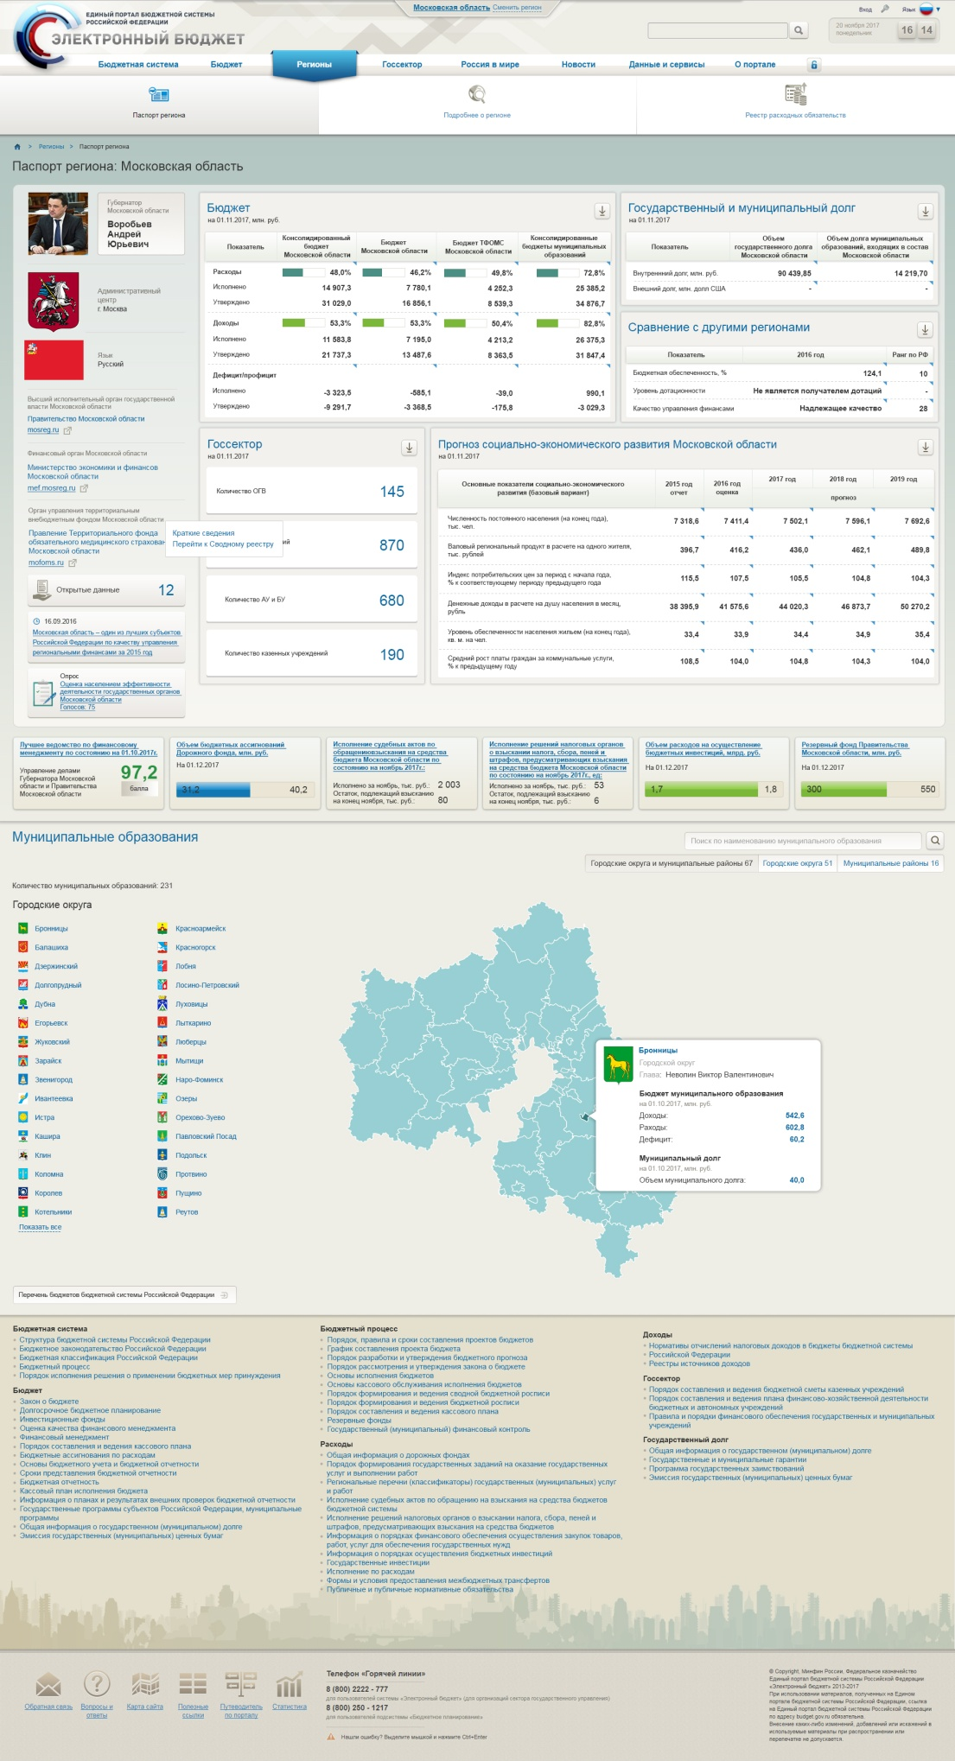
Рисунок 256 – Макет страницы «Паспорт региона»

П.пп. 2.3, 2.5 Приложения приказа от 28 декабря 2016 г. № 243н - формуляр «2.3 Законодательные и иные НПА субъекта РФ, регулирующие бюджетные правоотношения», формуляр «2.5 Иные законодательные и НПА субъекта РФ, ссылка на страницу http://budget.gov.ru/epbs/faces/Бюджетная система/Бюджетное законодательство.
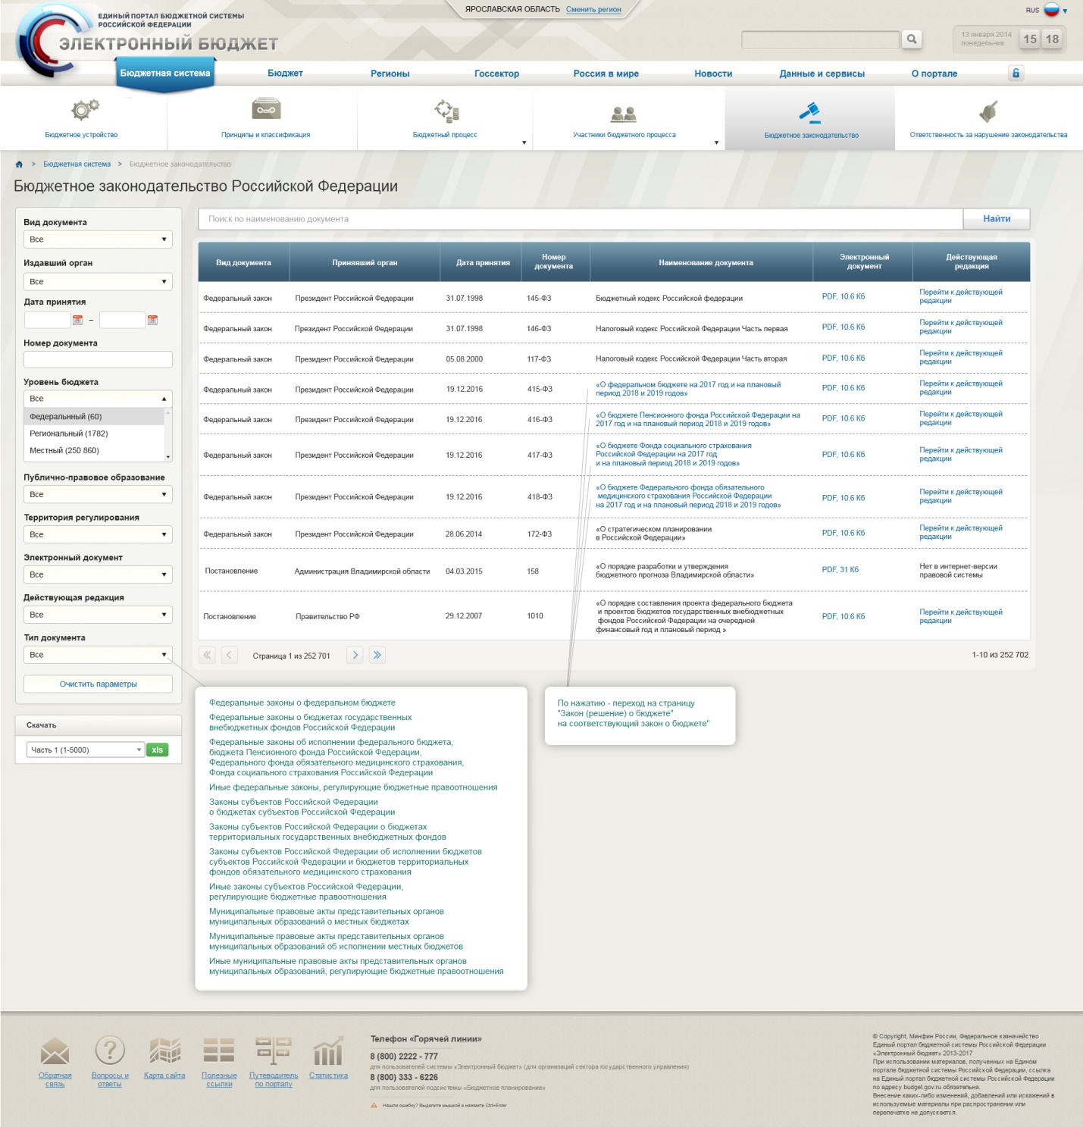
Рисунок 257 – Макет страницы «Бюджетное законодательство»

П. 5.1 Приложения приказа от 28 декабря 2016 г. № 243н - формуляр «5.1 Информация о правилах, порядках и сроках составления проекта бюджета субъекта», ссылка на страницу http://budget.gov.ru/epbs/faces/Бюджетная система/Бюджетный процесс/Порядок,правила и сроки составления проектов бюджетов.
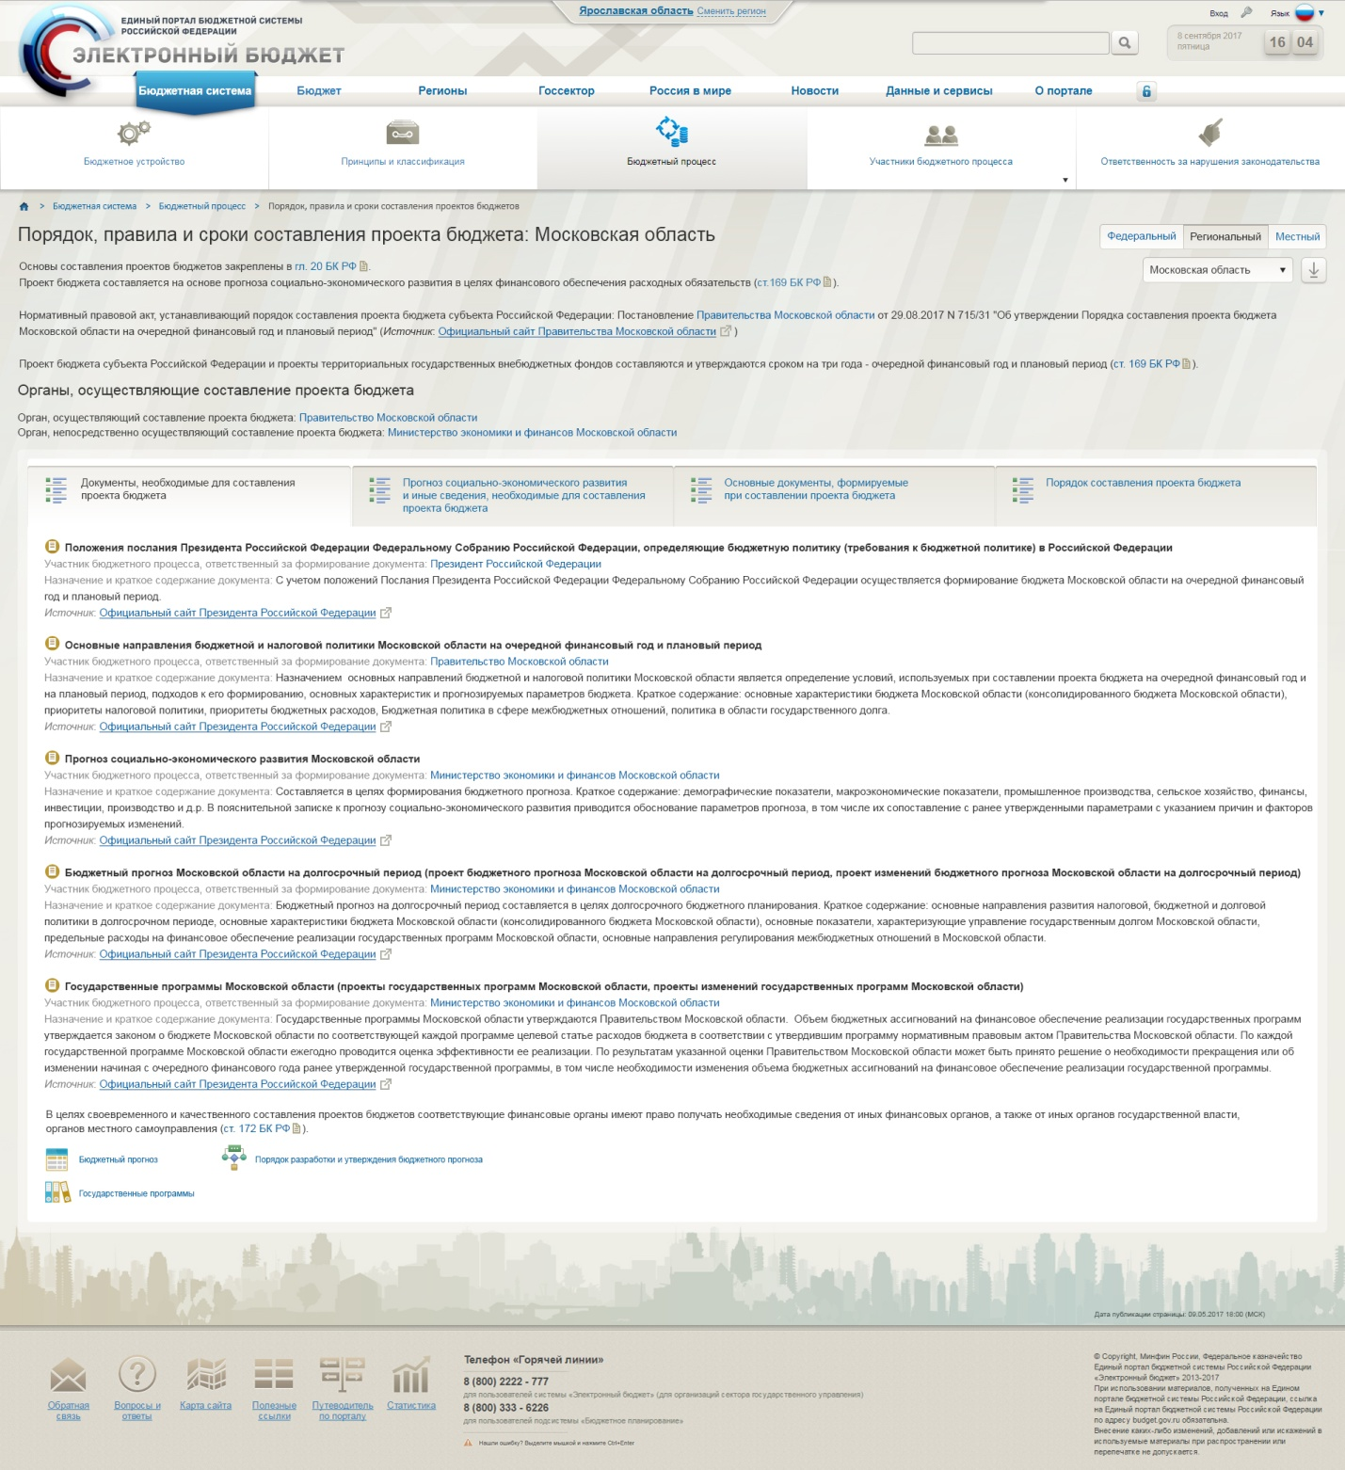
Рисунок 258 – Макет страницы «Порядок правила и сроки составления проектов бюджетов», витрина «Документы, необходимые для составления проекта бюджета»
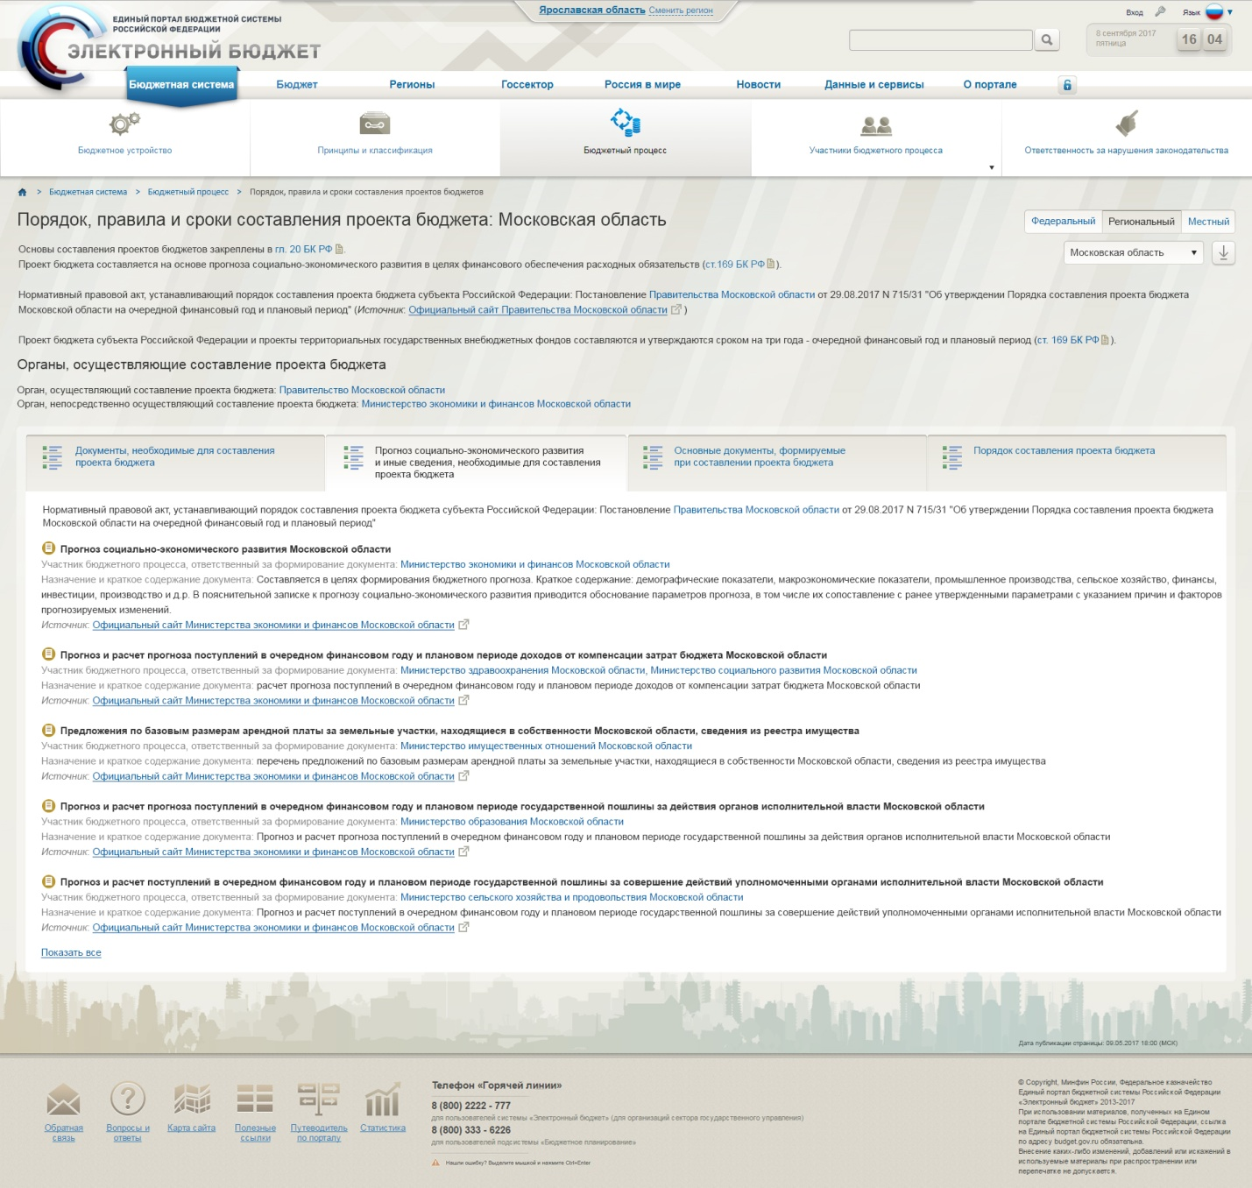
Рисунок 259 – Макет страницы «Порядок правила и сроки составления проектов бюджетов», витрина «Прогноз социально-экономического развития и иные сведения, необходимые для составления проекта бюджета»
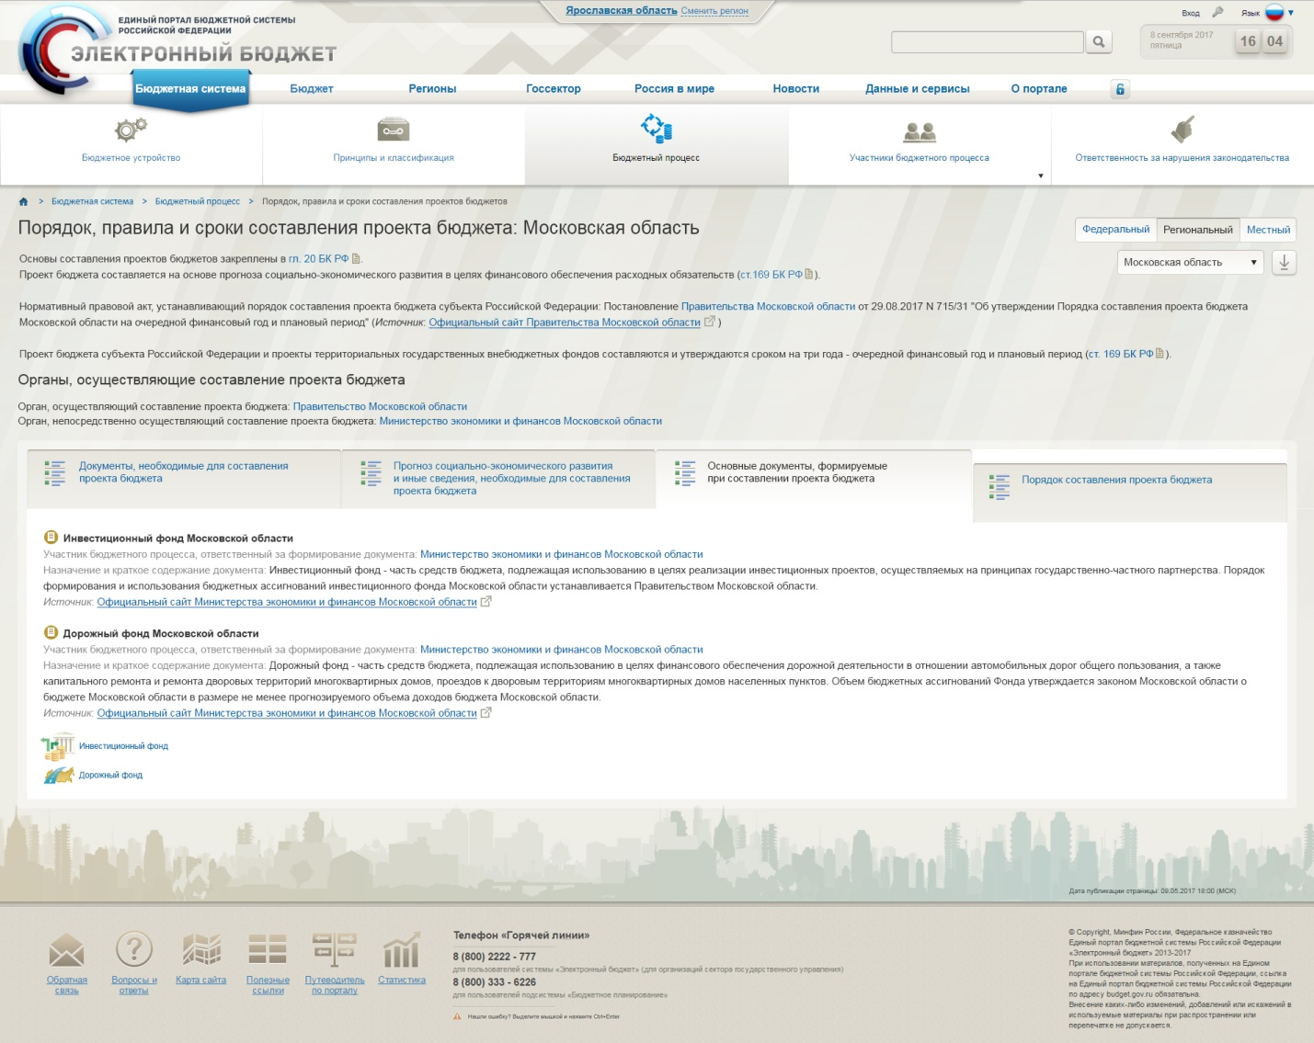
Рисунок 260 – Макет страницы «Порядок правила и сроки составления проектов бюджетов», витрина «Основные документы, формируемые при составлении проекта бюджета»
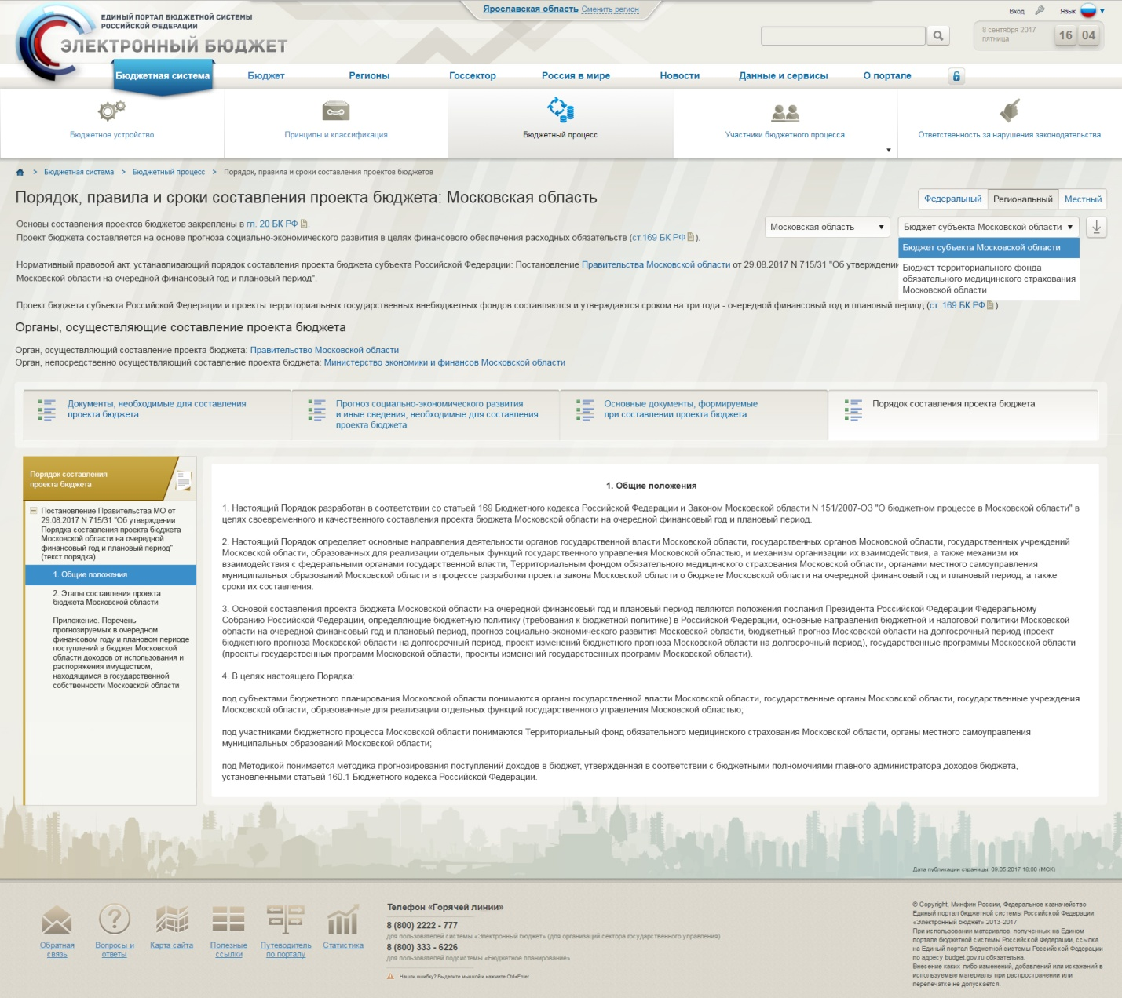
Рисунок 261 – Макет страницы «Порядок правила и сроки составления проектов бюджетов», витрина «Порядок составления проекта бюджета»

П. 5.3 Приложения приказа от 28 декабря 2016 г. № 243н - формуляр «5.3 Прогноз социально-экономического развития и иные сведения, необходимые для составления проекта бюджета субъекта», ссылка на страницу http://budget.gov.ru/epbs/faces/Бюджетная система/Бюджетный процесс/Порядок,правила и сроки составления проектов бюджетов.
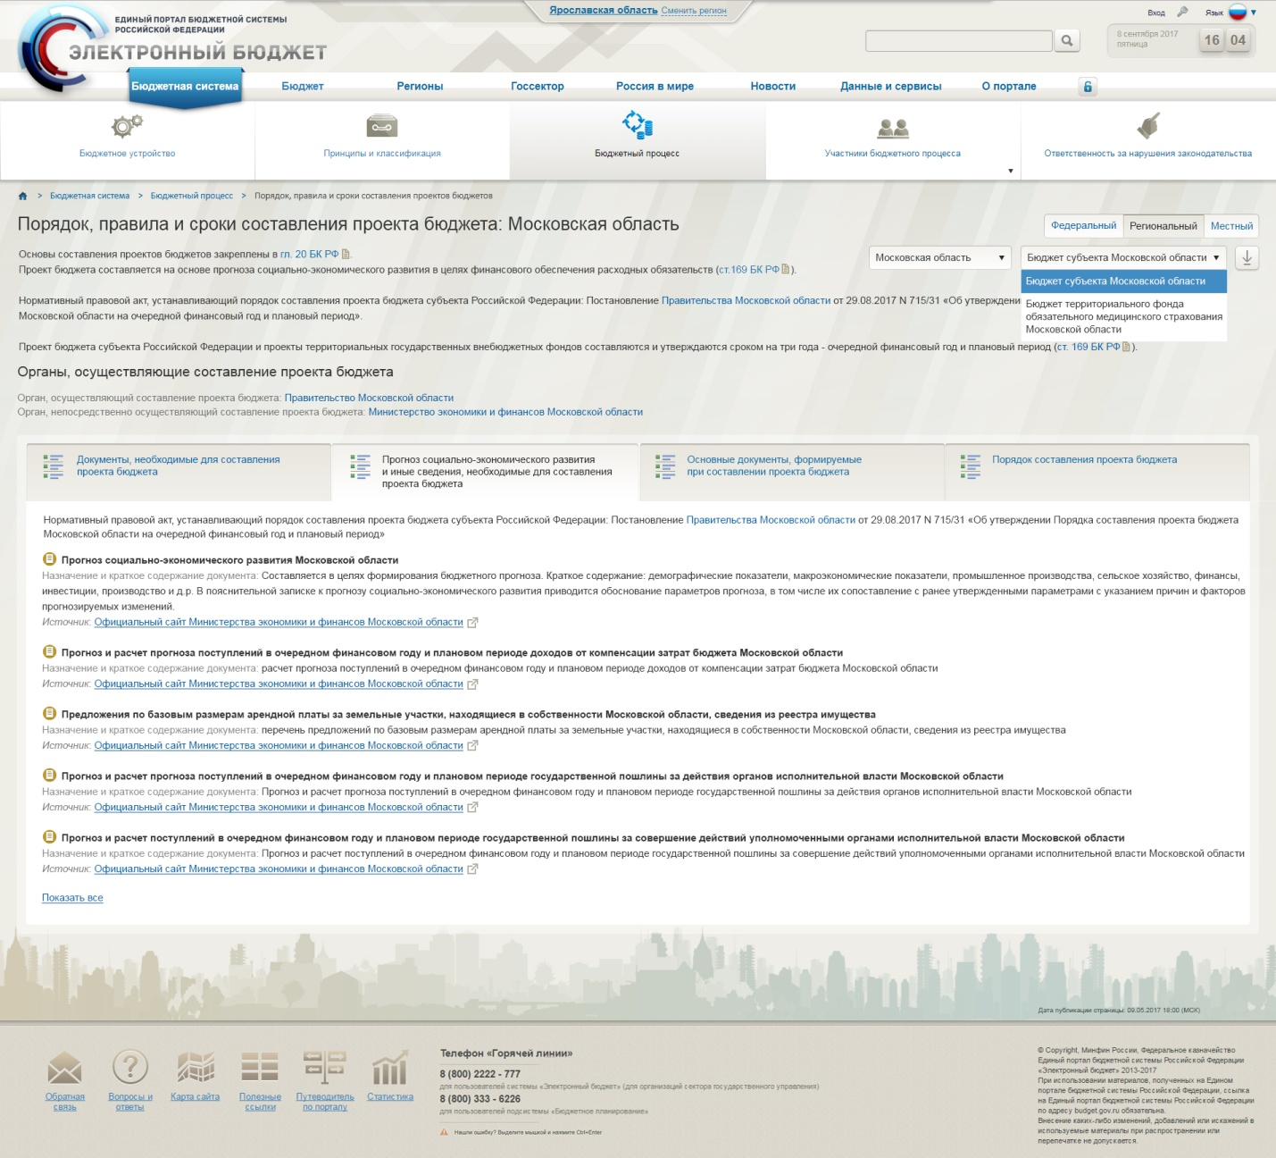
Рисунок 262 – Макет страницы «Порядок правила и сроки составления проектов бюджетов», витрина «Прогноз социально-экономического развития и иные сведения, необходимые для составления проекта бюджета»

П. 5.4 Приложения приказа от 28 декабря 2016 г. № 243н - формуляр «5.4 Порядок разработки и утверждения бюджетного прогноза на долгосрочный период», ссылка на страницу http://budget.gov.ru/epbs/faces/Бюджетная система/Бюджетный процесс/Порядок, правила и сроки составления проектов бюджетов.
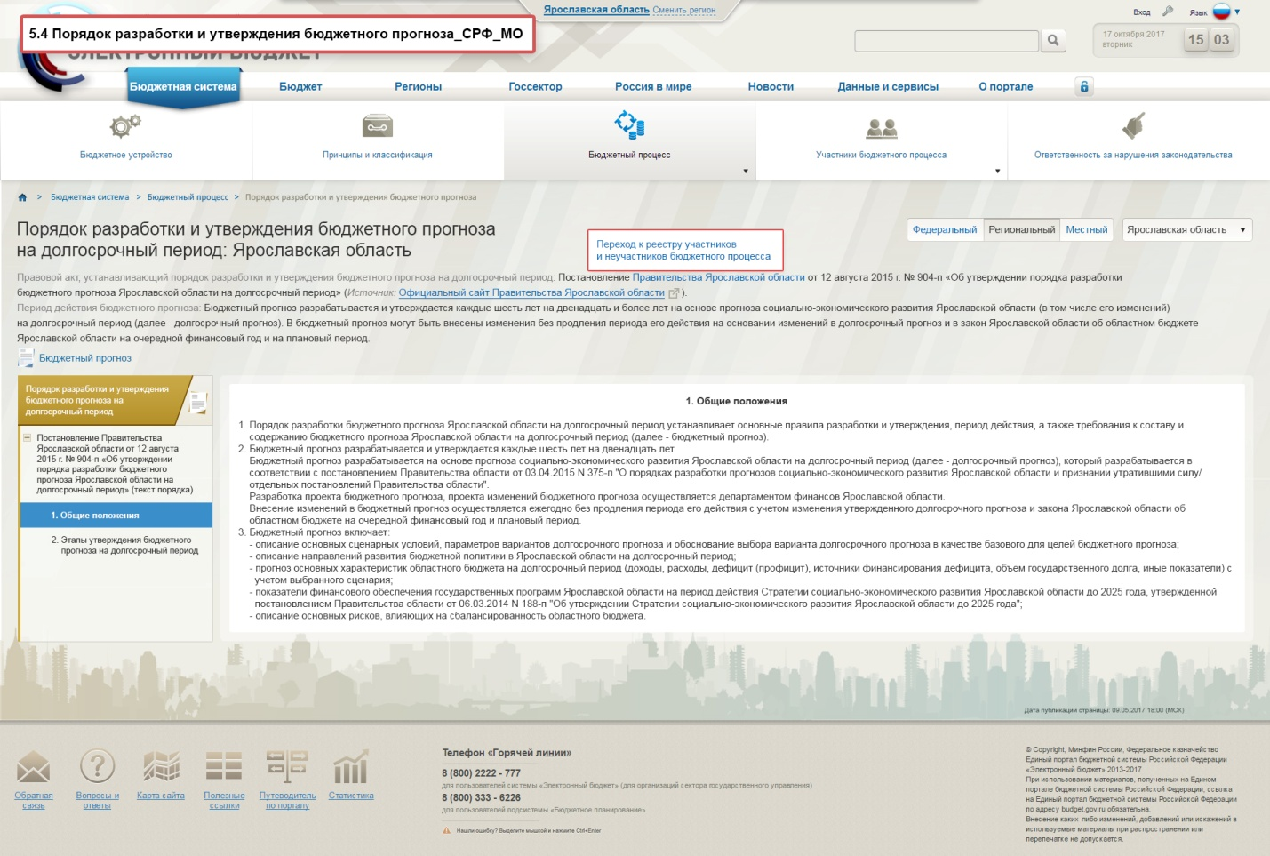
Рисунок 263 – Макет страницы «Порядок разработки и утверждения бюджетного прогноза»

П. 5.12 Приложения приказа от 28 декабря 2016 г. № 243н - формуляр «5.12 Порядок формирования и использования бюджетных ассигнований дорожного фонда», ссылка на страницу http://budget.gov.ru/epbs/faces/Бюджетная система/Бюджетный процесс/Порядки формирования и использования бюджетных ассигнований дорожных фондов.
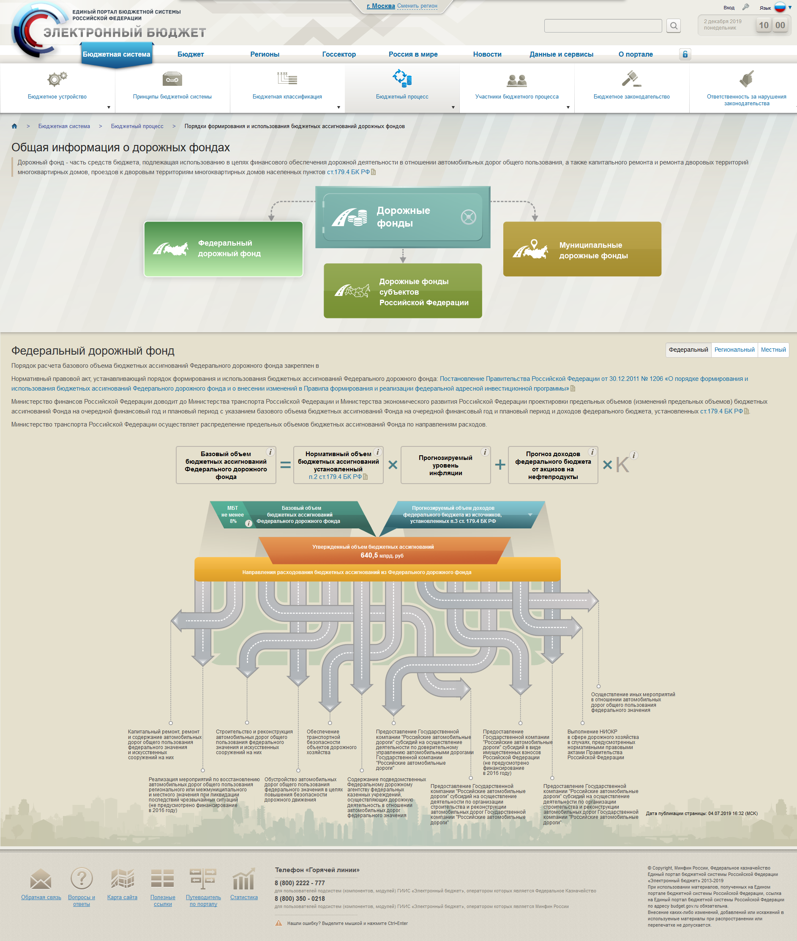
Рисунок 264 – Макет страницы «Дорожные фонды»

П. 5.13 Приложения приказа от 28 декабря 2016 г. № 243н - формуляр «5.13 Порядок формирования и использования бюджетных ассигнований Инвестиционного фонда», ссылка на страницу http://budget.gov.ru/epbs/faces/Бюджетная система/Бюджетный процесс/Порядки формирования и использования бюджетных ассигнований инвестиционных фондов.
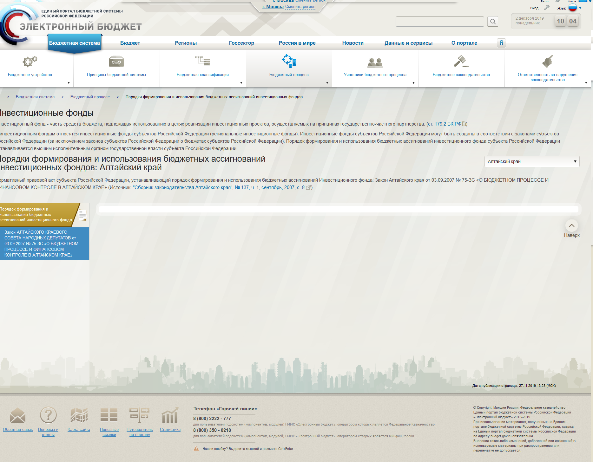
Рисунок 265 – Макет страницы «Инвестиционные фонды»

П. 5.14 Приложения приказа от 28 декабря 2016 г. № 243н - формуляр «5.14 Структура и содержание закона о бюджете», ссылка на страницу http://budget.gov.ru/epbs/faces/Бюджетная система/Бюджетный процесс/Информация о структуре закона о бюджете.
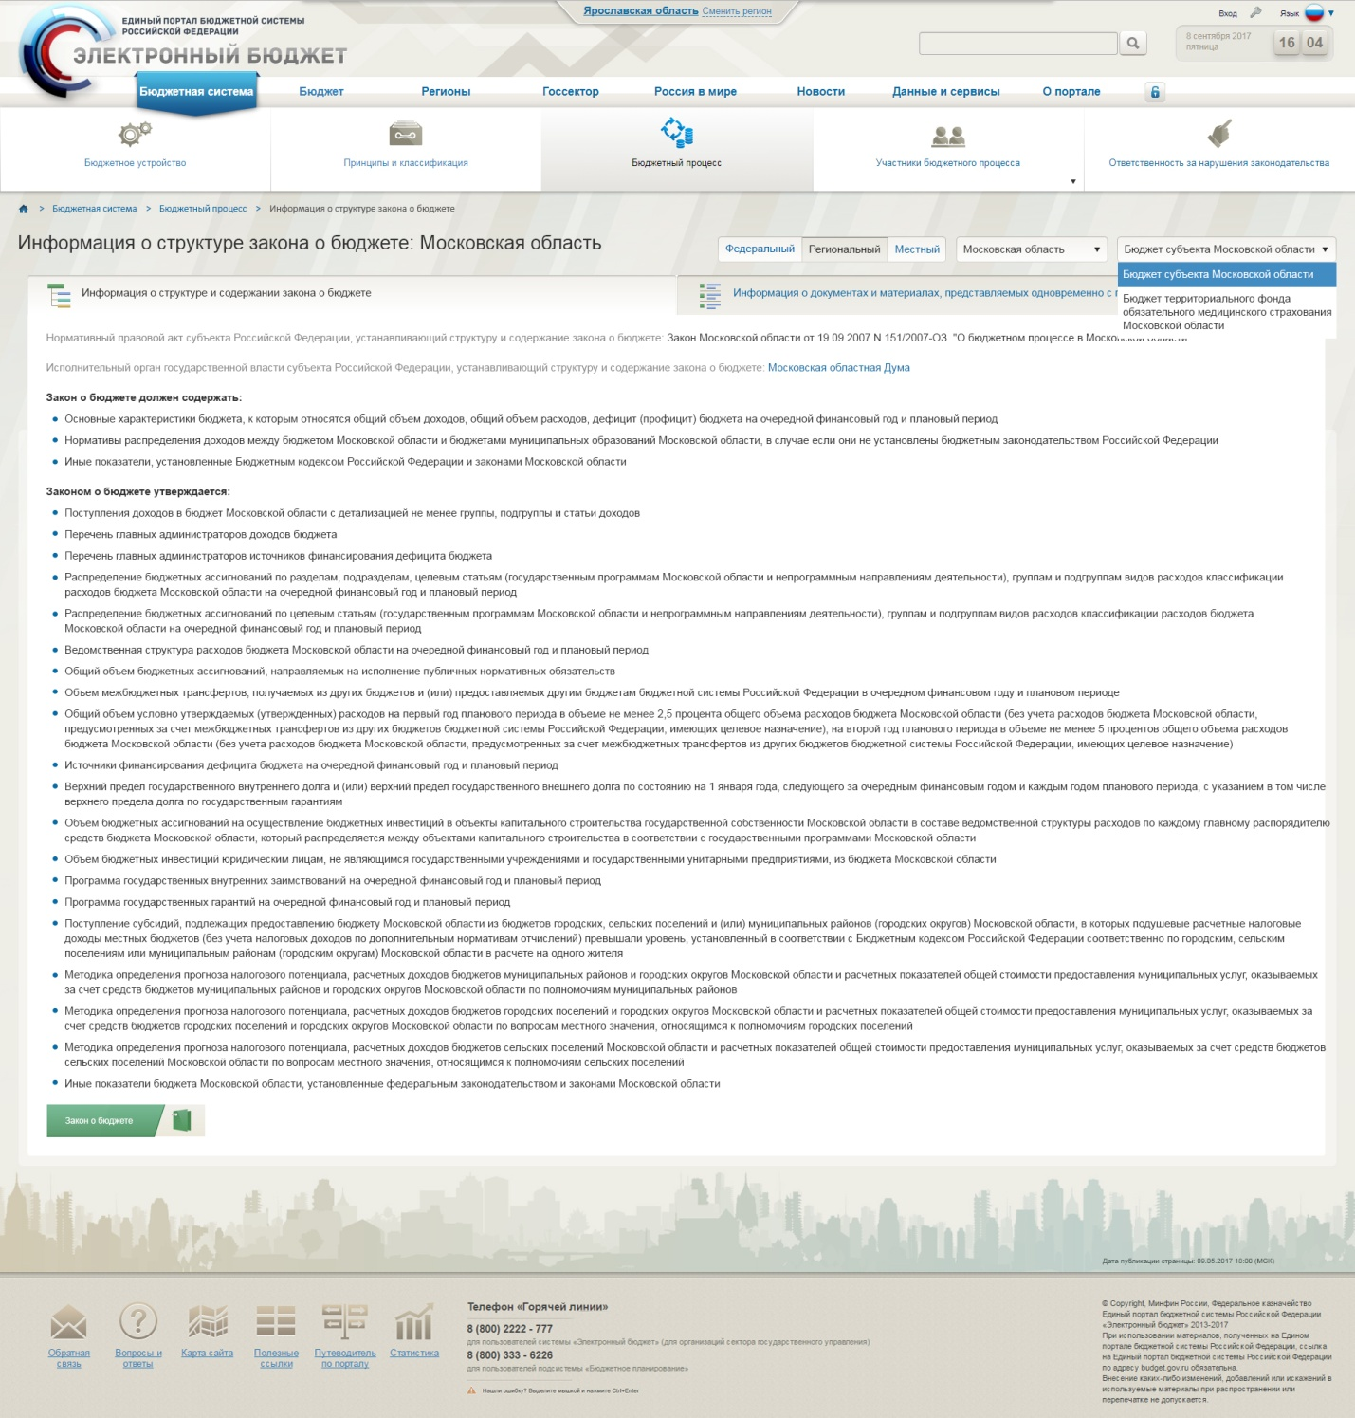
Рисунок 266 – Макет страницы «Информация о структуре закона о бюджете», витрина «Информация о структуре и содержании закона о бюджете»

П. 5.15 Приложения приказа от 28 декабря 2016 г. № 243н - формуляр «5.15 Порядок рассмотрения и утверждения закона о бюджете», ссылка на страницу http://budget.gov.ru/epbs/faces/Бюджетная система/Бюджетный процесс/Порядок рассмотрения и утверждения закона о бюджете.
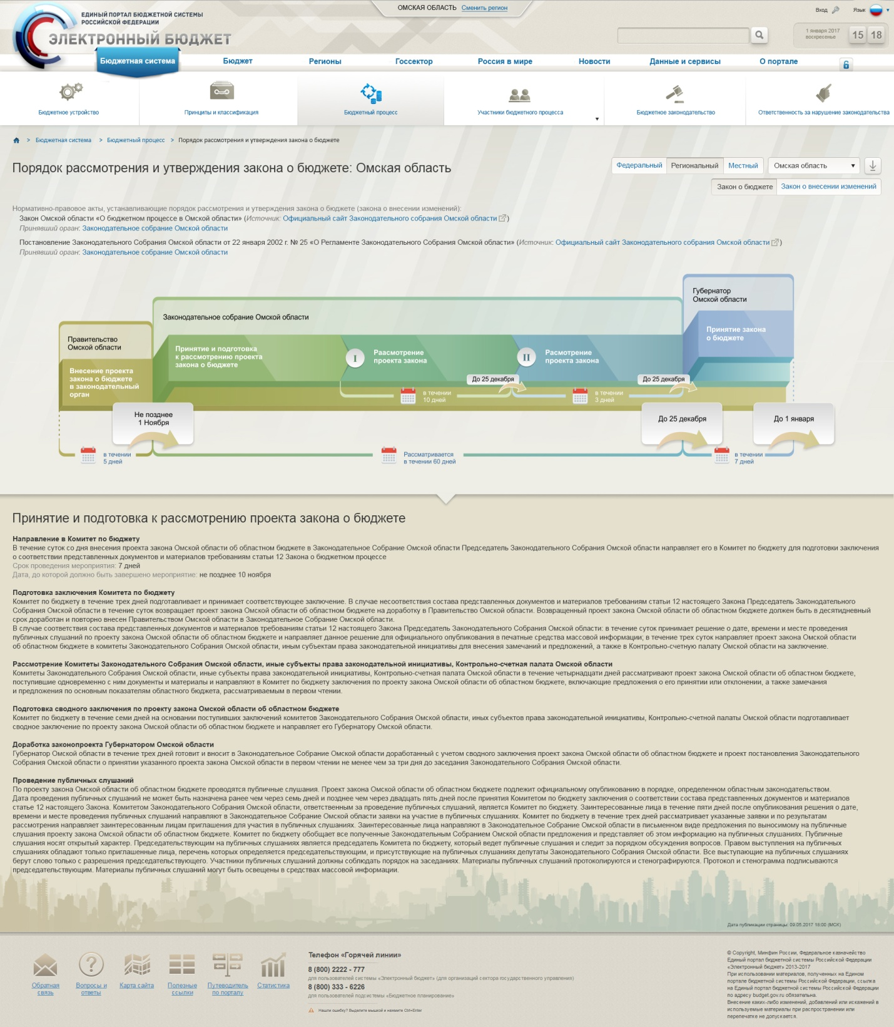
Рисунок 267 – Макет страницы «Порядок рассмотрения и утверждения закона о бюджете», витрина «Закон о бюджете»
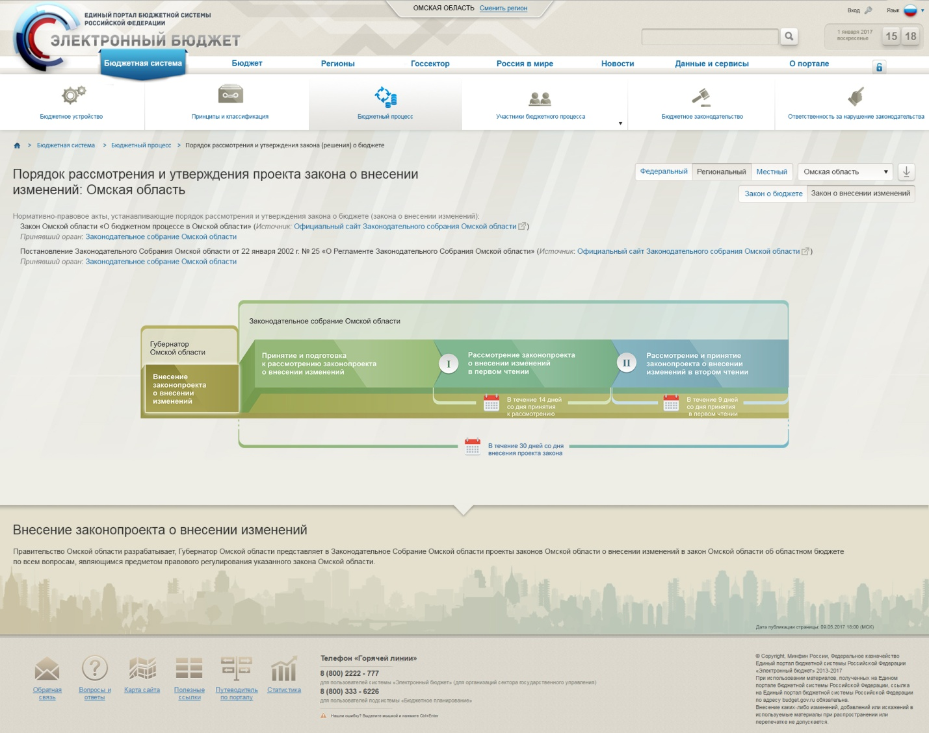
Рисунок 268 – Макет страницы «Порядок рассмотрения и утверждения закона о бюджете», витрина «Закон о внесении изменений»

П. 5.16 Приложения приказа от 28 декабря 2016 г. № 243н - формуляр «5.16 Документы и материалы, представляемые в законодательный (представительный) орган одновременно с проектом закона о бюджете», ссылка на страницу http://budget.gov.ru/epbs/faces/Бюджетная система/Бюджетный процесс/Информация о структуре закона о бюджете.
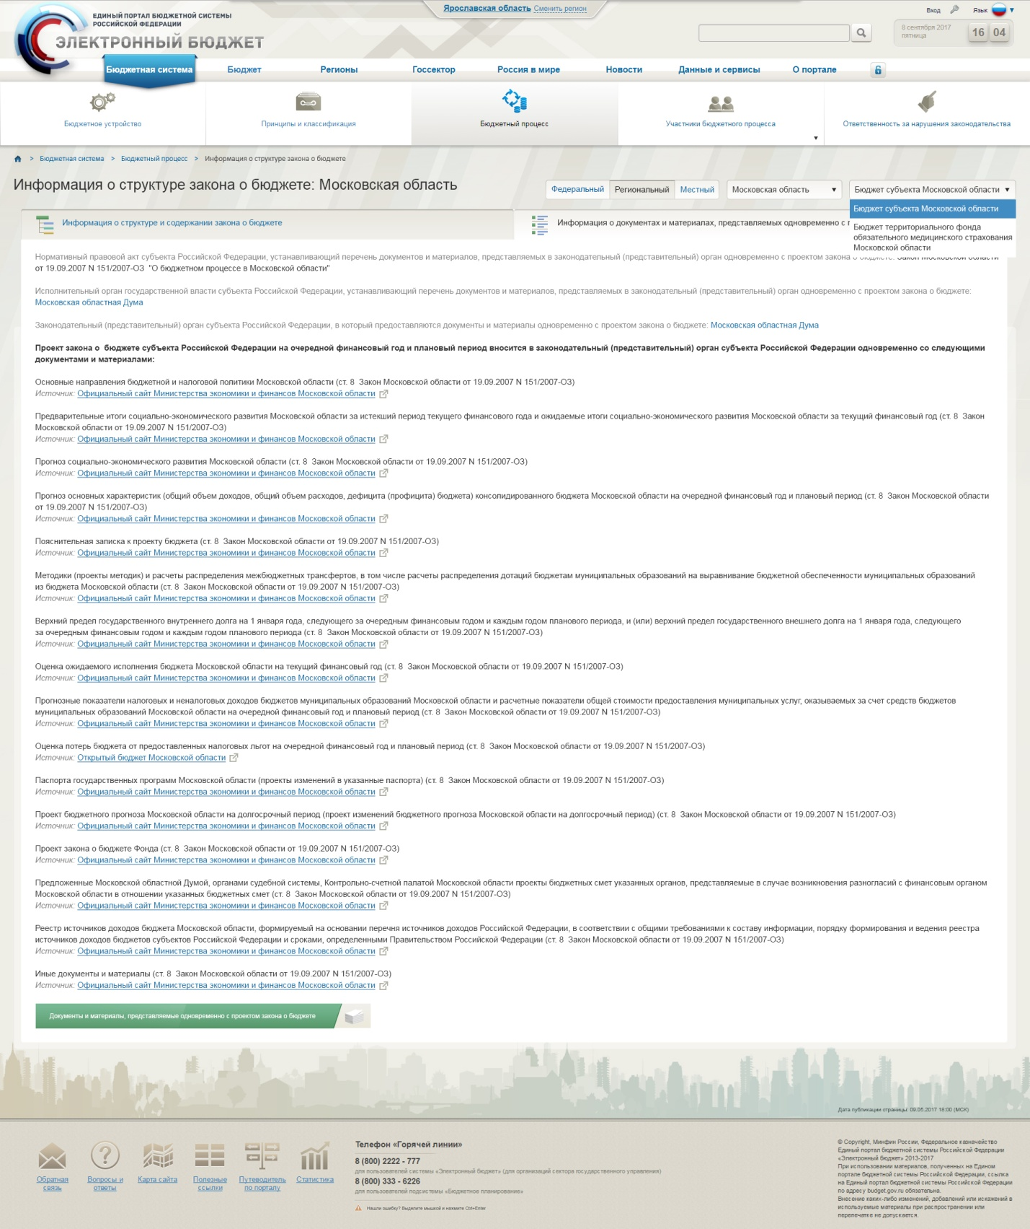
Рисунок 269 – Макет страницы «Информация о структуре закона о бюджете», витрина «Информация о документах и материалах, предоставляемых одновременно с проектом закона о бюджете»

П. 5.21 Приложения приказа от 28 декабря 2016 г. № 243н - формуляр «5.21 Порядок исполнения бюджета по расходам и по источникам финансирования», ссылка на страницу http://budget.gov.ru/epbs/faces/Бюджетная система/Бюджетный процесс/Основы исполнения бюджетов.
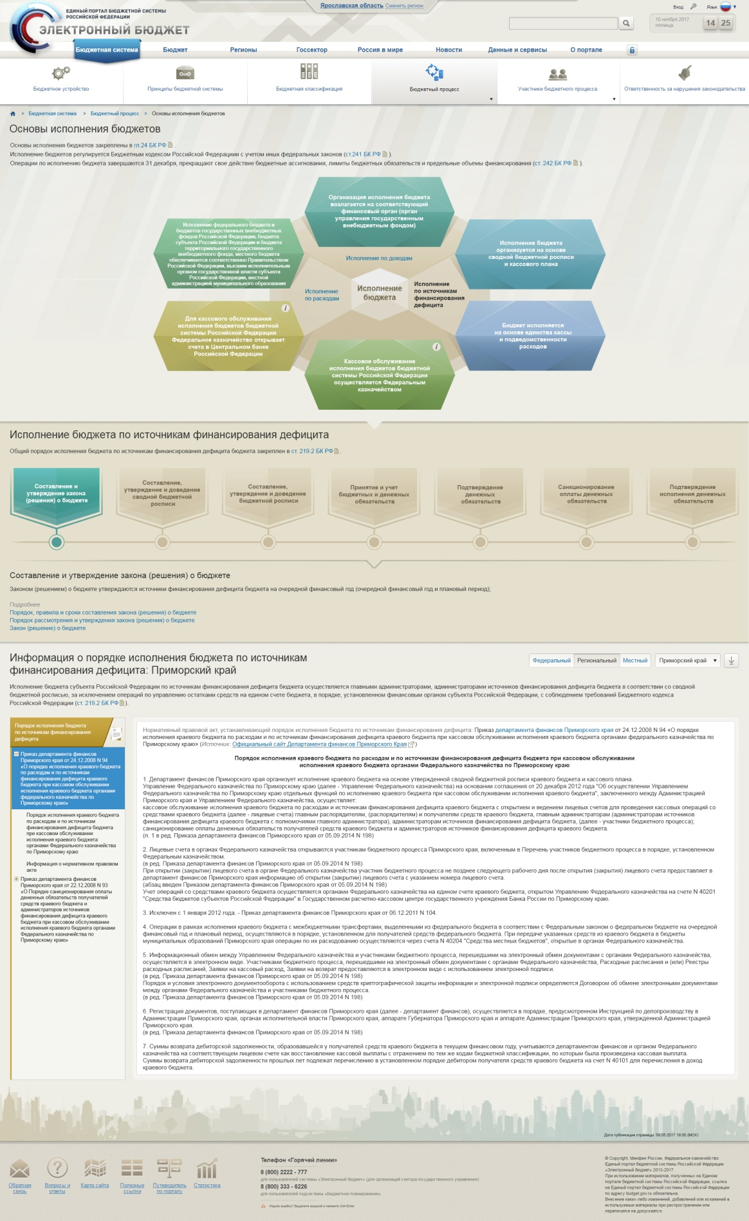
Рисунок 270 – Макет страницы «Основы исполнения бюджетов», витрина «Исполнение по источникам финансирования дефицита»
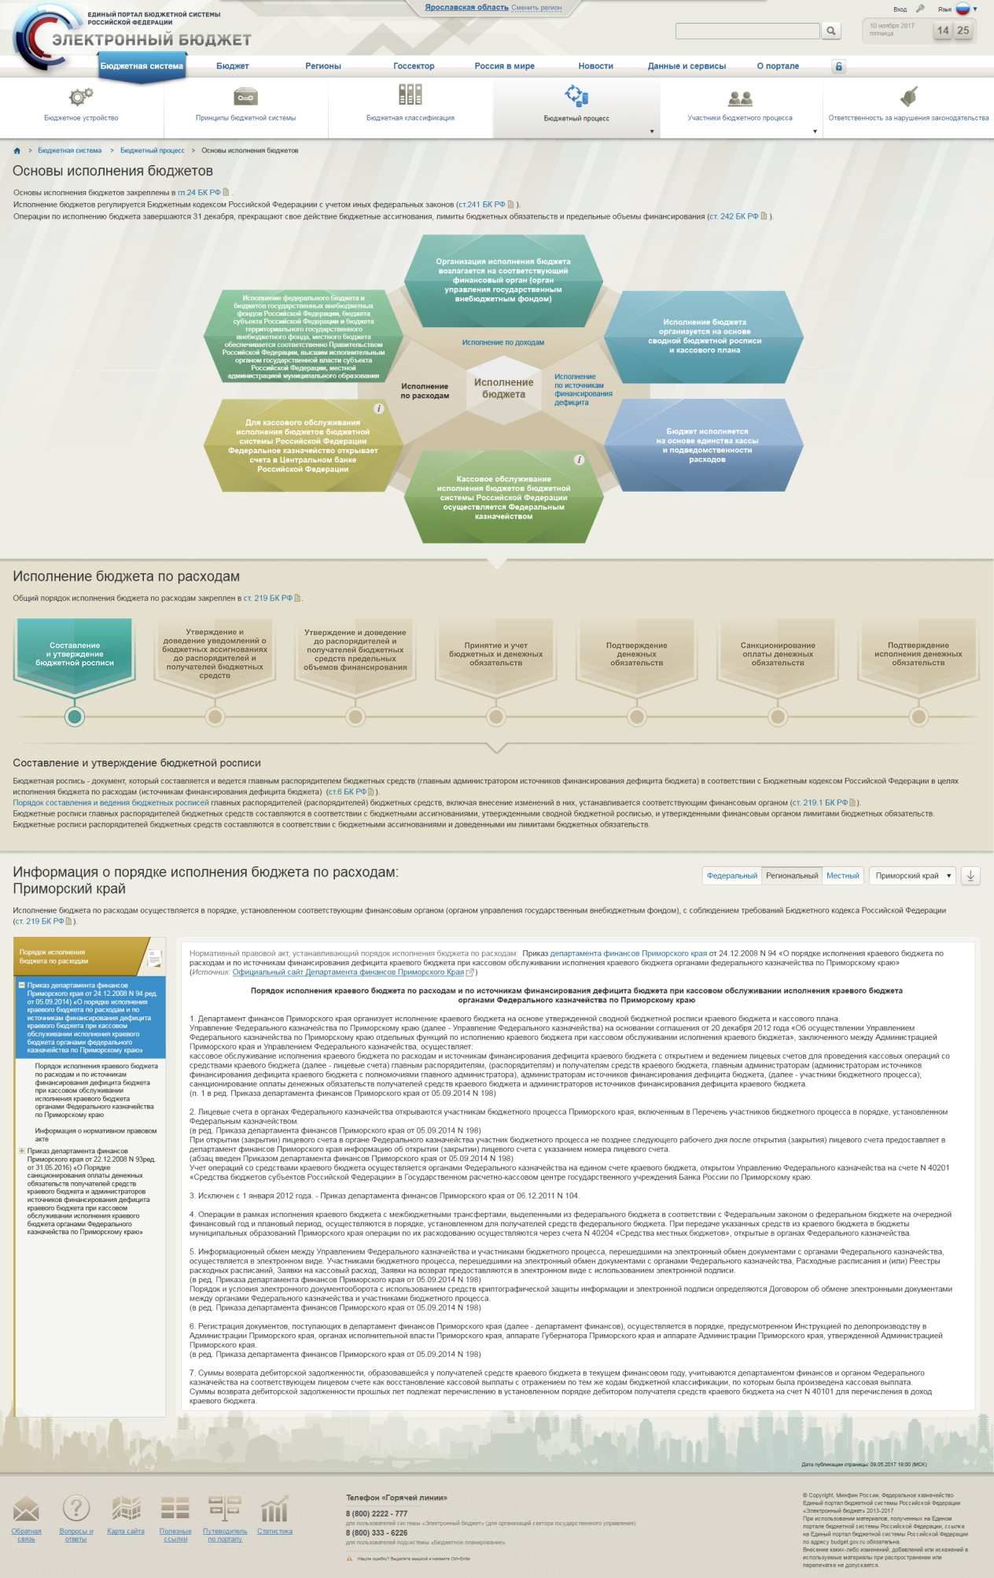
Рисунок 271 – Макет страницы «Основы исполнения бюджетов», витрина «Исполнение по расходам»

П. 5.22 Приложения приказа от 28 декабря 2016 г. № 243н - формуляр «5.22 Основы кассового обслуживания исполнения бюджетов», ссылка на страницу http://budget.gov.ru/epbs/faces/Бюджетная система/Бюджетный процесс/Основы кассвого обслуживания исполнения бюджетов.
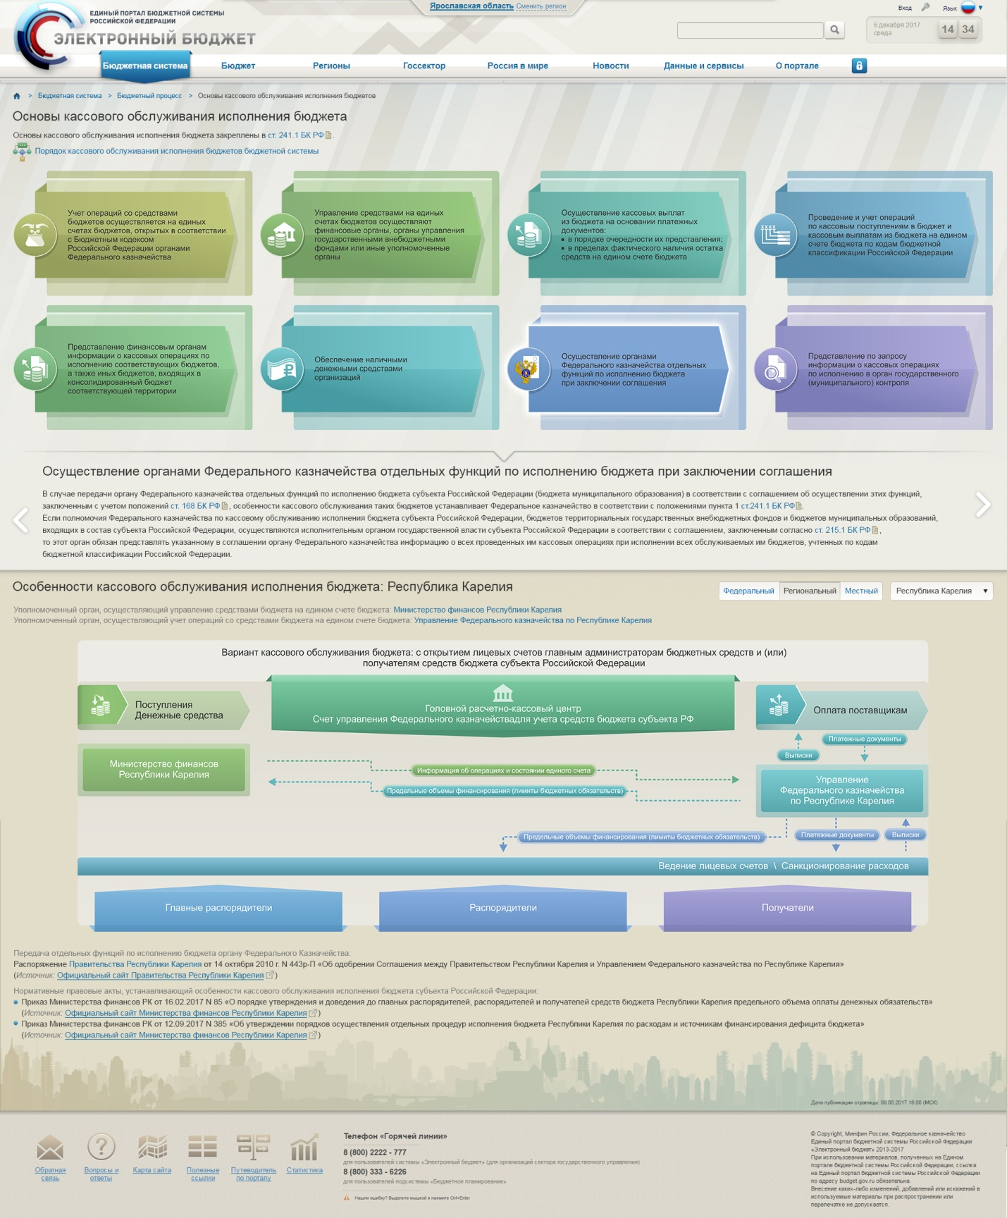
Рисунок 272 – Первый вариант макета страницы «Основы кассового обслуживания исполнения бюджета»
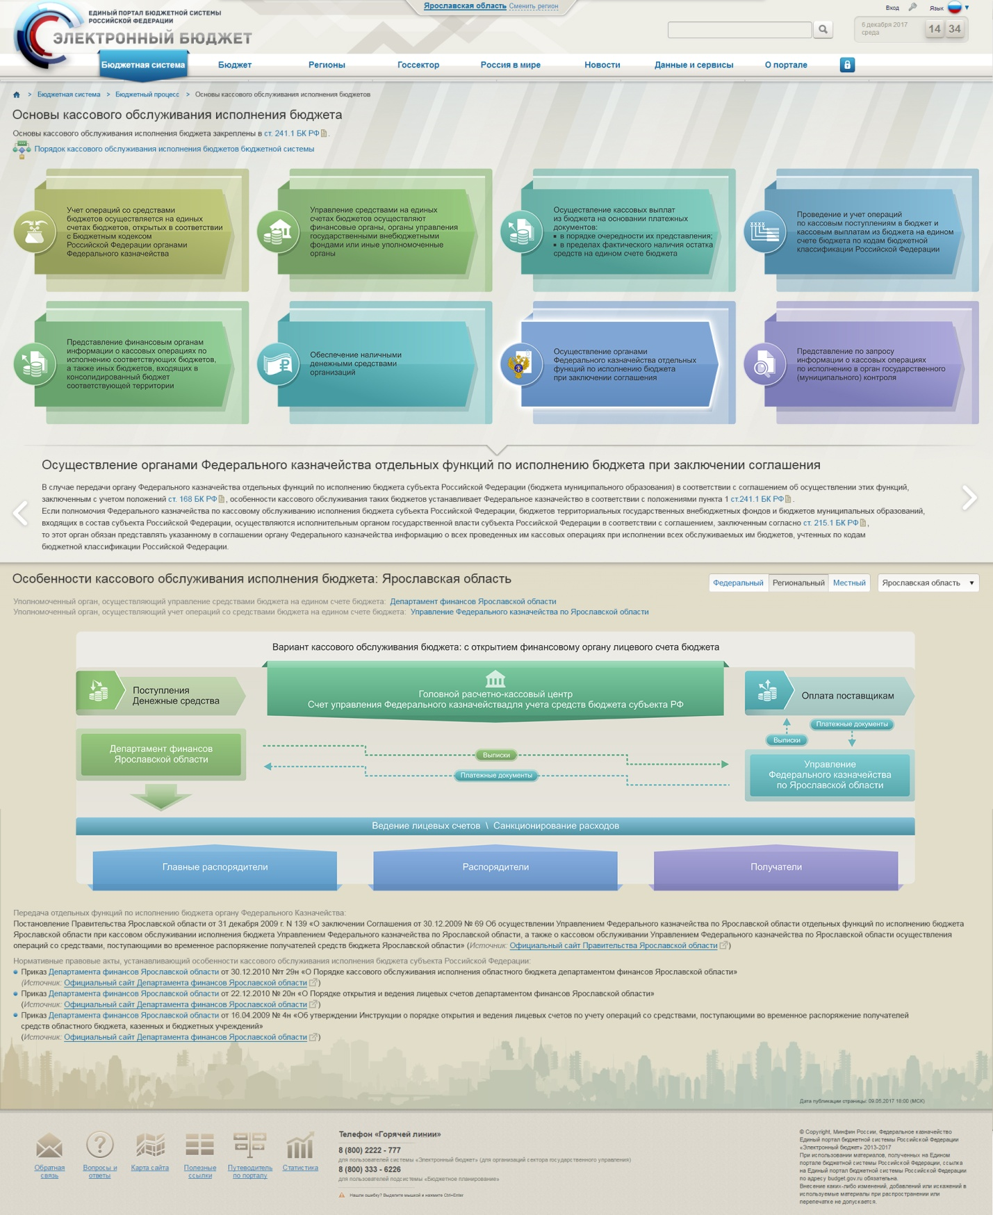
Рисунок 273 – Второй вариант макета страницы «Основы кассового обслуживания исполнения бюджета»

П. 5.23 – 24 Приложения приказа от 28 декабря 2016 г. № 243н - формуляр «5.23 – 5.24 Информация об органах и руководителях органов, обеспечивающих и организующих исполнение бюджетов», ссылка на страницу http://budget.gov.ru/epbs/faces/Регионы/Паспорт региона.
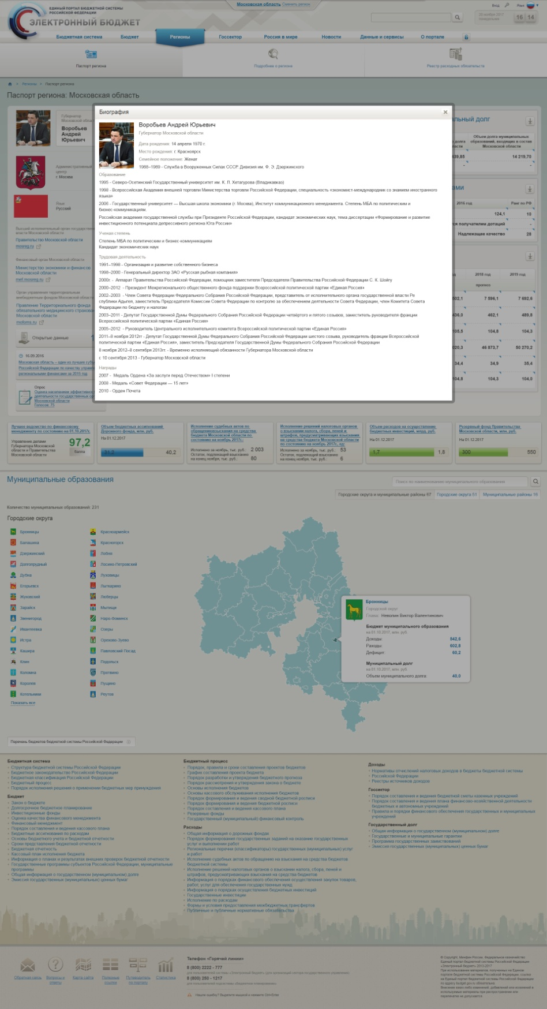
Рисунок 274 – Макет страницы «Паспорт региона»

П. 5.25 Приложения приказа от 28 декабря 2016 г. № 243н - формуляр «5.25 Общая информация о качестве финансового менеджмента», ссылка на страницуhttp://budget.gov.ru/epbs/faces/Бюджет/Финансовый менеджмент/Общая информация о качестве финансового менеджмента.
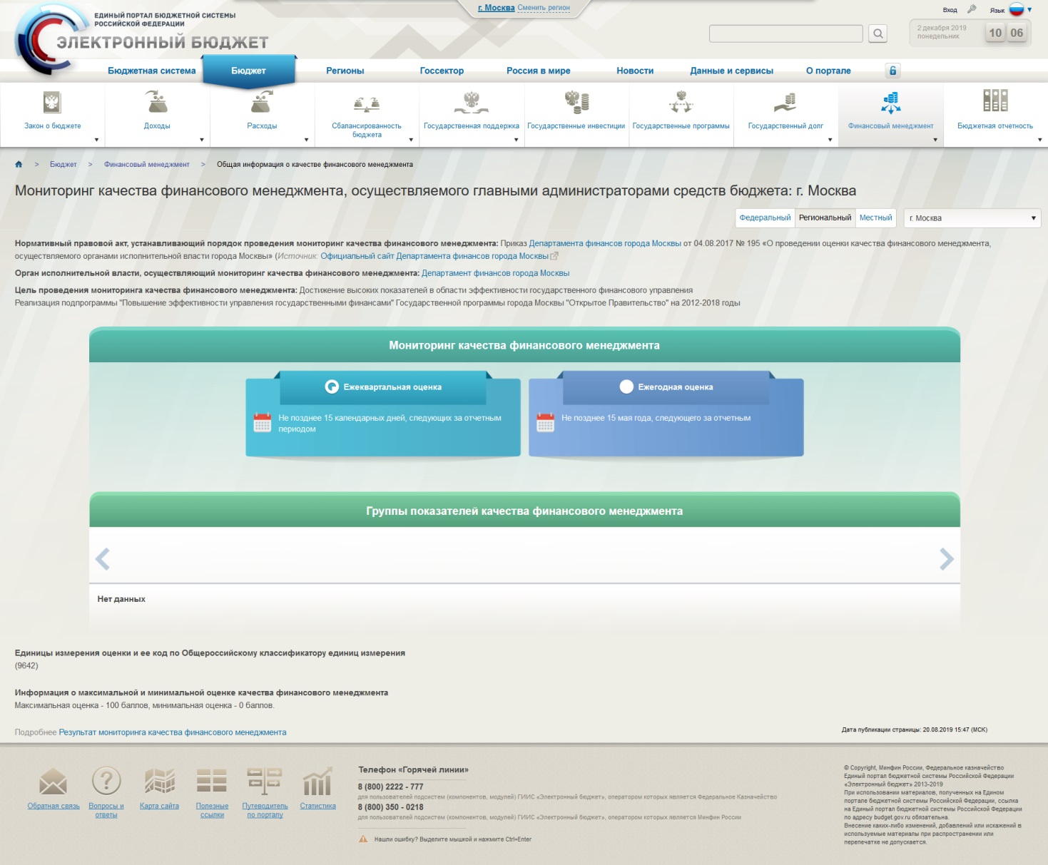
Рисунок 275 – Первый вариант макета страницы «Оценка качества финансового менеджмента»
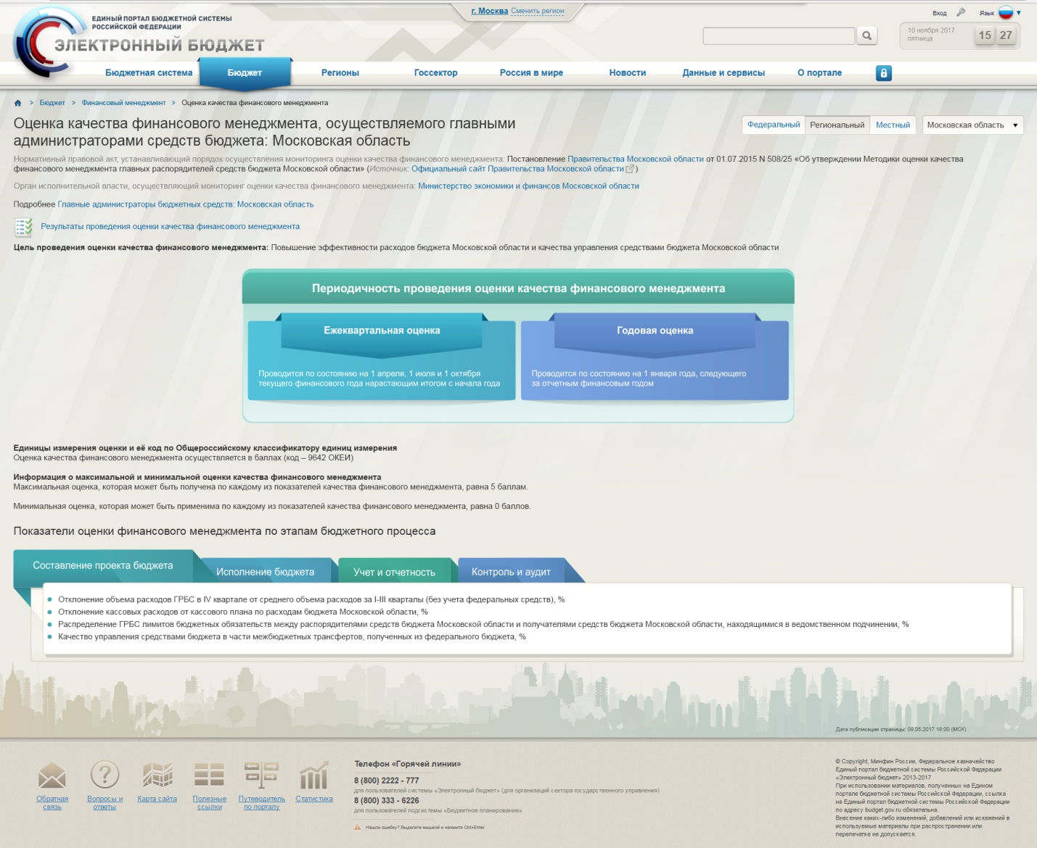
Рисунок 276 – Второй вариант макета страницы «Оценка качества финансового менеджмента»
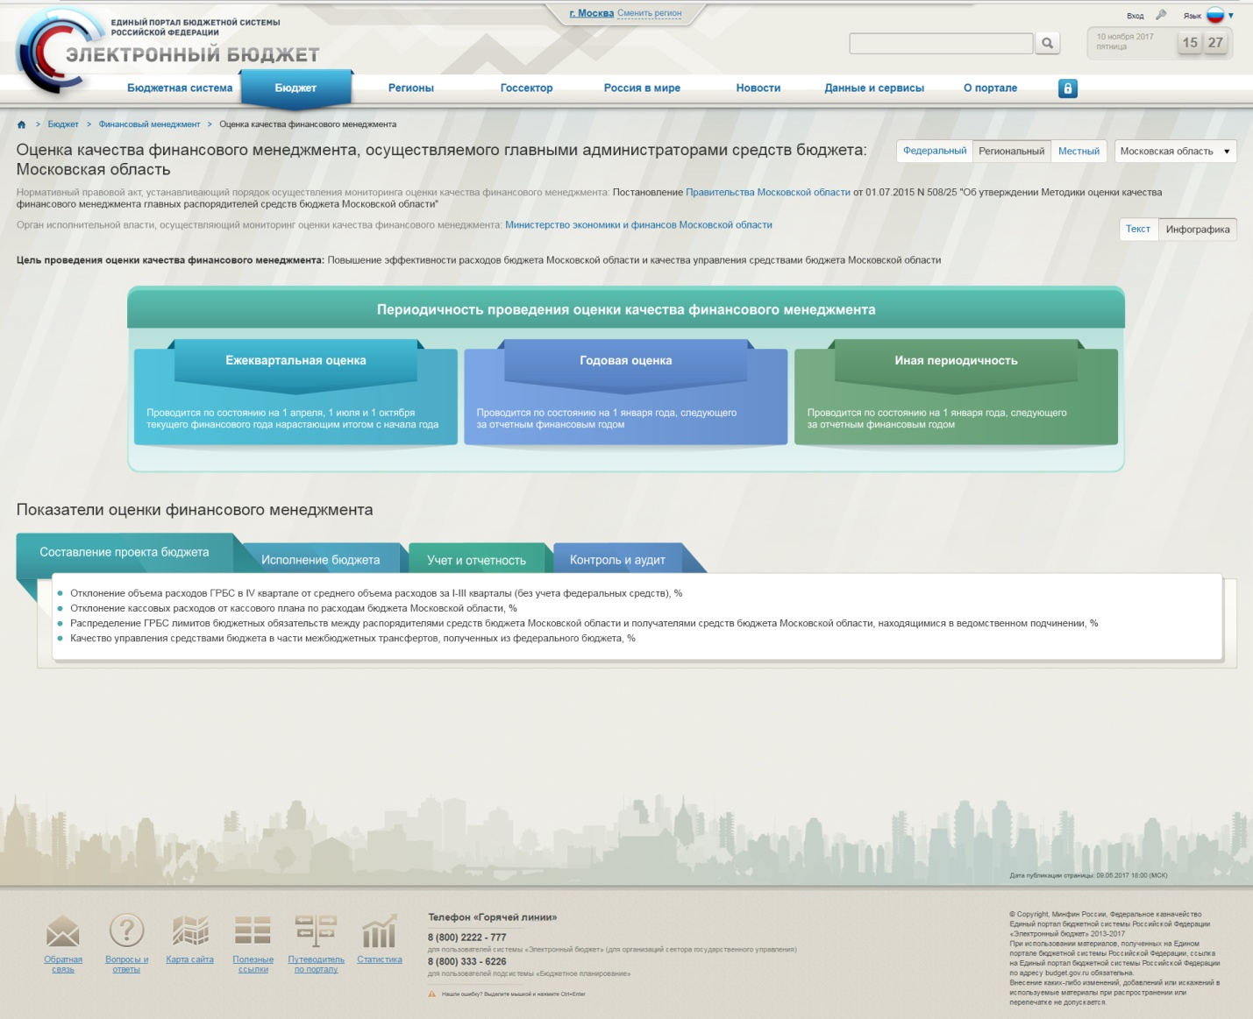
Рисунок 277 – Третий вариант макета страницы «Оценка качества финансового менеджмента»

П. 5.28 Приложения приказа от 28 декабря 2016 г. № 243н - формуляр «5.28 Информация о порядке составления, утверждения и ведения бюджетных смет казенных учреждений», ссылка на страницу http://budget.gov.ru/epbs/faces/Бюджетная система/Бюджетный процесс/Порядок формирования и ведения СБР, БР, бюджетной сметы и ПФХД.
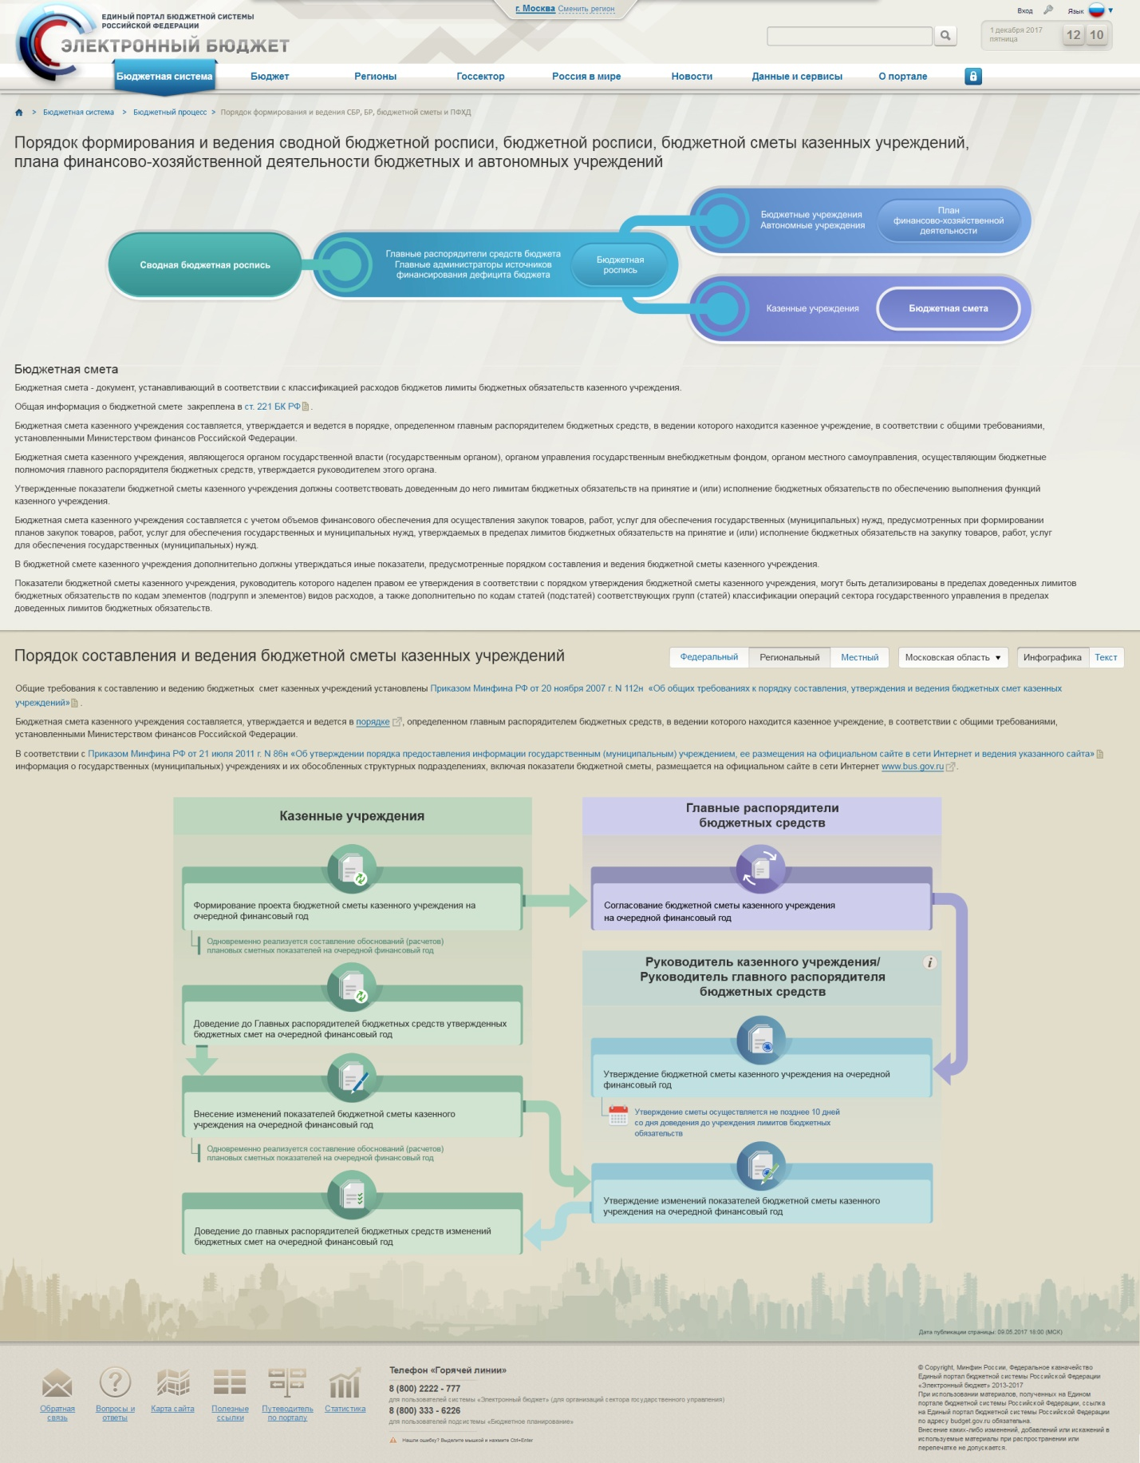
Рисунок 278 – Макет страницы «Порядок формирования и ведения СБР, БР, бюджетной сметы и ПФХД», витрина «Бюджетная смета»

П. 5.28 Приложения приказа от 28 декабря 2016 г. № 243н - формуляр «5.28 Информация о порядке составления и утверждения плана финансово-хозяйственной деятельности бюджетных и автономных учреждений», ссылка на страницу http://budget.gov.ru/epbs/faces/Бюджетная система/Бюджетный процесс/Порядок формирования и ведения СБР, БР, бюджетной сметы и ПФХД.
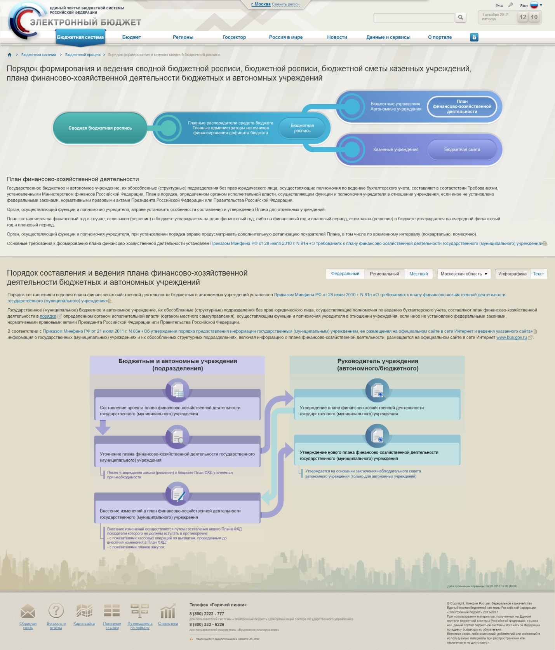
Рисунок 279 – Макет страницы «Порядок формирования и ведения СБР, БР, бюджетной сметы и ПФХД», витрина «План финансово-хозяйственной деятельности»

П. 5.29 Приложения приказа от 28 декабря 2016 г. № 243н - формуляр «5.29 Порядок формирования государственных заданий на оказание государственных услуг и выполнение работ», ссылка на страницу http://budget.gov.ru/epbs/faces/Бюджетная система/Бюджетный процесс/ Порядок формирования государственных заданий на оказание государственных услуг и выполнение работ.
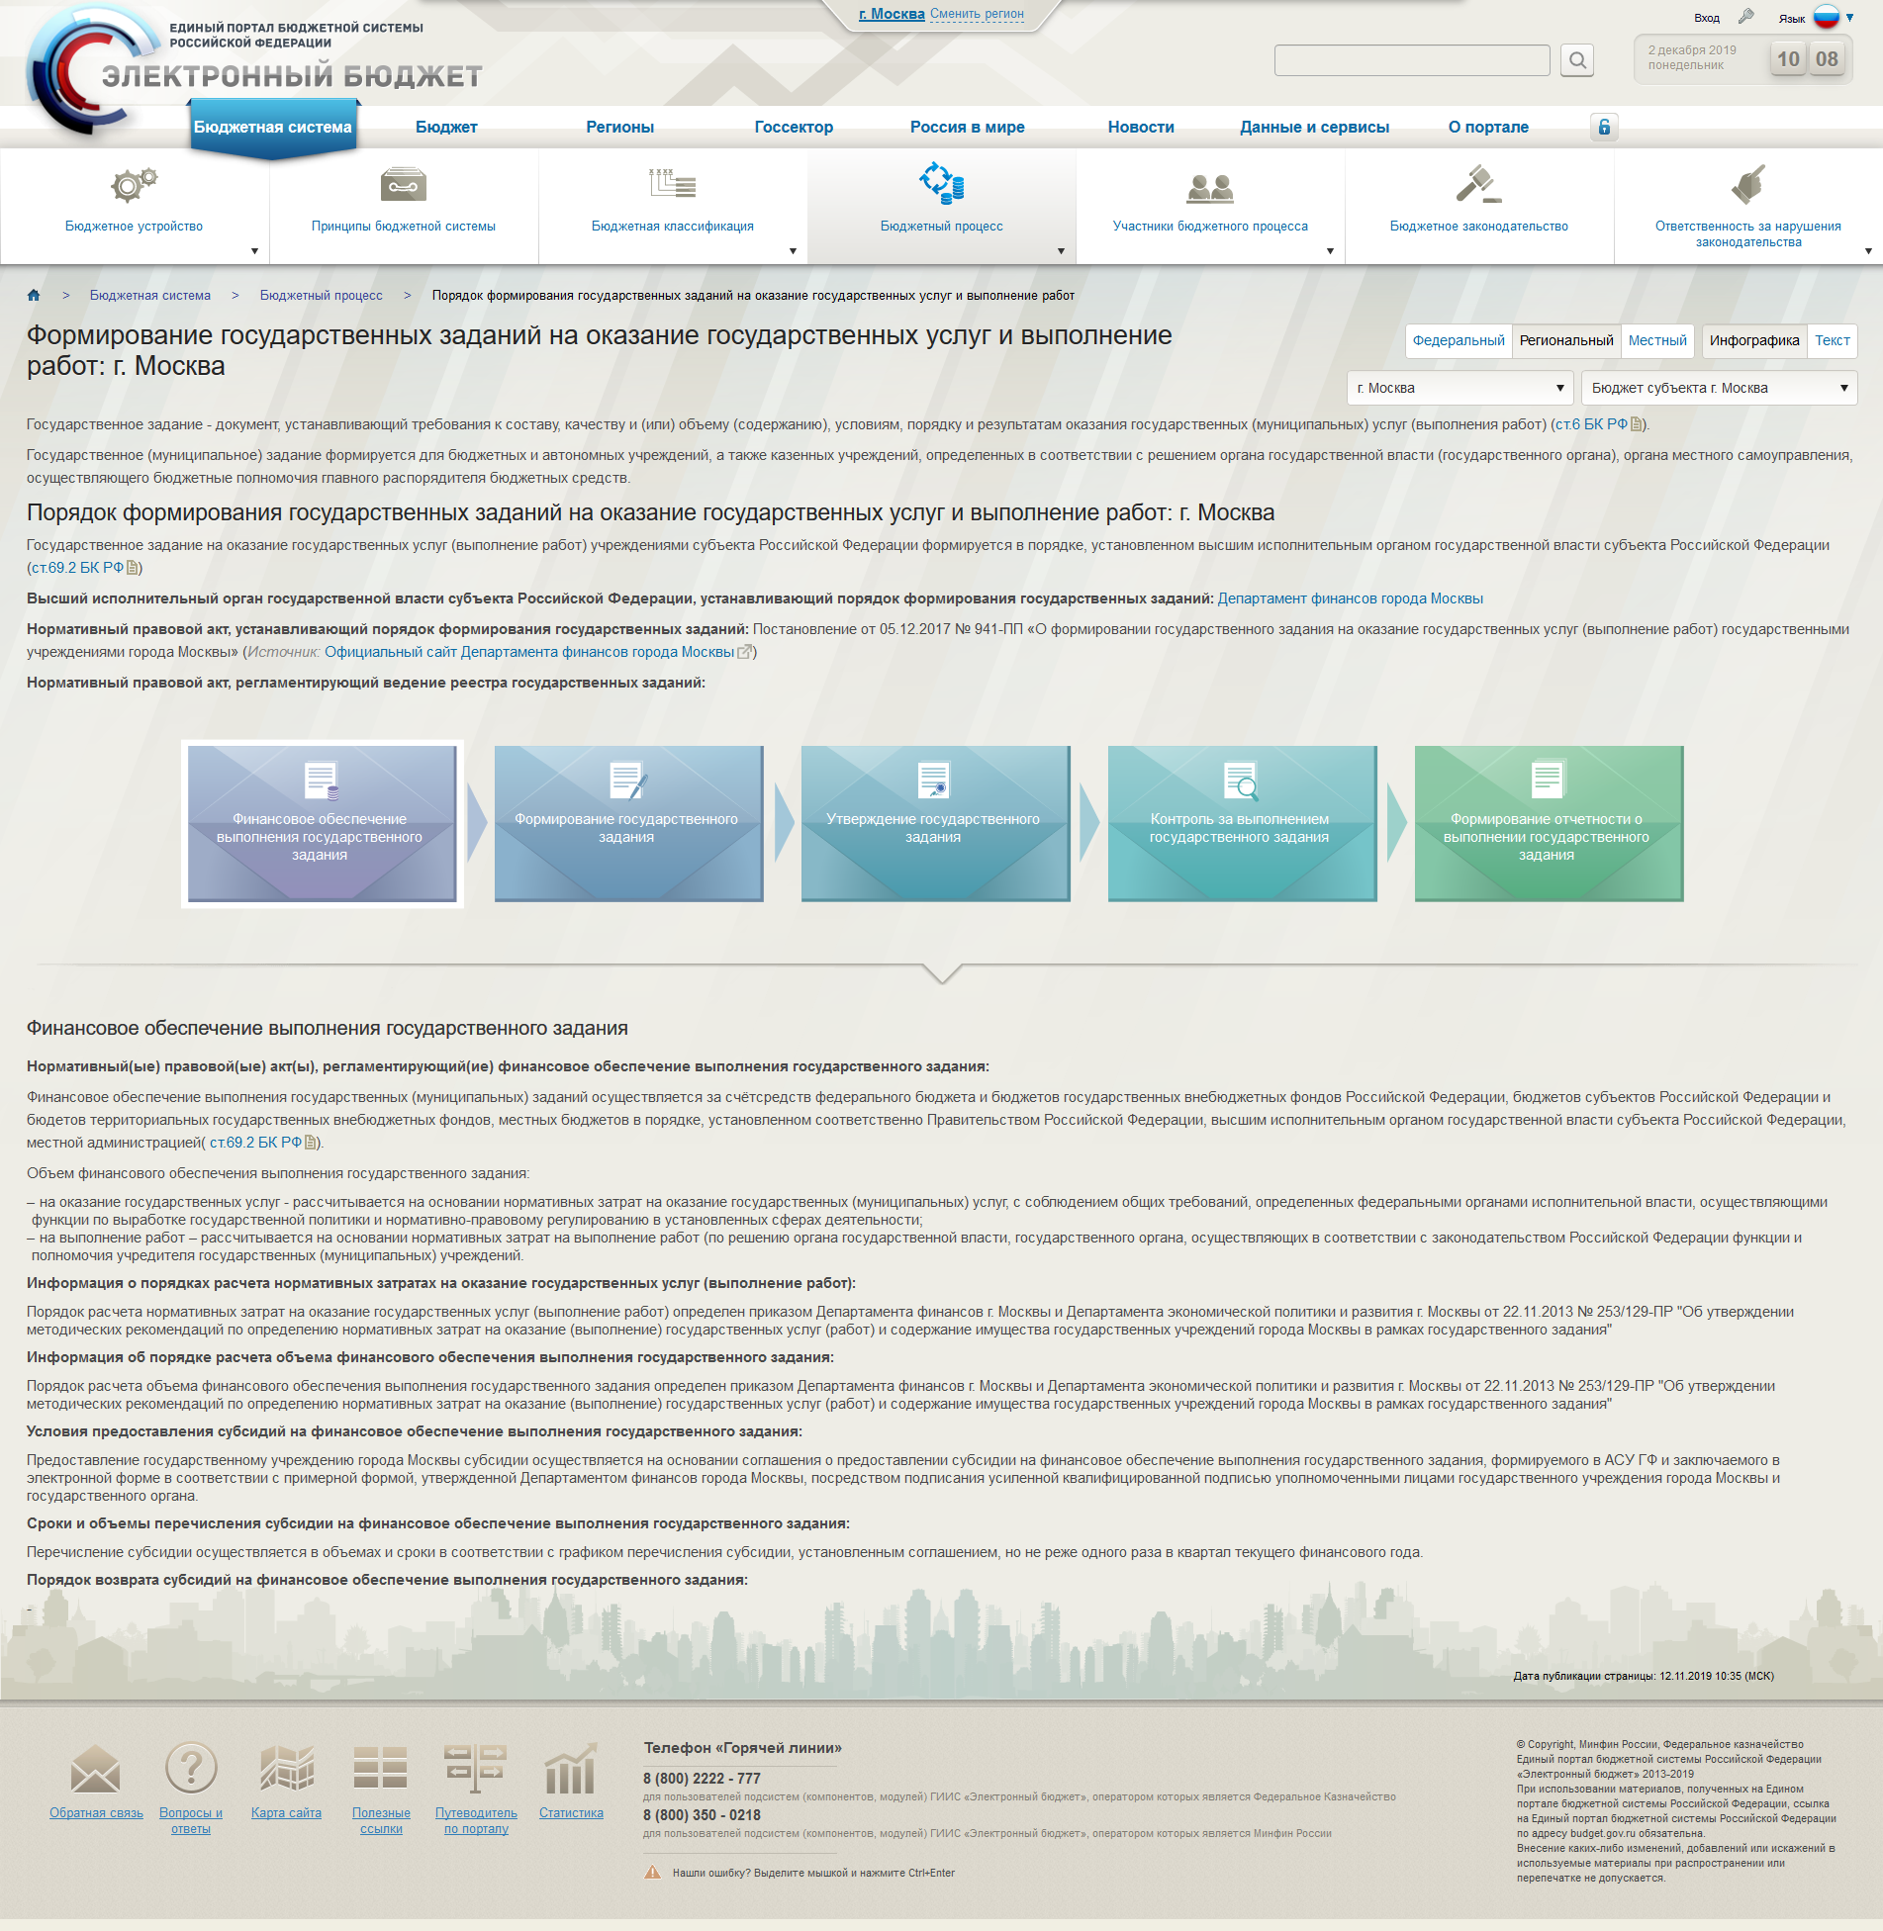
Рисунок 280 – Первый вариант макета страницы «Порядок формирования государственных заданий на оказание государственных услуг и выполнение работ», витрина «Инфографика»
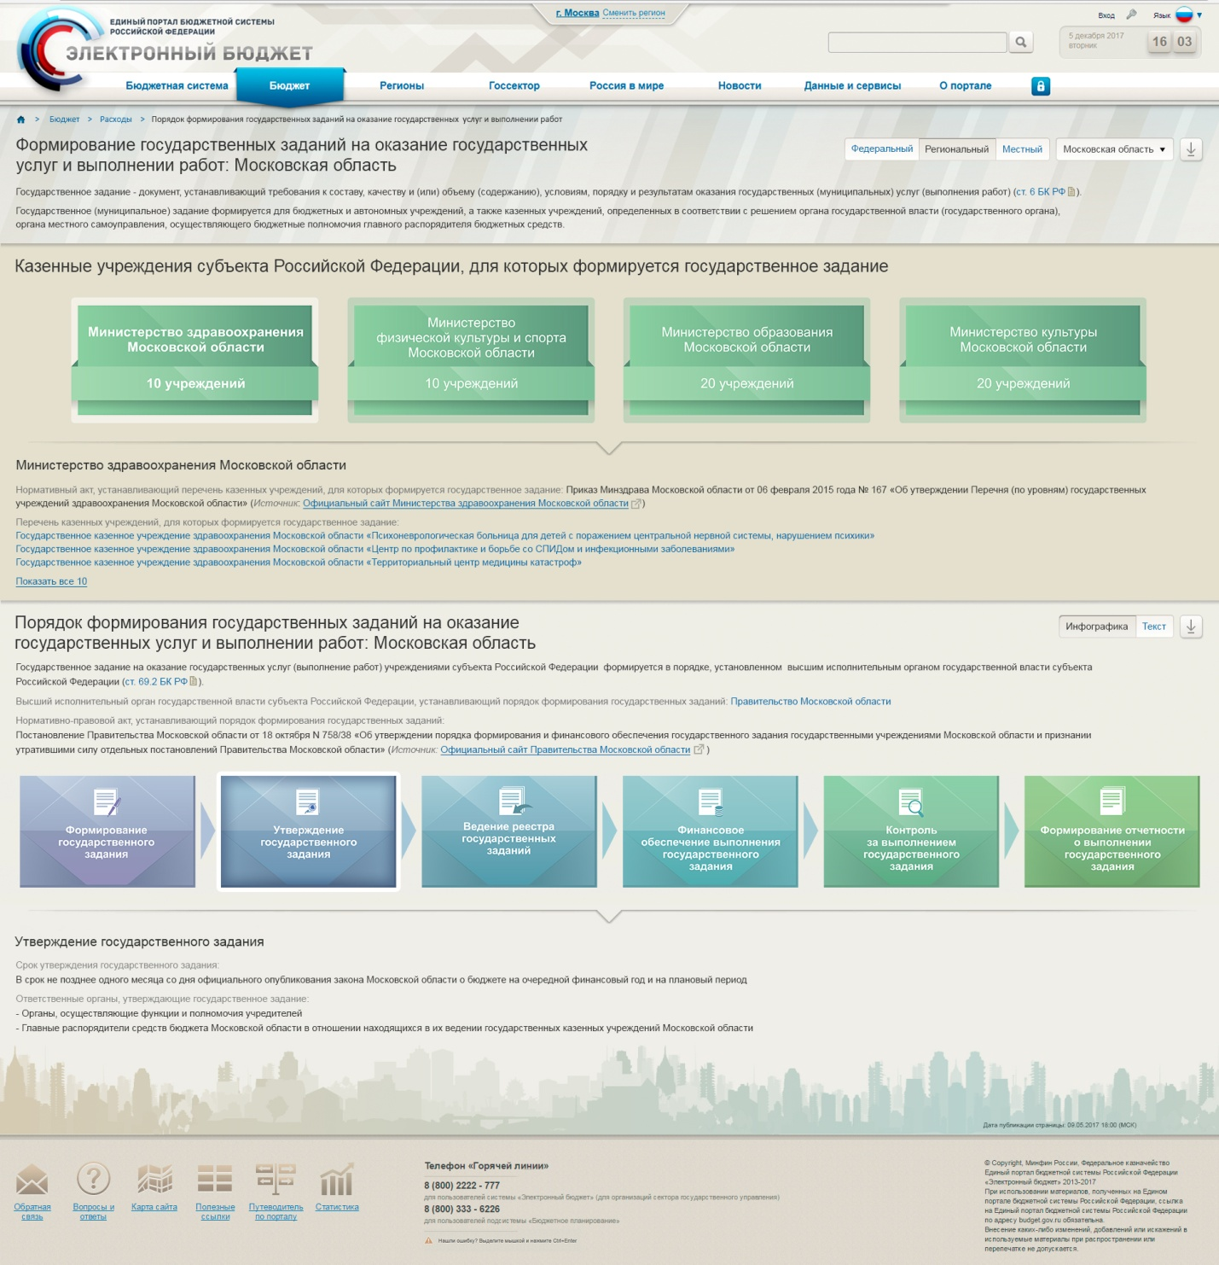
Рисунок 281 – Второй вариант макета страницы «Порядок формирования государственных заданий на оказание государственных услуг и выполнение работ», витрина «Инфографика»
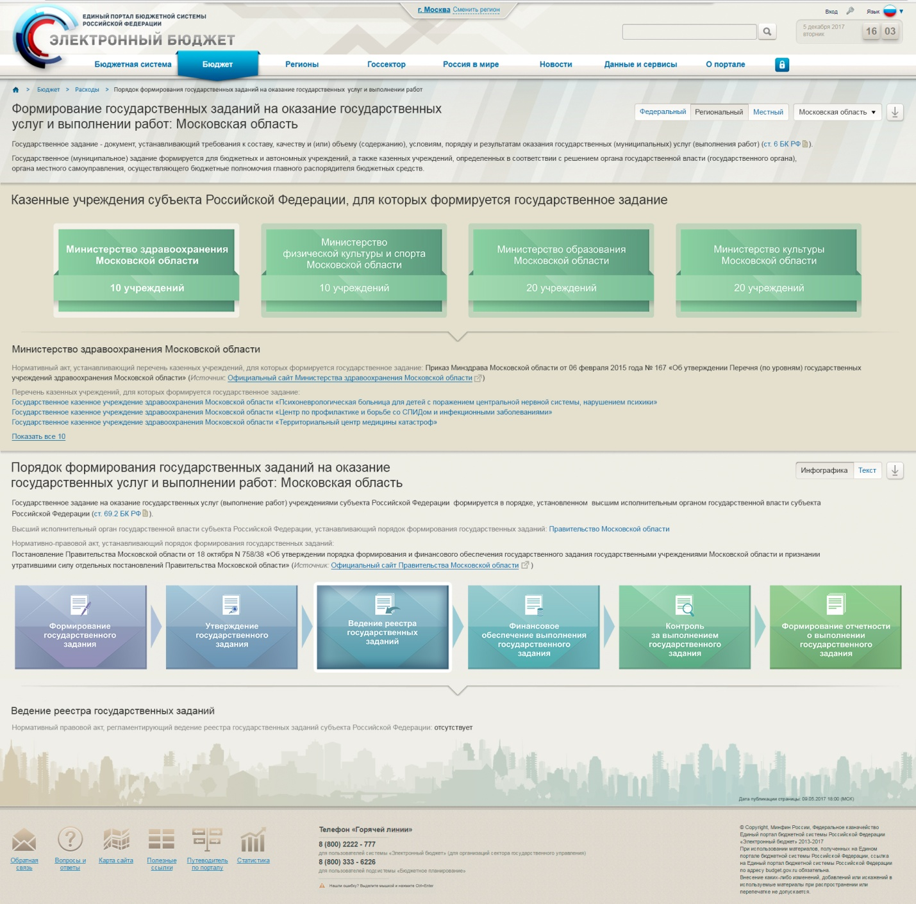
Рисунок 282 – Третий вариант макета страницы «Порядок формирования государственных заданий на оказание государственных услуг и выполнение работ», витрина «Инфографика»
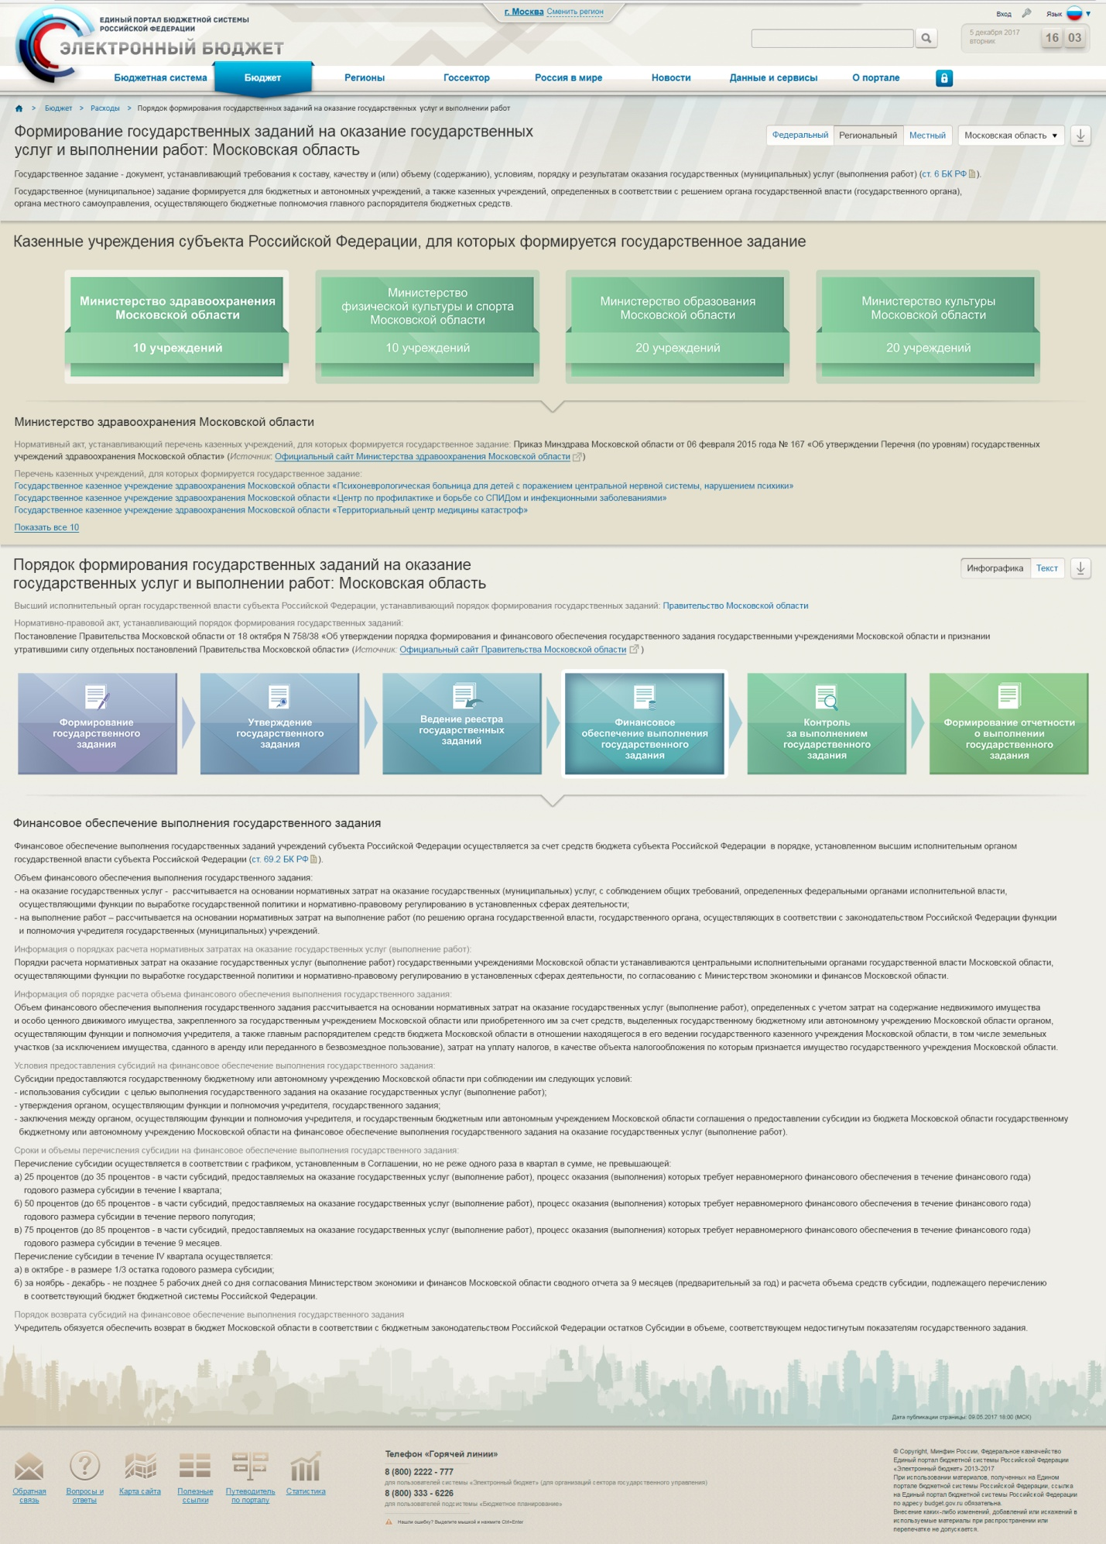
Рисунок 283 – Четвертый вариант макета страницы «Порядок формирования государственных заданий на оказание государственных услуг и выполнение работ», витрина «Инфографика»
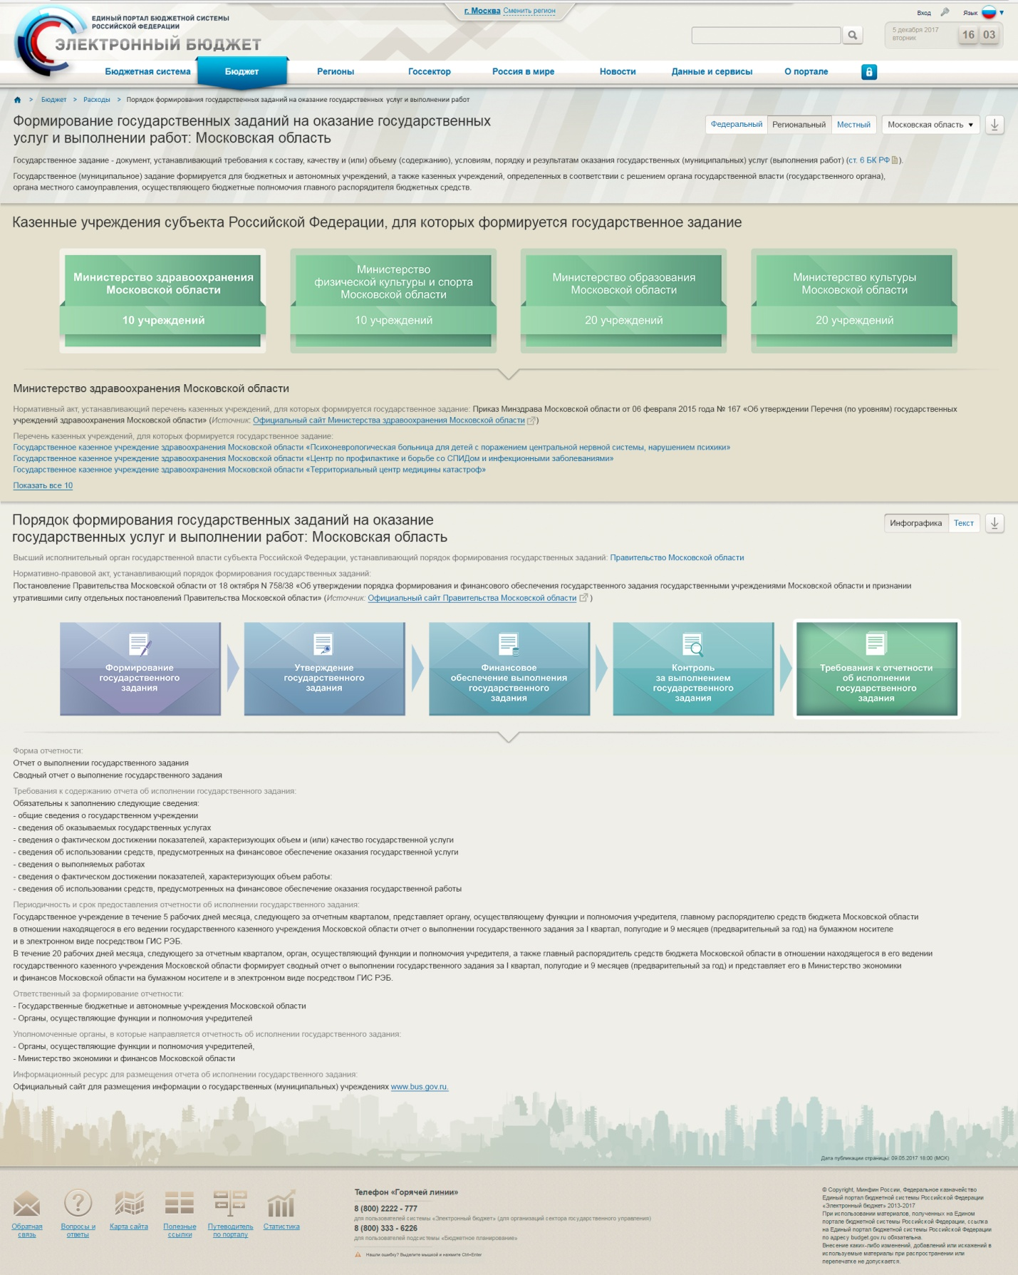
Рисунок 284 – Пятый вариант макета страницы «Порядок формирования государственных заданий на оказание государственных услуг и выполнение работ», витрина «Инфографика»
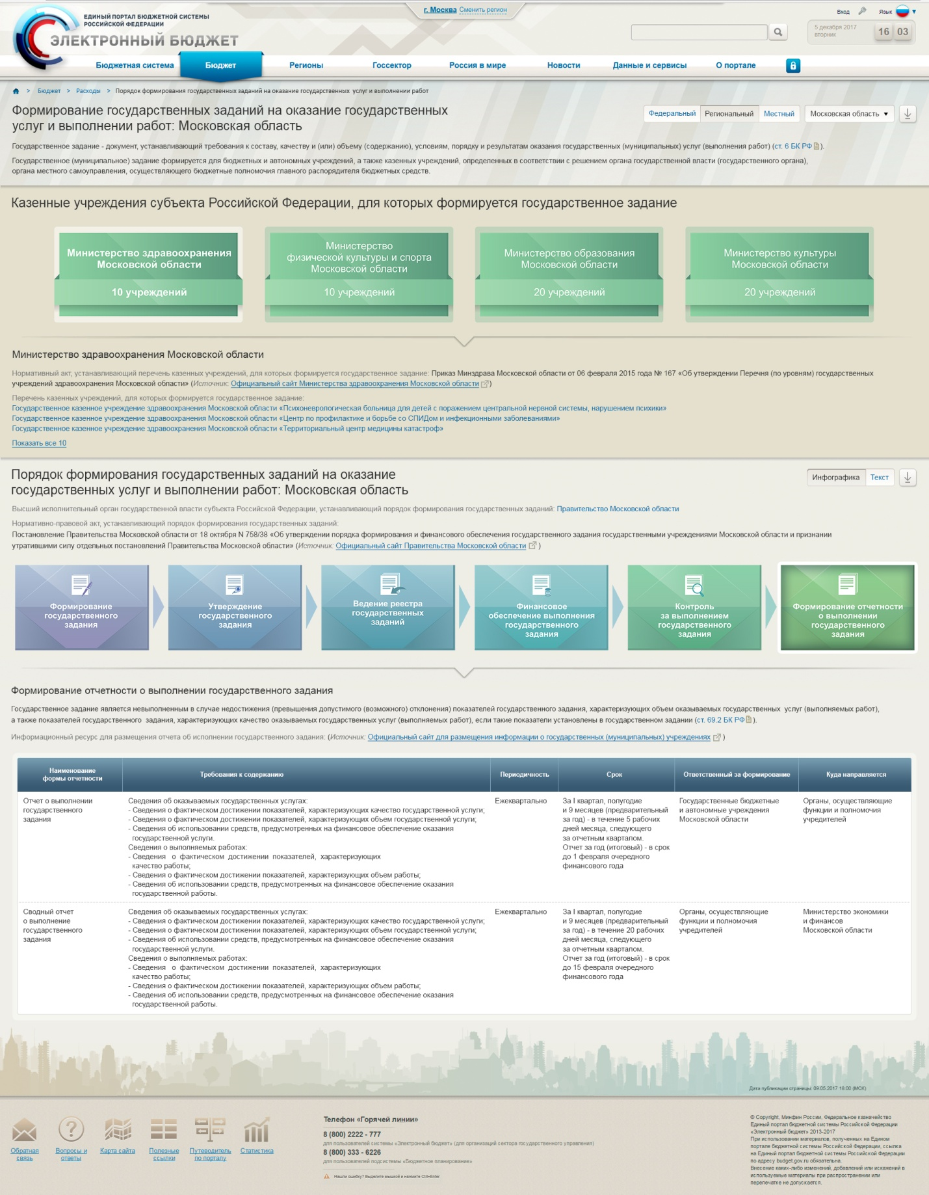
Рисунок 285 – Шестой вариант макета страницы «Порядок формирования государственных заданий на оказание государственных услуг и выполнение работ», витрина «Инфографика»
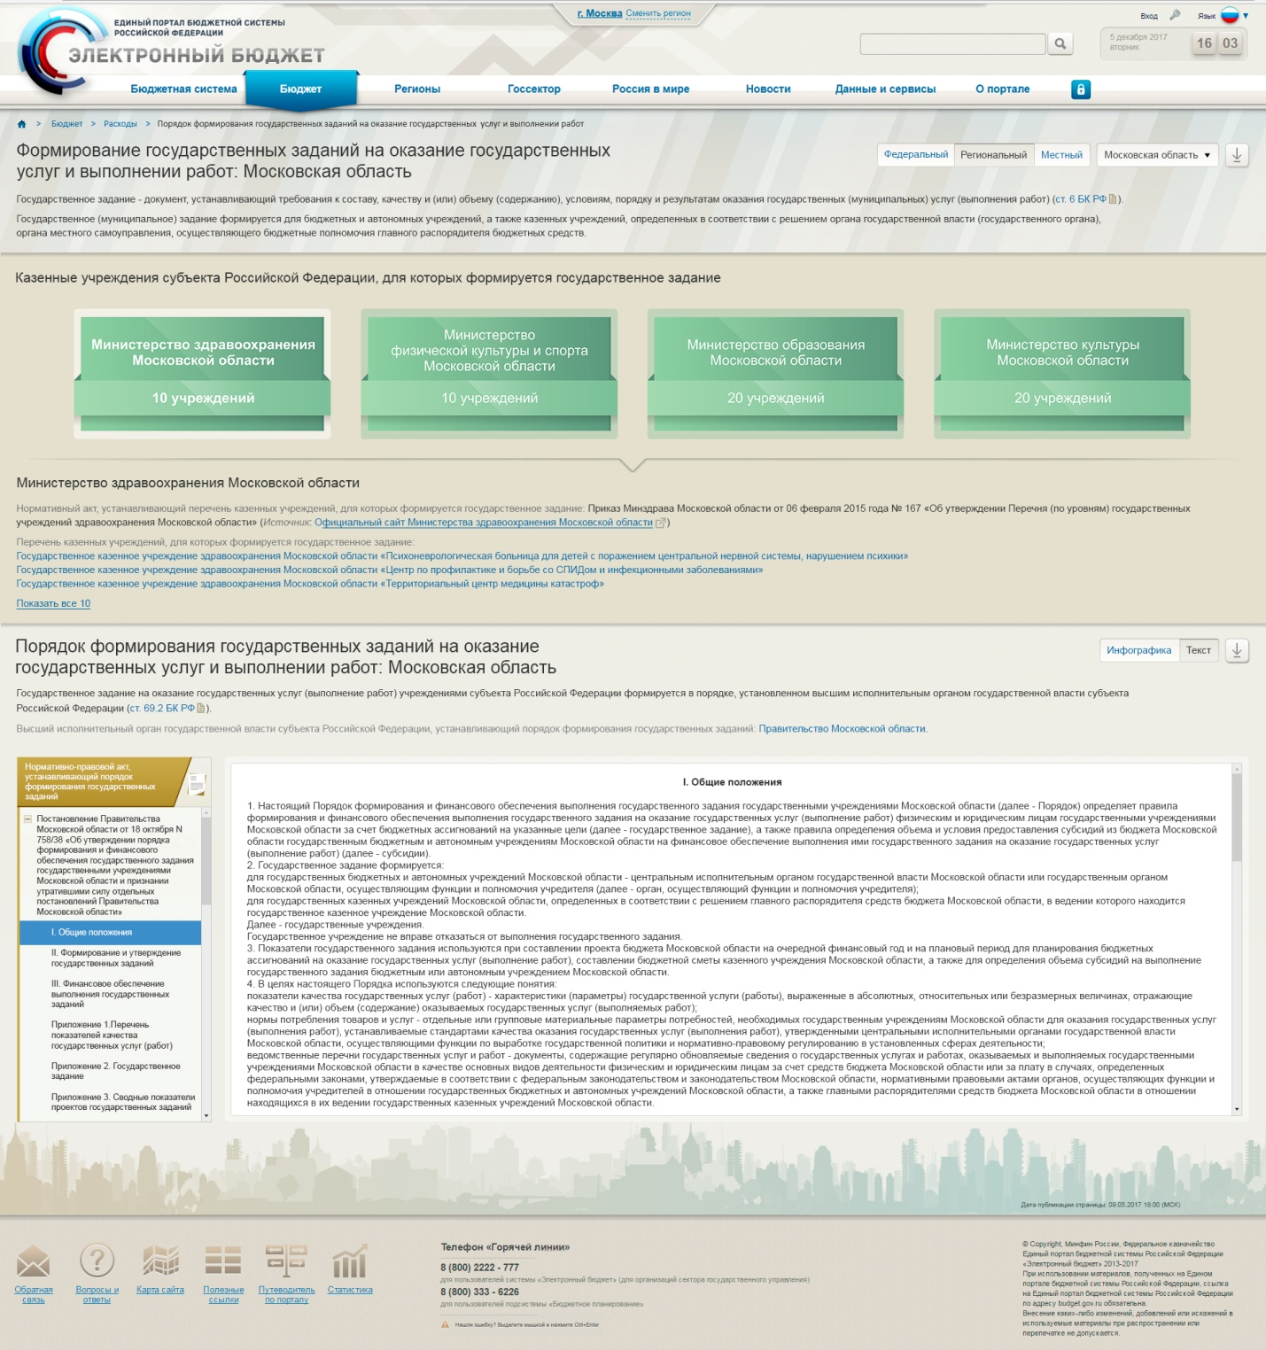
Рисунок 286 – Макет страницы «Порядок формирования государственных заданий на оказание государственных услуг и выполнение работ», витрина «Текст»

П. 5.30 Приложения приказа от 28 декабря 2016 г. № 243н - формуляр «5.30 Порядок составления и ведения кассового плана», ссылка на страницу http://budget.gov.ru/epbs/faces/Бюджетная система/Бюджетный процесс/Порядок составления и ведения кассового плана бюджетов.
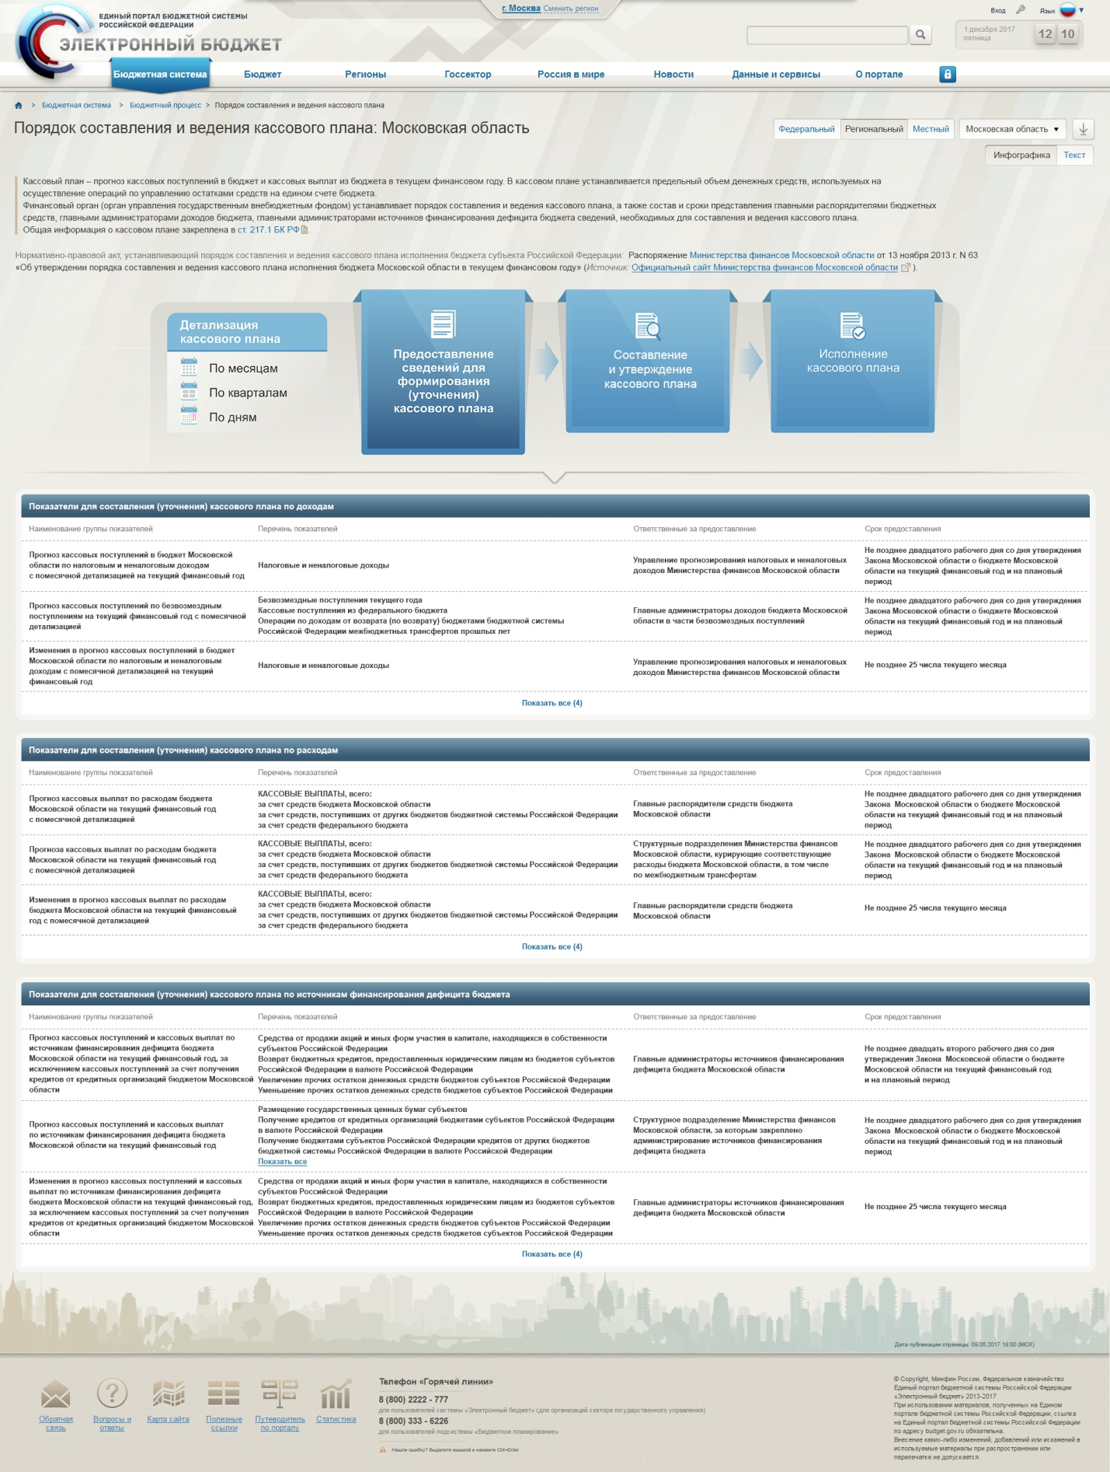
Рисунок 287 – Макет страницы «Порядок составления и ведения кассового плана», витрина «Предоставление сведений для формирования (уточнения) кассового плана»
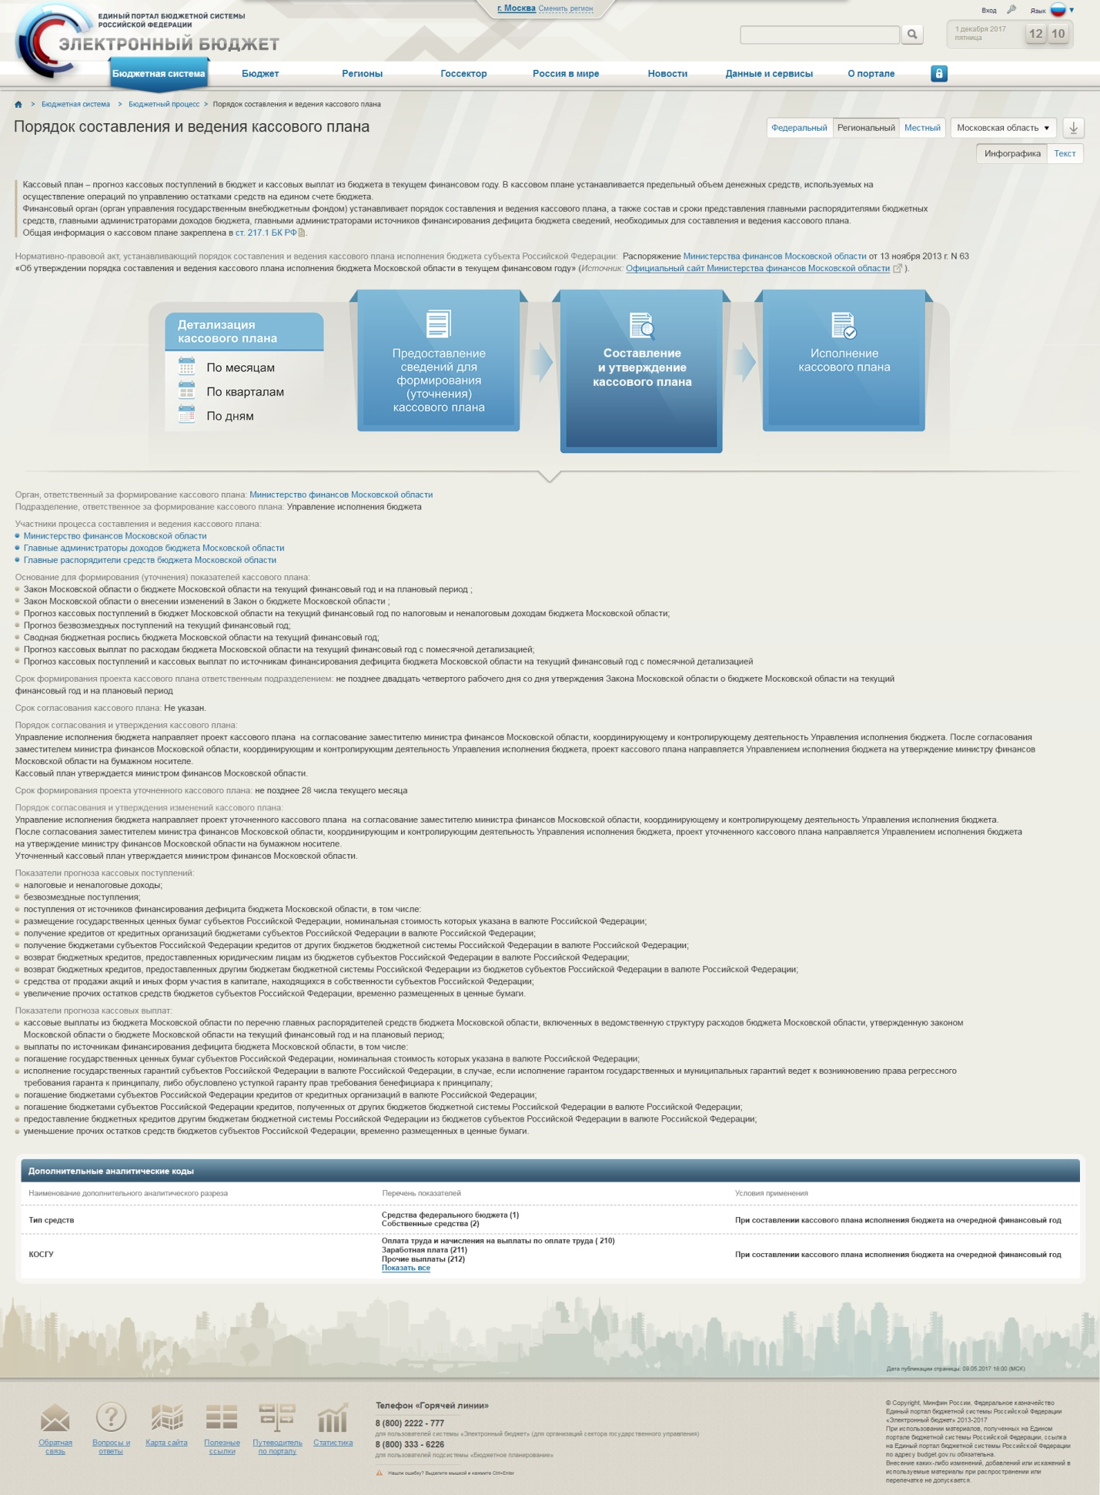
Рисунок 288 – Макет страницы «Порядок составления и ведения кассового плана», витрина «Составление и утверждение кассового плана»
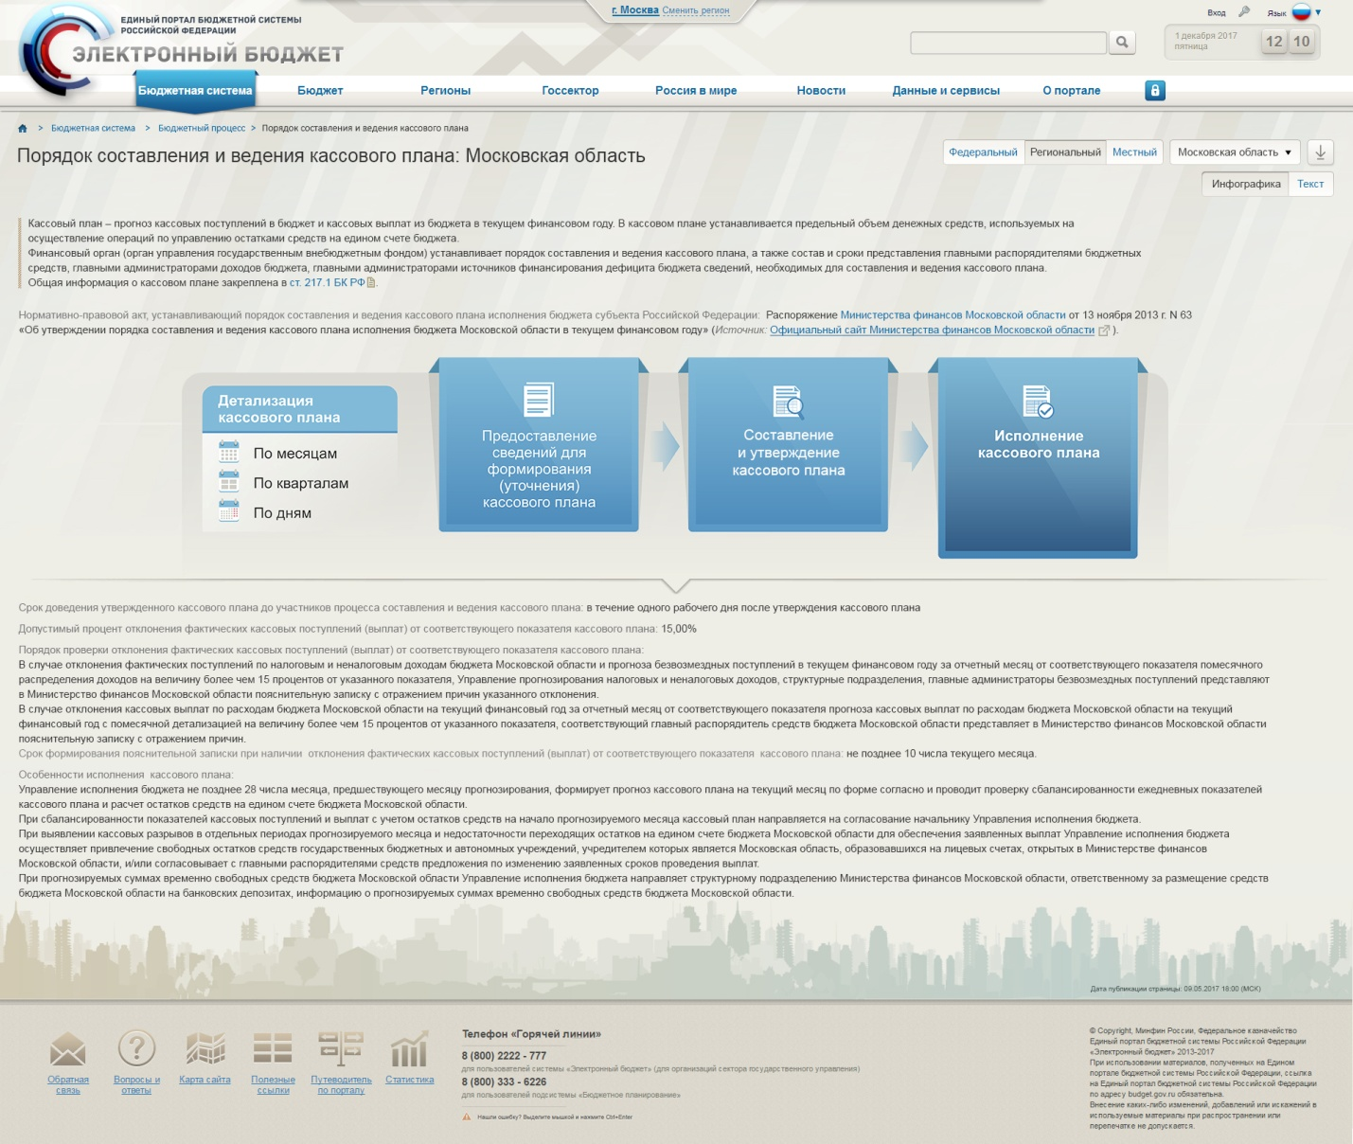
Рисунок 289 – Макет страницы «Порядок составления и ведения кассового плана», витрина «Исполнение кассового плана»
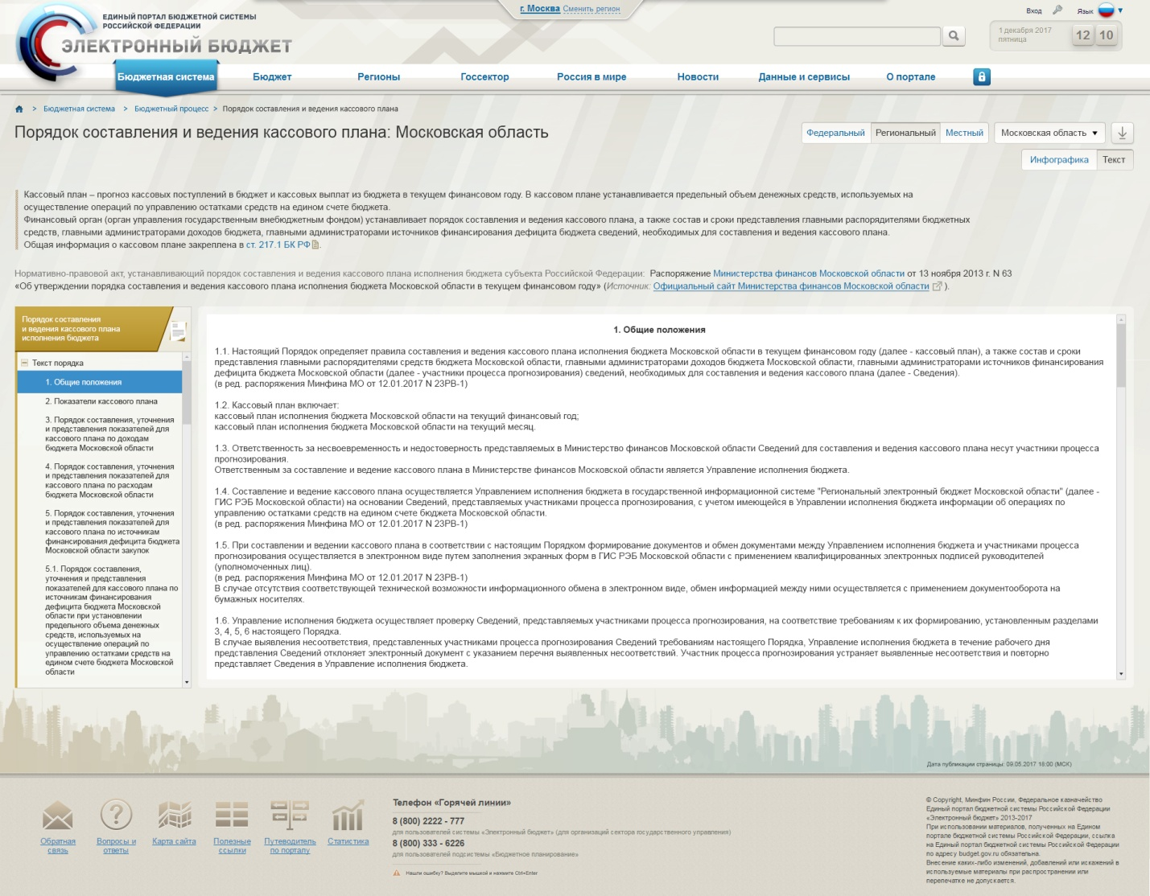
Рисунок 290 – Макет страницы «Порядок составления и ведения кассового плана», витрина «Текст»

П. 6.6 Приложения приказа от 28 декабря 2016 г. № 243н - формуляр «6.6 Информация о детализации финансовой отчетности», ссылка на страницу http://budget.gov.ru/epbs/faces/Бюджет/Бюджетная отчетность.
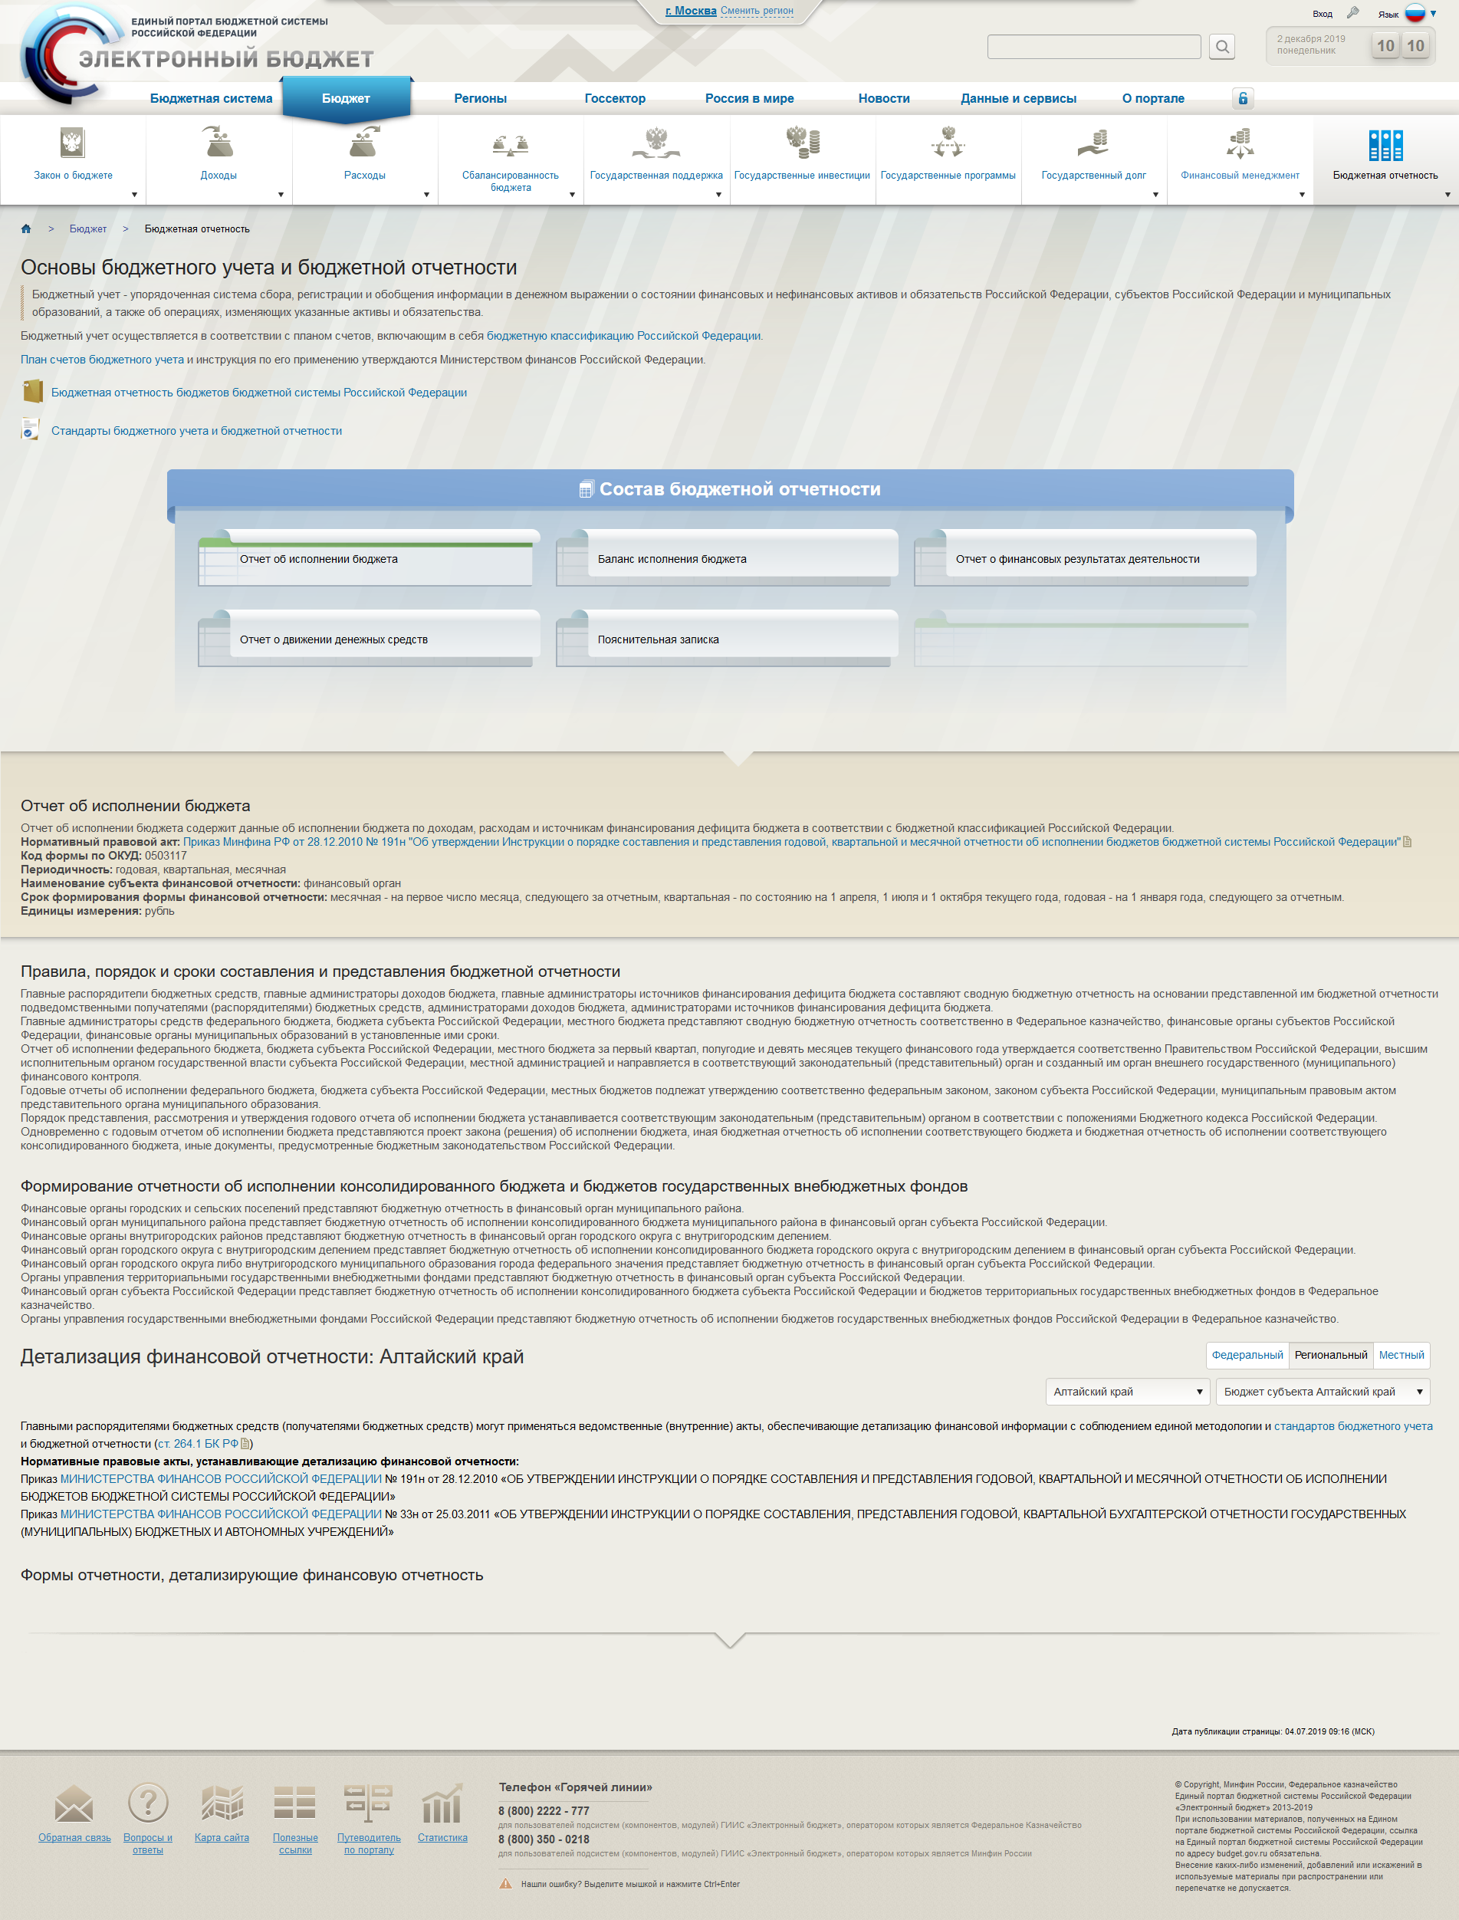
Рисунок 291 – Макет страницы «Бюджетная отчетность»

П. 6.12 Приложения приказа от 28 декабря 2016 г. № 243н - формуляр «6.12 Порядок и сроки составления, внешней проверки, рассмотрения и утверждения бюджетной отчетности бюджетов, органы, осуществляющие проведение внешней поверки», ссылка на страницу http://budget.gov.ru/epbs/faces/Бюджетная система/Бюджетный процесс/Порядок и сроки составления, представления, внешней проверки, рассмотрения и утверждения бюджетной отчетности.
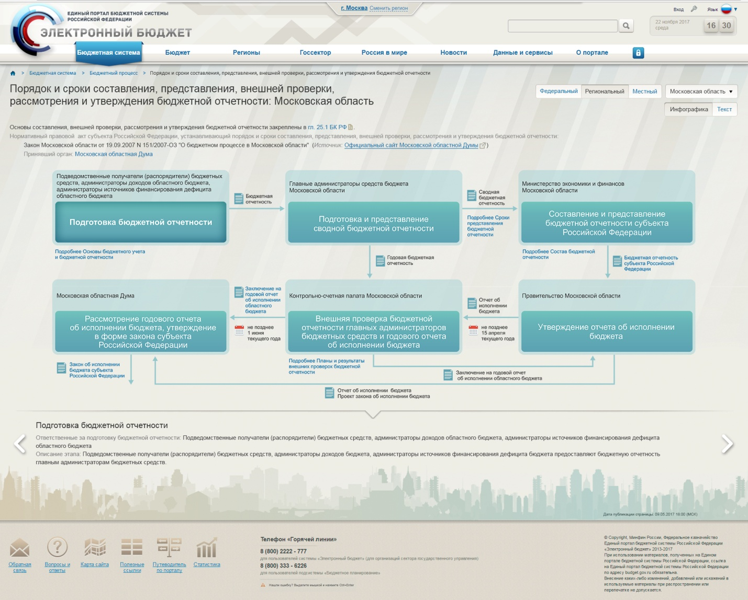
Рисунок 292 – Макет страницы «Порядок и сроки составления, представления, внешней проверки, рассмотрения и утверждения бюджетной отчетности», витрина «Инфографика», «Подготовка бюджетной отчетности»
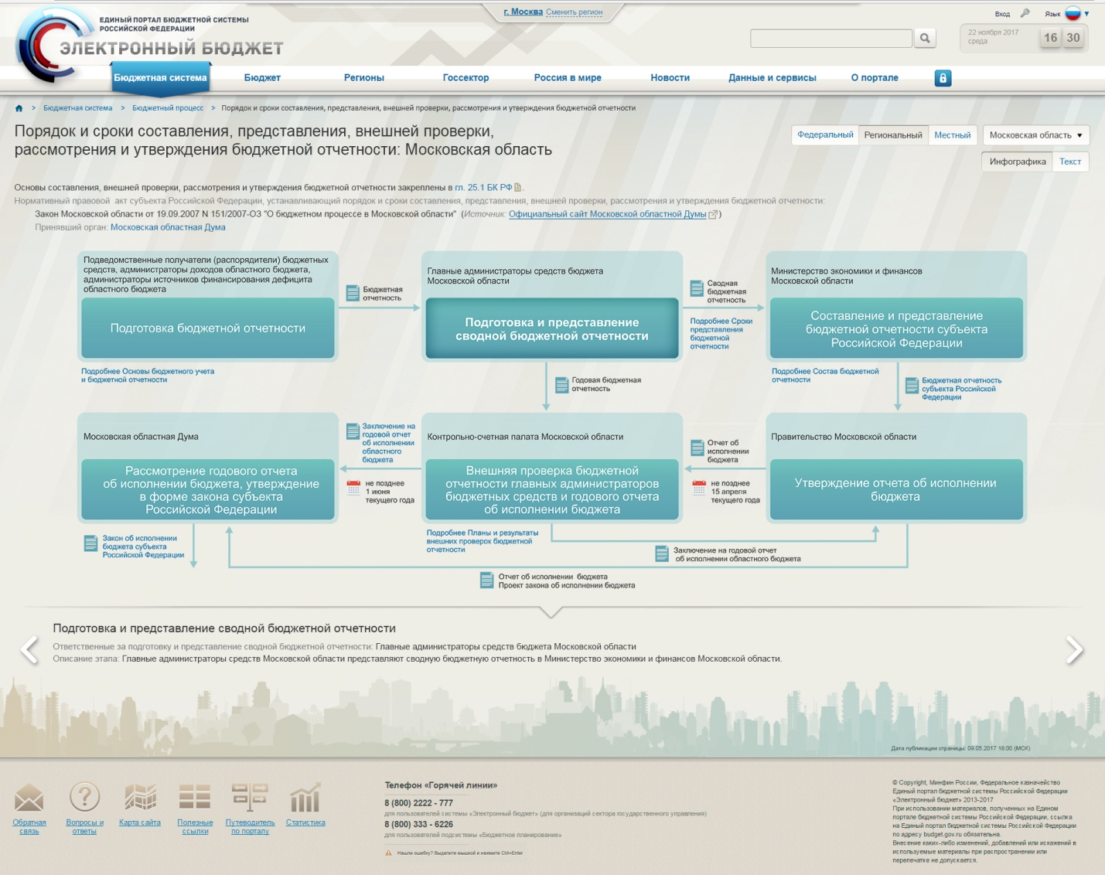
Рисунок 293 – Макет страницы «Порядок и сроки составления, представления, внешней проверки, рассмотрения и утверждения бюджетной отчетности», витрина «Инфографика», «Подготовка и представление сводной бюджетной отчетности»
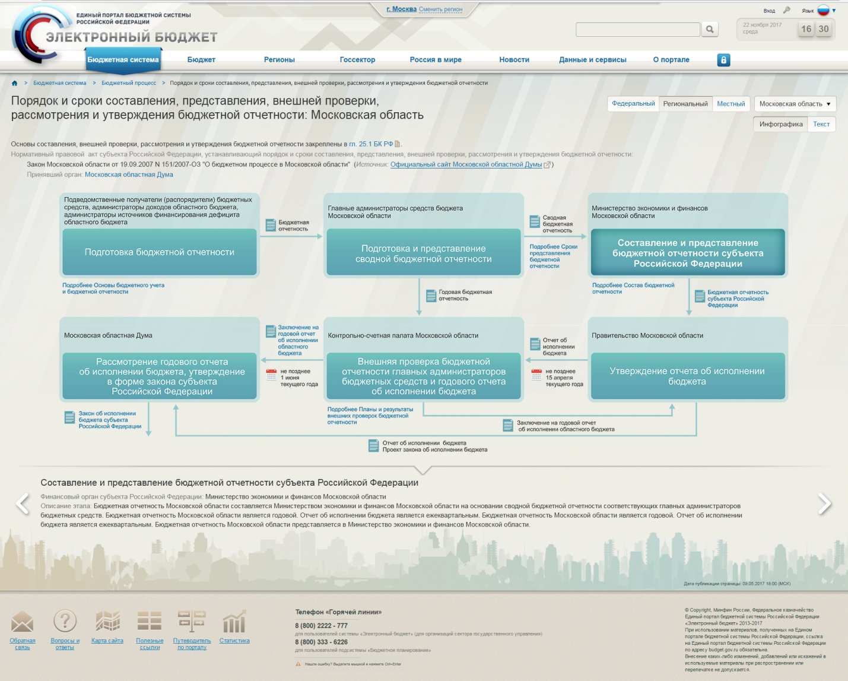
Рисунок 294 – Макет страницы «Порядок и сроки составления, представления, внешней проверки, рассмотрения и утверждения бюджетной отчетности», витрина «Инфографика», «Составление и представление бюджетной отчетности субъекта Российской Федерации»
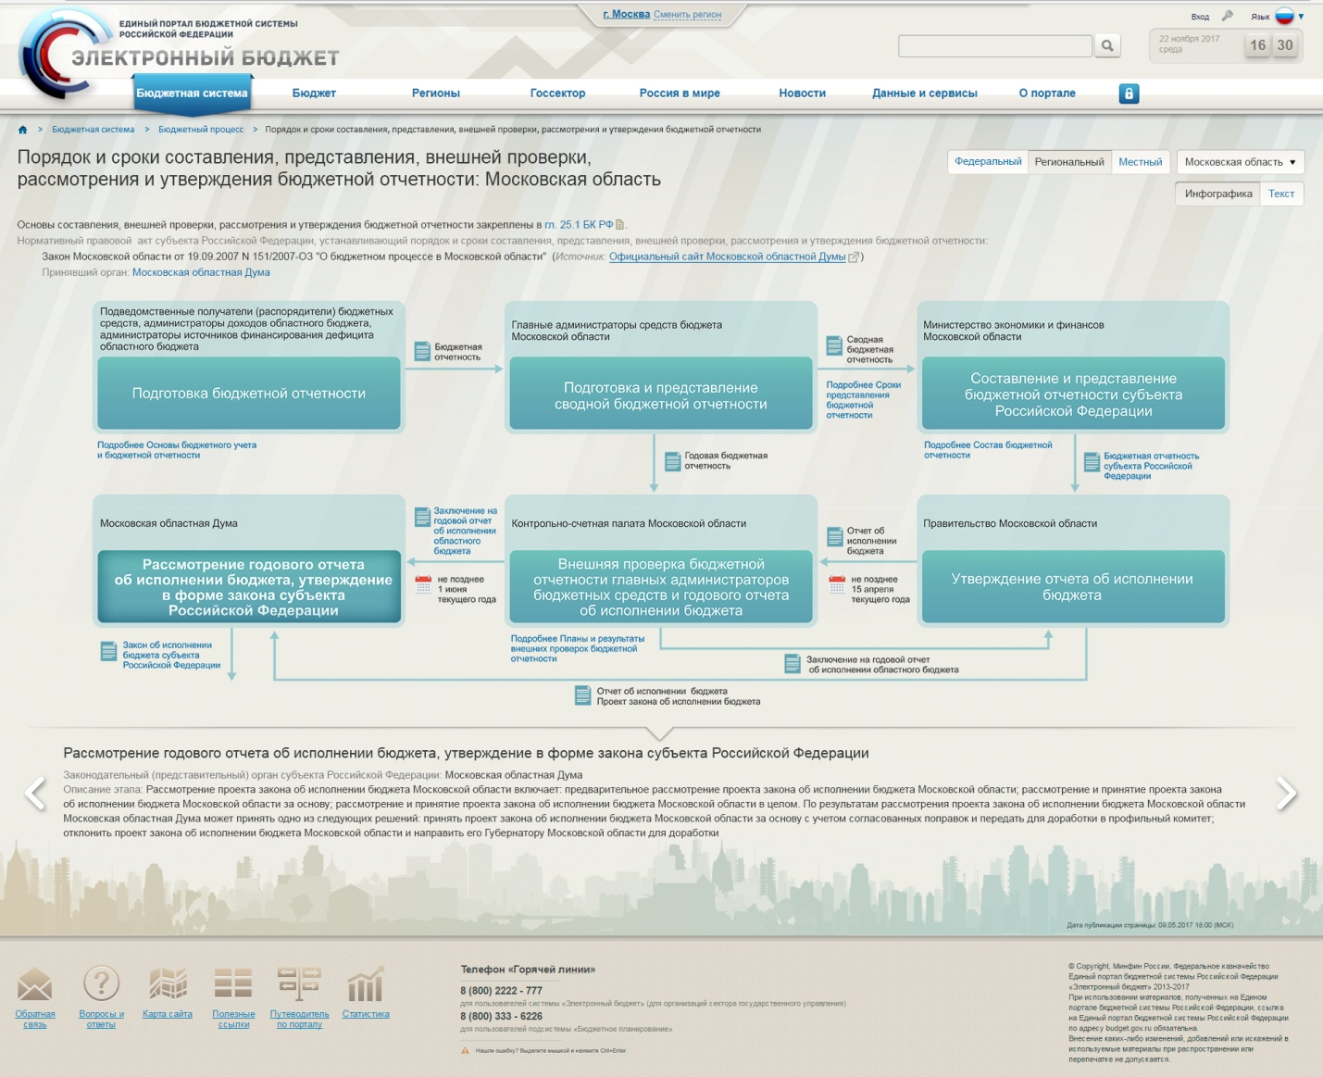
Рисунок 295 – Макет страницы «Порядок и сроки составления, представления, внешней проверки, рассмотрения и утверждения бюджетной отчетности», витрина «Инфографика», «Рассмотрение годового отчета об исполнении бюджета, утверждение в форме закона субъекта Российской Федерации»
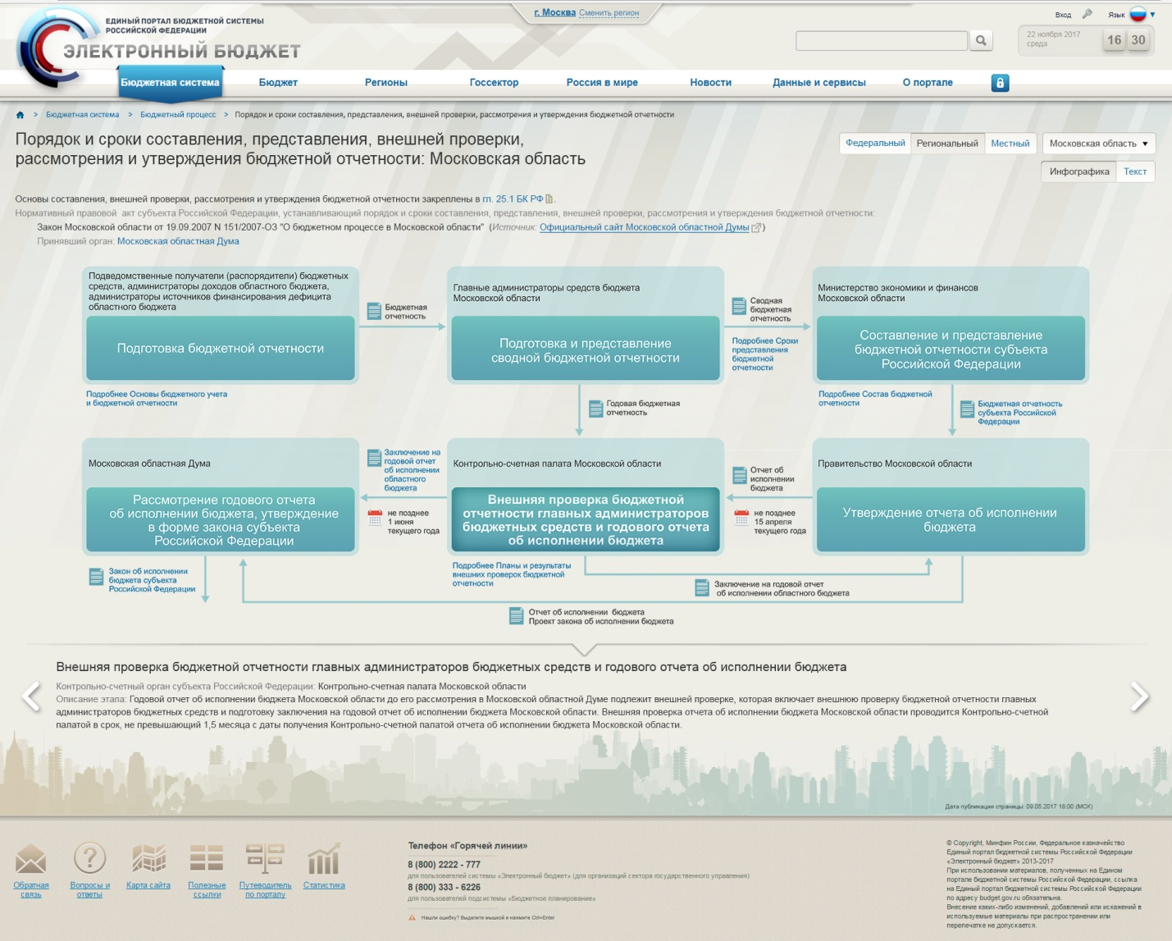
Рисунок 296 – Макет страницы «Порядок и сроки составления, представления, внешней проверки, рассмотрения и утверждения бюджетной отчетности», витрина «Инфографика», «Внешняя проверка бюджетной отчетности главных администраторов бюджетных средств и годового отчета об исполнении бюджета»
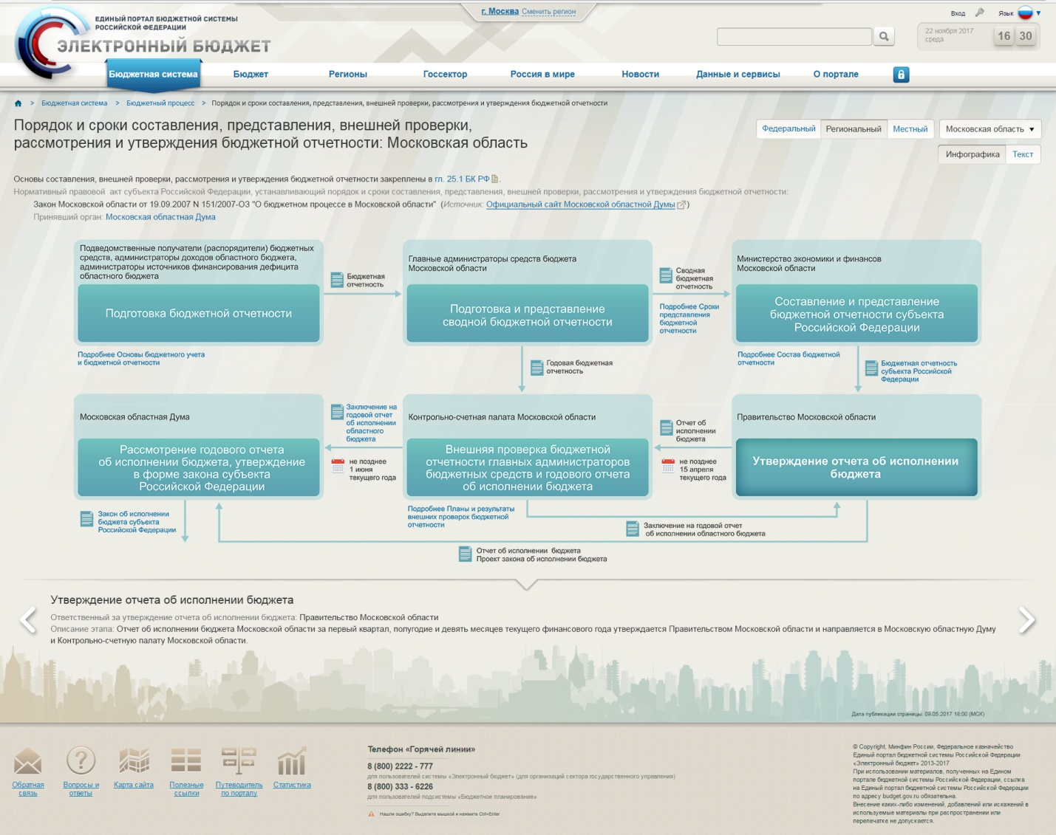
Рисунок 297 – Макет страницы «Порядок и сроки составления, представления, внешней проверки, рассмотрения и утверждения бюджетной отчетности», витрина «Инфографика», «Утверждение отчета об исполнении бюджета»
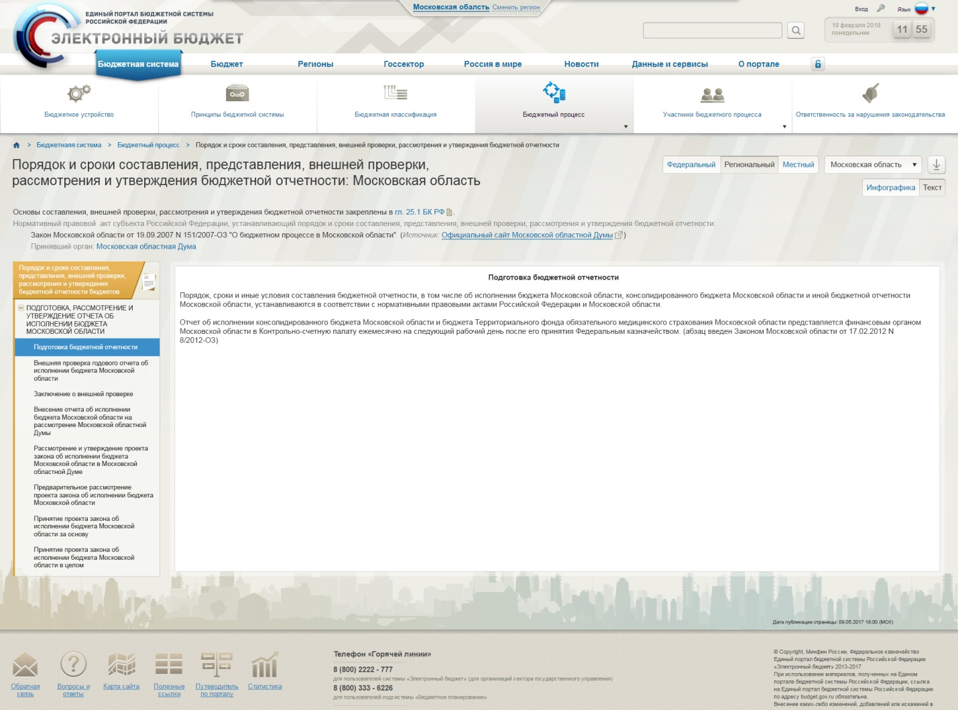
Рисунок 298 – Макет страницы «Порядок и сроки составления, представления, внешней проверки, рассмотрения и утверждения бюджетной отчетности», витрина «Текст»

П. 6.13 Приложения приказа от 28 декабря 2016 г. № 243н - формуляр «6.13 Планы и результаты внешних проверок бюджетной отчетности», ссылка на страницу http://budget.gov.ru/epbs/faces/Бюджет/Бюджетная отчетность/Информация о планах и результатах внешних проверок бюджетной отчетности.
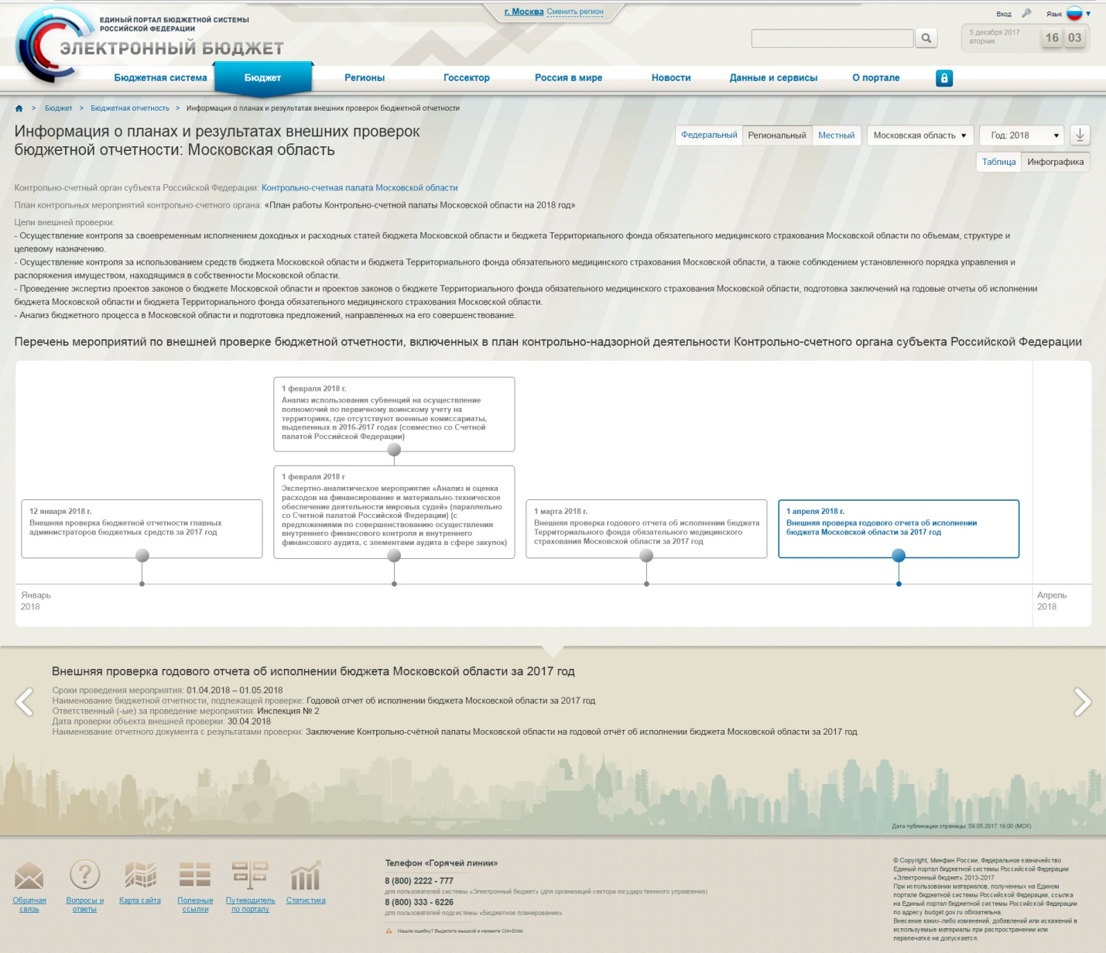
Рисунок 299 – Макет страницы «Информация о планах и результатах внешних проверок бюджетной отчетности», витрина «Инфографика»
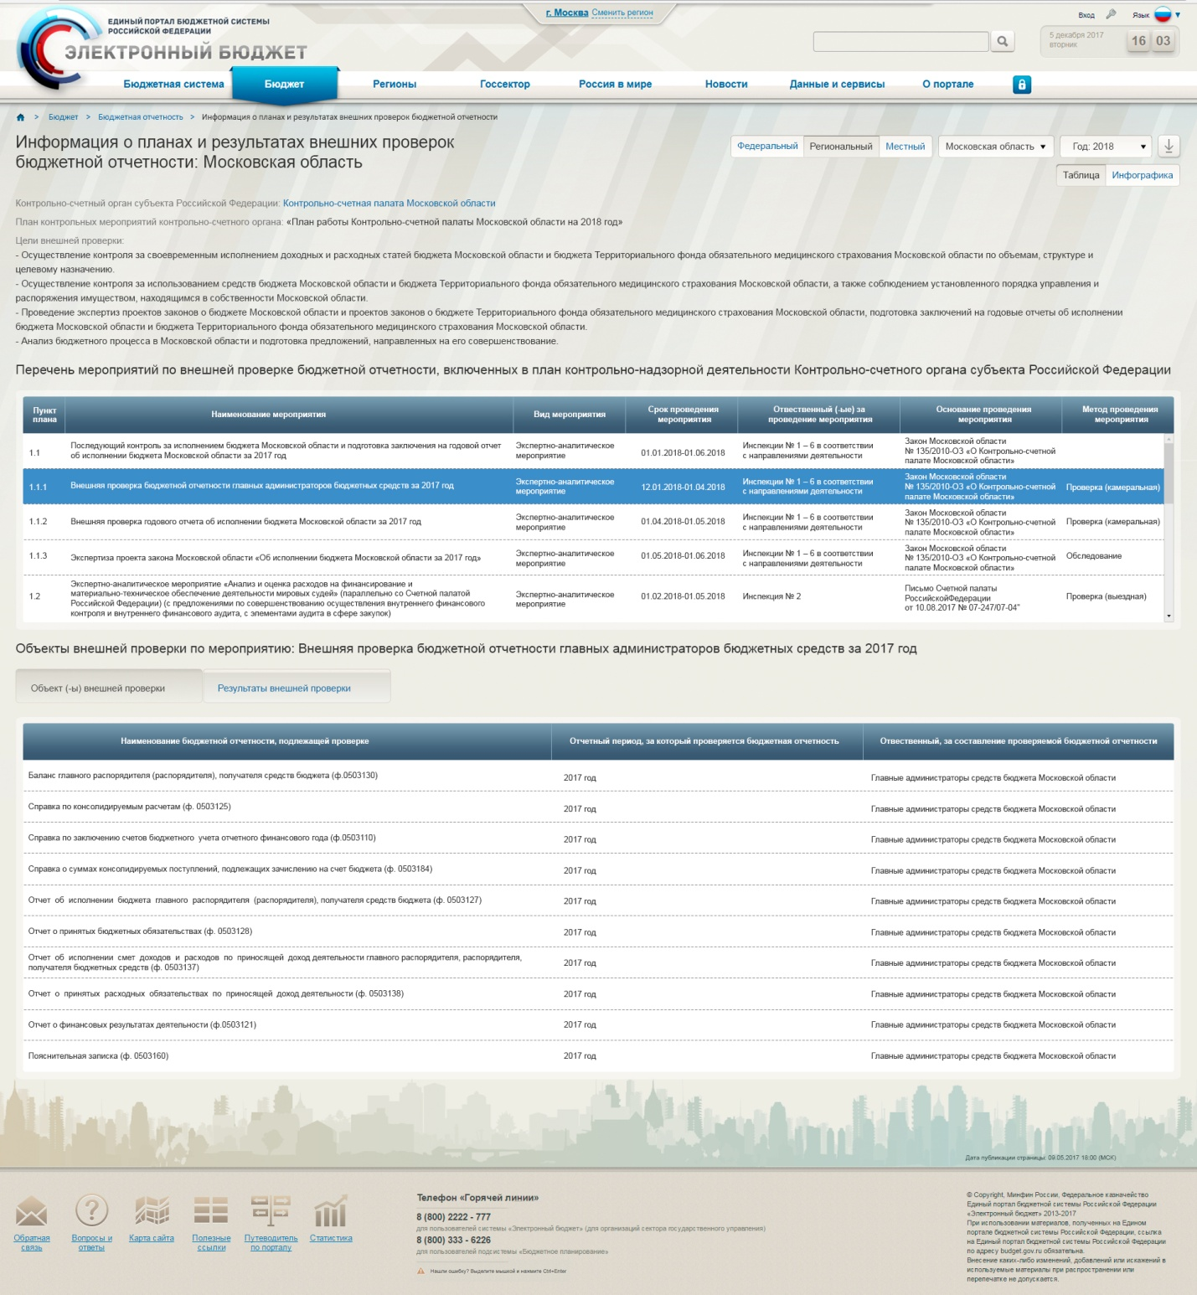
Рисунок 300 – Макет страницы «Информация о планах и результатах внешних проверок бюджетной отчетности», витрина «Таблица», «Объекты внешней проверки»
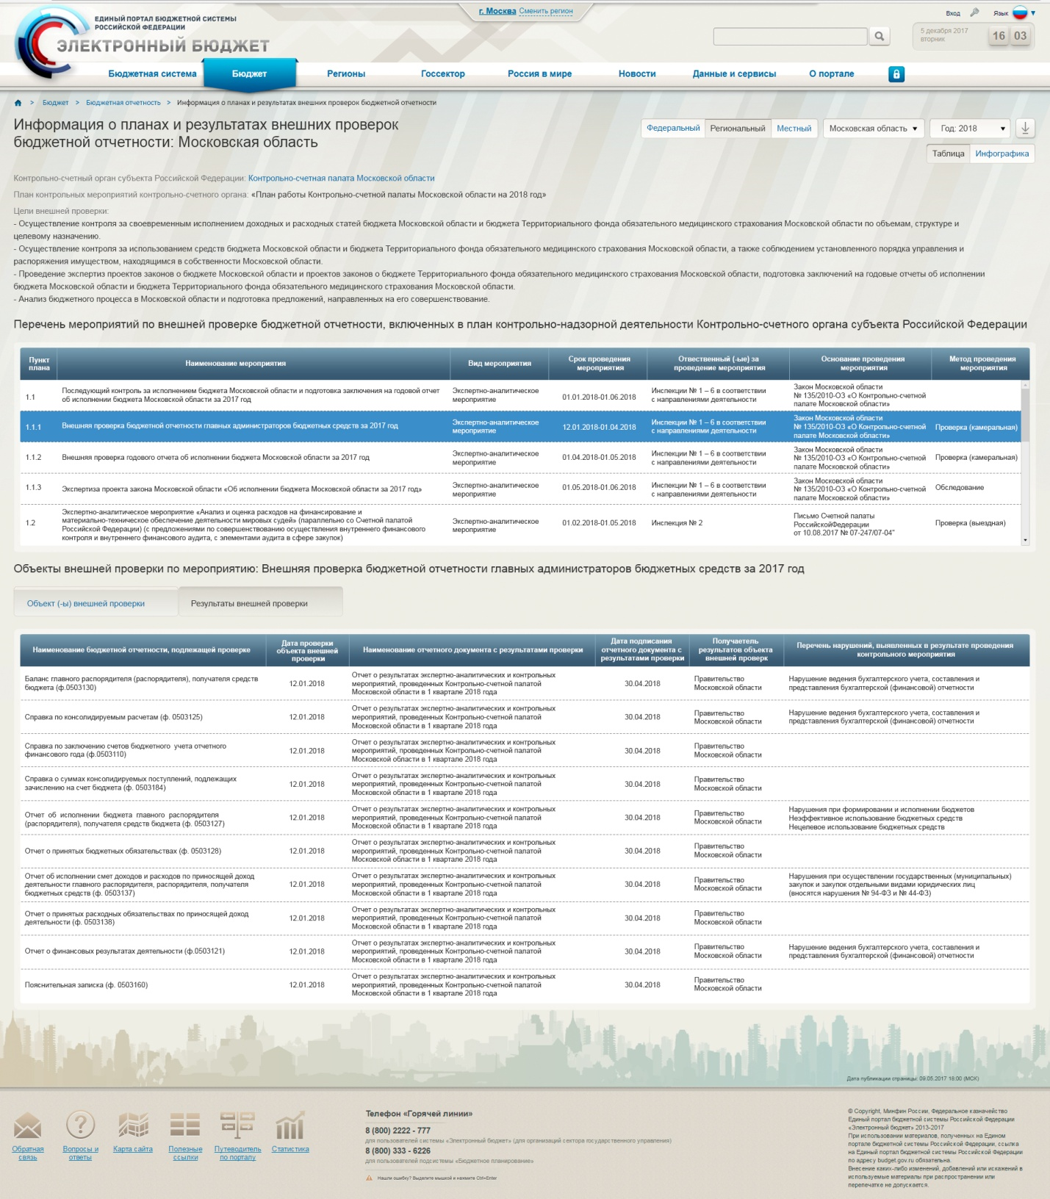
Рисунок 301 – Макет страницы «Информация о планах и результатах внешних проверок бюджетной отчетности», витрина «Таблица», «Результаты внешней проверки»

П. 6.14 Приложения приказа от 28 декабря 2016 г. № 243н - формуляр «6.14 Информация о заключении органа внешнего государственного контроля на отчет об исполнении бюджета», ссылка на страницу http://budget.gov.ru/epbs/faces/Бюджет/Закон о бюджете/Заключение на отчет об исполнении бюджета.
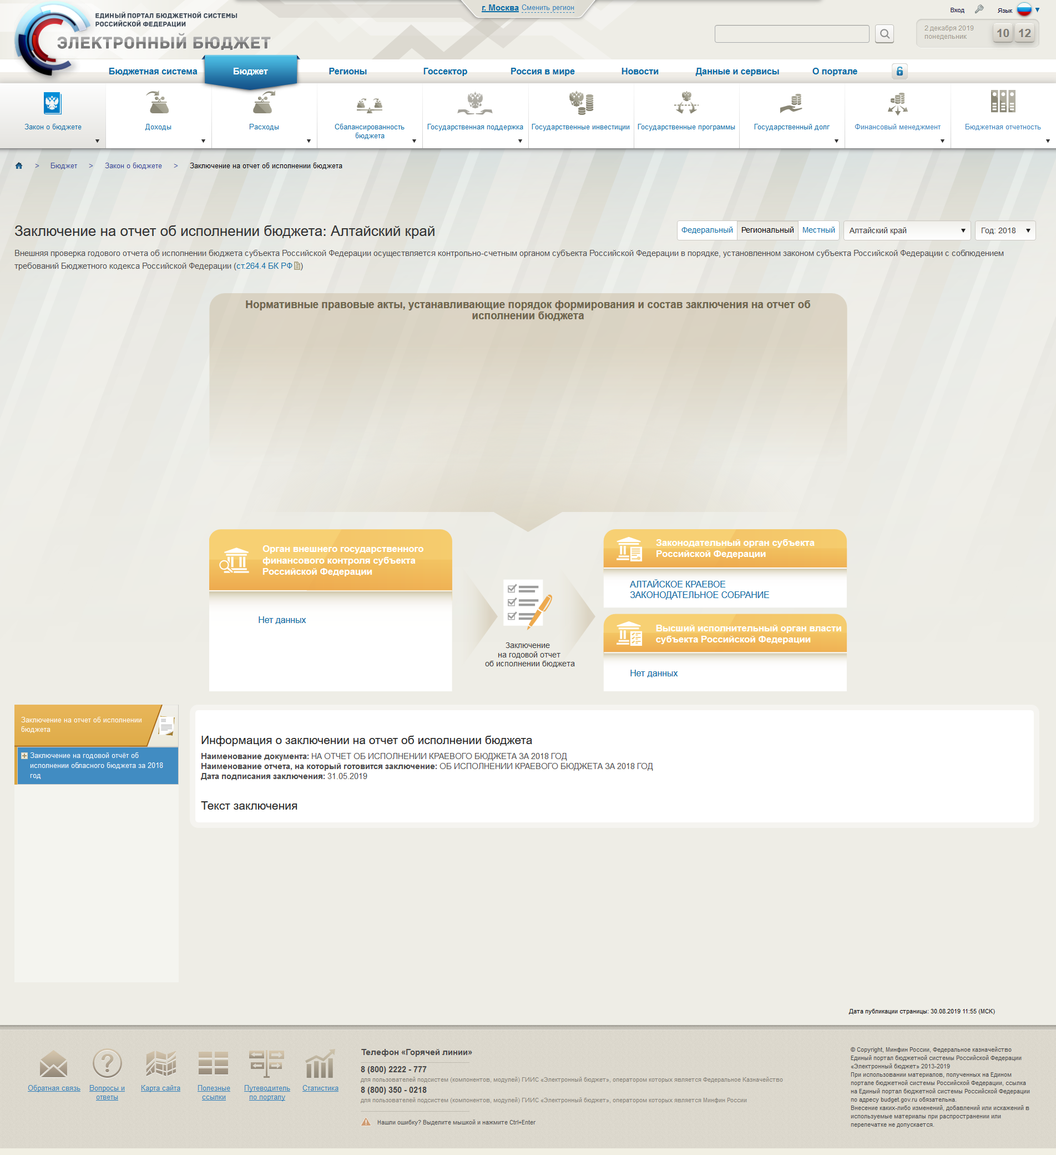
Рисунок 302 – Макет страницы «Заключение на отчет об исполнении бюджета», «Текст заключения»
П. 7.5 Приложения приказа от 28 декабря 2016 г. № 243н - формуляр «7.5 Информация о правилах и порядках финансового обеспечения государственных учреждений», ссылка на страницу http://budget.gov.ru/epbs/faces/Бюджетная система/Бюджетный процесс/Правила и порядки финансового обеспечения государственных учреждений.
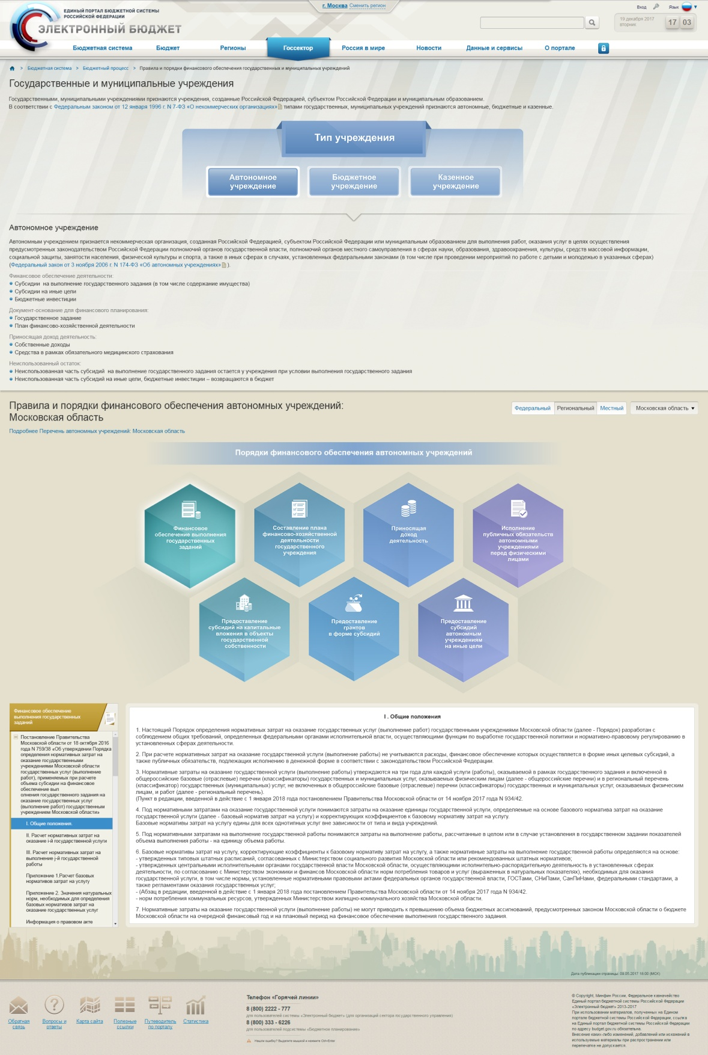
Рисунок 303 – Макет страницы «Правила и порядки финансового обеспечения государственных и муниципальных учреждений», витрина «Автономное учреждение»
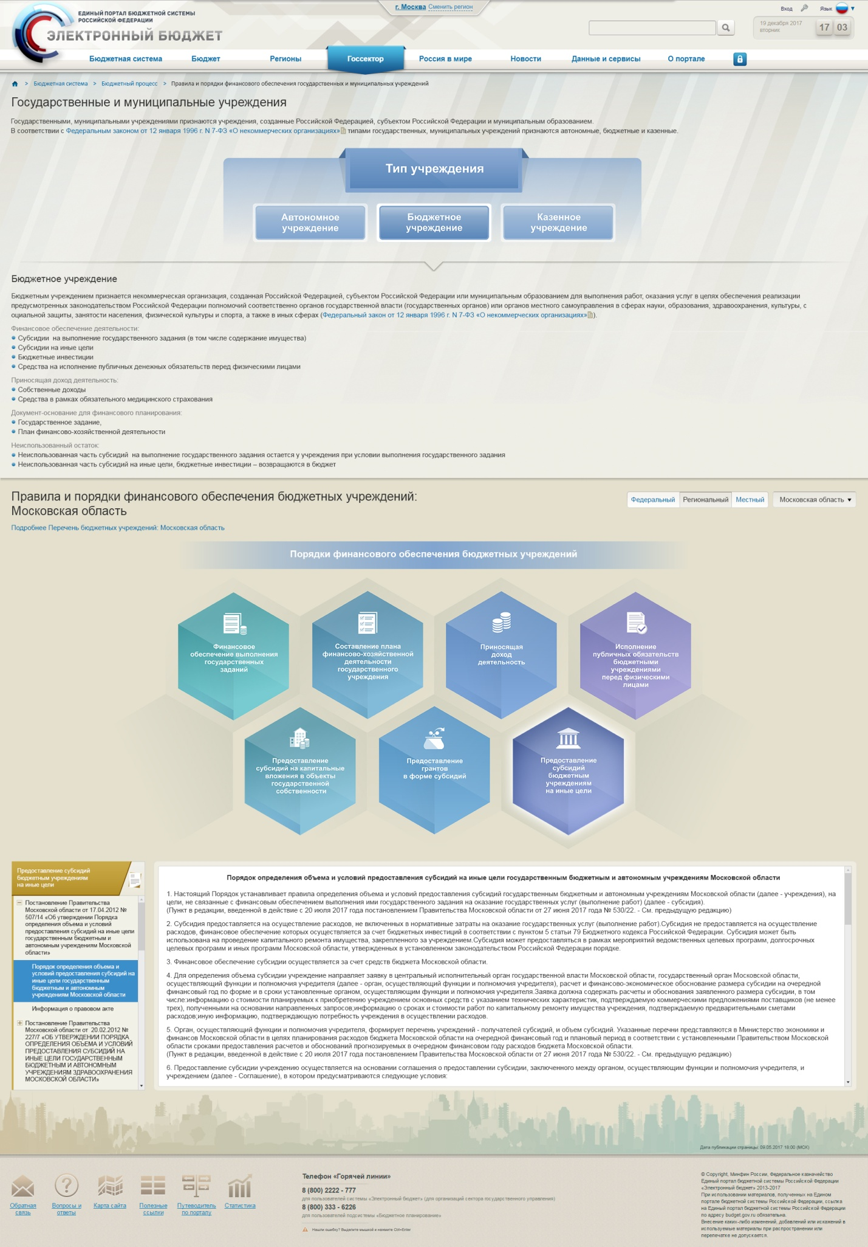
Рисунок 304 – Макет страницы «Правила и порядки финансового обеспечения государственных и муниципальных учреждений», витрина «Бюджетное учреждение»
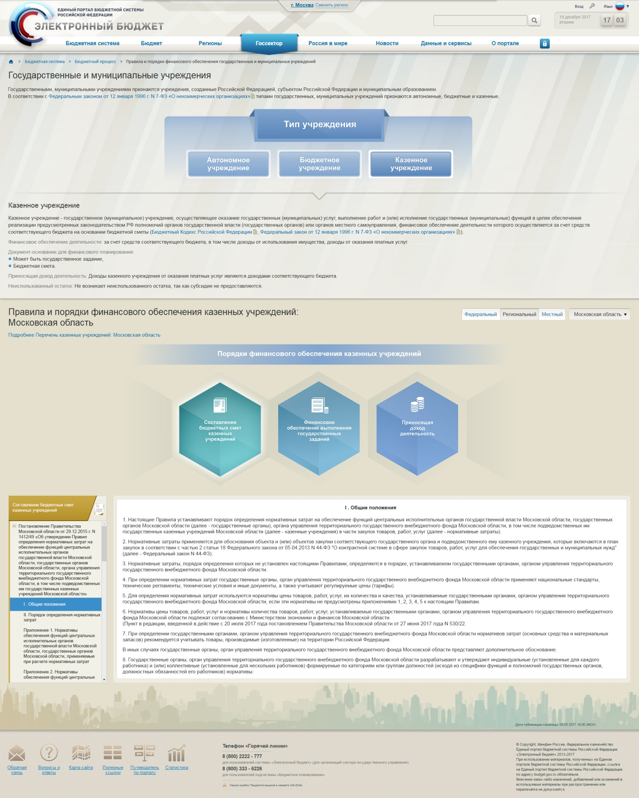
Рисунок 305 – Макет страницы «Правила и порядки финансового обеспечения государственных и муниципальных учреждений», витрина «Казенное учреждение»
П. 7.13 Приложения приказа от 28 декабря 2016 г. № 243н - формуляр «7.13 Информация о порядках финансового обеспечения осуществления закупок товаров, работ, услуг для обеспечения государственных нужд», ссылка на страницу http://budget.gov.ru/epbs/faces/Бюдежтная система/Бюджетный процесс/Порядки финансового обеспечения осуществления закупок.
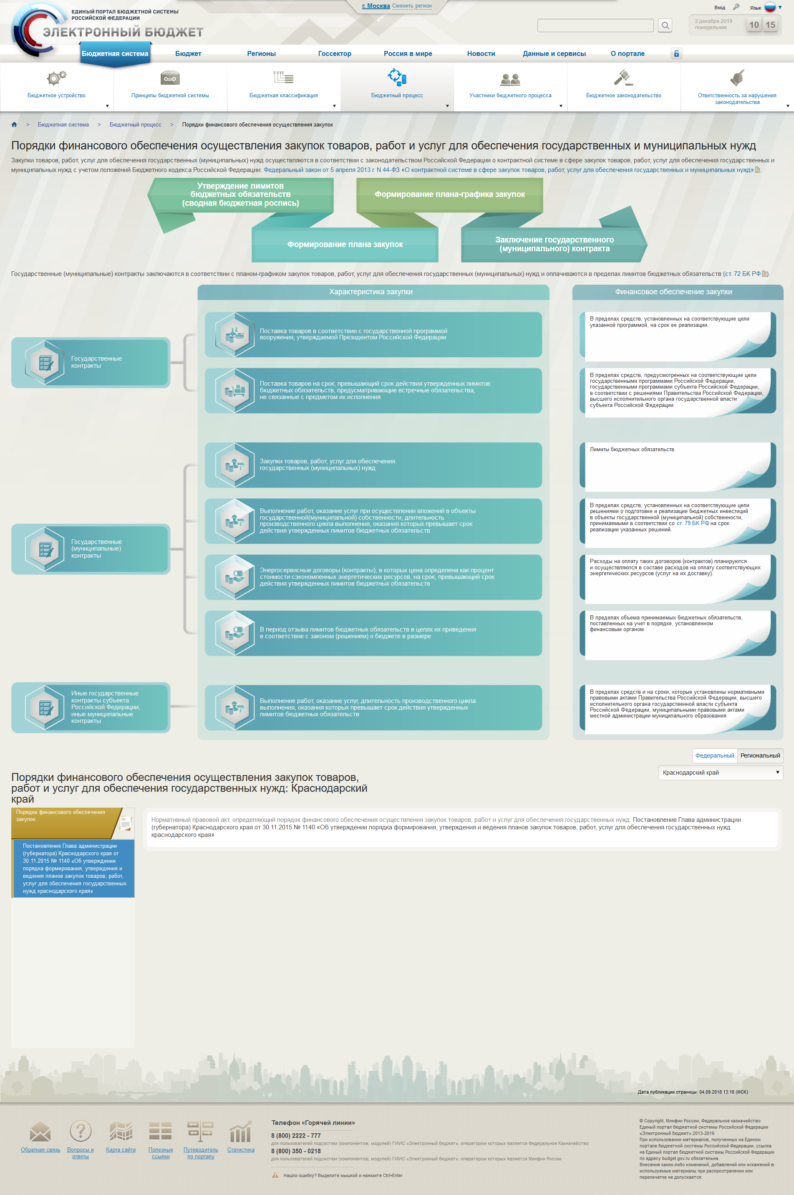
Рисунок 306 – Макет страницы «Порядки финансового обеспечения осуществления закупок»
П. 7.12 Приложения приказа от 28 декабря 2016 г. № 243н - формуляр «7.12 Информация о порядках осуществления бюджетных инвестиций и предоставления субсидий» http://budget.gov.ru/epbs/facesБюджетная система/Бюджетный процесс/Порядки осуществления бюджетных инвестиций и предоставления субсидий на осуществление капитальных вложений
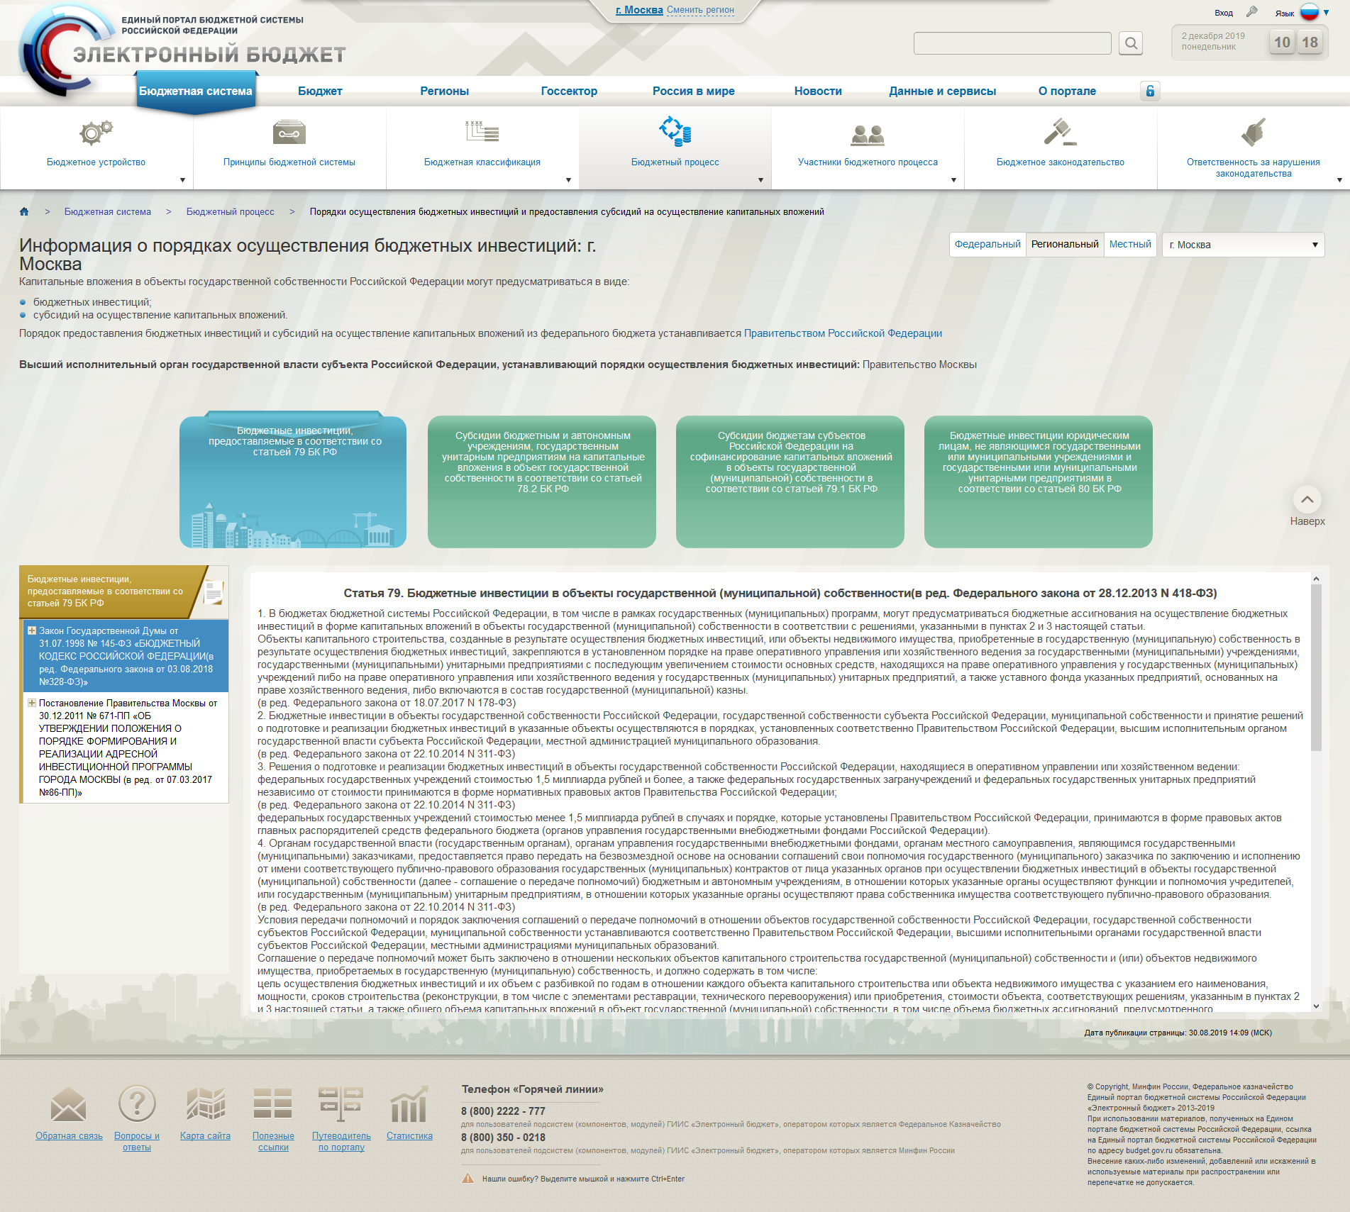
Рисунок 307 – Макет страницы «Информация о порядках осуществления бюджетных инвестиций и предоставления субсидий на капвложения», витрина «Бюджетные инвестиции, предоставляемые в соответствии со статьей 79 БК РФ»

П. 7.15 Приложения приказа от 28 декабря 2016 г. № 243н - формуляр «7.15 Информация по формам и условиям предоставления межбюджетных трансфертов бюджетам», ссылка на страницу http://budget.gov.ru/epbs/faces/Бюджет/Расходы/Межбюджетные трансферы.
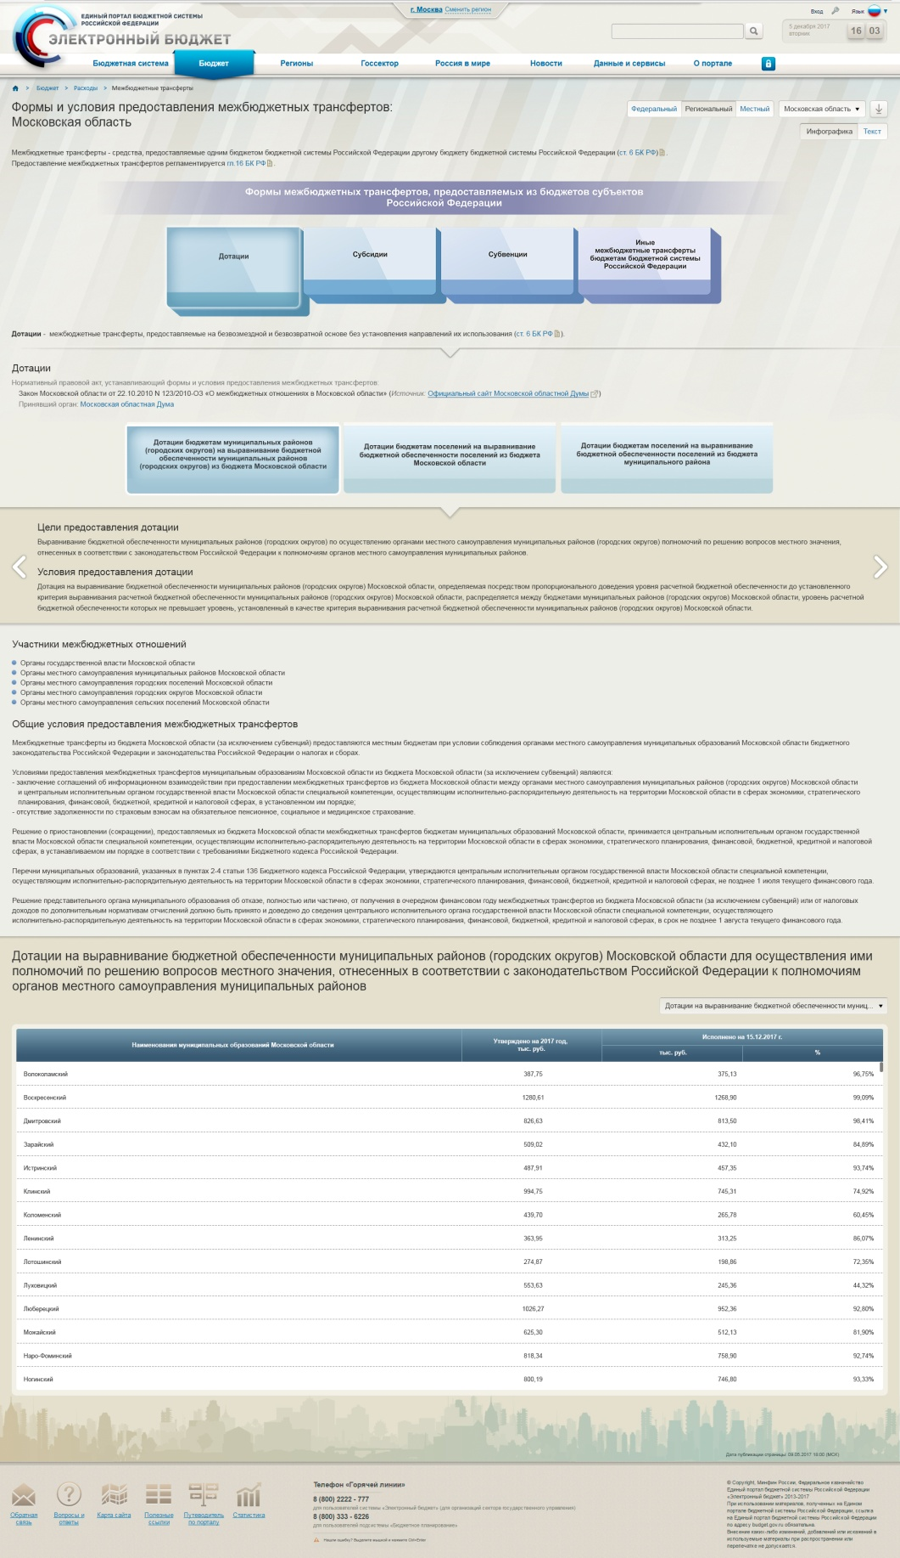
Рисунок 308 – Макет страницы «Межбюджетные трансферты», витрина «Инфографика»
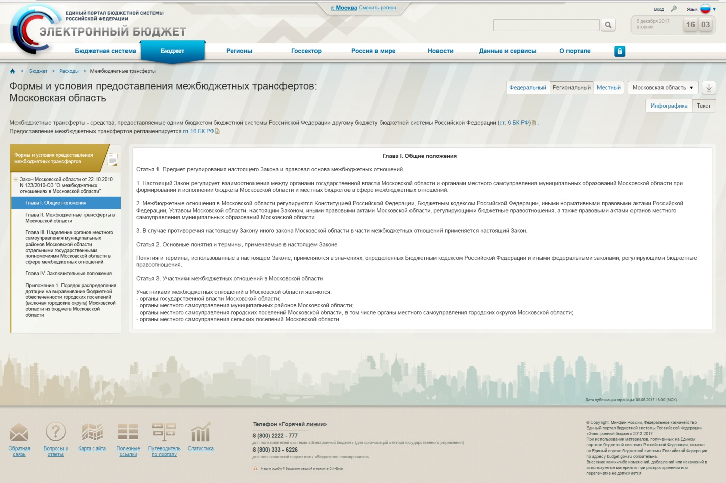
Рисунок 309 – Макет страницы «Межбюджетные трансферты», витрина «Текст»

П. 7.20 Приложения приказа от 28 декабря 2016 г. № 243н - формуляр «7.20 Порядок использования бюджетных ассигнований резервного фонда», ссылка на страницу http://budget.gov.ru/epbs/faces/Бюджетная система/Бюджетный процесс/Порядки использования бюджетных ассигнований резервных фондов.
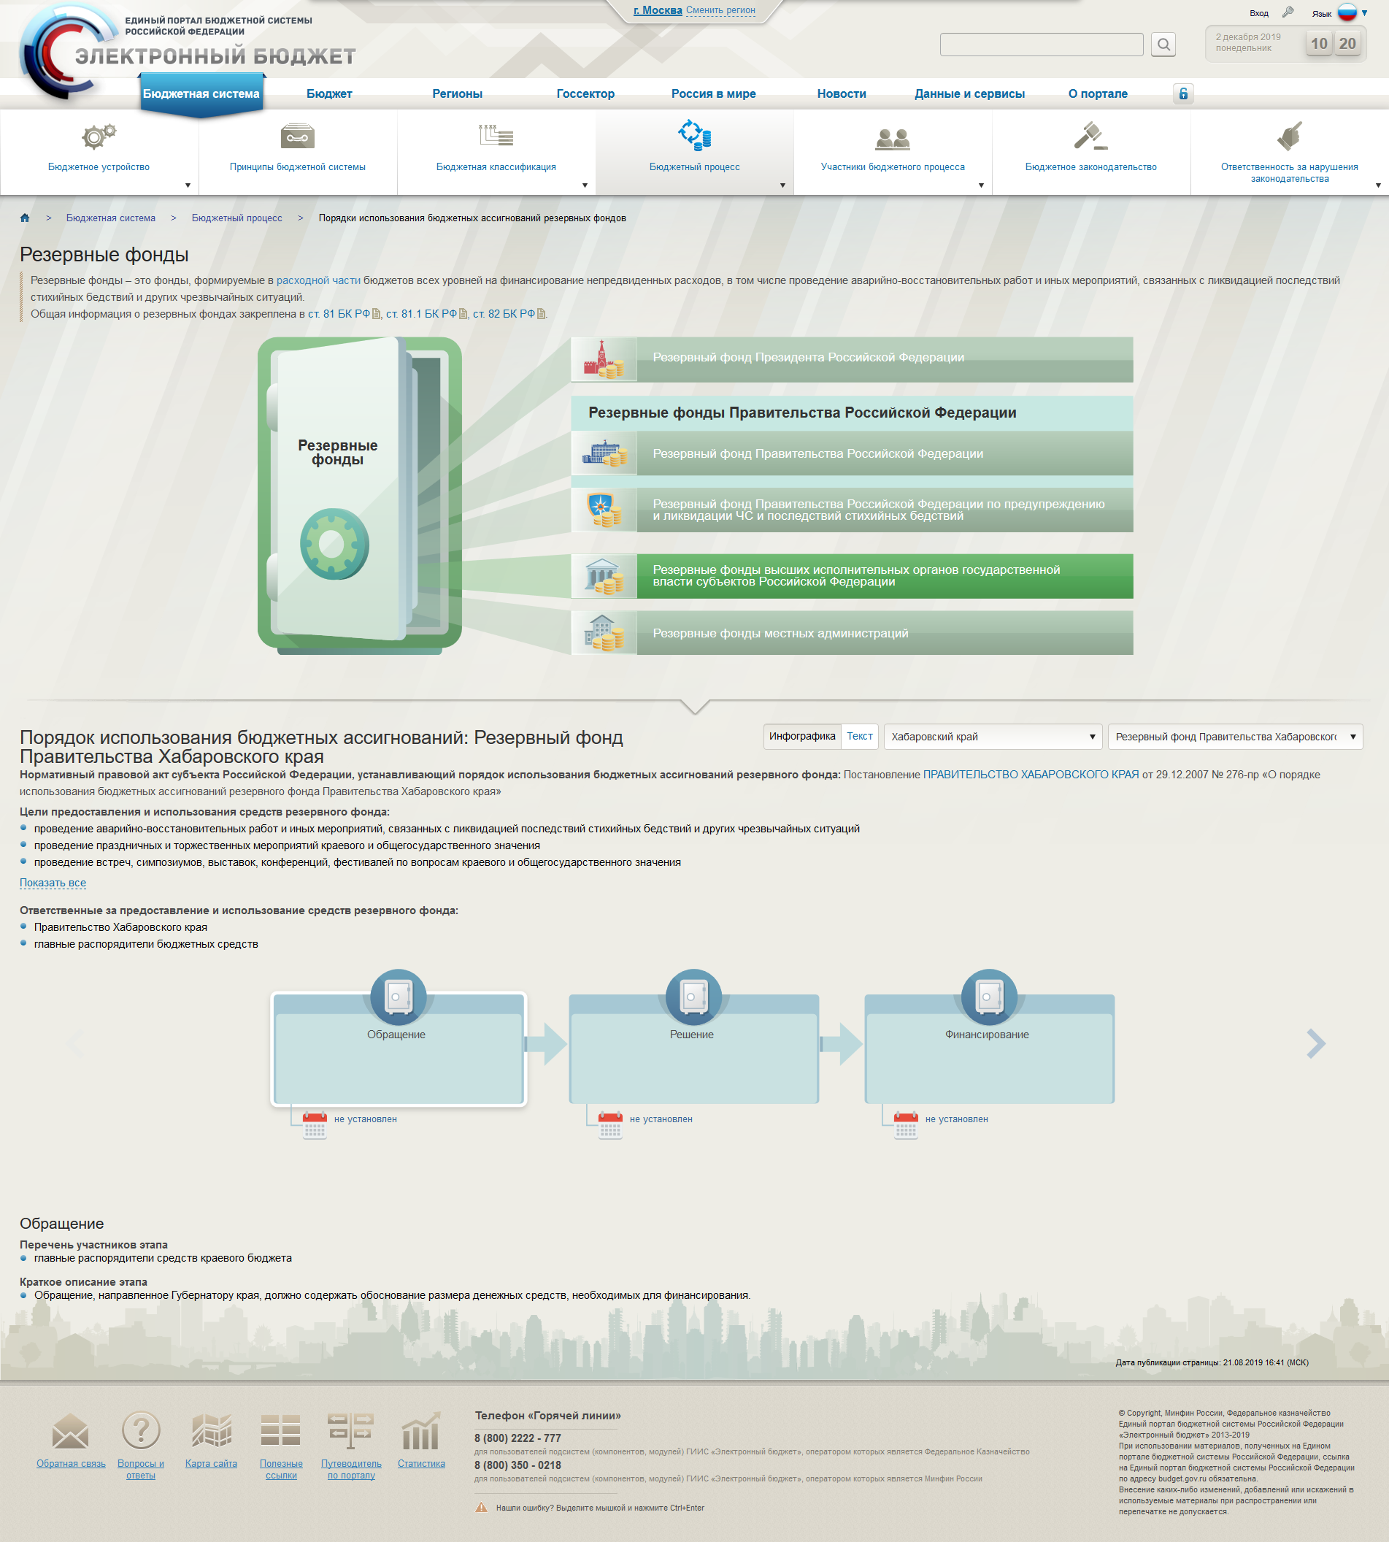
Рисунок 310 – Макет страницы «Резервный фонд»

П. 8.2 Приложения приказа от 28 декабря 2016 г. № 243н - формуляр «8.2 Информация о видах доходов бюджетов, нормативах отчислений доходов в бюджеты», ссылка на страницу http://budget.gov.ru/epbs/faces/Бюджет/Доходы/Нормативы отчислений в бюджеты.
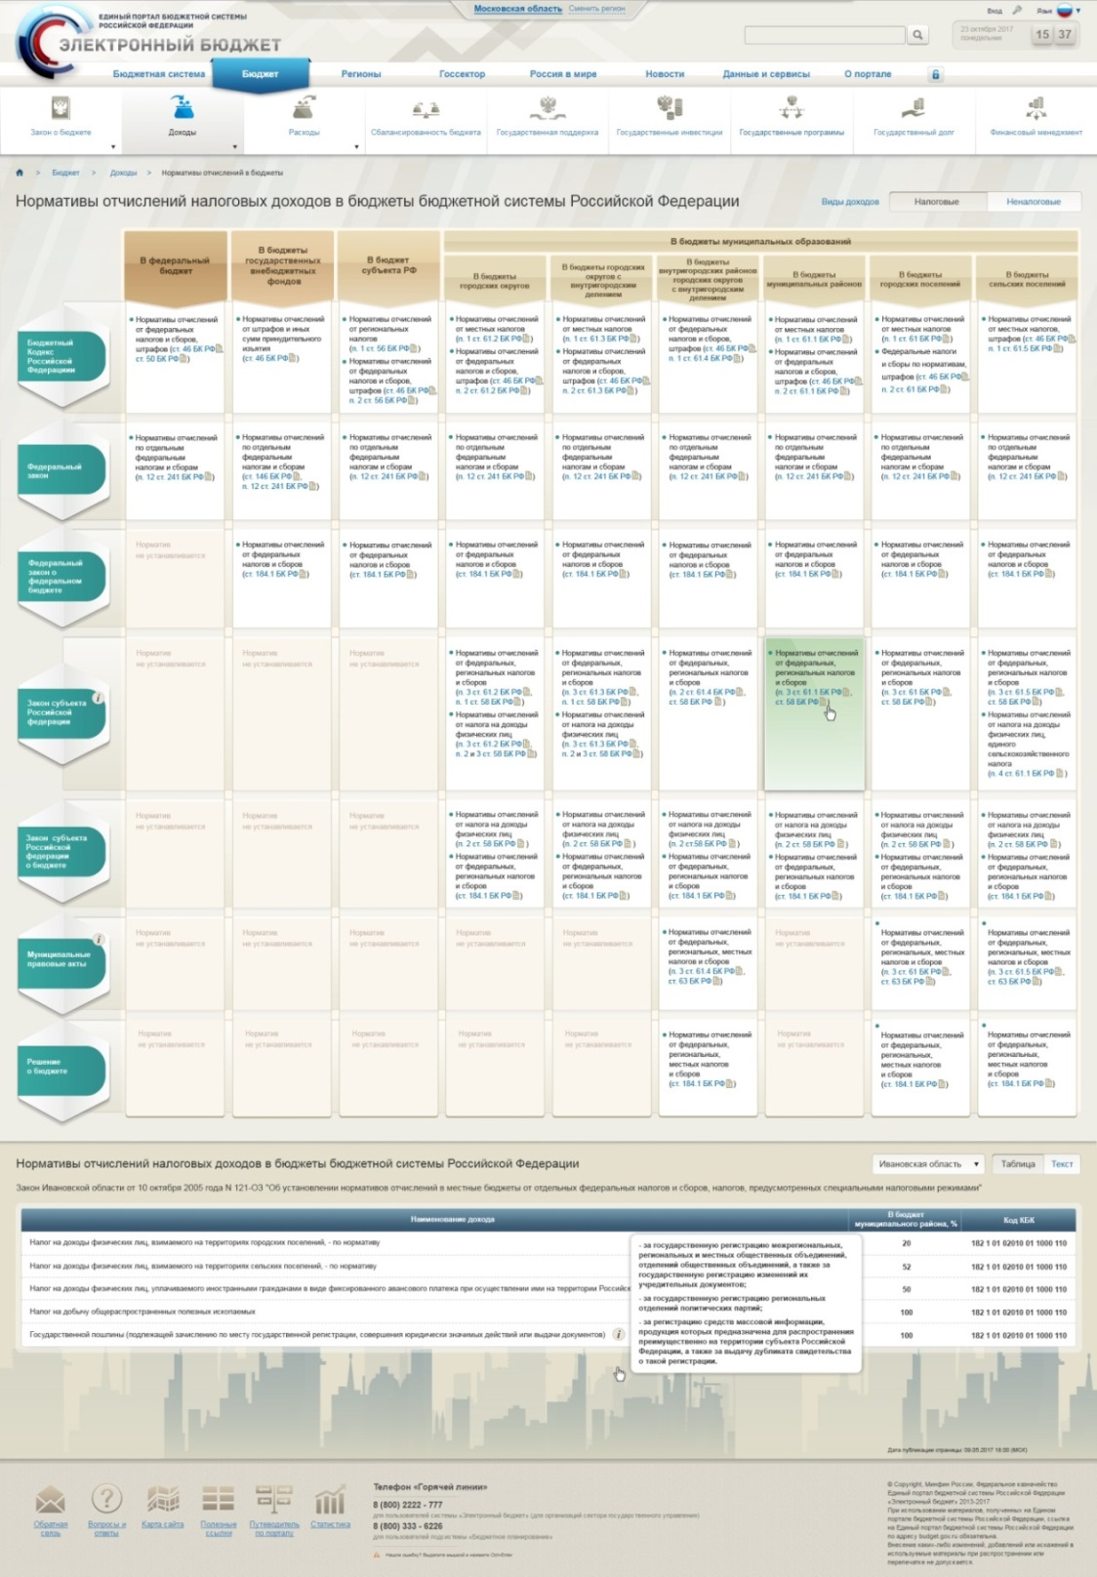
Рисунок 311 – Макет страницы «Нормативы отчислений доходов в бюджеты»

П. 9.6 Приложения приказа от 28 декабря 2016 г. № 243н - формуляр «9.6 Состав программы государственных гарантий субъекта», ссылка на страницу http://budget.gov.ru/epbs/faces/Бюджет/Государственный долг/Программа гарантий.
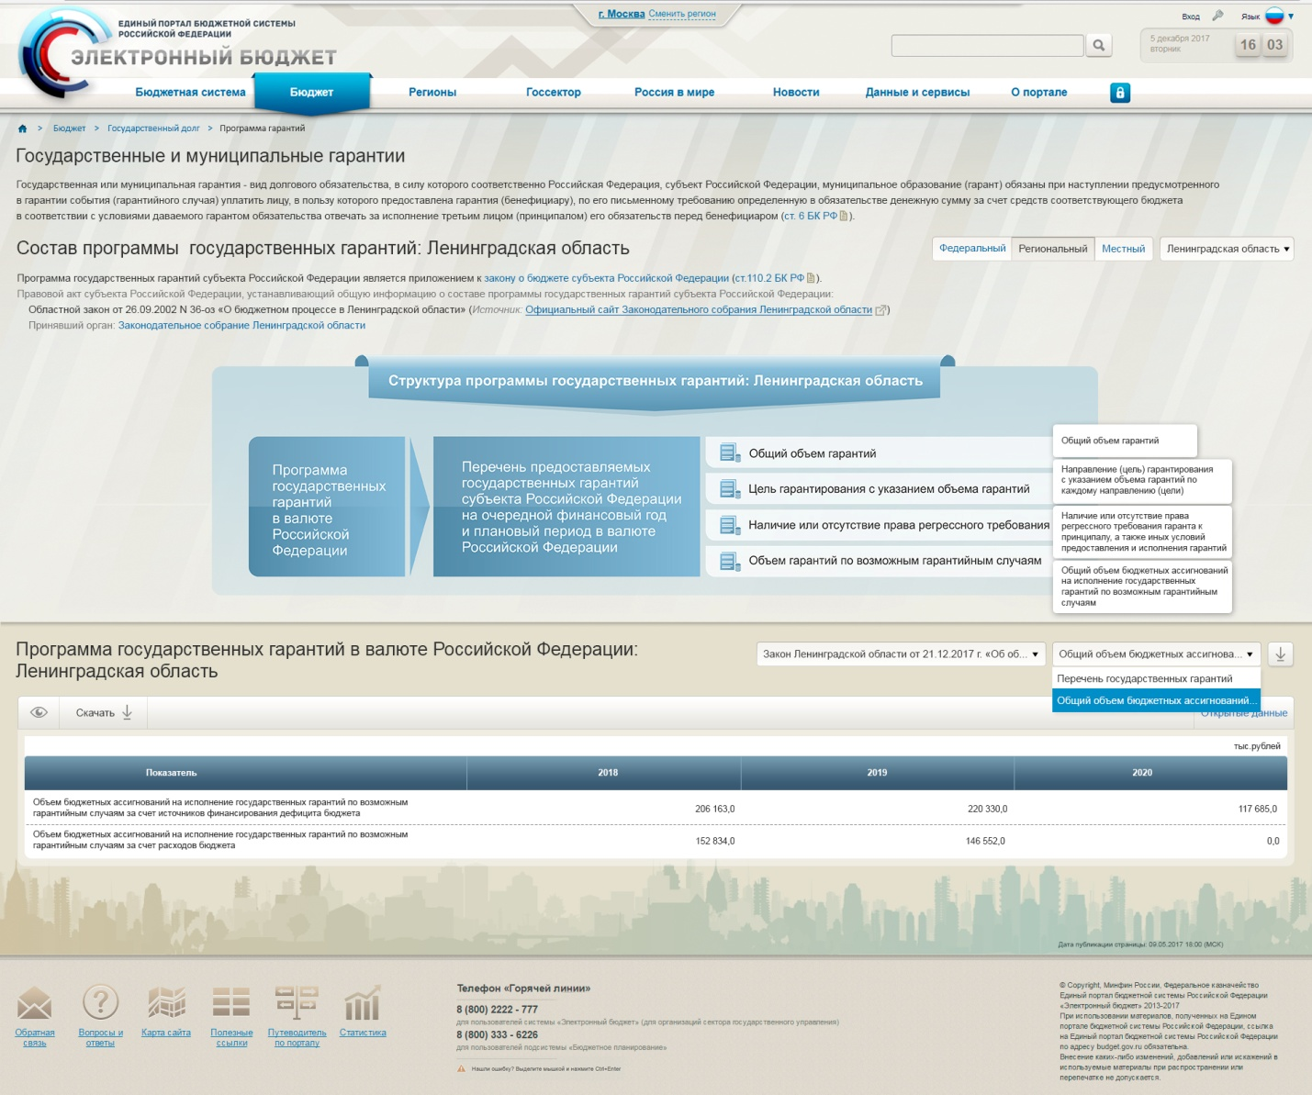
Рисунок 312 – Макет страницы «Программа гарантий», «Общий объем ассигнований»
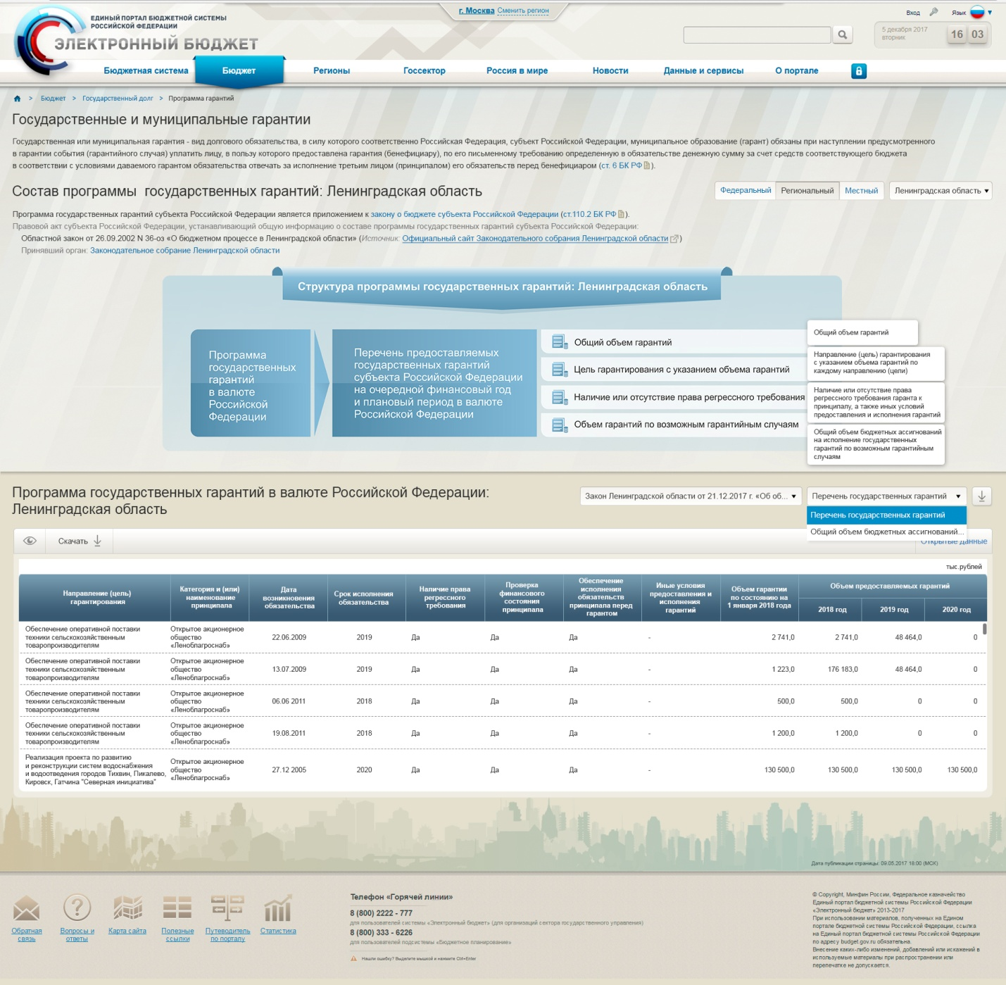
Рисунок 313 – Макет страницы «Программа гарантий», «Перечень государственных гарантий»

П. 10.3 Приложения приказа от 28 декабря 2016 г. № 243н - формуляр «10.3 Порядок осуществления полномочий органами внешнего государственного финансового контроля по внешнему государственному финансовому контролю», ссылка на страницу http://budget.gov.ru/epbs/faces/Бюджетная система/Бюджетный процесс/Порядок осуществления полномочий органами внешнего и внутреннего государственного финансового контроля.
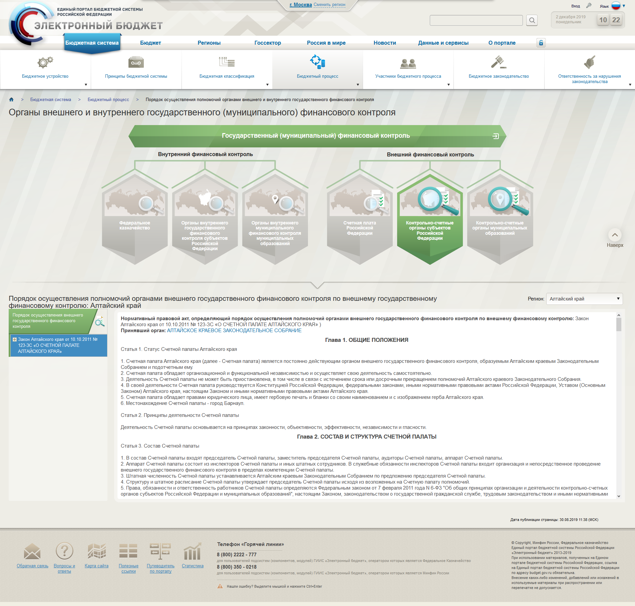
Рисунок 314 – Макет страницы «Порядок осуществления финансового контроля», витрина «Внешний финансовый контроль»

П. 10.3 Приложения приказа от 28 декабря 2016 г. № 243н - формуляр «10.3 Порядок осуществления полномочий органами внутреннего государственного финансового контроля внутреннему государственному финансовому контролю», ссылка на страницу http://budget.gov.ru/epbs/faces/Бюджетная система/Бюджетный процесс/Порядок осуществления полномочий органами внешнего и внутреннего государственного финансового контроля.
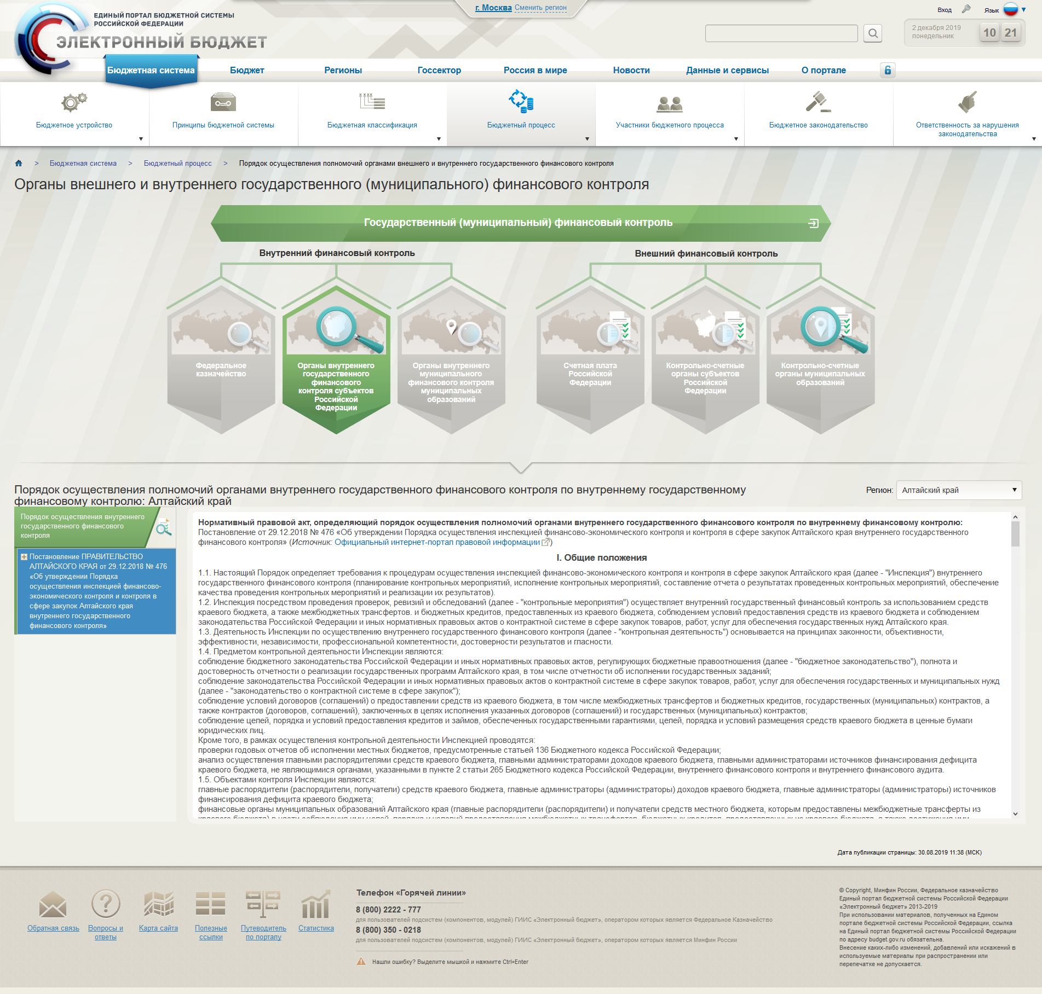
Рисунок 315 – Макет страницы «Порядок осуществления финансового контроля», витрина «Внутренний финансовый контроль»

П. 10.6 Приложения приказа от 28 декабря 2016 г. № 243н - формуляр «10.6 Порядок исполнения решения о применении бюджетных мер принуждения субъекта», ссылка на страницу http://budget.gov.ru/epbs/faces/Бюджетная система/Ответственность за нарушение законодательства/Порядок исполнения решения о применении бюджетных мер принуждения.
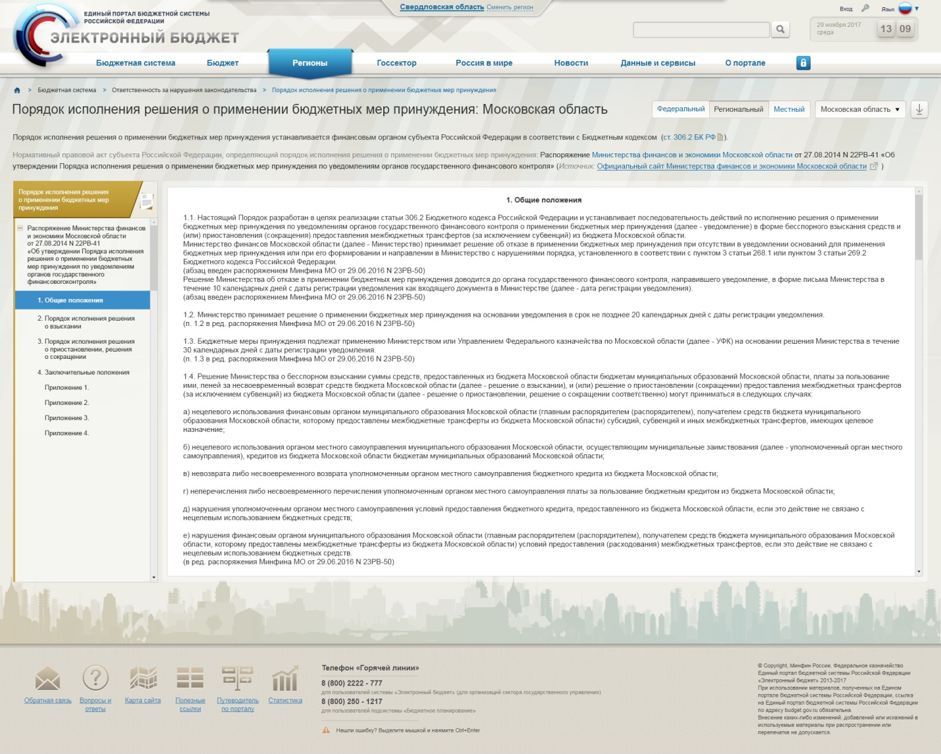
Рисунок 316 – Макет страницы «Порядок исполнения решения о применении бюджетных мер принуждения»

П. 12.1 Приложения приказа от 28 декабря 2016 г. № 243н - формуляр «12.1 Информация о текущих событиях в сфере управления государственными финансами публично-правового образования», ссылка на страницу http://budget.gov.ru/epbs/faces/Новости.
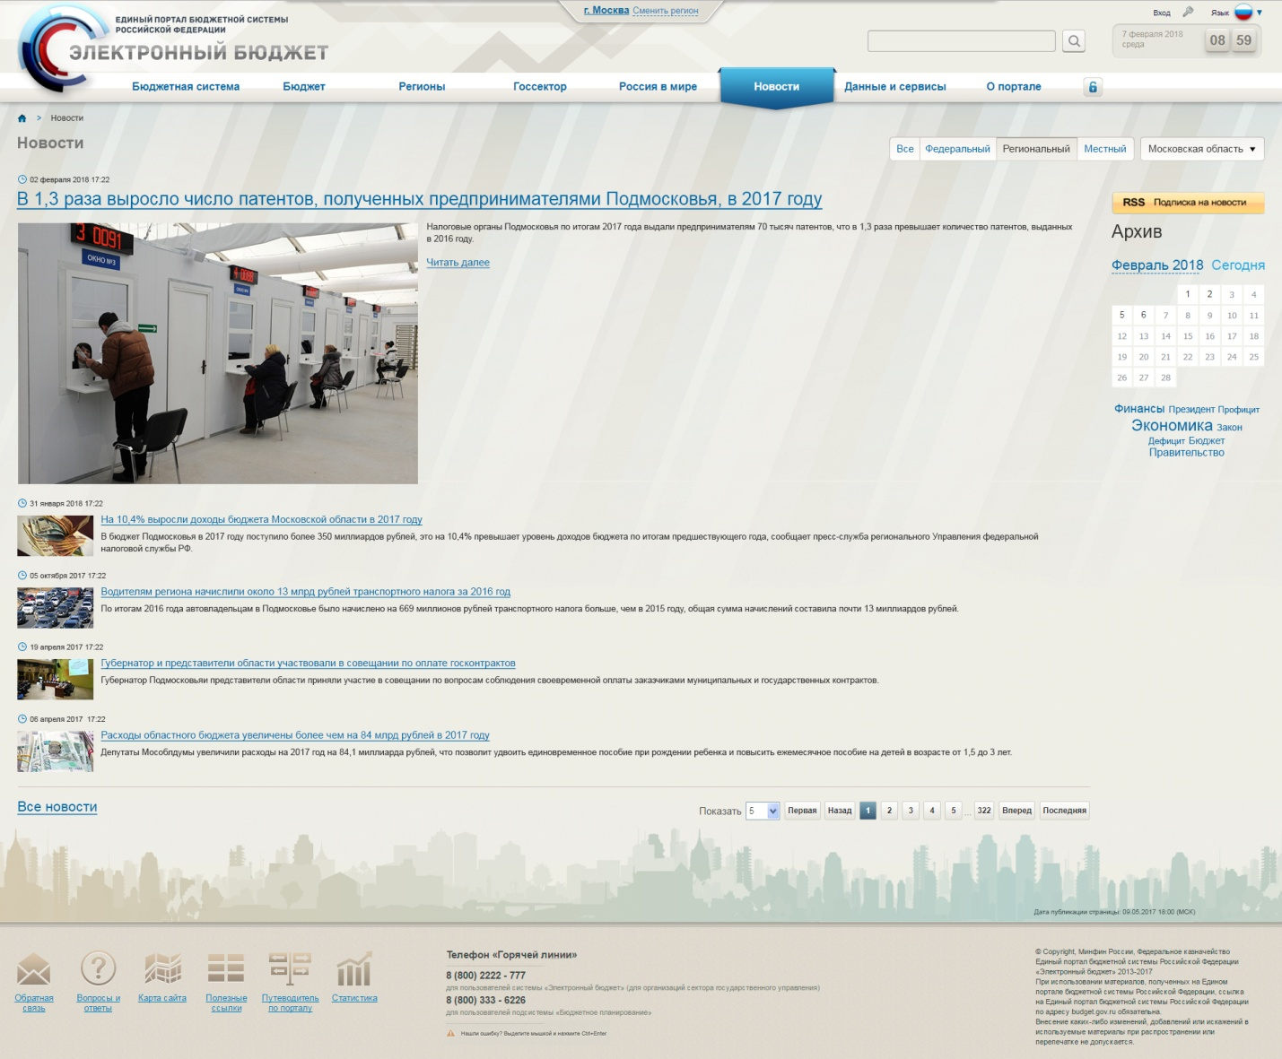
Рисунок 317 – Макет страницы «Новости»
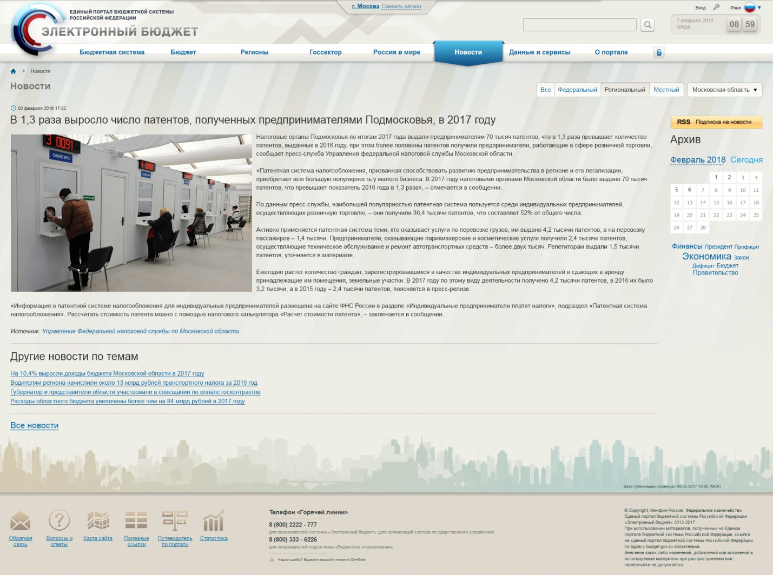
Рисунок 318 – Макет страницы «Новости», «Текст новостной информации»

Составили
Наименование организации, предприятия | Должность  исполнителя | Фамилия, имя, отчество | Подпись | Дата
ООО «НПО «Криста» | Специалист по настройке и обучению ПО | Новикова С.А. |  | 13.05.2019

Согласовано
Наименование организации, предприятия | Должность  исполнителя | Фамилия, имя, отчество | Подпись | Дата

Лист регистрации изменений
№  версии док-та | Дата  изменения | Автор  изменений | Изменения
1.0 | 13.05.2019 | Новикова С.А. | Документ разработан в соответствии с ГК № ФКУ0013/01/2019/ИС от 24.01.2019 в части реализации доработок Периода 1.
1.1 | 28.06.2019 | Балабанова Т.Г. | Исправлено по замечаниям от ТОФК.  Добавлен раздел 2.2  Исправлены ссылки на разделы, рисунки.  Актуализирован перечень терминов, сокращений.  Исправлены опечатки.
01.02 | 02.12.2019 | Городнева Е.А. | Документ актуализирован в соответствии с требованиями ФАП 5.2  Актуализация документа в соответствии с замечаниями,  добавлен 3.1.41 Формуляр «Уведомление о самостоятельном формировании информации».
01.03 | 20.07.2020 | Казанцев С.А. | Документ актуализирован в части описания разделов и состава полей в формулярах.  Изменён номер горячей линии ЕКЦ на 8-800-30-10-777

